Moduldokumentation

Modul Marketing und Produktmanagement (mpm)

Simon Wächter

2018

Inhalt

1 Einleitung 11

1.1 Einleitung 11

1.2 Lernziele 11

1.3 Prüfungen 11

2 Woche 1 12

2.1 Themen 12

2.2 Louis-Paul Wikci 12

2.3 Kundenseite 13

2.4 Eine Übung zum Aufwärmen 13

2.5 Themen 14

2.6 Modul mpm – Curriculum & Drehbuch 14

2.6.1 Curriculum 14

2.6.2 Bücher zur Vorlesung 17

2.6.3 Grundlagen der Theorie und Praxisbeispiele für diese Vorlesung 17

2.6.4 Drehbuch 18

2.6.5 Organisation & Spielregeln 19

2.6.6 Teamübungen neu mit mehr zeitlichem Vorlauf 20

2.7 Einleitung Marketing 20

2.7.1 Grundgedanke Marketing 20

2.7.2 Wettbewerbsvorteile bei Fielmann 21

2.7.3 Vom Bedürfnis zur Nachfrage 21

2.7.4 Definition Marketing 22

2.7.5 Gründe für zunehmende Bedeutung des Marketings 22

2.7.6 Kunden- und Konkurrenzorientierung 23

2.7.7 Ganzheitliche Markt- und Umweltorientierung 23

2.8 Marketing Mix 24

2.8.1 Grundidee des «Marketing-Mix» 24

2.8.2 4P-Modell 24

2.8.3 Summe aller eingesetzten Massnahmen 25

2.8.4 4P Beispiel anhand von Nespresso 25

2.8.5 Grosse Bedeutung des Marketing-Mix in Teil 1 der Vorlesung 26

2.9 Übung 26

2.9.1 Übung Marketing-Mix für Holstee Manifesto 26

2.10 Einführung in Teamübung 1 27

2.10.1 Übung «Marketing-Mix» - Idee und die zwei Wahlmöglichkeiten 27

2.10.2 Aufgabenstellung Wahlmöglichkeit 1: Bestehendes Unternehmen 27

2.10.3 Aufgabenstellung Wahlmöglichkeit 1: Geschäftsidee 28

2.10.4 Vorschlag für Erarbeiten der Teamübung 1 29

2.11 Zum Abschluss der Vorlesung und «Take Away» 30

2.11.1 Zum Abschluss der Vorlesung 30

2.11.2 Was nehmen Sie aus dieser Vorlesung speziell mit? 30

3 Woche 2 31

3.1 Konsumentenverhaltensforschung 31

3.1.1 Eine Frage zu Beginn 31

3.1.2 Themen 31

3.1.3 Grundlagen der Vorlesung 32

3.1.4 Definition «Konsumentenverhalten» 32

3.1.5 Typische Fragestellungen der Konsumentenverhaltensforschung 33

3.1.6 Grundlegende Forschungsansätze für das Konsumentenverhalten 33

3.2 Stimulus-Organismus-Response Modell 34

3.2.1 Elemente des Stimulus-Organismus-Response-Modells (SOR) 34

3.2.2 Das SOR-Modell und Paul Potts 34

3.2.3 Aktivierung 35

3.2.4 Gezielter Einsatz von Reizen zur Aktivierung von Konsumenten 36

3.2.5 Zusammenhang zwischen Aktivierung und "Involvement" 36

3.2.6 Bedeutung emotionaler Erlebniswerte 37

3.2.7 Teuer, verschwenderisch, irrational – und oft unwiderstehlich: Emotionale Erlebniswelten am Beispiel von Luxusauto 37

3.3 Motive und Bedürfnisse: Maslow & Motivsysteme Gehirn 38

3.3.1 Motivation – Bedürfnispyramide nach Maslow 38

3.3.2 Maslow ist weit verbreitet 38

3.3.3 Die wichtigsten Motivsysteme im menschlichen Gehirn 39

3.3.4 Motivsysteme und Konsumentenverhalten 39

3.3.5 Welche Motivsysteme werden im Video angesprochen 40

3.4 "Means End Model" mit Value Map 40

3.4.1 Motivation: "Means End" oder Mittel / Ziel - Theorie 40

3.4.2 Individuelle "Means End" – Kette am Beispiel Fahrrad 41

3.4.3 Hierarchische "Value Map" am Beispiel „Trekking-Fahrrad“ 41

3.5 Gruppenübung Werbefilme 42

3.5.1 Gruppenübung "Werbefilme" 42

3.6 Weitere Elemente des Stimulus-Organismus-Response Modells 43

3.6.1 Einstellung 43

3.6.2 Kundenzufriedenheit (Einstellung nach dem Kauf) 43

3.6.3 Kano-Modell der Kundenzufriedenheit 44

3.6.4 "Fun" & Spieltrieb als (zusätzliche) wichtige Motivatoren 45

3.7 Frage aus dieser Vorlesung für Teamarbeit 1 45

3.7.1 Frage aus dieser Vorlesung für die Teamübung 1 45

3.8 Zum Abschluss der Vorlesung & "Take-Away" 46

3.8.1 Zum Abschluss der Vorlesung: „Manipulation?!“ 46

3.9 Was nehmen Sie aus der Vorlesung speziell mit? 46

4 Woche 3 47

4.1 Eine Frage zu Beginn 47

4.2 Ziel des Moduls mpm und Beiträge in dieser Vorlesung 47

4.3 Grundlagen der Vorlesung 48

4.4 Themen 48

4.5 Definition und Bedeutung der Preispolitik 49

4.5.1 Definition und Zielsetzung Preispolitik 49

4.5.2 Gründe für das «Revival» des Preises als Marketinginstrument 49

4.5.3 Bedeutung E-Commerce für das Preisniveau (aus Vorlesung "esol") 50

4.5.4 Besonderheiten der Preispolitik 50

4.5.5 Einsatzfelder der Preispolitik 51

4.6 Bestimmung des „optimalen“ Angebotspreises 51

4.6.1 Kostenorientierte Bestimmung 51

4.6.2 Einflussfaktoren auf Bestimmung des Angebotspreises 51

4.6.3 Kostenorientierte Bestimmung des Angebotspreises 52

4.6.4 Nachfrageorientierte Bestimmung des Angebotspreises 52

4.6.5 Preis-Absatz-Funktion als Modell der klassischen Preistheorie 53

4.6.6 Preiselastizität der Nachfrage 53

4.6.7 Mögliche Gründe für eine geringe Preiselastizität der Nachfrage 54

4.6.8 Preisschwellen 54

4.6.9 Preis-Interesse 55

4.6.10 Beurteilung der Preisgünstigkeit 55

4.6.11 Preisabhängige Qualitätsbeurteilung 56

4.6.12 Etwas für die Pause: Café Compartilhado 56

4.6.13 Wettbewerbsorientierte Bestimmung des Angebotspreises 57

4.6.14 Preispolitische Verhaltensmuster zum Wettbewerb 57

4.6.15 „Koalitionsverhalten“ hat seine Grenzen 58

4.6.16 Preispolitische Verhaltensmuster zum Wettbewerb 59

4.6.17 Beispiel für konkurrenzorientierte Preisfestlegung: ExLibris & Amazon 59

4.6.18 Gruppen-Übung zu Bestimmung des Angebotspreises 60

4.6.19 Apple Watch Series 4 Editionen 60

4.6.20 Günstiger Taxifahren mit Uber? 61

4.6.21 Starbucks: 250 Gramm Bohnenkaffee für über 8 Franken 61

4.7 Preisdifferenzierung 62

4.7.1 Idee der Preisdifferenzierung 62

4.7.2 Typische Formen der Preisdifferenzierung 62

4.7.3 Zeitliche Preisdifferenzierung 62

4.7.4 Räumliche Preisdifferenzierung: BMW USA und Schweiz 63

4.7.5 Räumliche Preisdifferenzierung: "Aufschlag Schweiz" 64

4.7.6 Freemium Modell 64

4.8 Preisfestsetzung bei neuen Produkten 65

4.8.1 Zwei Grundsatz-Preisstrategien bei Neueinführung eines Produktes 65

4.8.2 Beispiel Skimming-Preisstrategie 65

4.8.3 Gründe für die Wahl einer Skimming- oder Penetrationsstrategie 66

4.9 Konditionenpolitik 66

4.9.1 Übersicht Rabattarten 66

4.9.2 Rabatte ja, aber... 67

4.9.3 "Pay-What-You-Want" (PWYW) 67

4.10 Frage aus dieser Vorlesung für Teamarbeit 1 68

4.11 Zum Abschluss der Vorlesung & "Take away" 68

4.12 Was nehmen Sie aus der Vorlesung speziell mit? 68

5 Woche 4 69

5.1 Ziele des Moduls mpm und Beiträge dieser Vorlesung 69

5.2 Grundlagen der Vorlesung 69

5.3 Themen 70

5.4 Definition und Bedeutung der Distributionspolitik 70

5.4.1 Idee der Distributionspolitik 70

5.4.2 Die letzte Meile 71

5.4.3 Unterschiedliche Mehrwerte der Vertriebskanäle 72

5.4.4 Bedeutung der Distributionspolitik für ein erfolgreiches Marketing 73

5.4.5 Besonderheiten der Distributionspolitik 73

5.4.6 "Kampf um den Regalplatz" 74

5.4.7 Grundtypen von Distributionswegen 74

5.5 Direkte Distributionswege 75

5.5.1 Typische Organe des direkten Vertriebswegs 75

5.5.2 Microsoft: Flagship Laden in New York 75

5.5.3 Verkaufsniederlassung auf Zeit: "Pop-up-Store" 76

5.5.4 Beispiel Direktvertrieb auf Kommissionsbasis: Tupperware(-Party) 76

5.5.5 Direkte Vertriebswege: Beispiel Messen 77

5.6 Indirekte Distributionswege 77

5.6.1 Typische indirekte Vertriebswege 77

5.6.2 Innovatives "Convenience-Store"-Konzept: Tante Emma virtuell 78

5.6.3 "Hema Supermarket": Retail und Online fliessen zusammen 79

5.6.4 „Fantasievolle“ Positionierung von eBay als Hochpreis-Verkaufsweg 79

5.6.5 Marktplätze für Apps 80

5.7 Mehrweg-Distribution 80

5.7.1 Mehrweg-Distribution 80

5.7.2 Mehrweg-Distribution bei Nike 81

5.7.3 Mehrweg-Distribution bei Apple 81

5.7.4 Mehrweg-Distribution: Wie erkläre ich es meinen Stammkunden? 82

5.8 Management der Distributionswege 82

5.8.1 Management der Distributionswege: Wichtige Handlungsfelder 82

5.8.2 Management der Distributionswege: Anreizsysteme 83

5.8.3 Management der Distributionswege: Vertragliche Absicherung 83

5.8.4 Franchise 84

5.8.5 Leistungen und Pflichten der Vertragspartner im Franchise 84

5.8.6 Franchising: Beispiel McDonald's 85

5.8.7 Franchising bei McDonald's 85

5.8.8 Franchising in der Schweiz – www.franchiseportal.ch 86

5.9 Schöne neue Welt des Einkaufens mit Instacart 87

5.9.1 Übersicht 87

5.9.2 Instacart: "Deliveries from local stores in as little as 1 hour" 87

5.9.3 Job der "Gig-Economy" bei Instacart (Gig = "Auftritt") 87

5.10 Frage aus dieser Vorlesung für Teamarbeit 1 88

5.10.1 Fragen / Thema aus dieser Vorlesung für die Teamarbeit 88

5.11 Zum Abschluss der Vorlesung & "Take away" 89

5.11.1 Zum Abschluss der Vorlesung: Hointer Shopping Experience 89

5.12 Was nehmen Sie aus der Vorlesung speziell mit? 89

6 Woche 5 90

6.1 Themen 90

6.2 Grundlagen Produktpolitik 90

6.2.1 Produktpolitik ist das "Herz" des Marketings 90

6.2.2 Dimensionen des Produktnutzens – Beispiel Auto 91

6.2.3 Produktnutzen kann vielfältig sein und hat viele Quellen 91

6.2.4 Übung: Produktnutzen von “Fairphone 2" 92

6.2.5 Mögliche Handlungsfelder der Produktpolitik 92

6.3 Produktgestaltung 93

6.3.1 Produktgestaltung 93

6.3.2 Beispiel für Ausstattung (Features) & Design bei Software-Produkten 93

6.3.3 Beispiel für Verfügbarkeit & Support bei Software-Produkten 94

6.3.4 Funktionen der Verpackung 94

6.3.5 Beispiel für „Verpackung“ bei Software-Produkten 95

6.3.6 Verpackung im Wandel der Zeit 95

6.3.7 Auch die Coca-Cola Flasche sah einmal anders aus 96

6.3.8 „Verpackung“ von Software-Produkten wandelt sich auch 96

6.4 Aufbau Produktprogramm 97

6.4.1 Programmpolitik bestimmt Produktprogramm 97

6.4.2 Tesla: Einführung neuer Produktbereiches mit Roadster & Energie 97

6.4.3 Tesla: Höhere Programmtiefe der Produktlinie „Model S“ mit "P100D" 98

6.4.4 Beispiel: Produktprogramm von Microsoft 98

6.5 Analyse und Gestaltung Produktprogramm 99

6.5.1 Analyse Produktprogramm 99

6.5.2 Modell des Produktlebenszyklus 99

6.5.3 Phasen des Produktlebenszyklus 100

6.5.4 Gestaltung des Produktprogramms durch Programmpolitik 101

6.5.5 Beispiele von Massnahmen der Programmpolitik 102

6.5.6 Beispiel für Programmkonstanz mit Marktdurchdringung 102

6.5.7 Beispiel für Programm-Erweiterung 103

6.5.8 Beispiel für Programmreduktion 103

6.5.9 Übung Programmpolitik: iPod 104

6.5.10 “Management des Produktprogramms" 105

6.5.11 Planung des Produkteprogramms: "BCG-Matrix" 105

6.5.12 "Ansoff Wachstums-Matrix“ 106

6.6 Zum Abschluss der Vorlesung & „Take away“ 106

6.6.1 Technologie löst nicht alle Probleme 106

6.6.2 Was nehmen Sie aus der Vorlesung speziell mit? 107

7 Woche 6 108

7.1 Einführung 108

7.1.1 Themen 108

7.1.2 Der Film zu Marken: Logorama 108

7.1.3 Grundlagen der Vorlesung 109

7.2 Was ist eine Marke? 109

7.2.1 Marke beeinflusst Wahrnehmung 109

7.2.2 Pepsi Challenge in den 70s & 80s 110

7.2.3 Marke beeinflusst Wahrnehmung 110

7.2.4 Erklärungsansatz mit SOR-Modell aus Vorlesung "Kundenverhalten" 111

7.2.5 Was ist eine Marke? 111

7.3 Funktionen einer Marke 112

7.3.1 Funktionen der Marke aus Anbietersicht 112

7.3.2 Funktionen der Marke aus Nachfragersicht 113

7.3.3 iCompentence aus Sicht der FHNW und (potentiellen) Studierenden 113

7.4 Markenidentität 114

7.4.1 Auf der Suche nach dem "richtigen" Sinn einer Marke ... 114

7.4.2 Bestimmung der Markenidentität 114

7.4.3 Markensteuerrad für die Marke AXE 115

7.4.4 Übung: Markensteuerrad für die FHNW 115

7.5 Wert einer Marke und Reputations-Management 116

7.5.1 Die "wertvollsten" Marken der Welt 2018 116

7.5.2 Markenwert: Wirkungen einer Marke 117

7.5.3 Markenwert: "Quellen" von Wertbeiträgen 117

7.5.4 Markenwert: Wertbeiträge in Unternehmen 118

7.5.5 Markenwert-Rechner 118

7.5.6 Wird mit dieser Werbung der Markenwert erhöht? 119

7.5.7 Markenwert vernichten und mit Reputations-Management "retten" 119

7.6 Schutz von Marken 121

7.6.1 Was kann als Marke geschützt werden? 121

7.6.2 Infos zu Marken in der Schweiz: www.ige.ch 122

7.7 Markenstrategien 122

7.7.1 Übersicht und Abgrenzung Markenstrategien 122

7.7.2 Vorteile und Nachteile der Einzelmarkenstrategie 123

7.7.3 Vorteile und Nachteile der Familienmarkenstrategie 123

7.7.4 Vorteile und Nachteile der Dachmarkenstrategie 124

7.7.5 Kombination von Markenstrategien 124

7.7.6 Warum verstärkt Google mit "Alphabet" Einzel- & Familienmarken? 125

7.8 Kultmarken 125

7.8.1 Kult und Kultmarken 125

7.8.2 You ‘ll never walk alone – Liverpool F.C. 126

7.8.3 Welche Stufen der Motivation sprechen Kult-Marken an? 126

7.9 Zum Abschluss der Vorlesung & "Take away" 127

7.9.1 Zum Abschluss der Vorlesung: Welt ohne Marken und Werbung? 127

7.10 Bearbeiten der Teamarbeit 127

8 Woche 7 128

8.1 Einleitung 128

8.1.1 Kommunikationspolitik 128

8.1.2 Grundlagen der Vorlesung 128

8.1.3 Ziele des Moduls mpm und Beiträge dieser Vorlesung 129

8.1.4 Fragen / Thema aus dieser Vorlesung für die Teamarbeit 129

8.1.5 Themen der Vorlesung 130

8.2 Idee der Unternehmenskommunikation 130

8.2.1 Werbekampagne von Facebook (2012) 130

8.2.2 Definition und Idee "Kommunikationspolitik" 131

8.3 Aufgaben der Kommunikationspolitik 131

8.3.1 Aufgaben der Kommunikationspolitik im Produktlebenszyklus 131

8.3.2 Weitere Aufgaben der Kommunikationspolitik 132

8.3.3 Beispiel: Kommunikation bei Unternehmenskrisen 132

8.4 Herausforderungen für die Kommunikationspolitik 133

8.4.1 Herausfordernde Rahmenbedingungen der Kommunikationspolitik 133

8.4.2 Reaktion auf Informationsüberlastung: Bilder statt Text 133

8.4.3 Sinkende "Attention Span" (Aufmerksamkeits-Spanne) 134

8.4.4 Überzeugende Werbung als Antwort auf die Herausforderungen 135

8.5 Kommunikationsinstrumente „Above-the-line“ 136

8.5.1 Übersicht Kommunikationsinstrumente 136

8.5.2 „Above-the-line“-Kommunikation – Klassische Werbung 136

8.5.3 „Above-the-line“-Kommunikation – Online Werbung 137

8.5.4 „Online Werbung“: Übersicht E-Marketing (ohne soziale Medien) 137

8.5.5 „Online Werbung“: Social Media Instrumente für die Kommunikation 138

8.5.6 „Above-the-line“-Kommunikation – Öffentlichkeitsarbeit 138

8.5.7 Beispiel Öffentlichkeitsarbeit: Tesla nach Hurrikan Maria (2017) 139

8.5.8 „Öffentlichkeitsarbeit“ kann auch negative Folgen haben 139

8.6 Kommunikationsinstrumente „Below-the-line“ 140

8.6.1 „Below-the-line“-Kommunikation – Verkaufsförderung 140

8.6.2 „Below-the-line“-Kommunikation – Product Placement 140

8.6.3 „Below-the-line“-Kommunikation – Beispiele von Events 141

8.6.4 „Below-the-line“-Kommunikation – Low-Budget/Moskito-Marketing 141

8.6.5 Beispiel für Low-budget 142

8.6.6 „Below-the-line“- Kommunikation: Mund-zu-Mund Kommunikation 142

8.6.7 Beispiel: Mund-zu-Mund Kommunikation mit viralem Effekt 143

8.6.8 Beispiele für Influencer-Marketing 143

8.6.9 Influencer-Marketing: Authentizität als Herausforderung 144

8.6.10 "Guerilla marketing" 144

8.6.11 Guerilla Marketing - Beispiel 145

8.6.12 „Below-the-line“-Kommunikation – Ambush-Marketing 146

8.6.13 "Storytelling" als besonders wirksames Mittel bei Werbebotschaften 147

8.7 Fallbeispiele von Öffentlichkeitsarbeit 148

8.7.1 Spinning a PR crisis 148

8.7.2 Fallbeispiel Öffentlichkeitsarbeit "United Airlines breaks guitars" 148

8.8 Zum Abschluss der Vorlesung & „Take away“ 149

8.8.1 Zum Abschluss der Vorlesung: Wahrheit in der Werbung 149

8.8.2 Was nehmen Sie aus der Vorlesung speziell mit? 149

9 Woche 8 150

9.1 Einleitung 150

9.1.1 Marketing-Prozess 150

9.1.2 Grundlagen der Vorlesung 150

9.1.3 Ziele des Moduls mpm und Beiträge dieser Vorlesung 151

9.2 Der Prozess des Marketing-Managements 151

9.2.1 Übersicht 151

9.2.2 Prozess des Marketing-Managements im Überblick 152

9.2.3 Idee und wichtigste Inhalte des Marketing-Managements 152

9.2.4 Analyse der Marketing-Situation 153

9.2.5 Idee der Marketing-Konzeption 153

9.2.6 Marketing-Ziele 154

9.2.7 Marketing-Strategien 154

9.2.8 Beispiel für Marketing-Strategien: Marktfeldstrategien nach Ansoff 155

9.2.9 Planung der Marketing-Instrumente für Marketing-Mix 155

9.2.10 Durchführen & Überprüfen der Ergebnisse 156

9.3 Teamübung 1 «Marketing Mix» 156

9.3.1 Übersicht 156

9.3.2 Übung "Marketing-Mix" – Idee und die zwei Wahlmöglichkeiten 157

9.3.3 Aufgabenstellung Wahlmöglichkeit 1: "Bestehendes Unternehmen" 157

9.3.4 Bewertungsraster für Wahlmöglichkeit 1 "Bestehendes Unternehmen" 158

9.3.5 Aufgabenstellung Wahlmöglichkeit 2: "Geschäftsidee" 159

9.3.6 Bewertungsraster für Wahlmöglichkeit 2 "Geschäftsidee" 160

9.4 Teamübung 1 bearbeiten mit Coaching 161

9.4.1 Übersicht 161

10 Woche 9 162

# Einleitung

## Einleitung

Dieses Dokument stellt die Moduldokumentation für das Modul mpm dar. Allfällige Unterlagen sind im Modulordner zu finden.

## Lernziele

Das Modul beinhaltet folgende Lernziele:

* Teil 1 – Grundlagen Marketing
  + Kundenverhalten
  + Modell Marketing-Mix (4-P) mit den wichtigsten Instrumenten
  + Marketingziele und Prozess
* Teil 2 – Software-Produktmanagement
  + Strategie
  + Umsetzung
  + Organisation
  + Produktmanager
  + Innovation
  + Branding
  + Produktvision

## Prüfungen

Die Modulnote setzt sich zu 100% aus zwei Übungen zu 50 % zusammen.

# Woche 1

## Themen

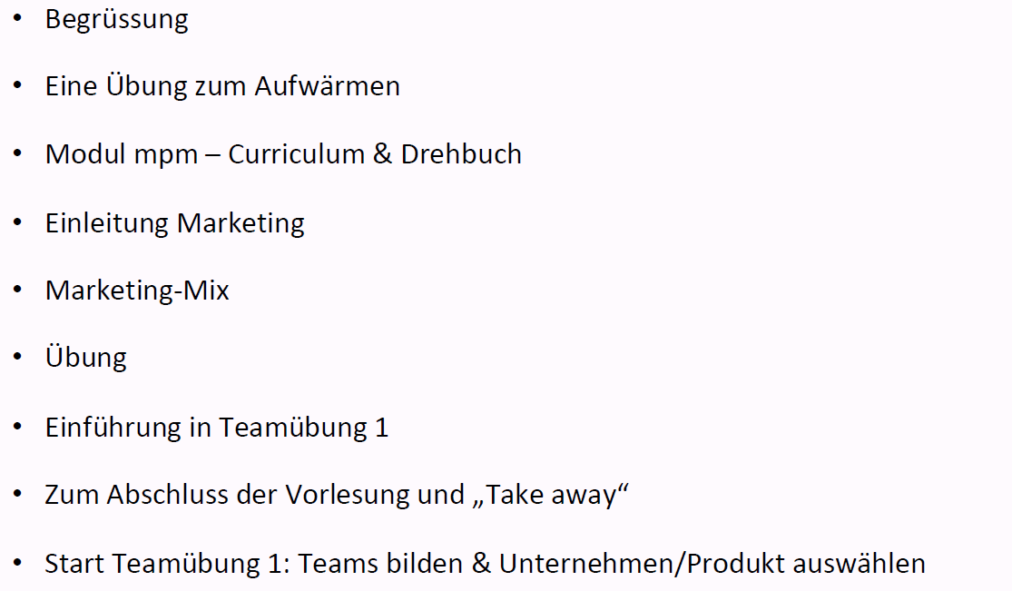

## Louis-Paul Wikci

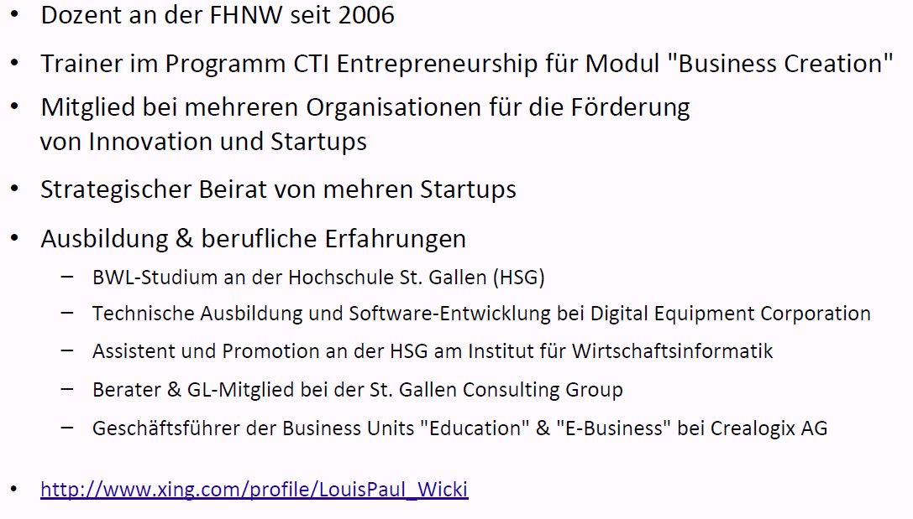

## Kundenseite

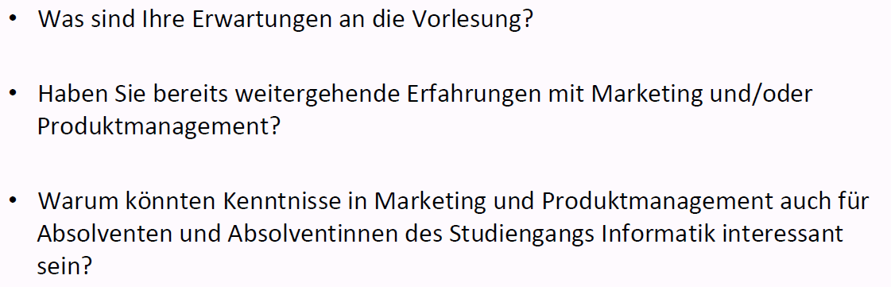

## Eine Übung zum Aufwärmen



## Themen

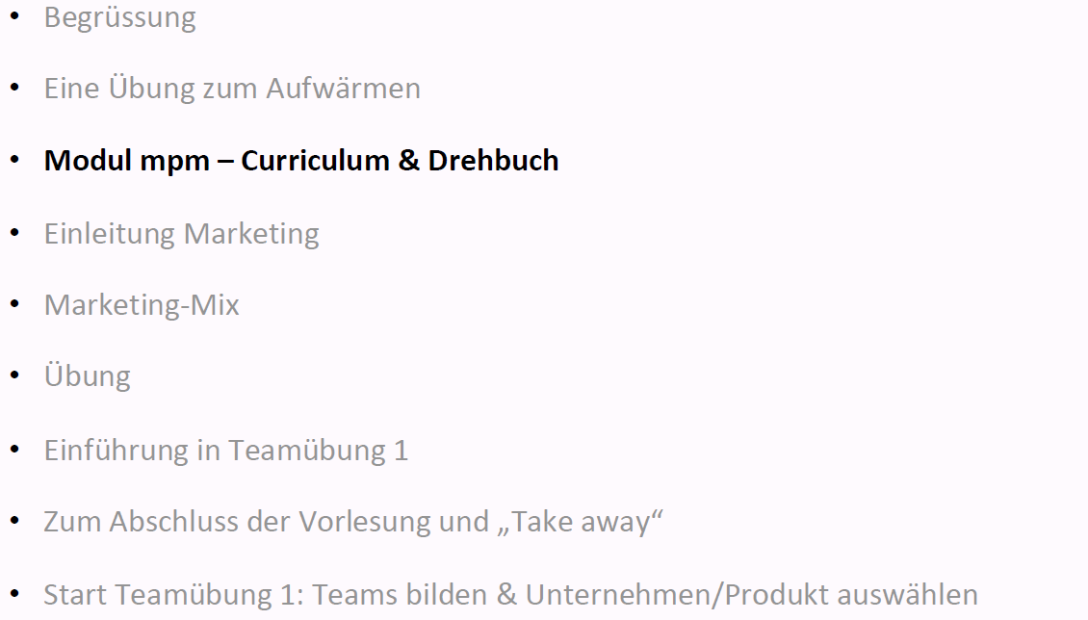

## Modul mpm – Curriculum & Drehbuch

### Curriculum

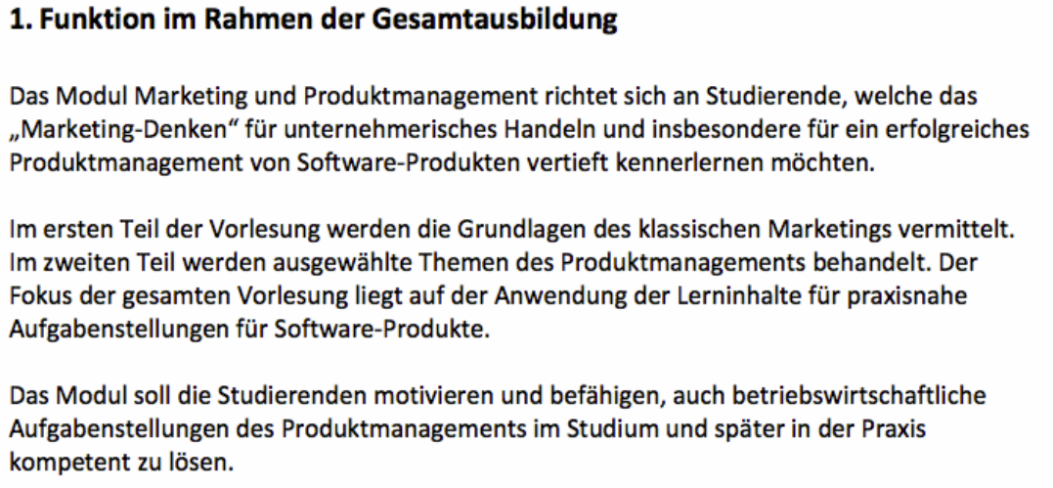

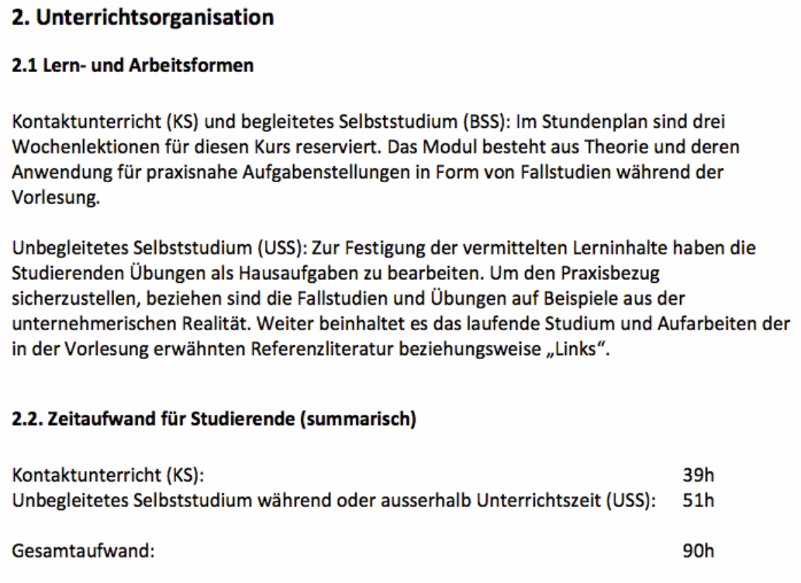

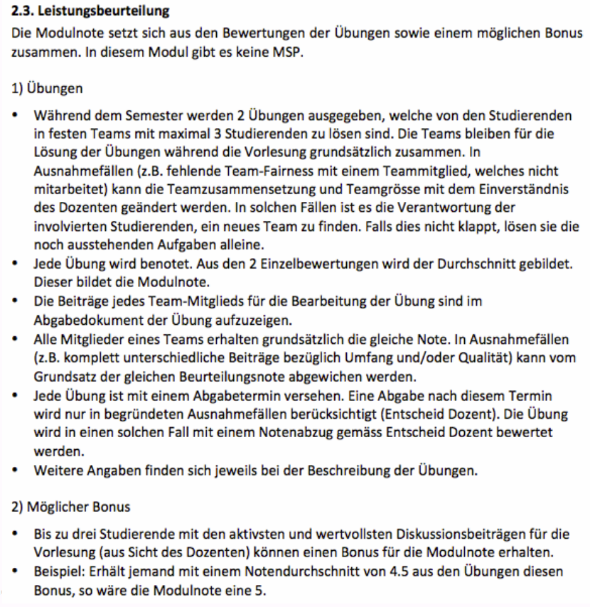

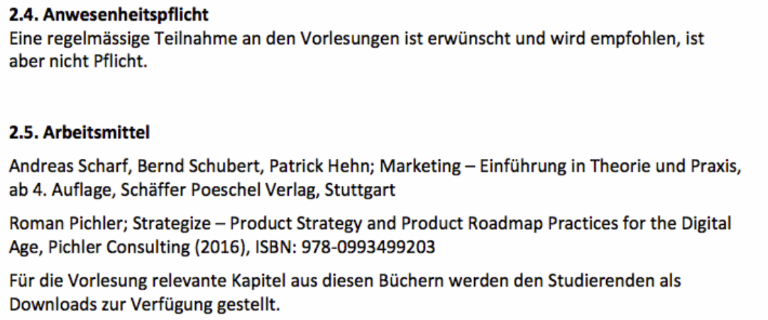

### Bücher zur Vorlesung

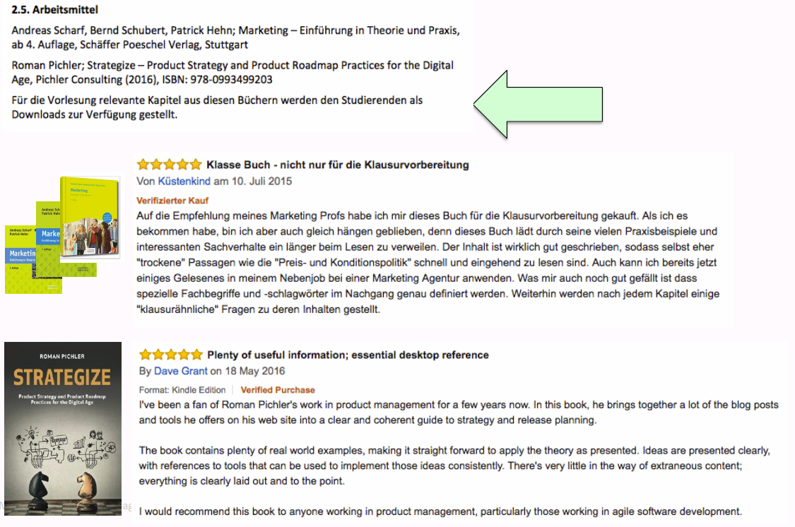

### Grundlagen der Theorie und Praxisbeispiele für diese Vorlesung

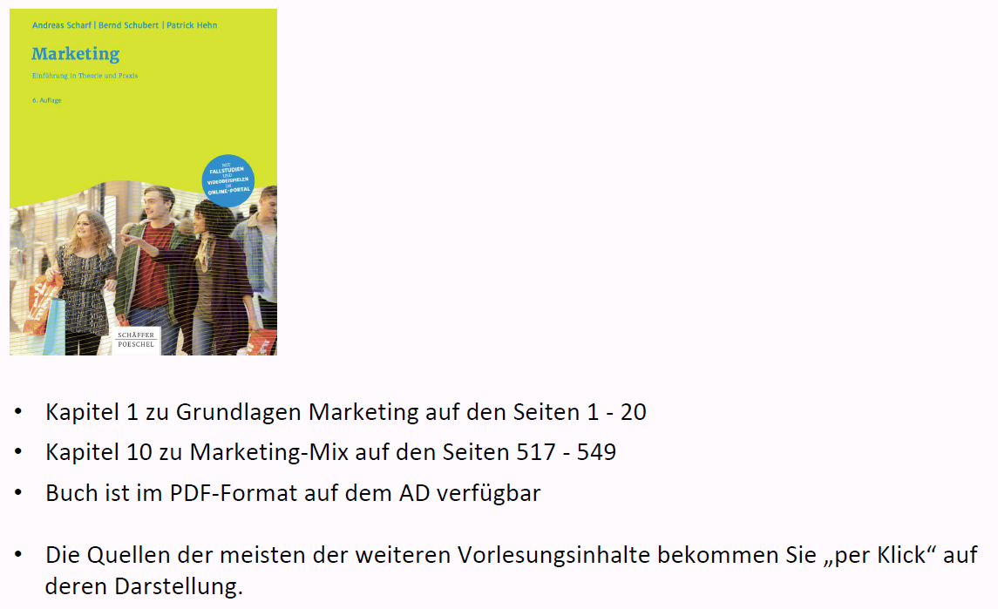

### Drehbuch

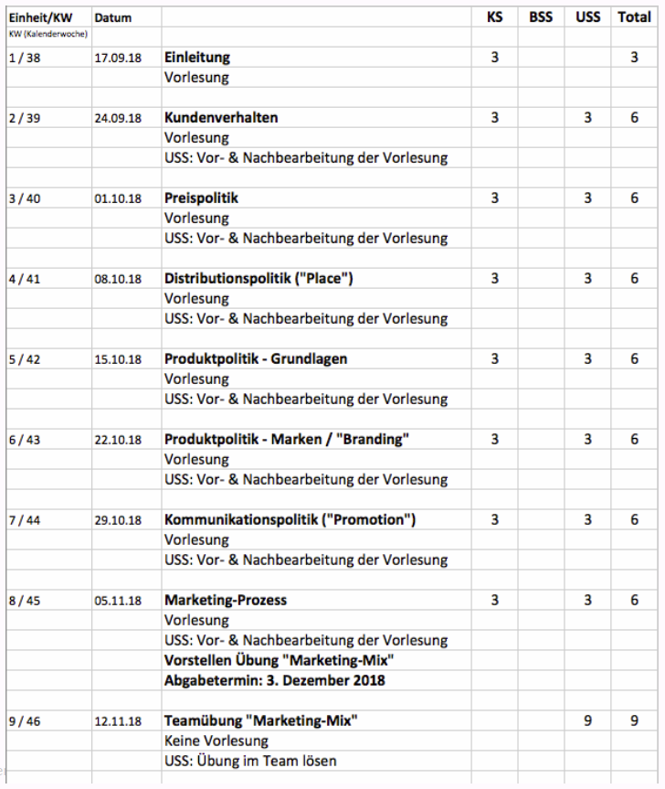

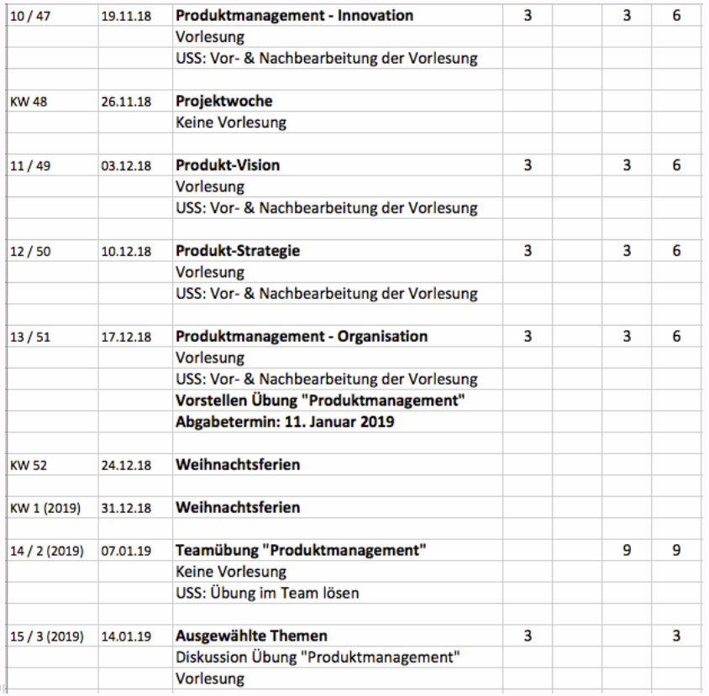

### Organisation & Spielregeln

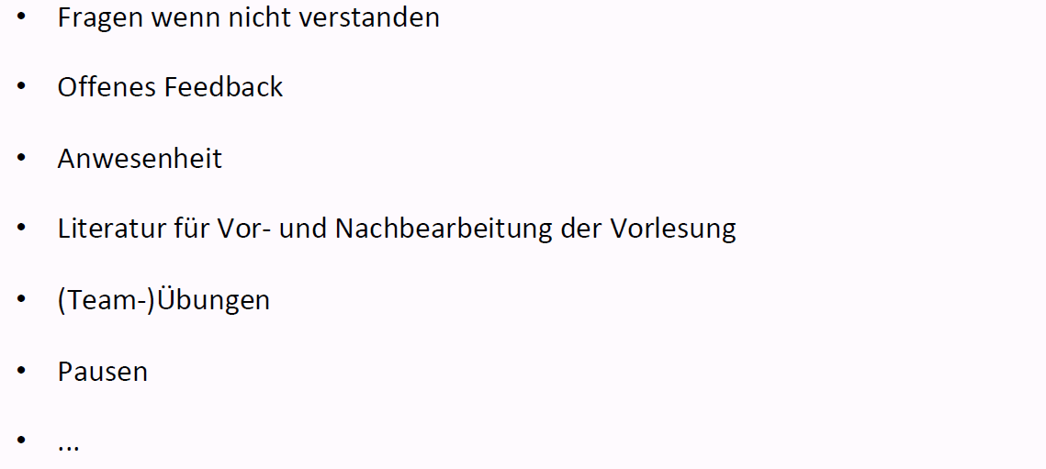

### Teamübungen neu mit mehr zeitlichem Vorlauf

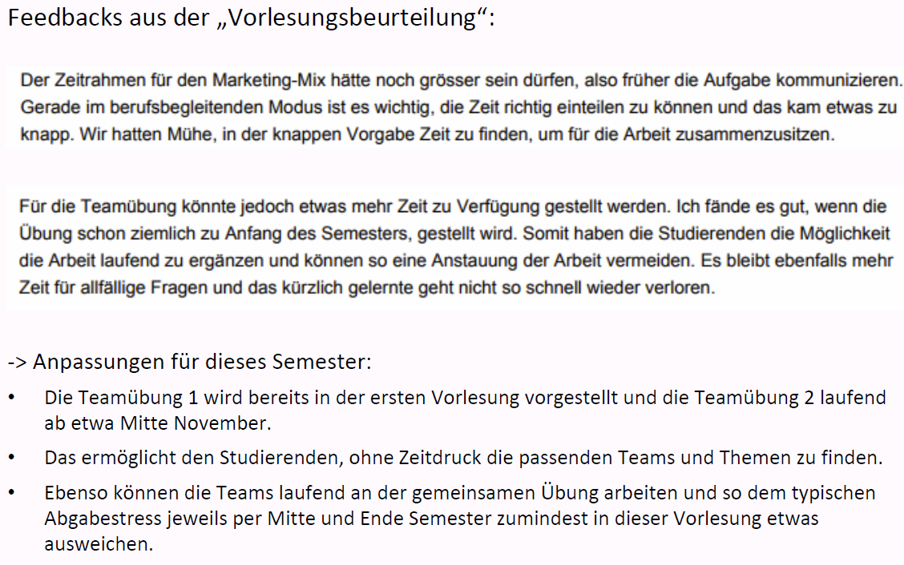

## Einleitung Marketing

### Grundgedanke Marketing

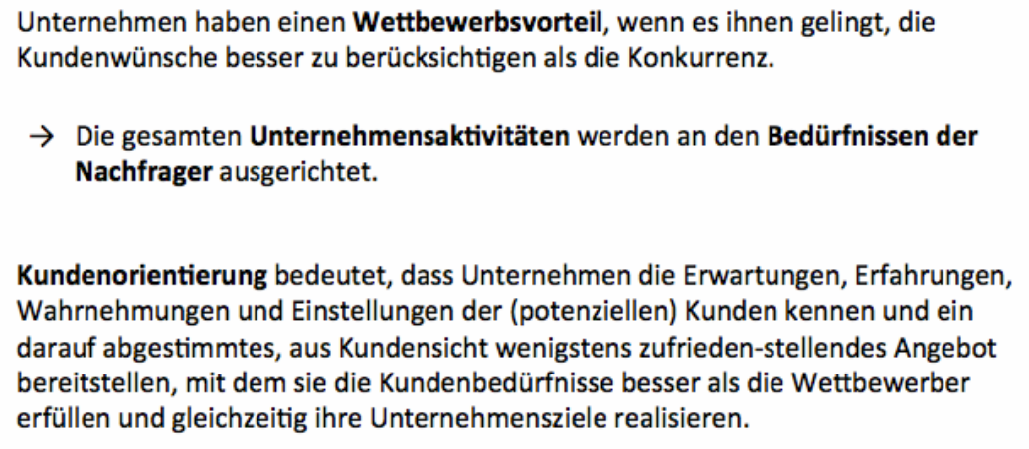

### Wettbewerbsvorteile bei Fielmann

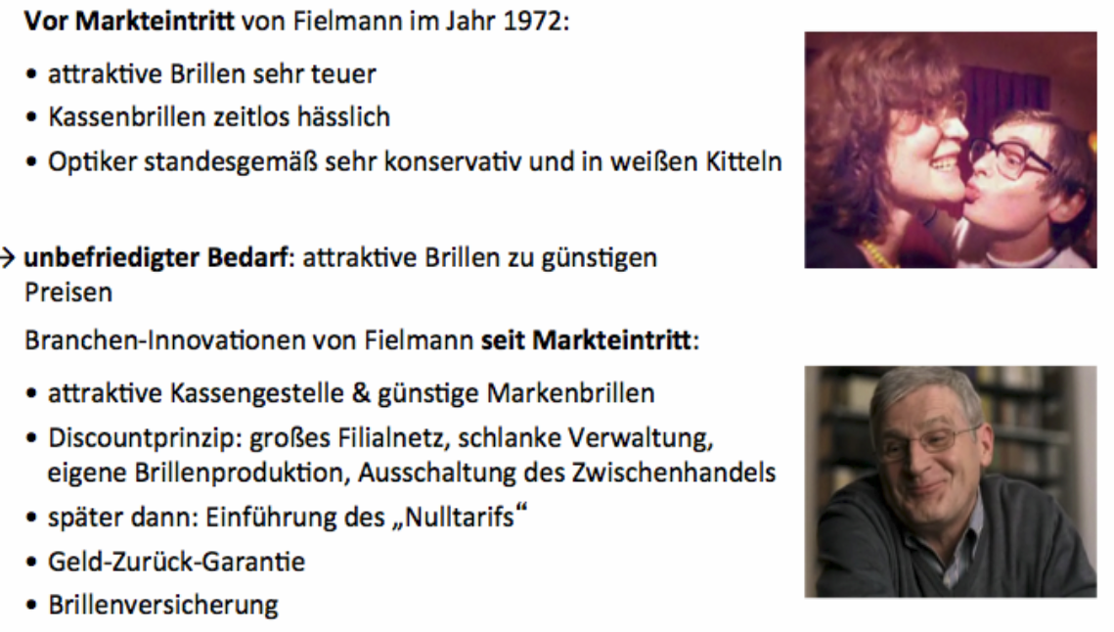

### Vom Bedürfnis zur Nachfrage

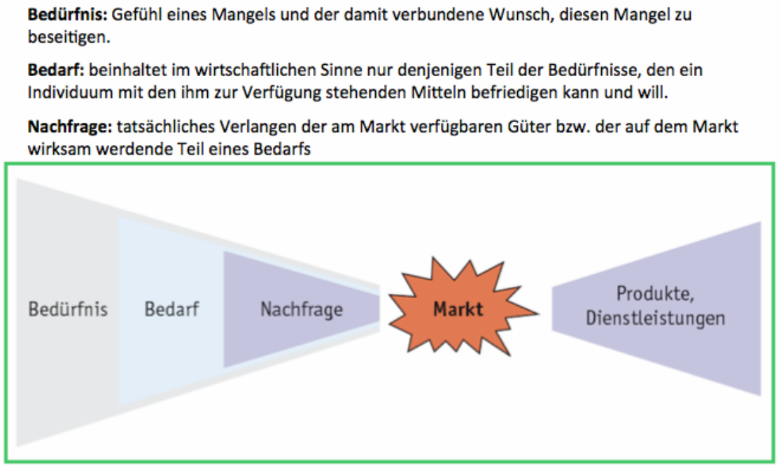

### Definition Marketing

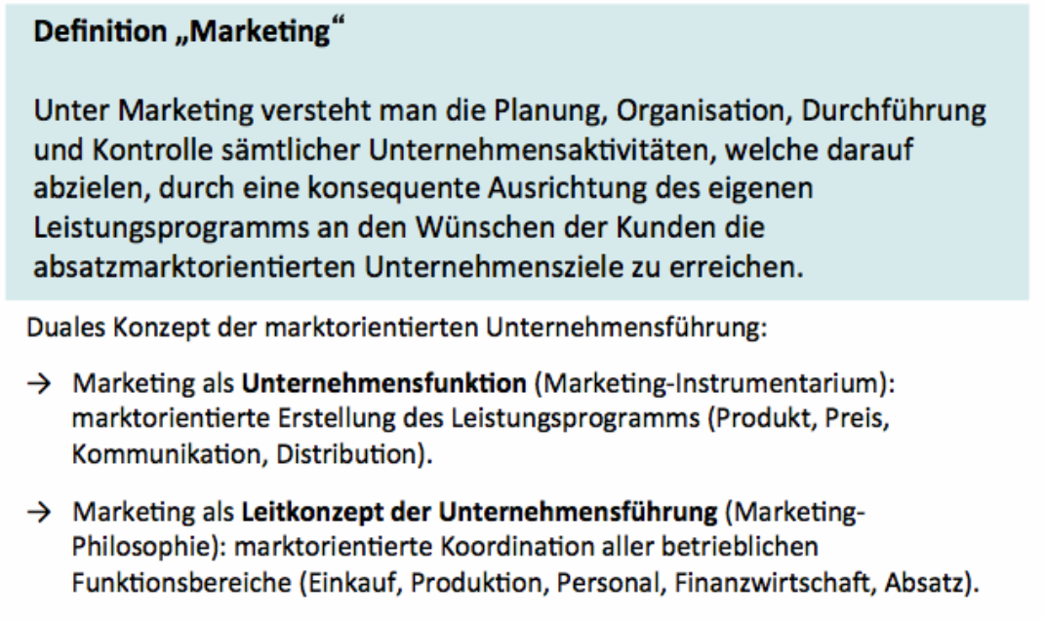

### Gründe für zunehmende Bedeutung des Marketings

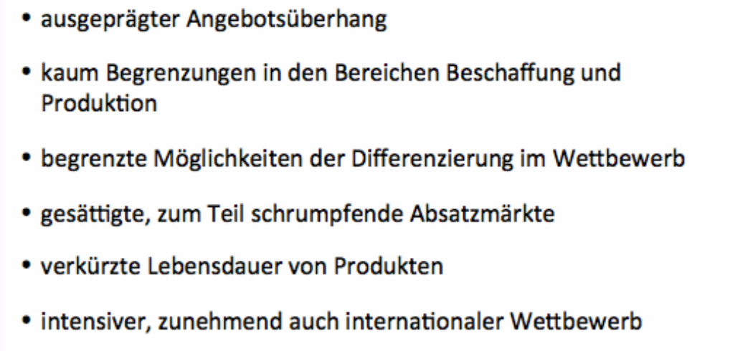

### Kunden- und Konkurrenzorientierung

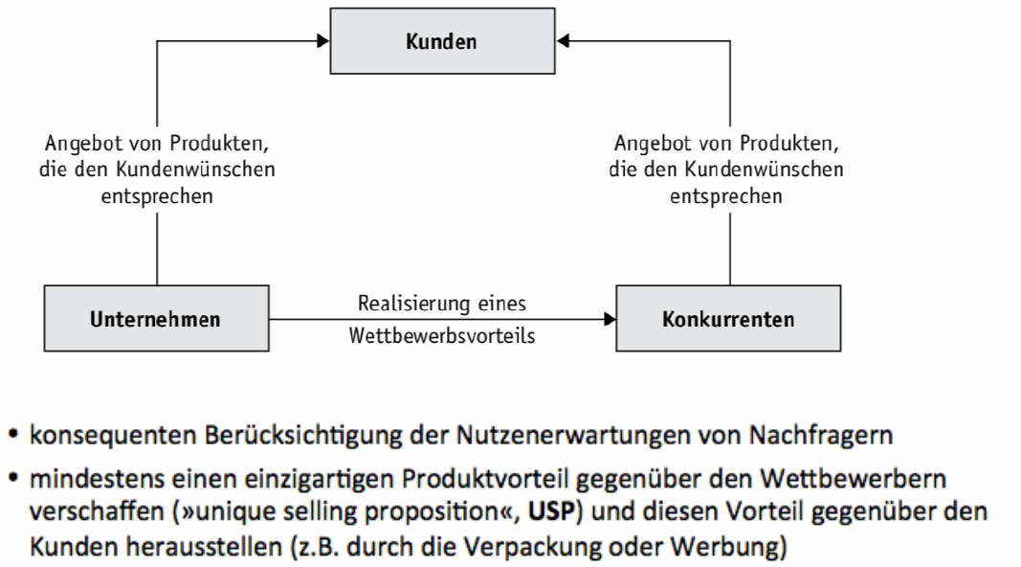

### Ganzheitliche Markt- und Umweltorientierung

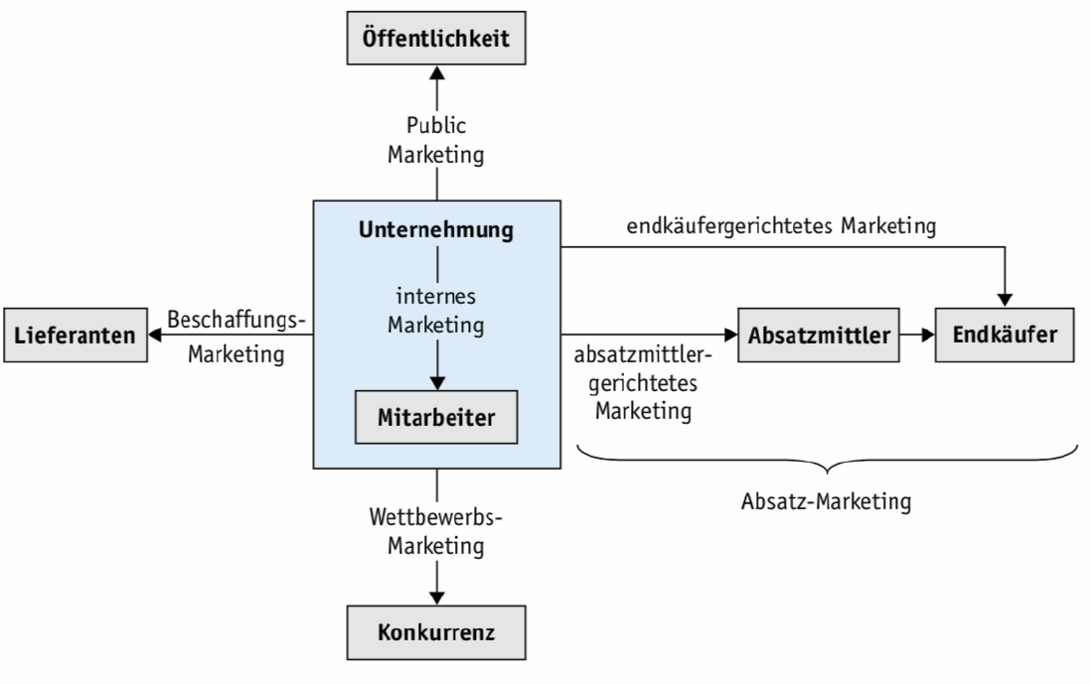

## Marketing Mix

### Grundidee des «Marketing-Mix»

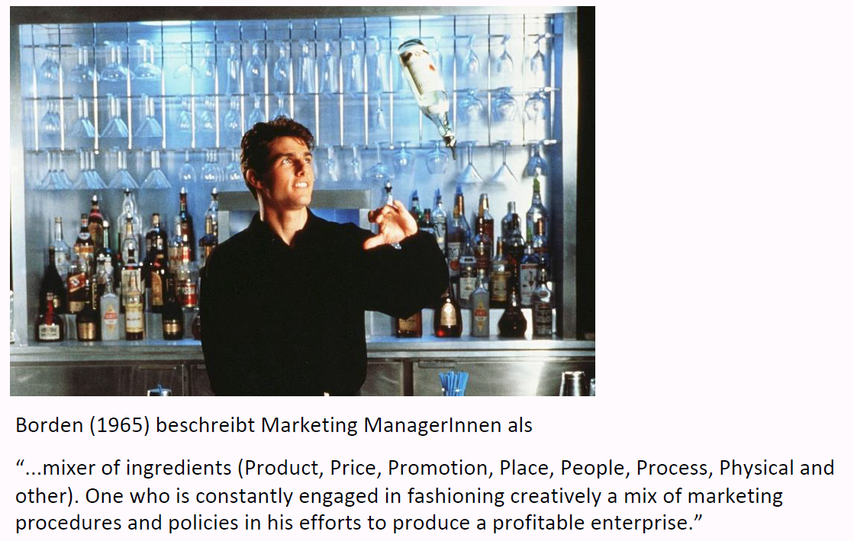

### 4P-Modell

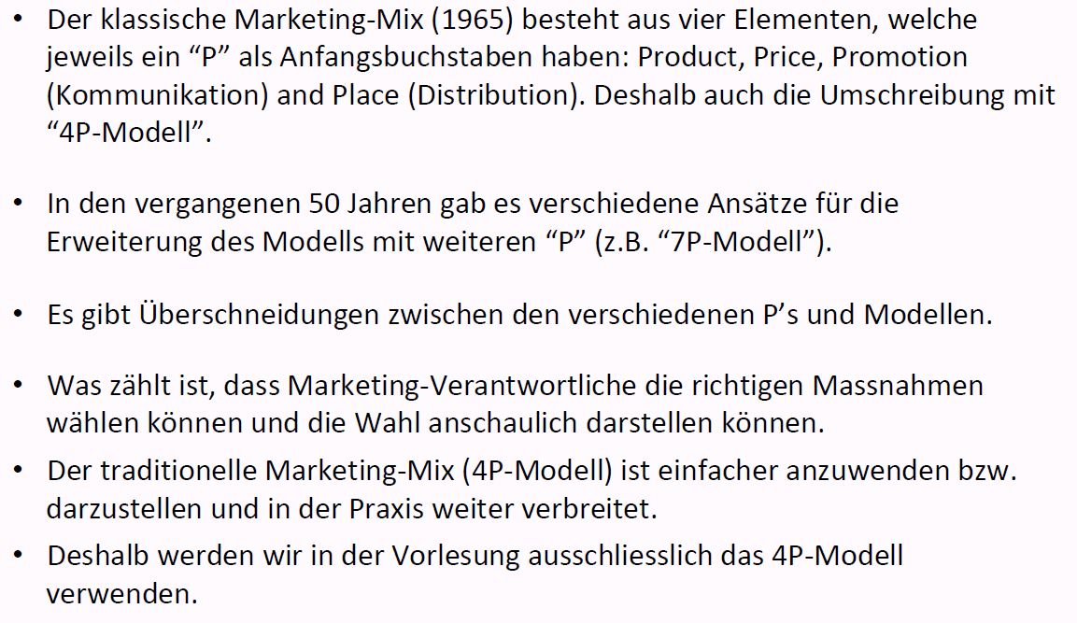

### Summe aller eingesetzten Massnahmen

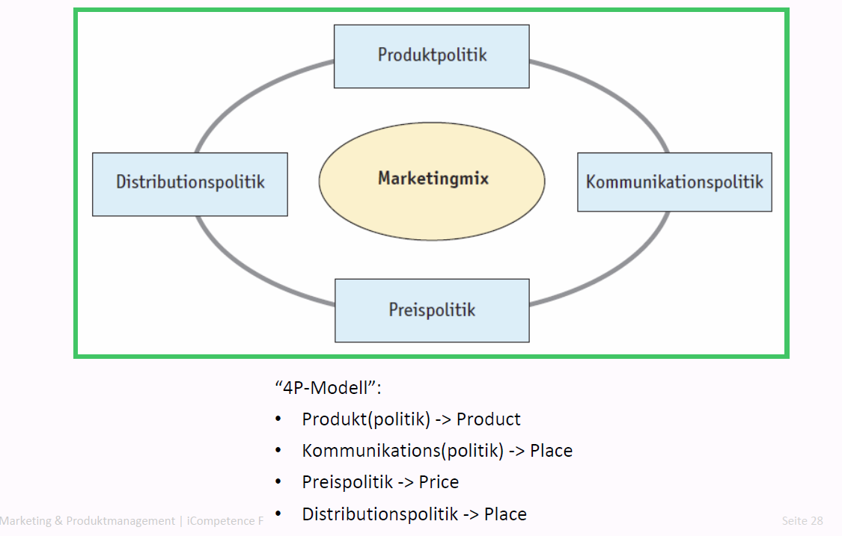

### 4P Beispiel anhand von Nespresso

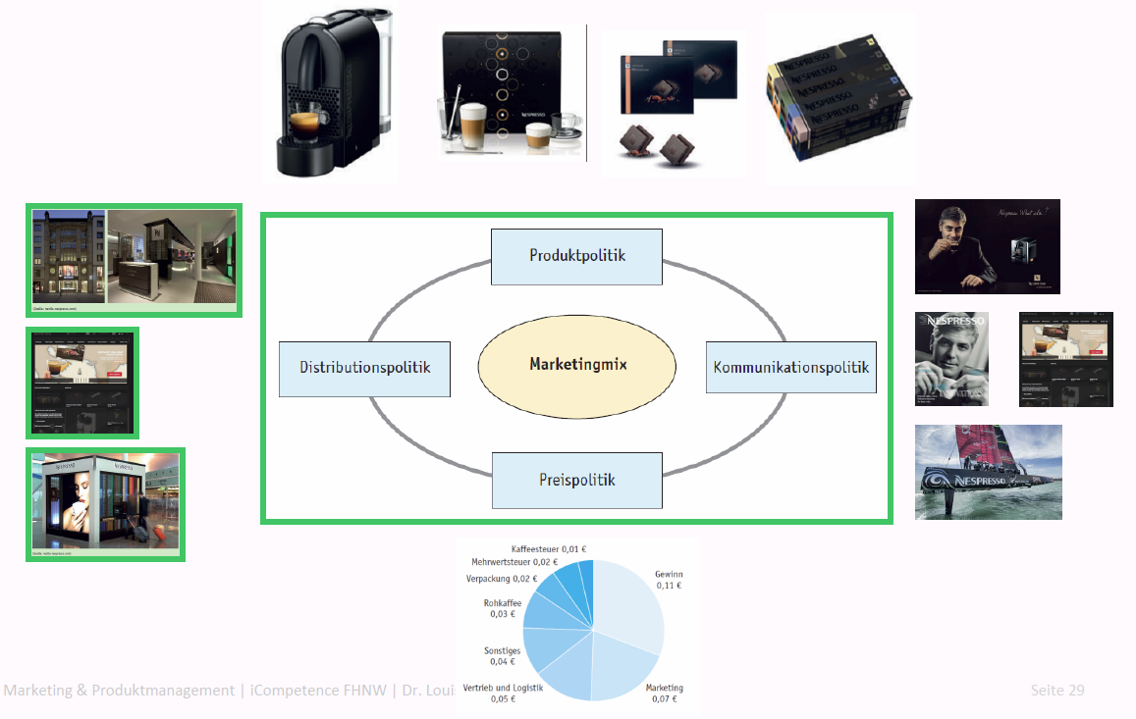

### Grosse Bedeutung des Marketing-Mix in Teil 1 der Vorlesung

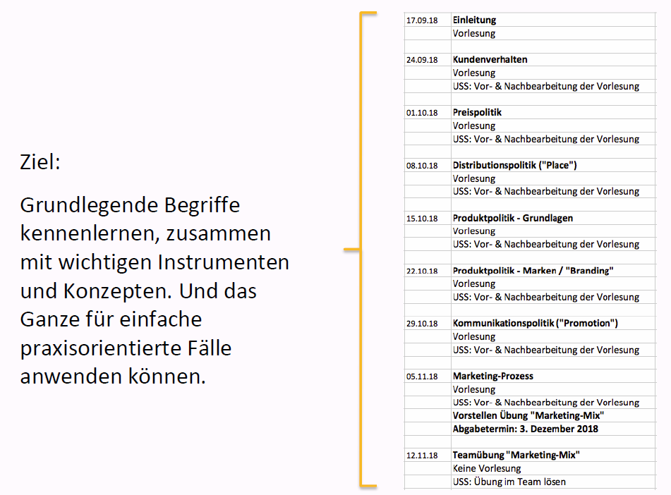

## Übung

### Übung Marketing-Mix für Holstee Manifesto

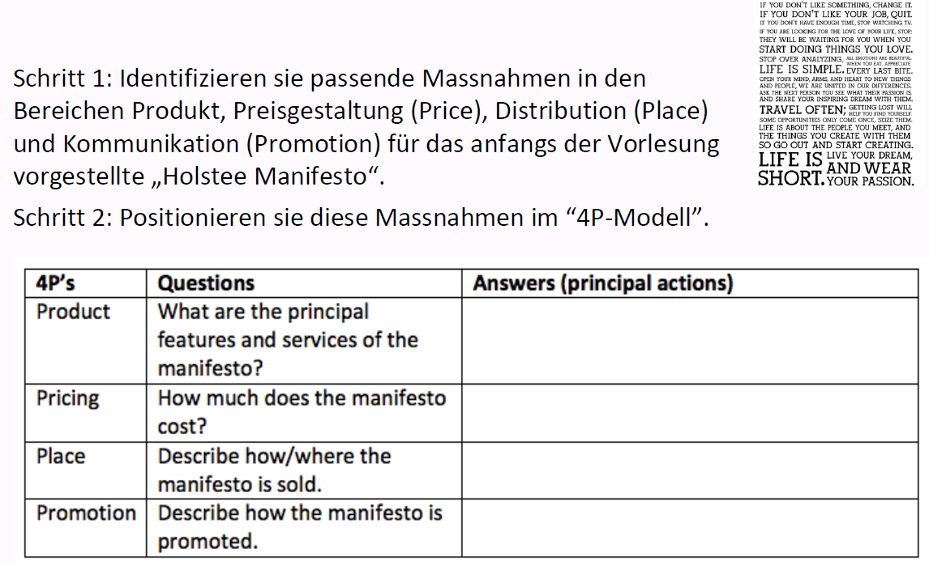

## Einführung in Teamübung 1

### Übung «Marketing-Mix» - Idee und die zwei Wahlmöglichkeiten

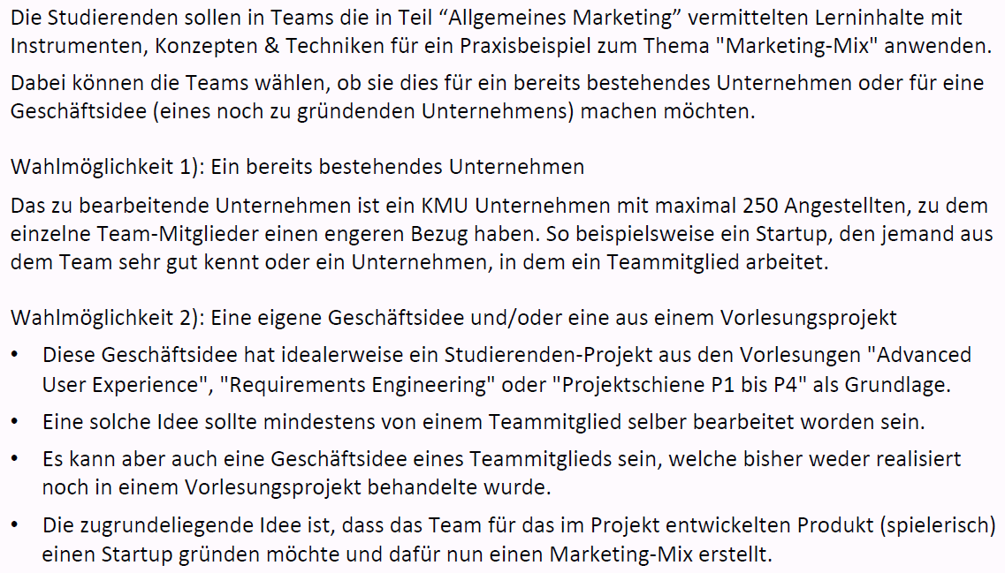

### Aufgabenstellung Wahlmöglichkeit 1: Bestehendes Unternehmen

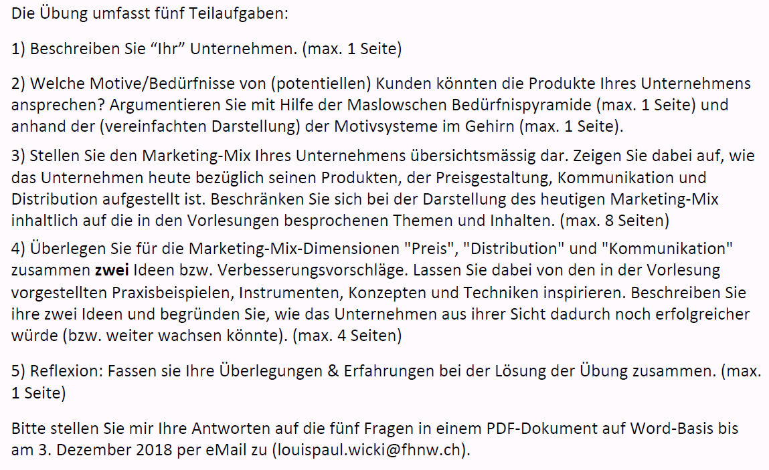

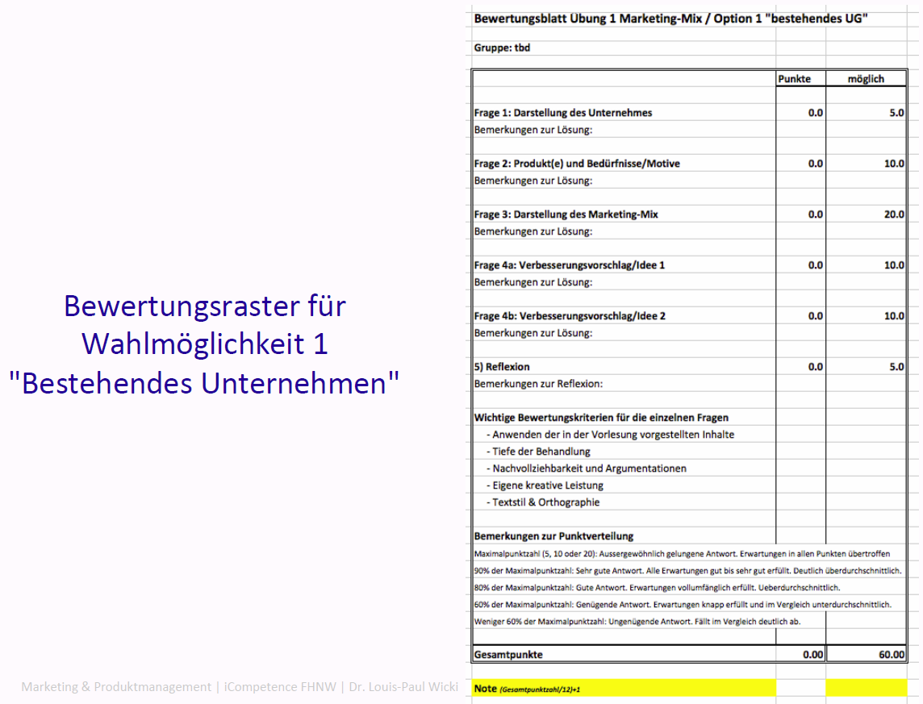

### Aufgabenstellung Wahlmöglichkeit 1: Geschäftsidee

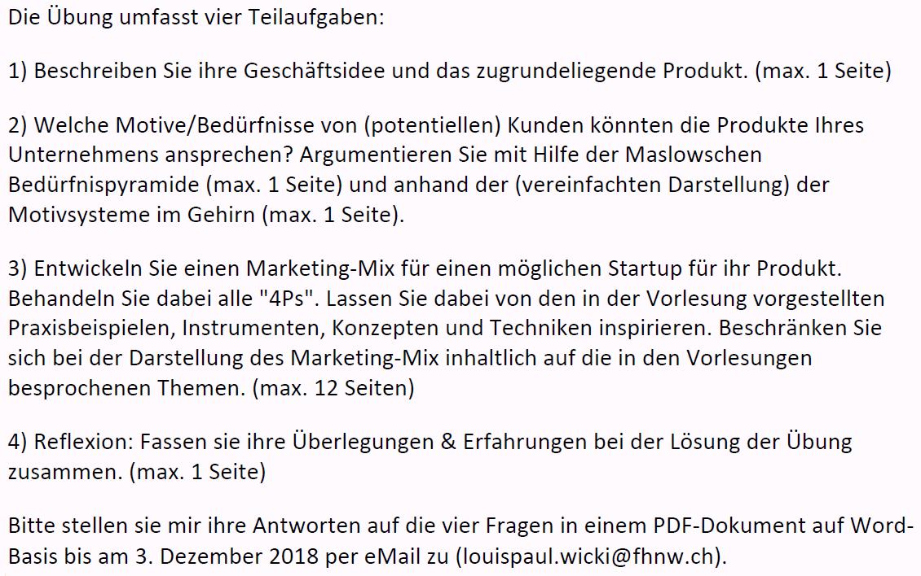

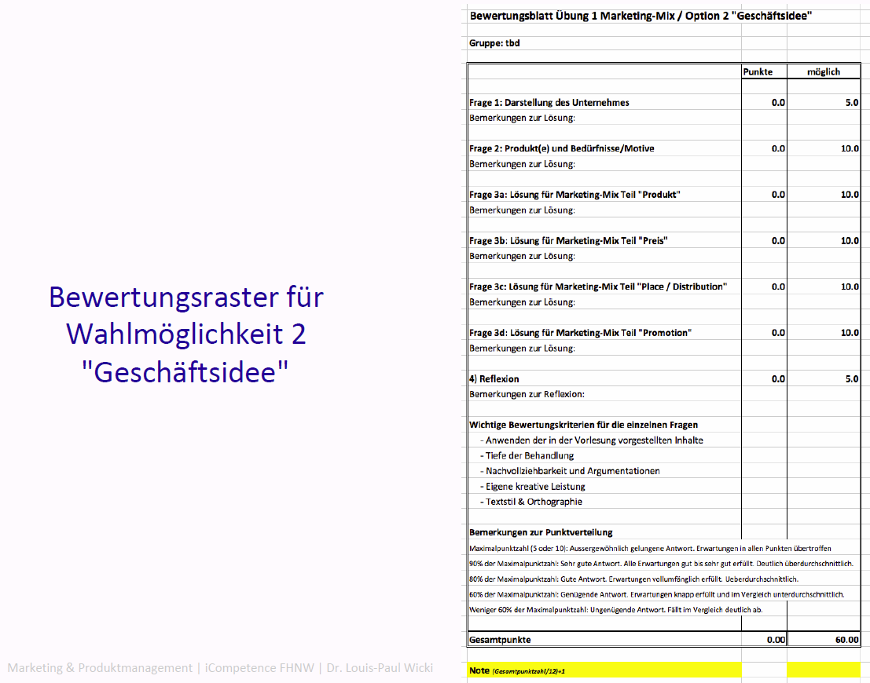

### Vorschlag für Erarbeiten der Teamübung 1

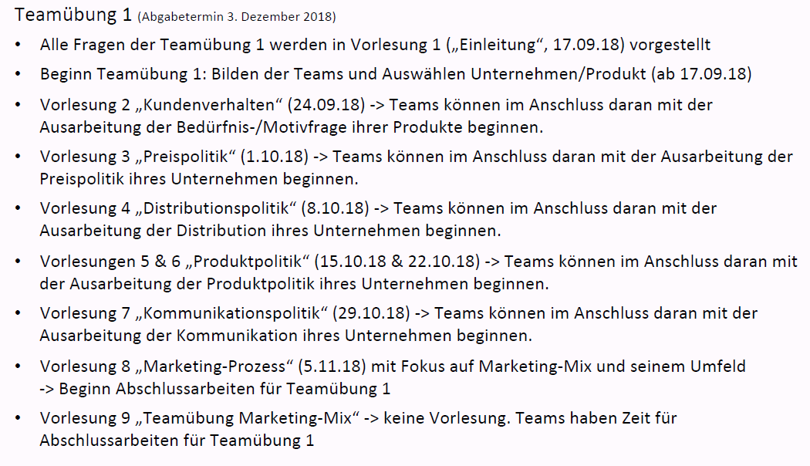

## Zum Abschluss der Vorlesung und «Take Away»

### Zum Abschluss der Vorlesung

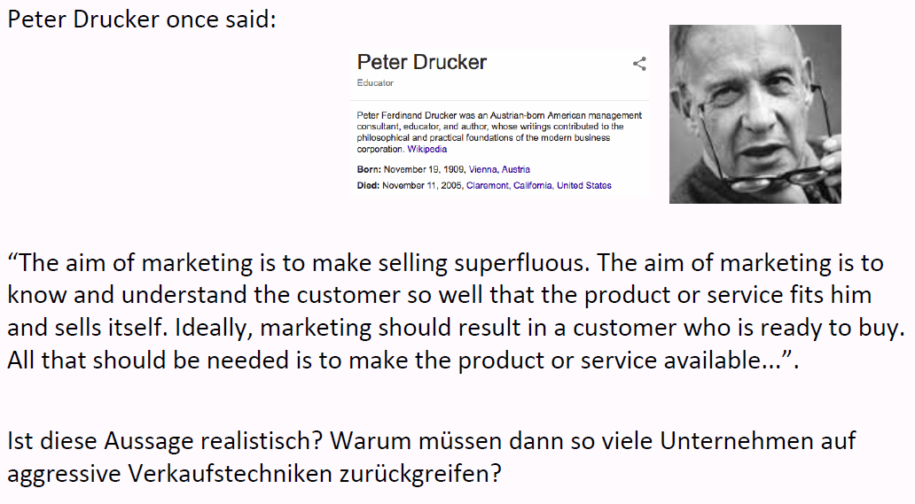

### Was nehmen Sie aus dieser Vorlesung speziell mit?



# Woche 2

## Konsumentenverhaltensforschung

### Eine Frage zu Beginn

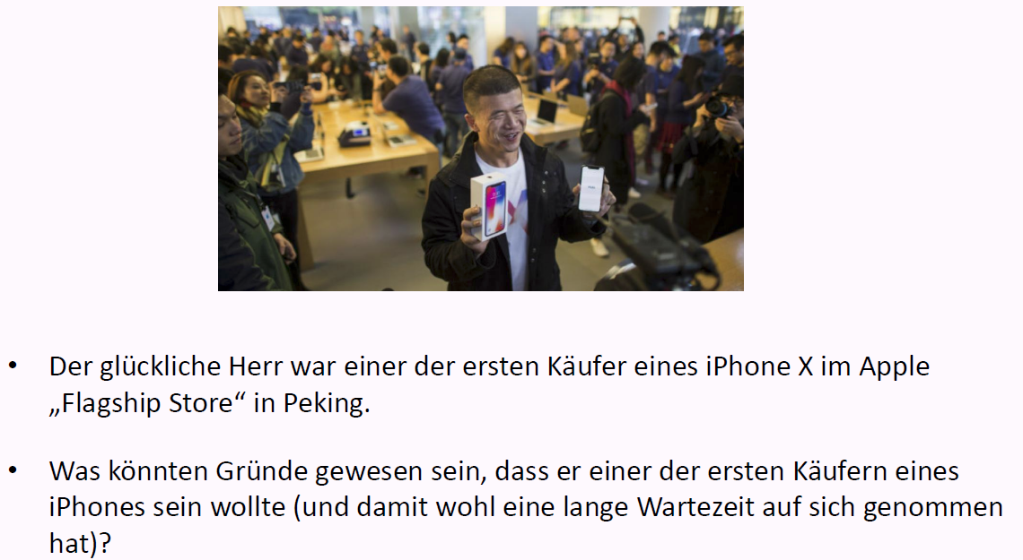

### Themen

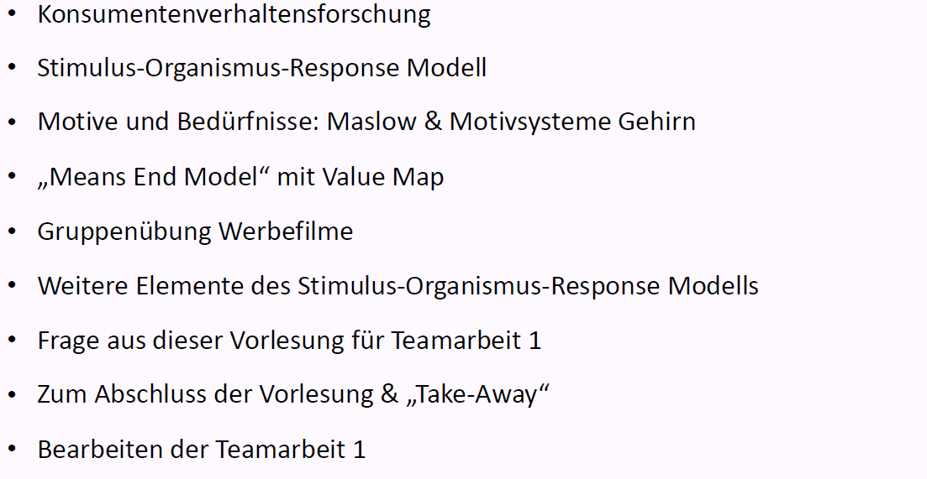

### Grundlagen der Vorlesung

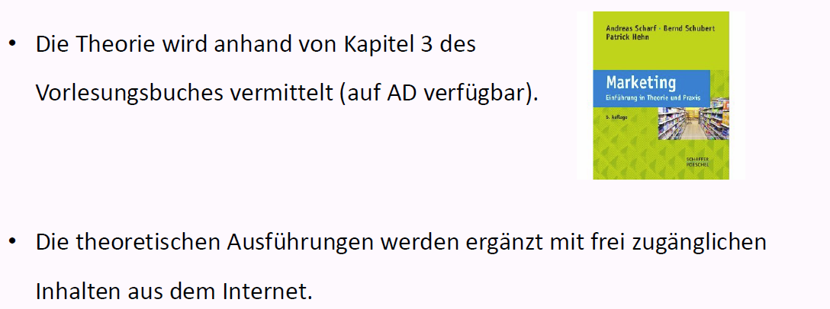

### Definition «Konsumentenverhalten»

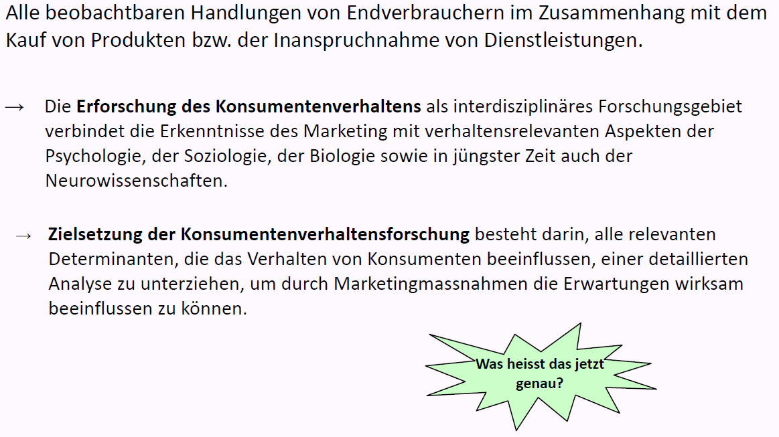

### Typische Fragestellungen der Konsumentenverhaltensforschung

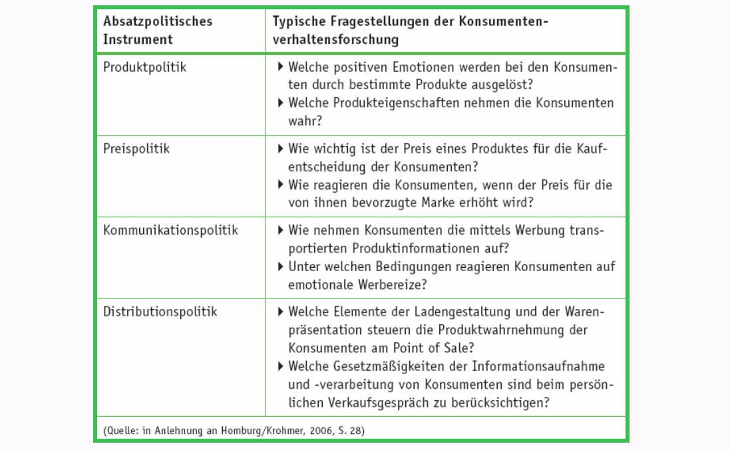

### Grundlegende Forschungsansätze für das Konsumentenverhalten

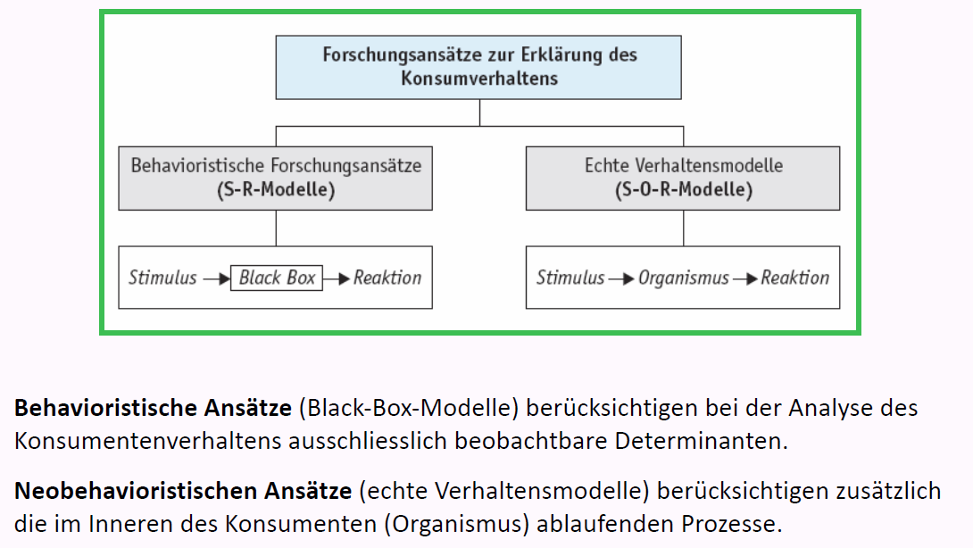

## Stimulus-Organismus-Response Modell

### Elemente des Stimulus-Organismus-Response-Modells (SOR)

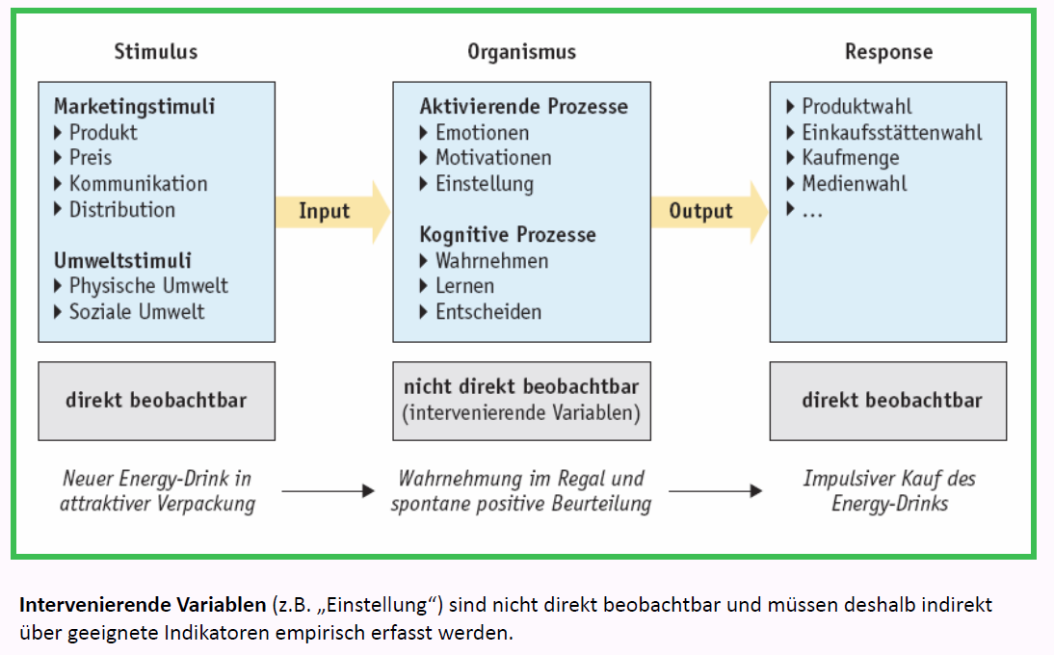

### Das SOR-Modell und Paul Potts

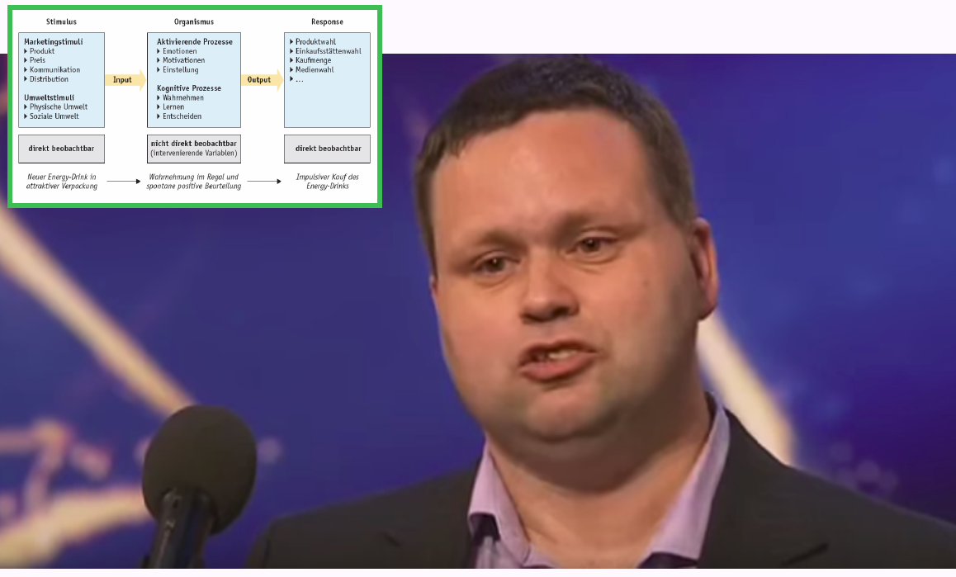

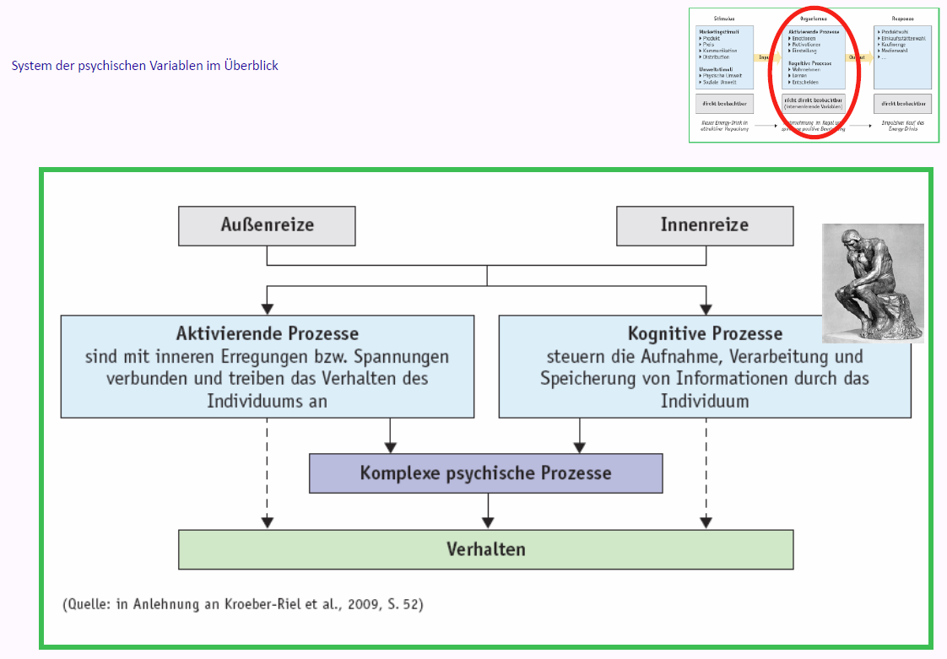

### Aktivierung

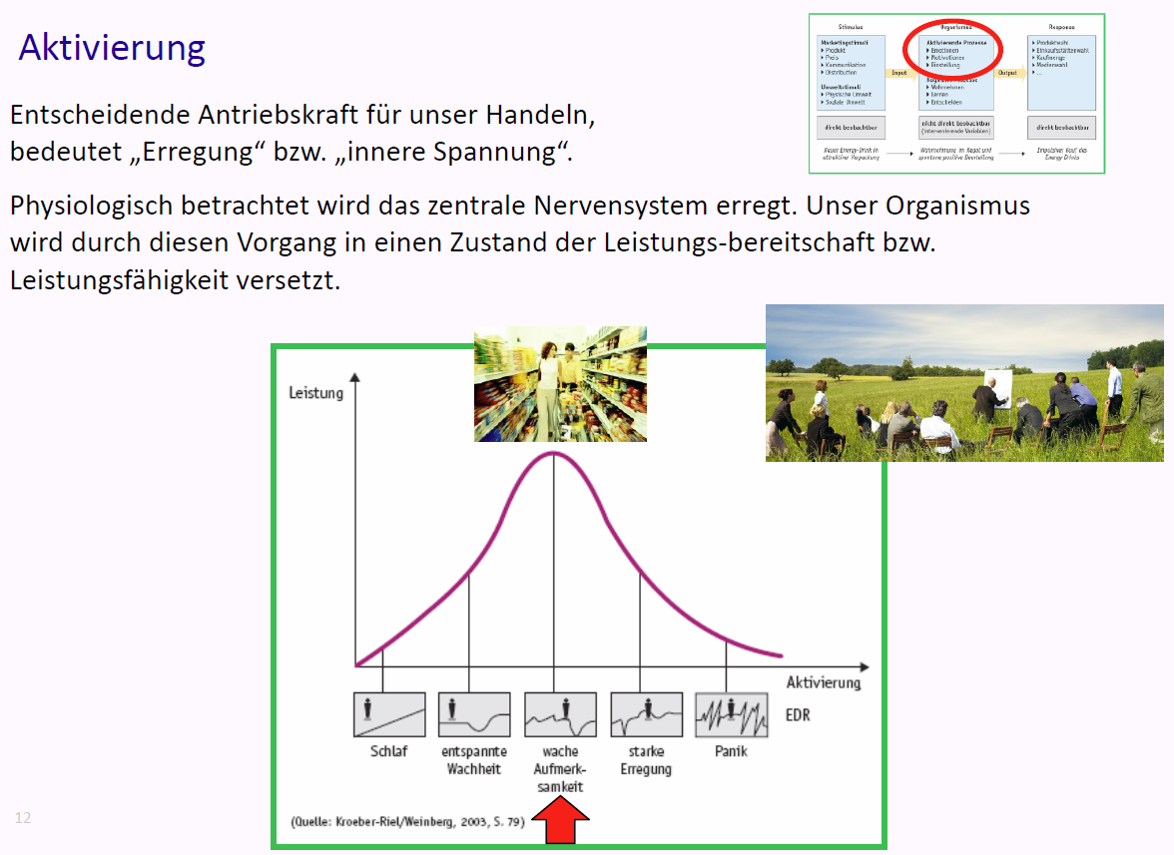

### Gezielter Einsatz von Reizen zur Aktivierung von Konsumenten

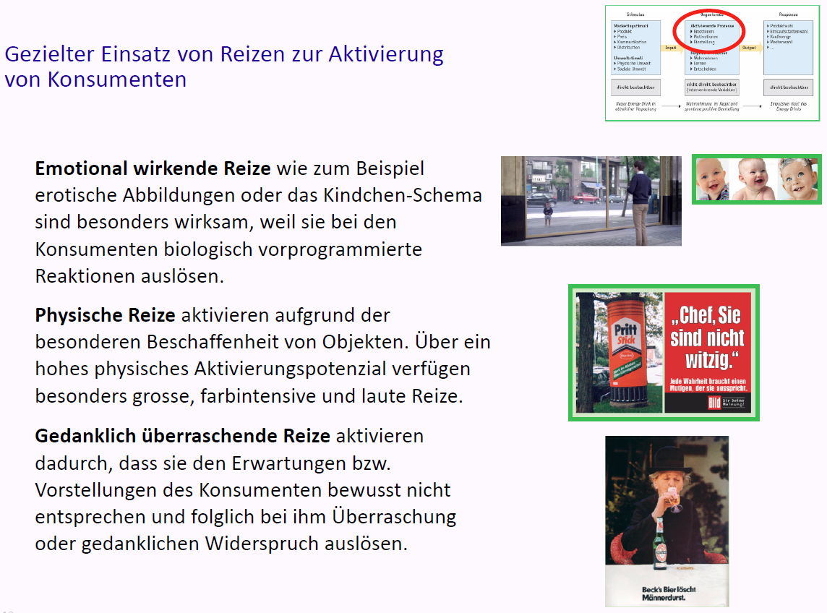

### Zusammenhang zwischen Aktivierung und "Involvement"

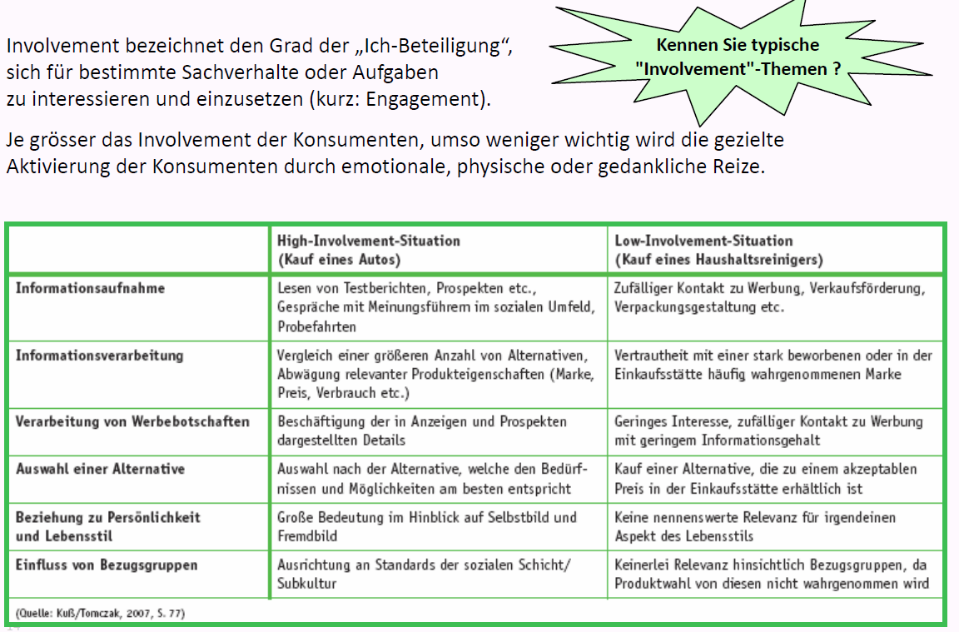

### Bedeutung emotionaler Erlebniswerte

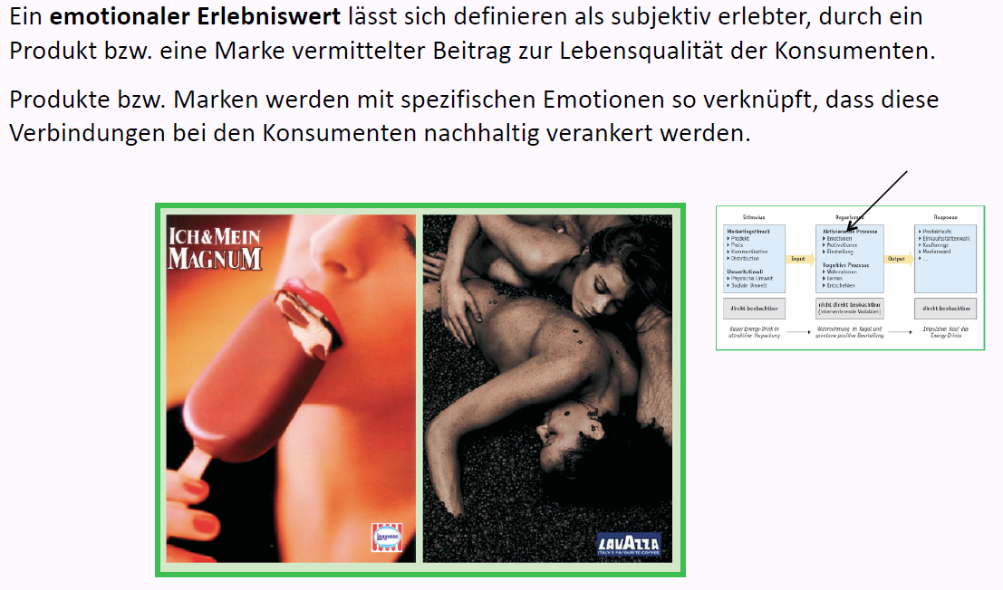

### Teuer, verschwenderisch, irrational – und oft unwiderstehlich: Emotionale Erlebniswelten am Beispiel von Luxusauto

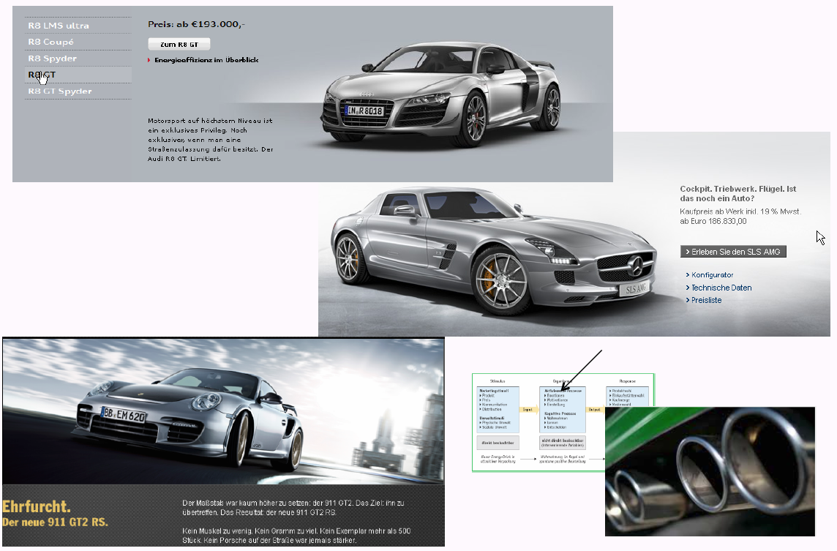

## Motive und Bedürfnisse: Maslow & Motivsysteme Gehirn

### Motivation – Bedürfnispyramide nach Maslow

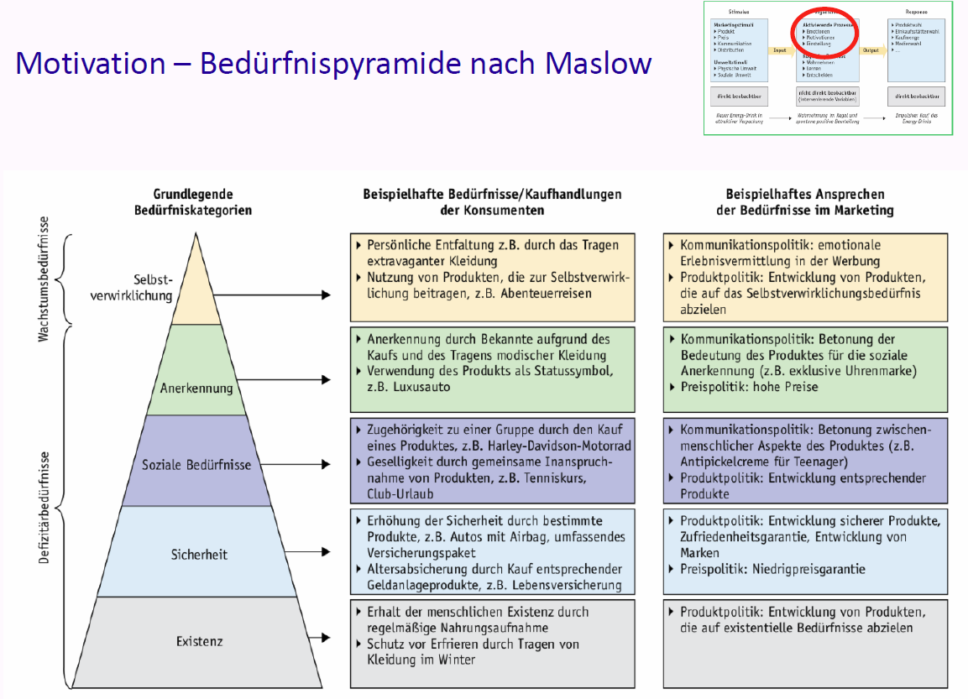

### Maslow ist weit verbreitet

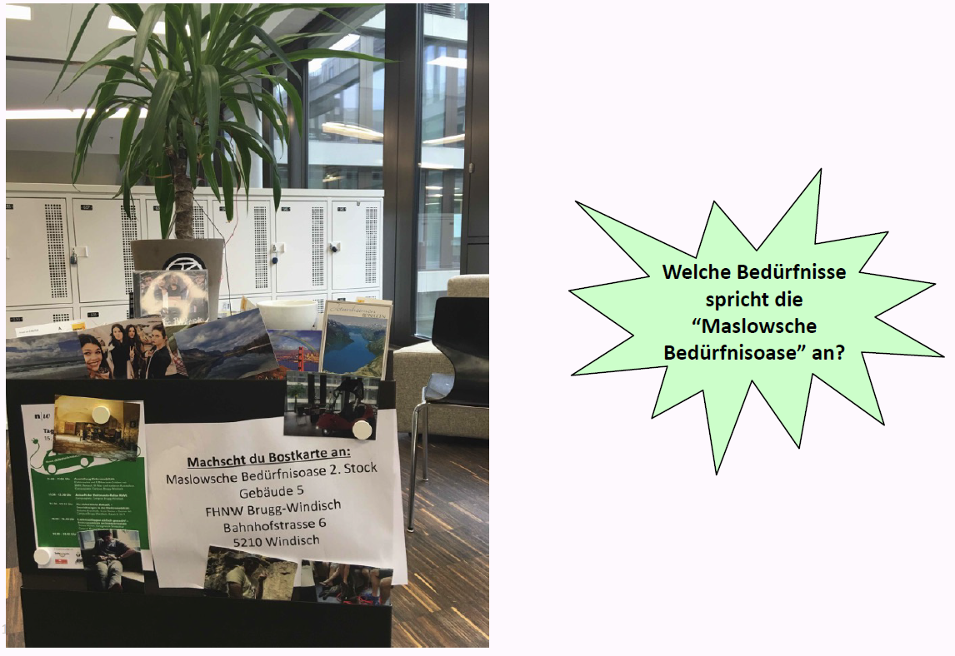

### Die wichtigsten Motivsysteme im menschlichen Gehirn

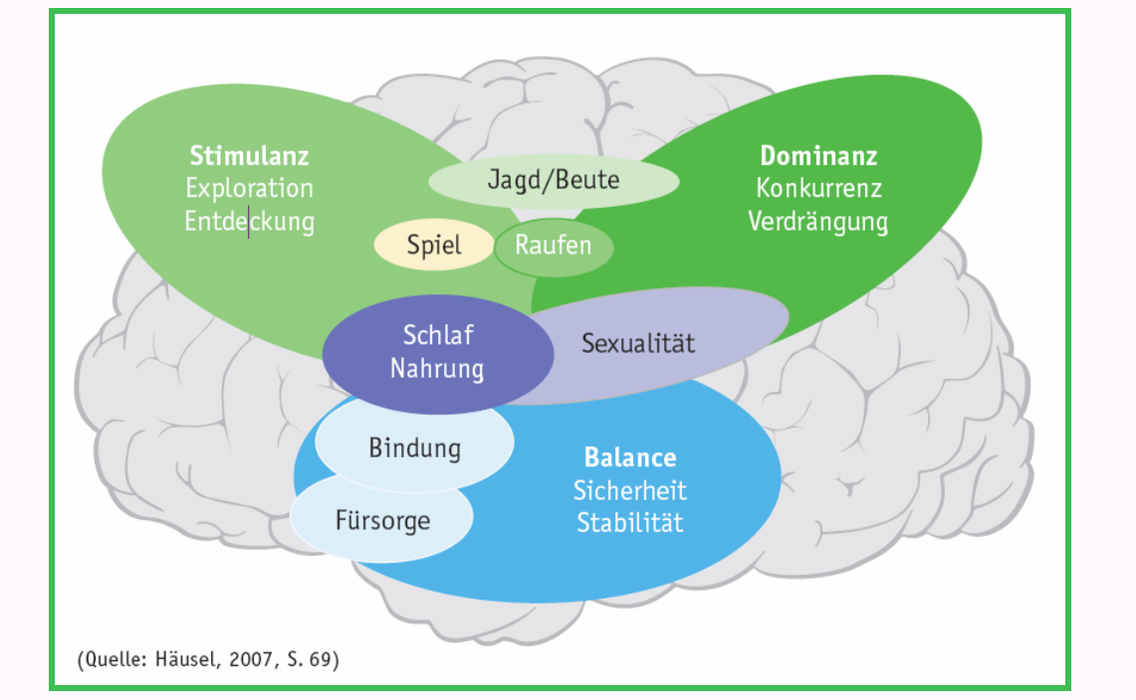

### Motivsysteme und Konsumentenverhalten

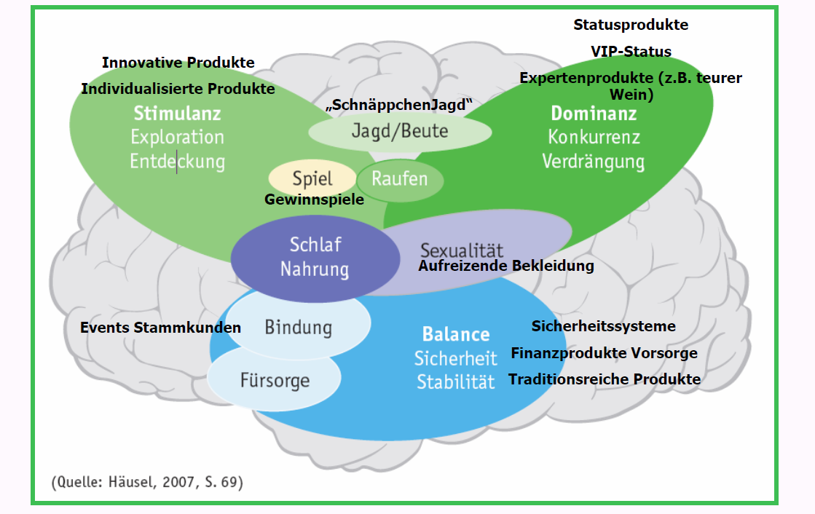

### Welche Motivsysteme werden im Video angesprochen

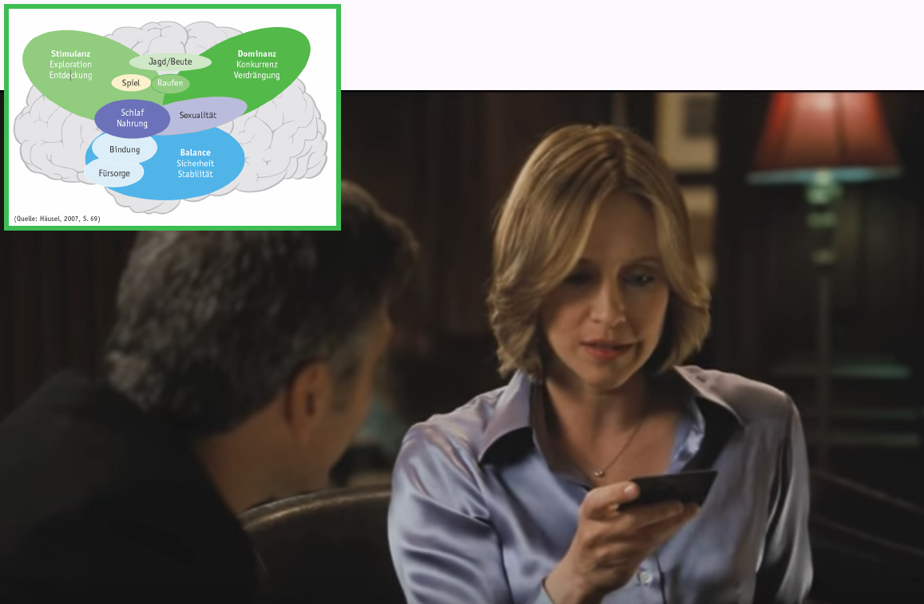

## "Means End Model" mit Value Map

### Motivation: "Means End" oder Mittel / Ziel - Theorie

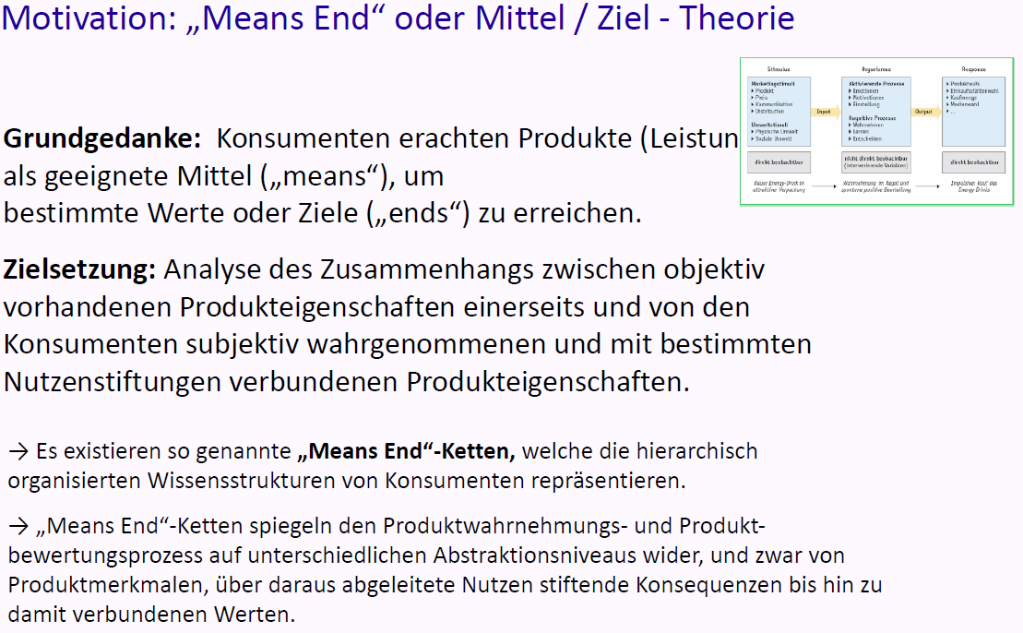

### Individuelle "Means End" – Kette am Beispiel Fahrrad

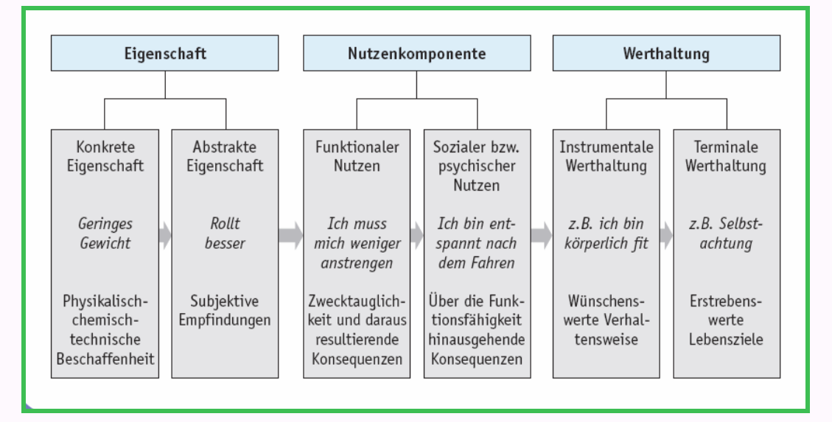

### Hierarchische "Value Map" am Beispiel „Trekking-Fahrrad“

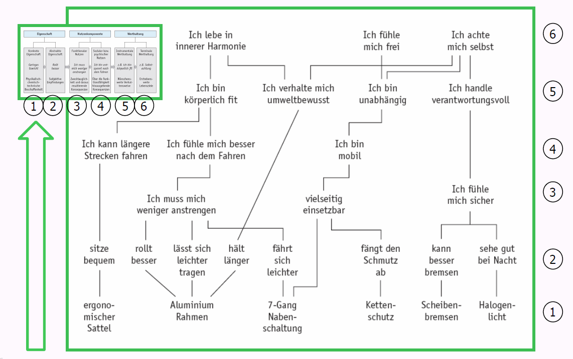

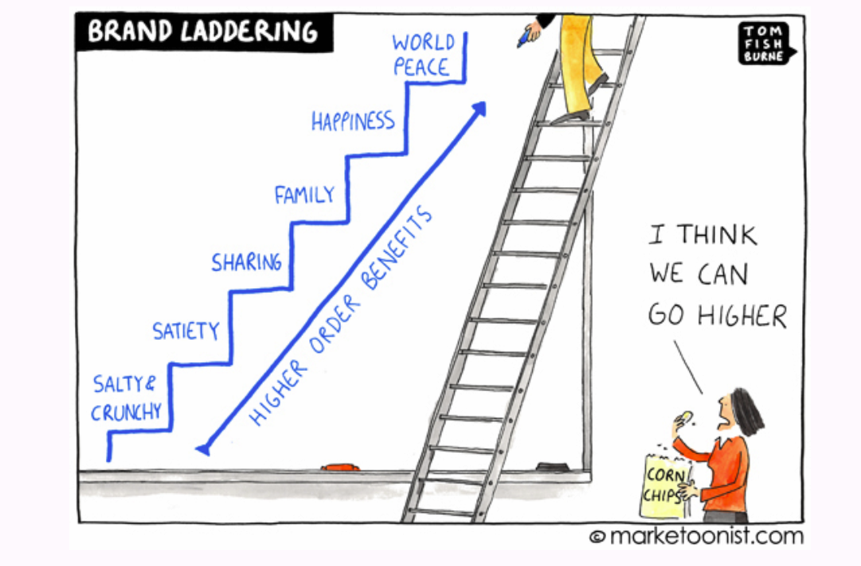

## Gruppenübung Werbefilme

### Gruppenübung "Werbefilme"

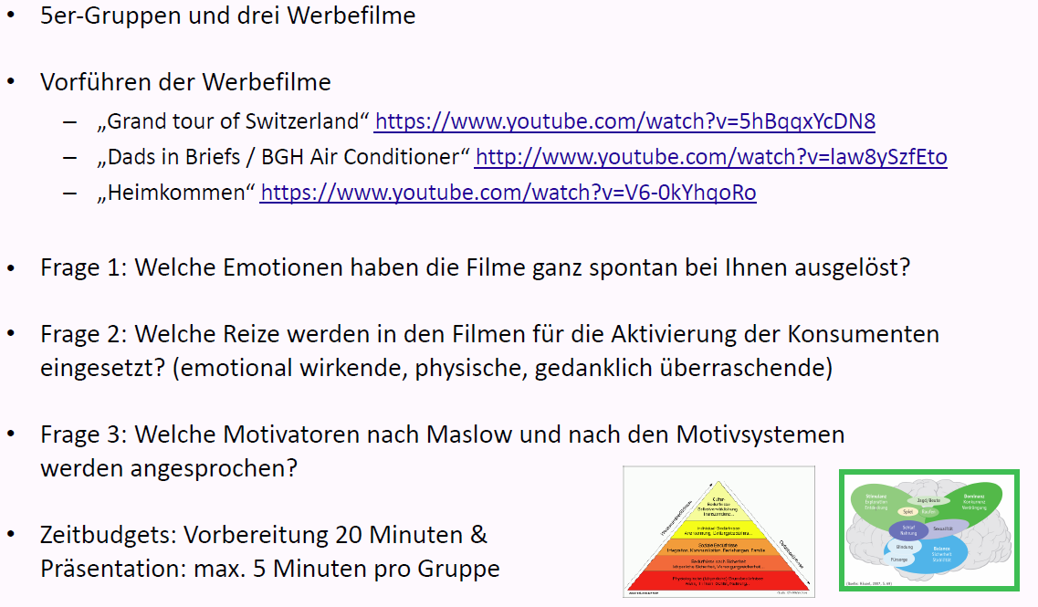

## Weitere Elemente des Stimulus-Organismus-Response Modells

### Einstellung

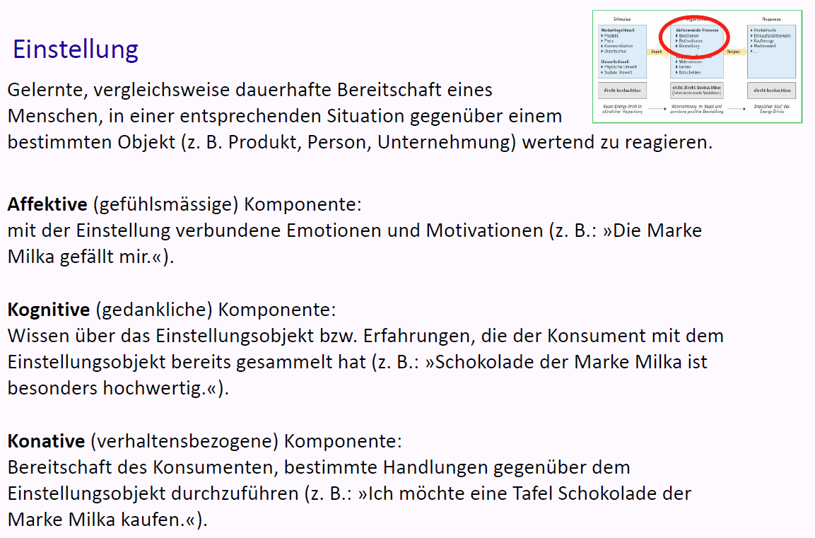

### Kundenzufriedenheit (Einstellung nach dem Kauf)

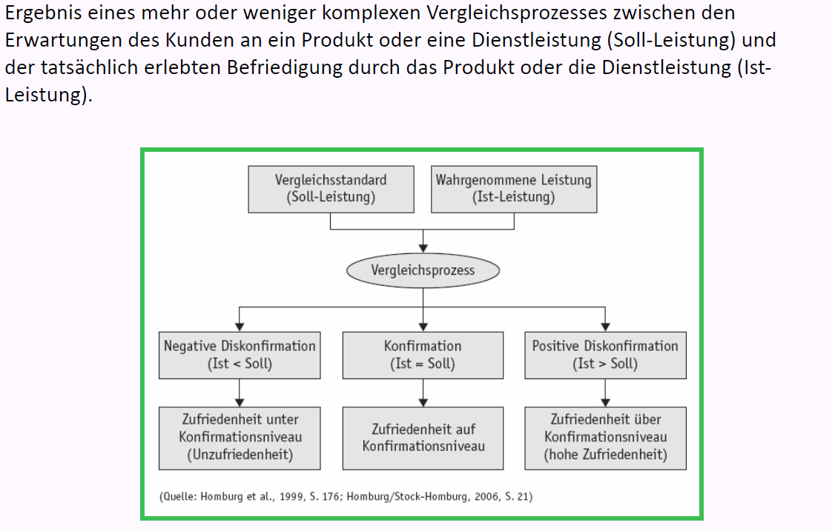

### Kano-Modell der Kundenzufriedenheit

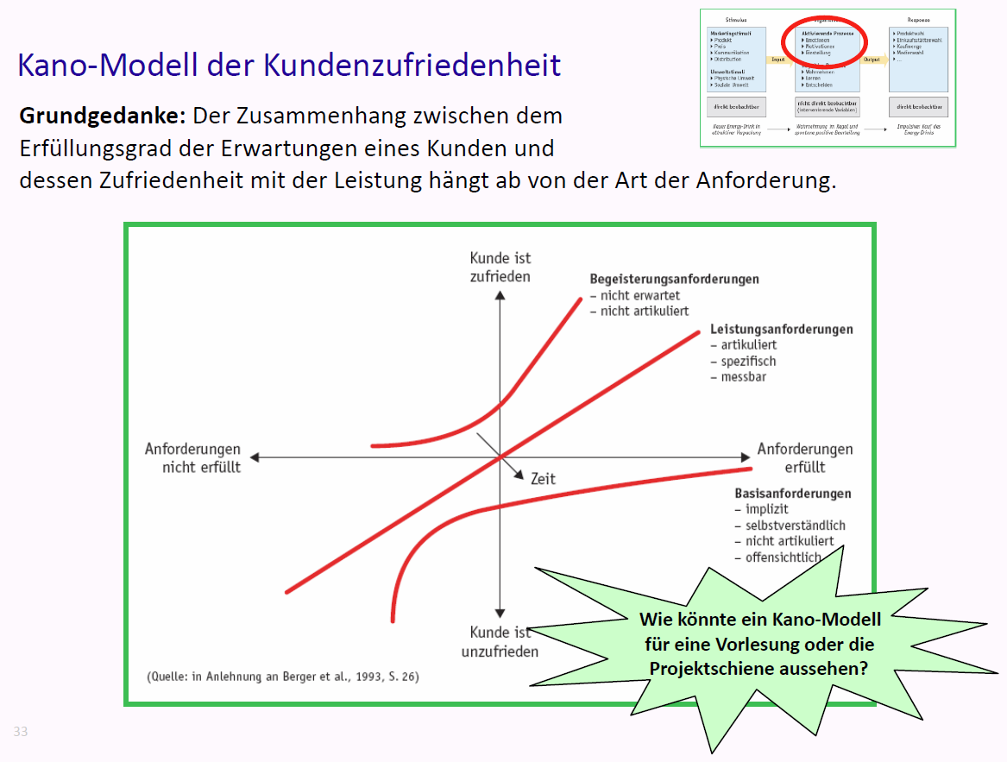



### "Fun" & Spieltrieb als (zusätzliche) wichtige Motivatoren

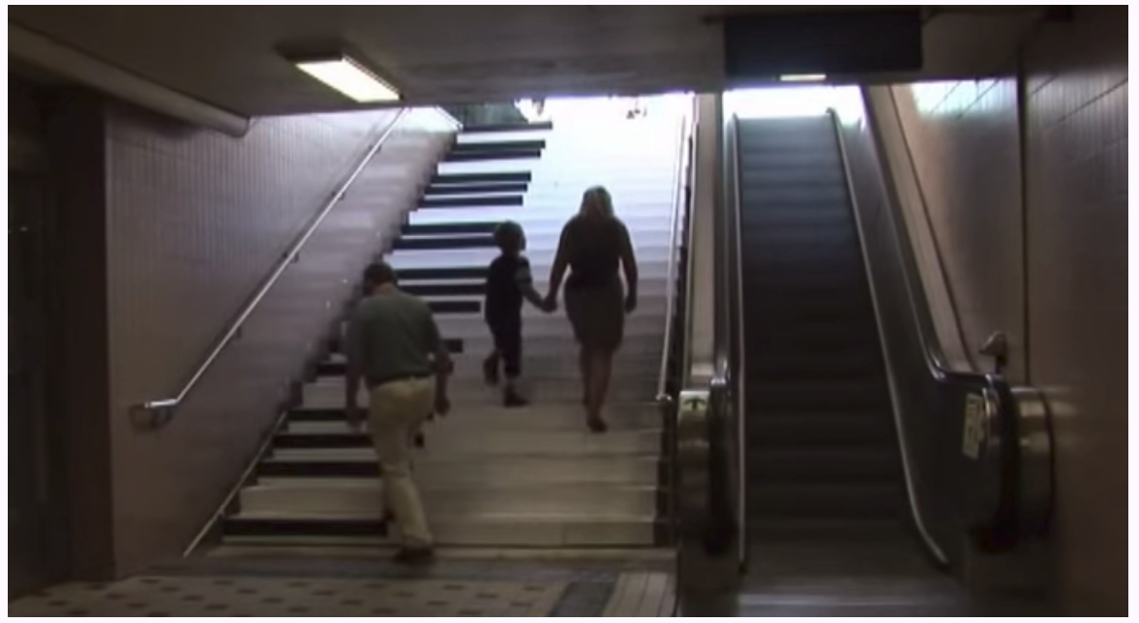

## Frage aus dieser Vorlesung für Teamarbeit 1

### Frage aus dieser Vorlesung für die Teamübung 1

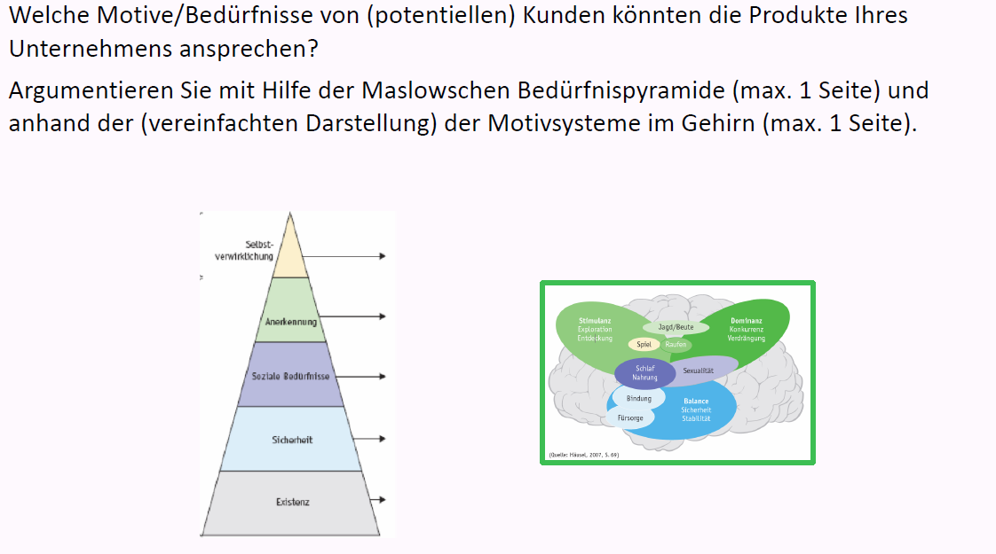

## Zum Abschluss der Vorlesung & "Take-Away"

### Zum Abschluss der Vorlesung: „Manipulation?!“

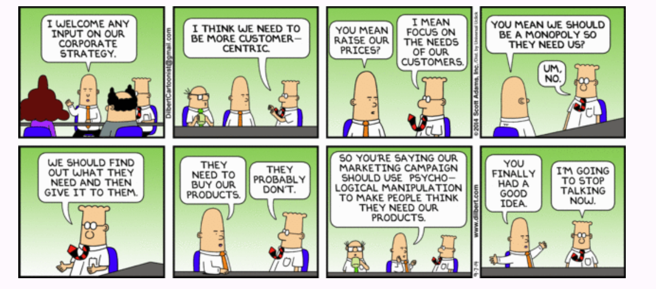

## Was nehmen Sie aus der Vorlesung speziell mit?



# Woche 3

## Eine Frage zu Beginn

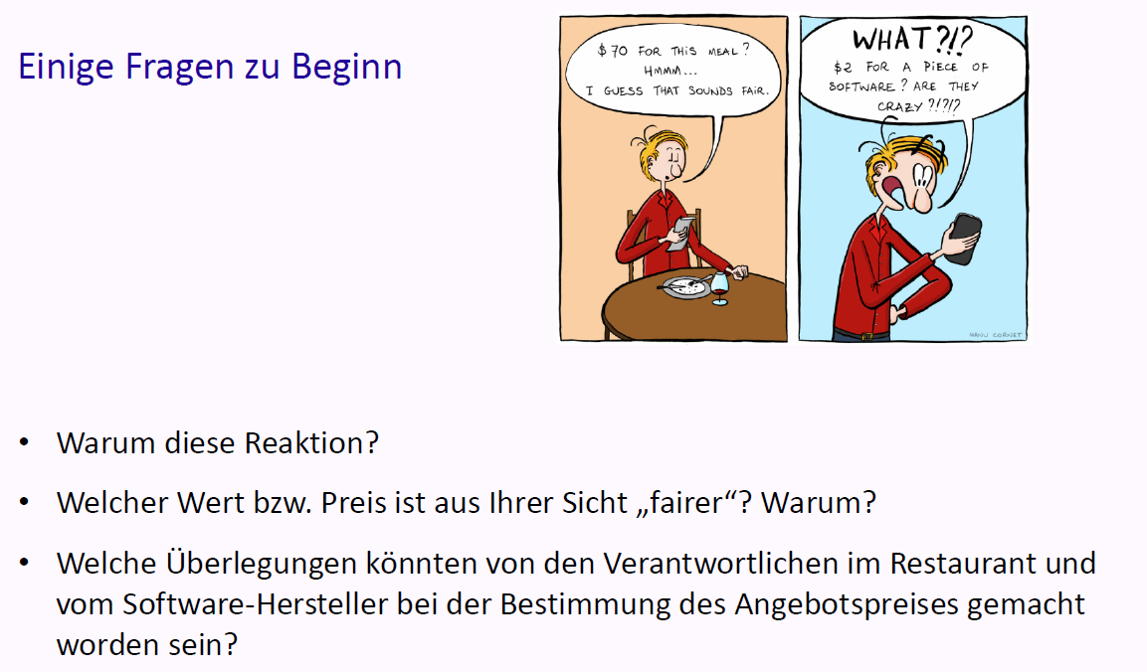

## Ziel des Moduls mpm und Beiträge in dieser Vorlesung

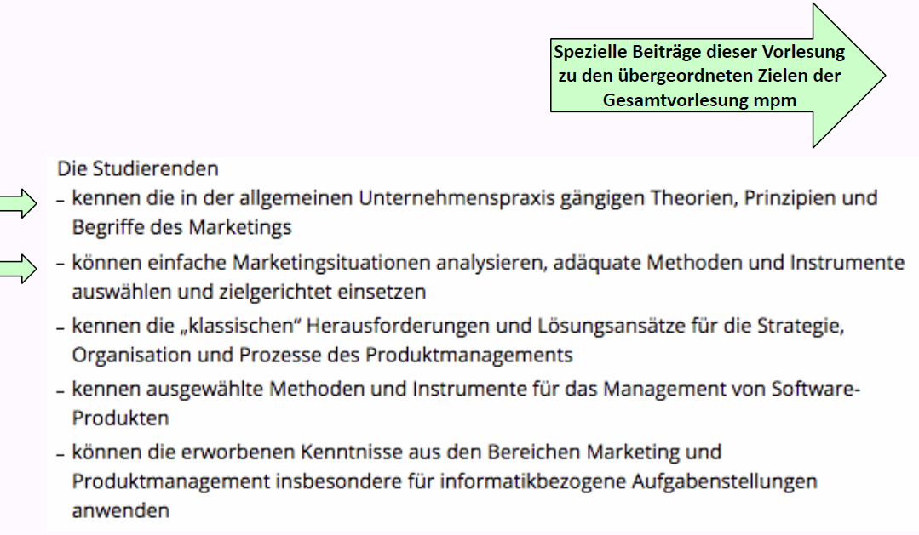

## Grundlagen der Vorlesung

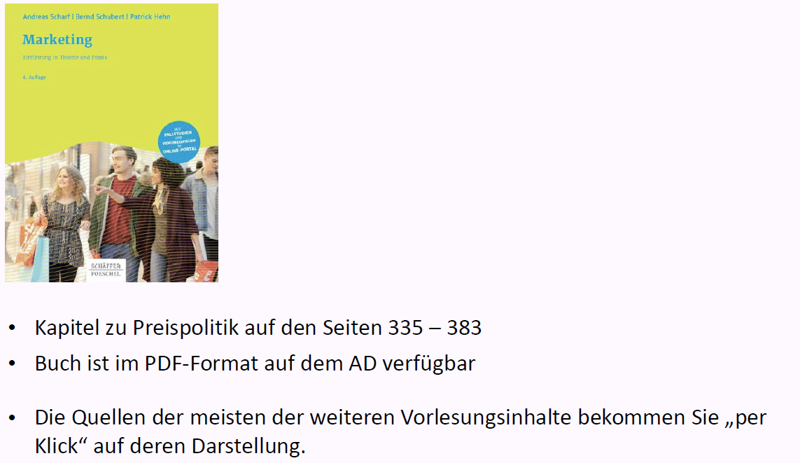

## Themen

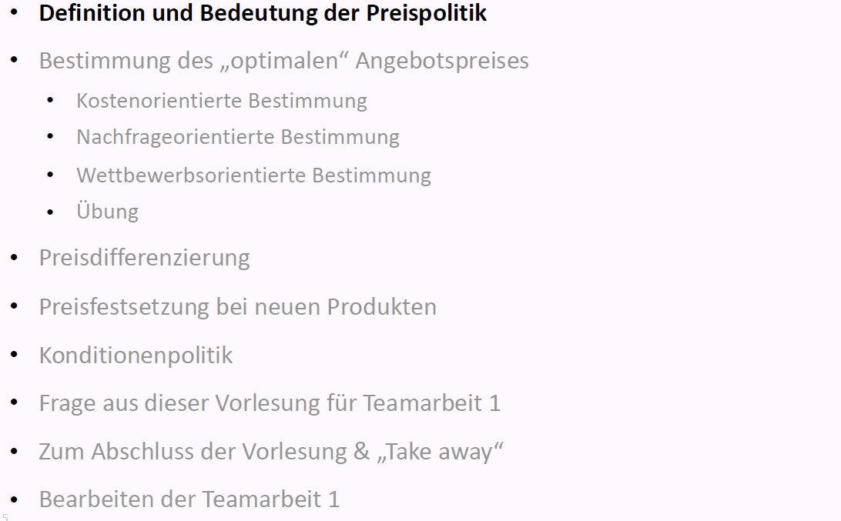

## Definition und Bedeutung der Preispolitik

### Definition und Zielsetzung Preispolitik

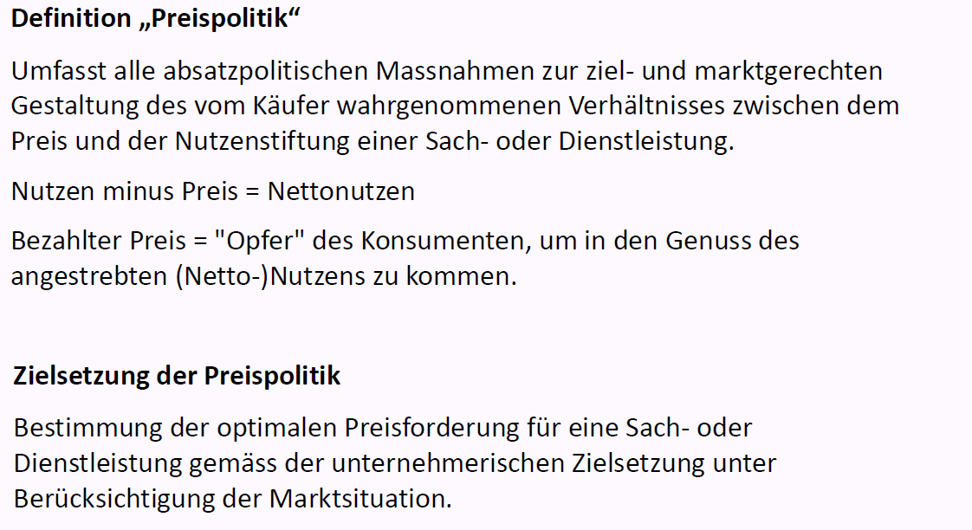

### Gründe für das «Revival» des Preises als Marketinginstrument

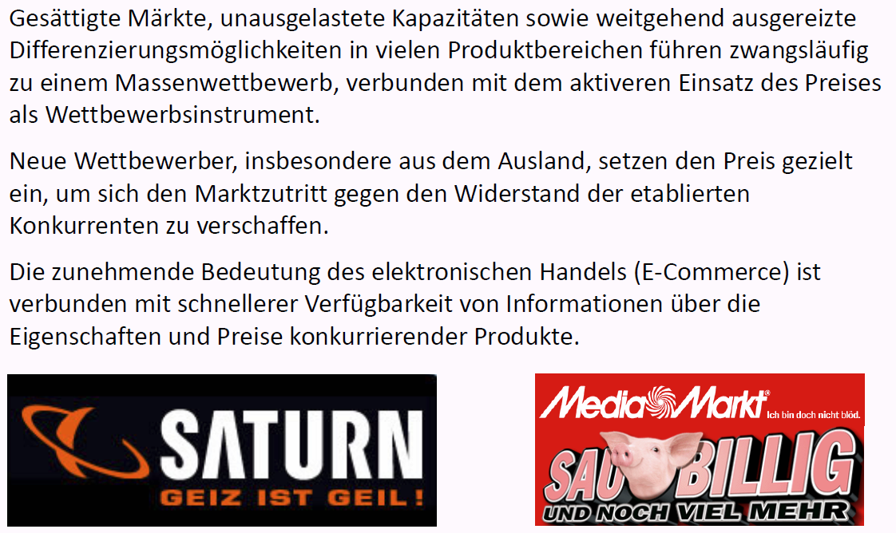

### Bedeutung E-Commerce für das Preisniveau (aus Vorlesung "esol")

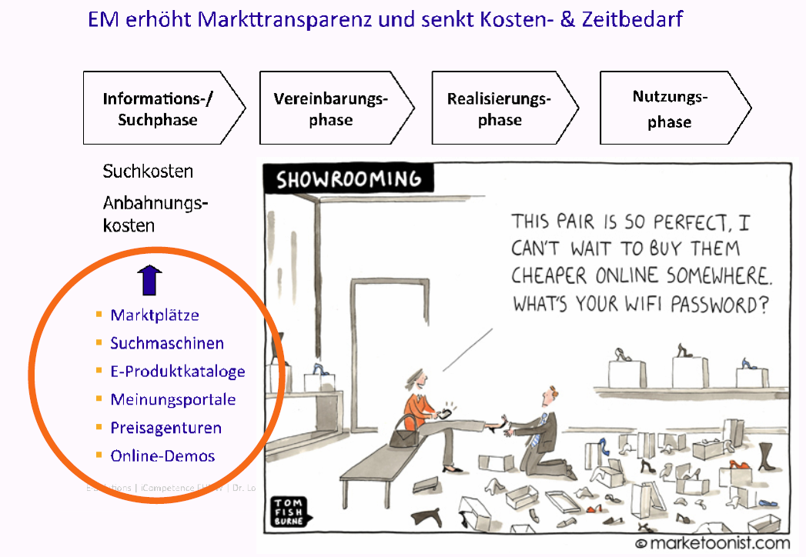

### Besonderheiten der Preispolitik

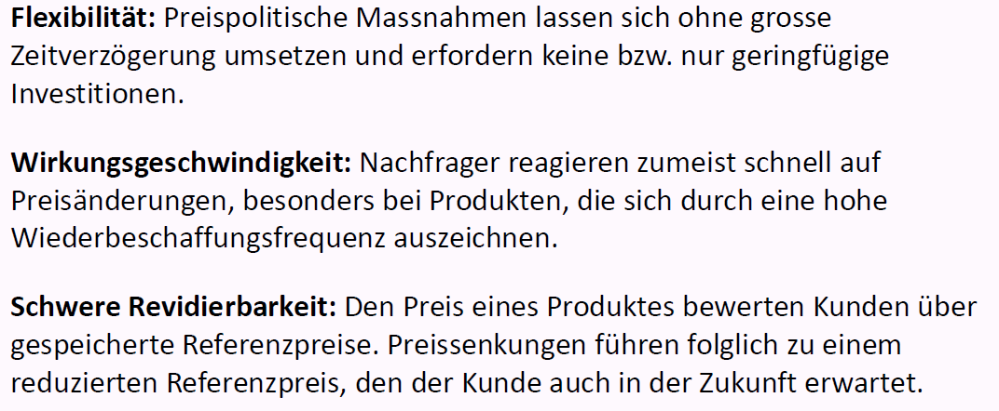

### Einsatzfelder der Preispolitik

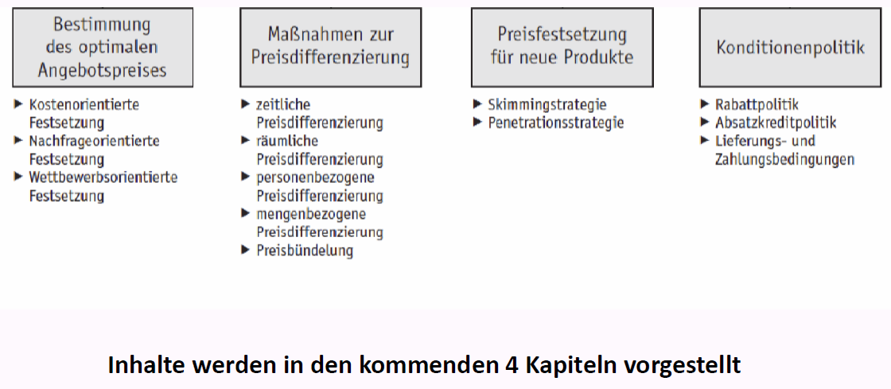

## Bestimmung des „optimalen“ Angebotspreises

### Kostenorientierte Bestimmung

### Einflussfaktoren auf Bestimmung des Angebotspreises

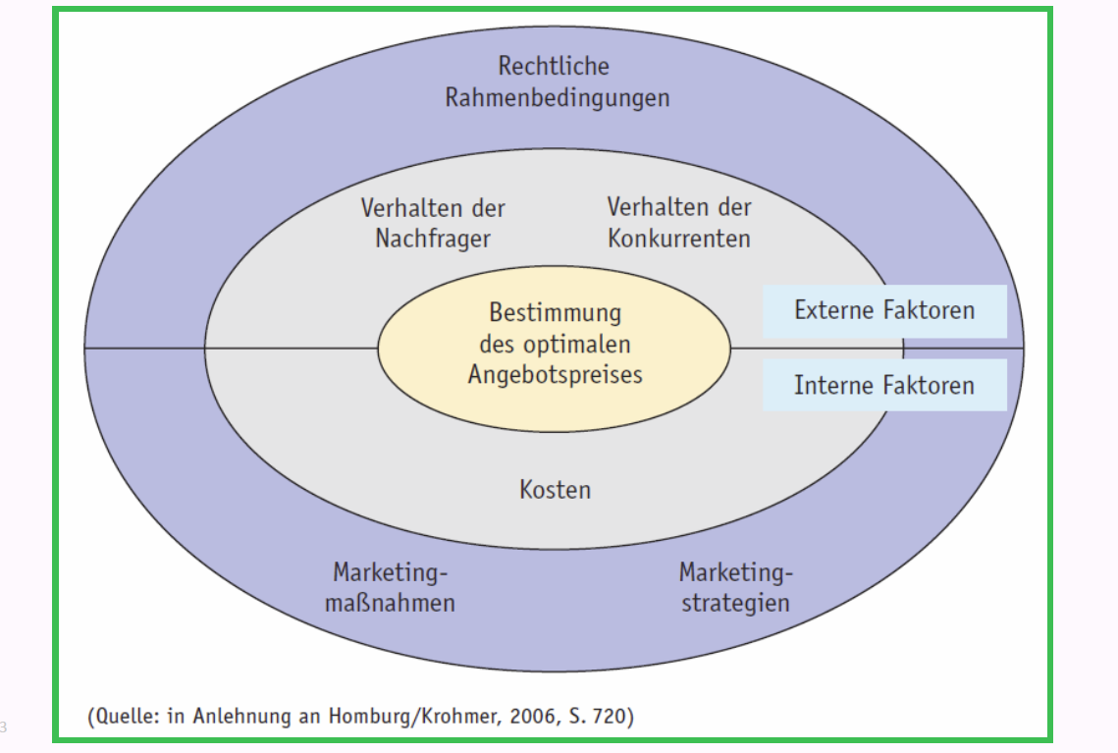

### Kostenorientierte Bestimmung des Angebotspreises

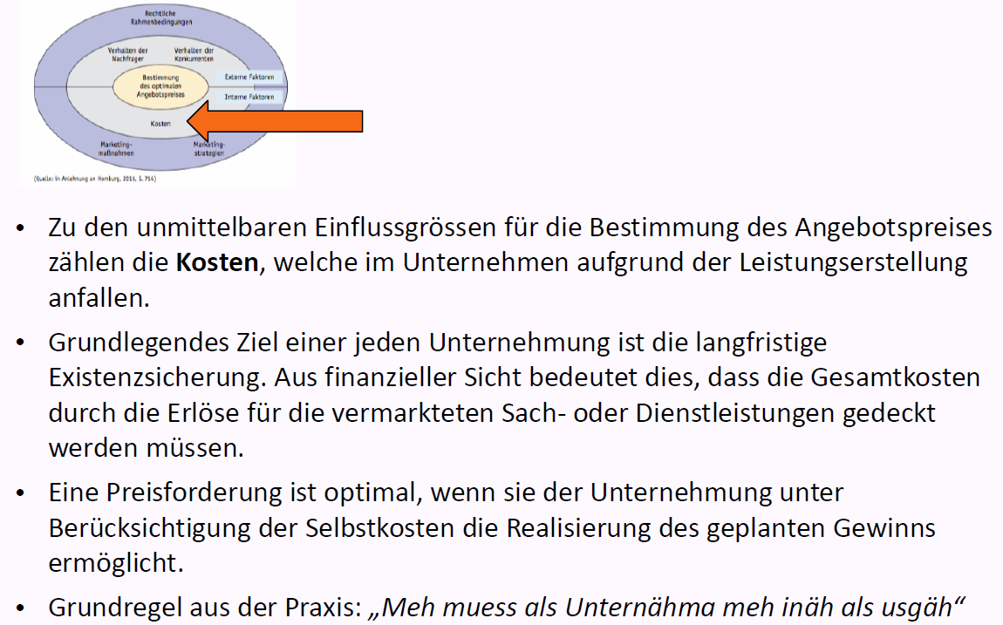

### Nachfrageorientierte Bestimmung des Angebotspreises

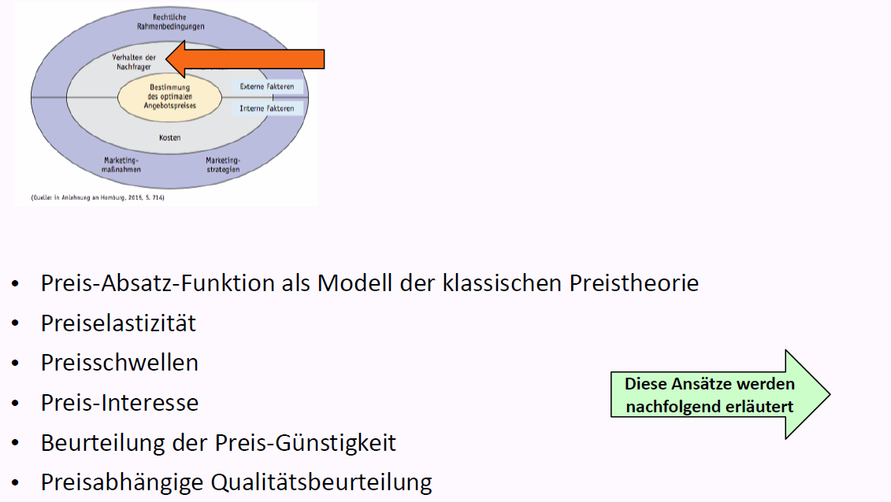

### Preis-Absatz-Funktion als Modell der klassischen Preistheorie

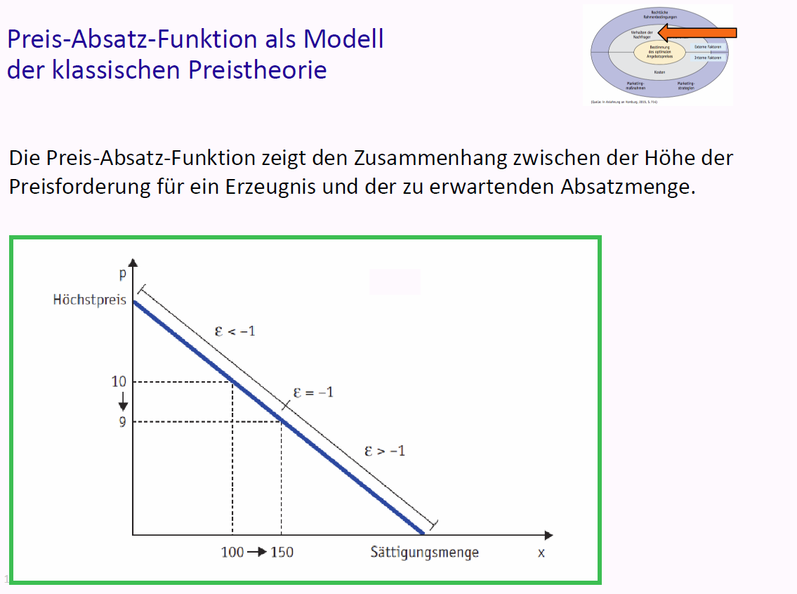

### Preiselastizität der Nachfrage

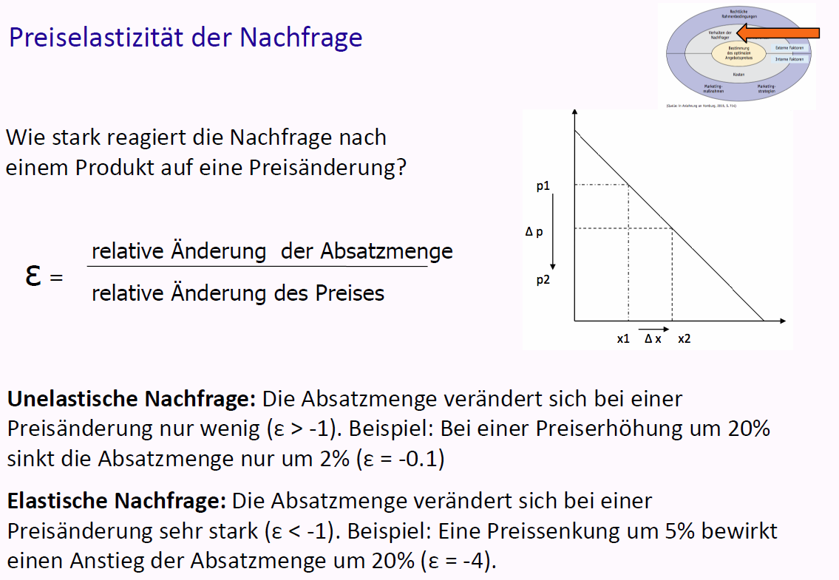

### Mögliche Gründe für eine geringe Preiselastizität der Nachfrage

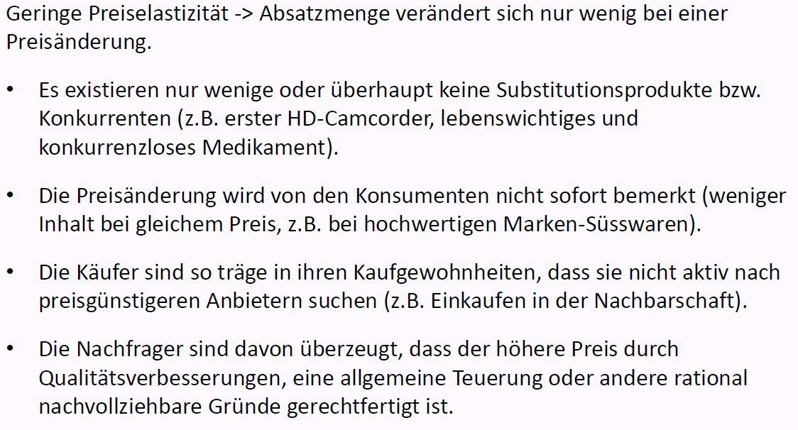

### Preisschwellen

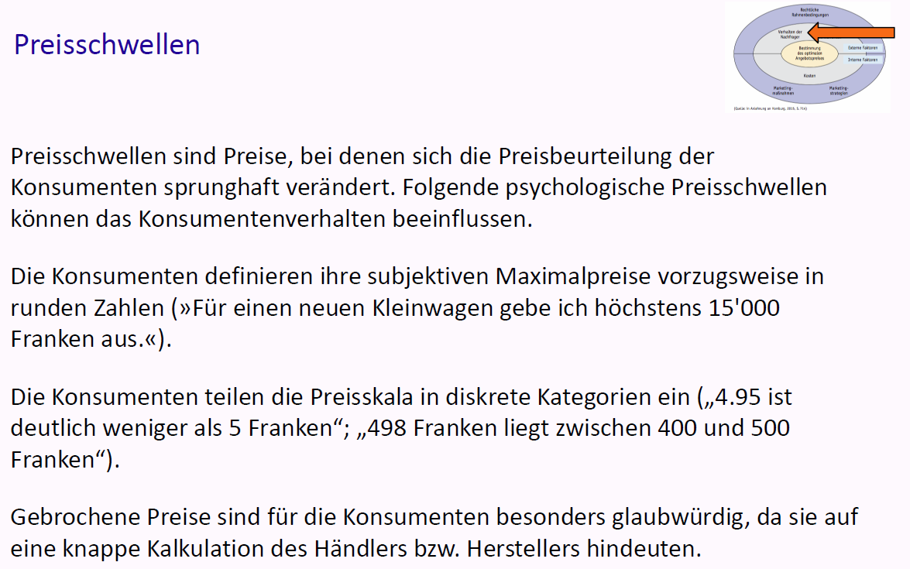

### Preis-Interesse

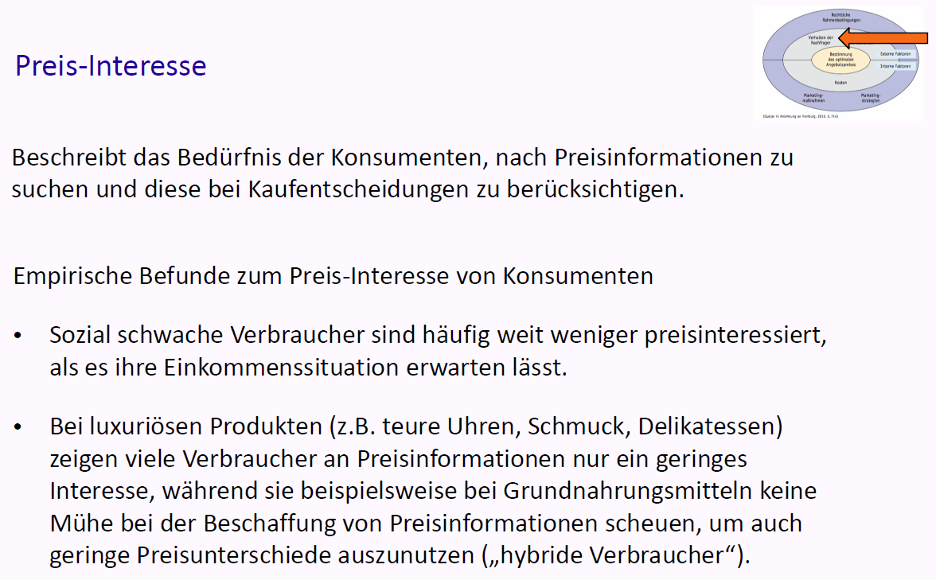

### Beurteilung der Preisgünstigkeit

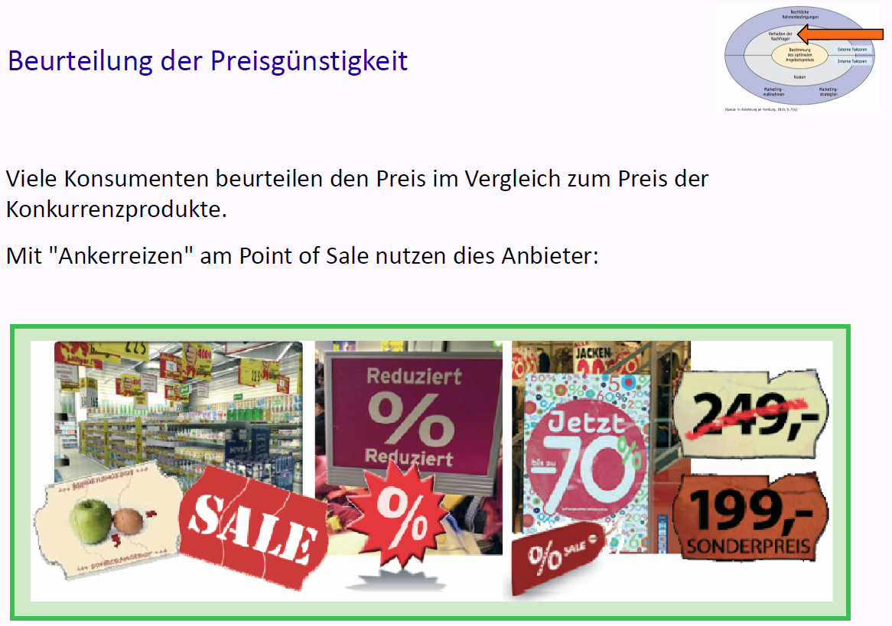

### Preisabhängige Qualitätsbeurteilung

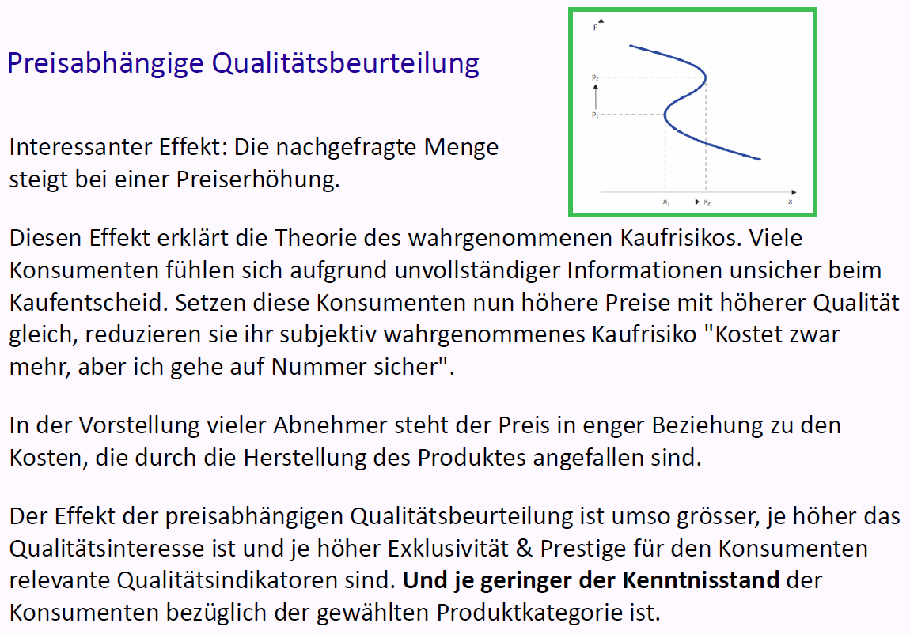

### Etwas für die Pause: Café Compartilhado

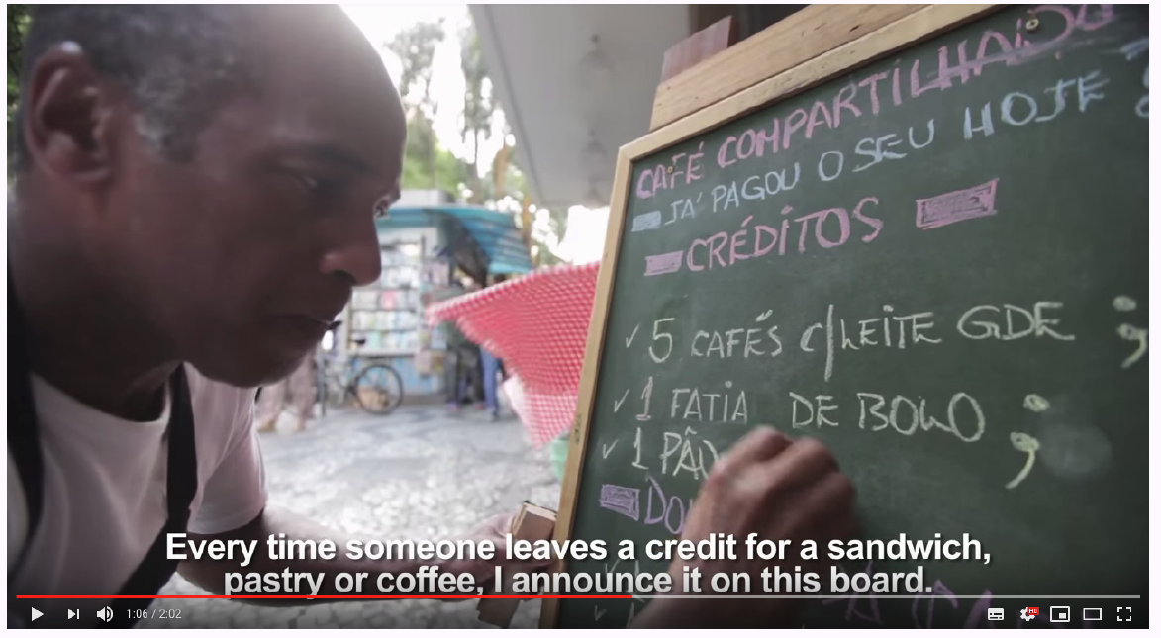

### Wettbewerbsorientierte Bestimmung des Angebotspreises

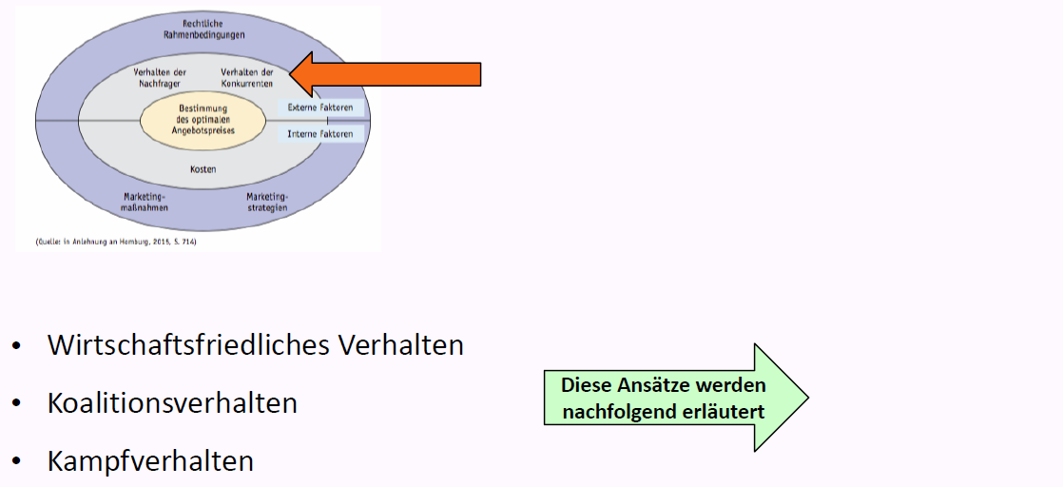

### Preispolitische Verhaltensmuster zum Wettbewerb

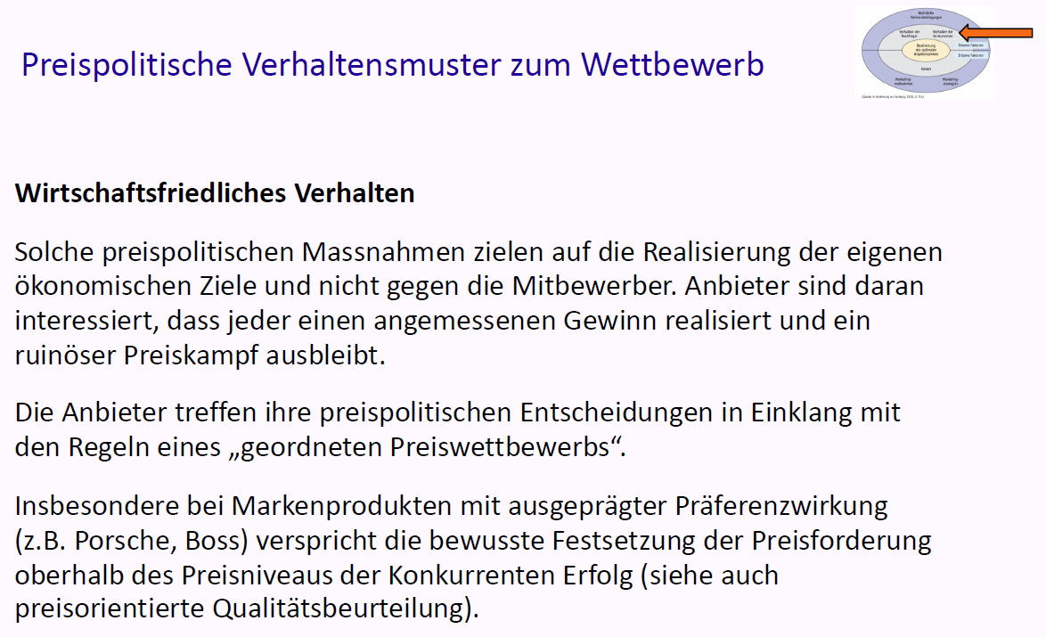

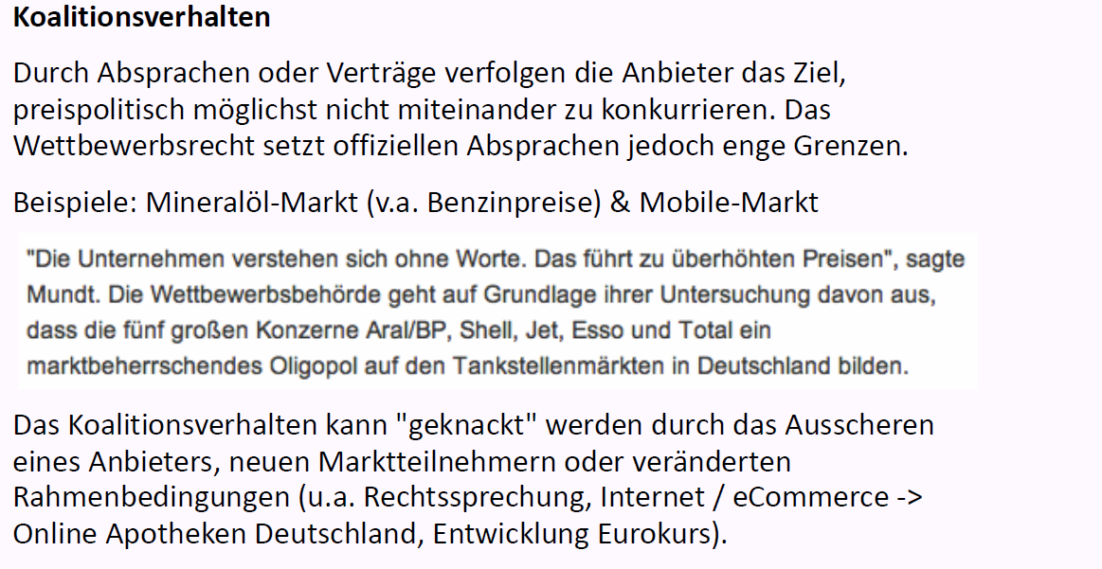

### „Koalitionsverhalten“ hat seine Grenzen

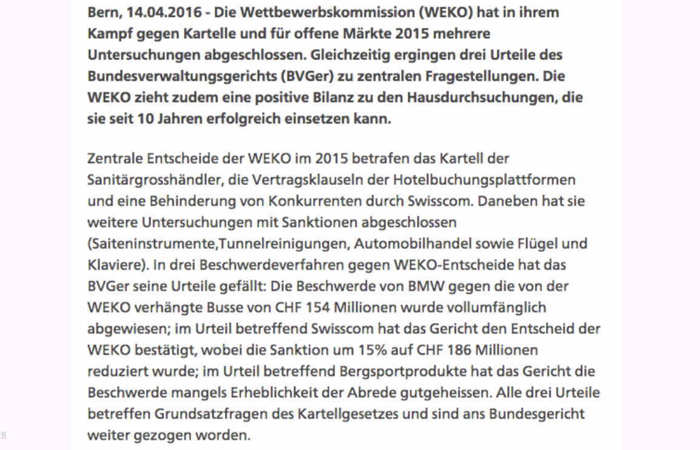

### Preispolitische Verhaltensmuster zum Wettbewerb

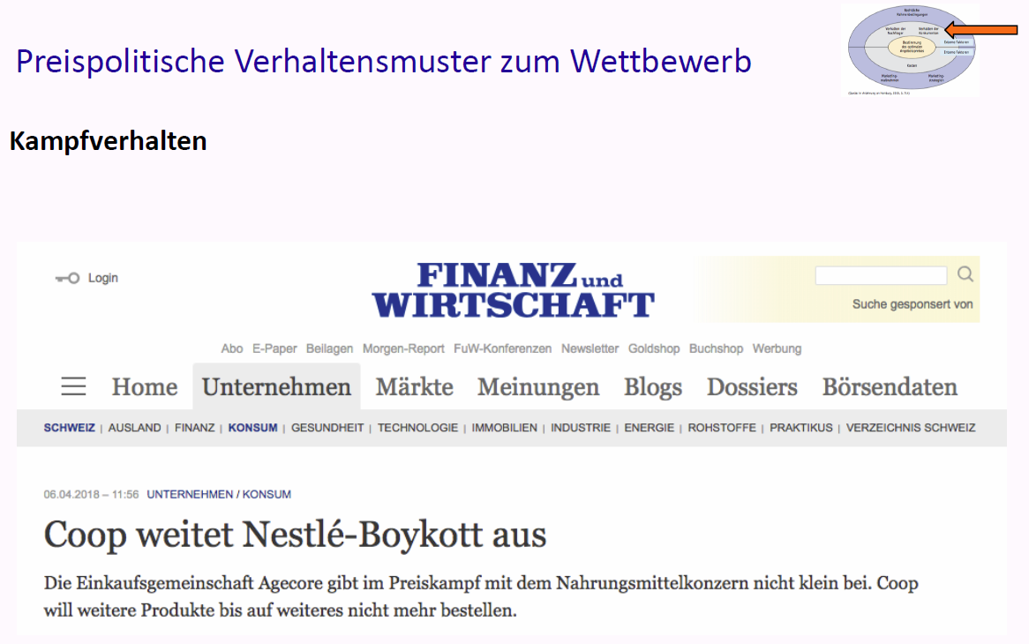

### Beispiel für konkurrenzorientierte Preisfestlegung: ExLibris & Amazon

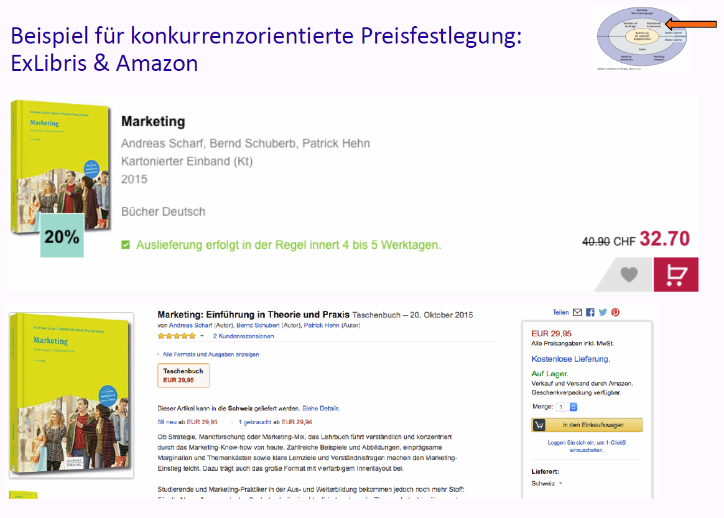

### Gruppen-Übung zu Bestimmung des Angebotspreises

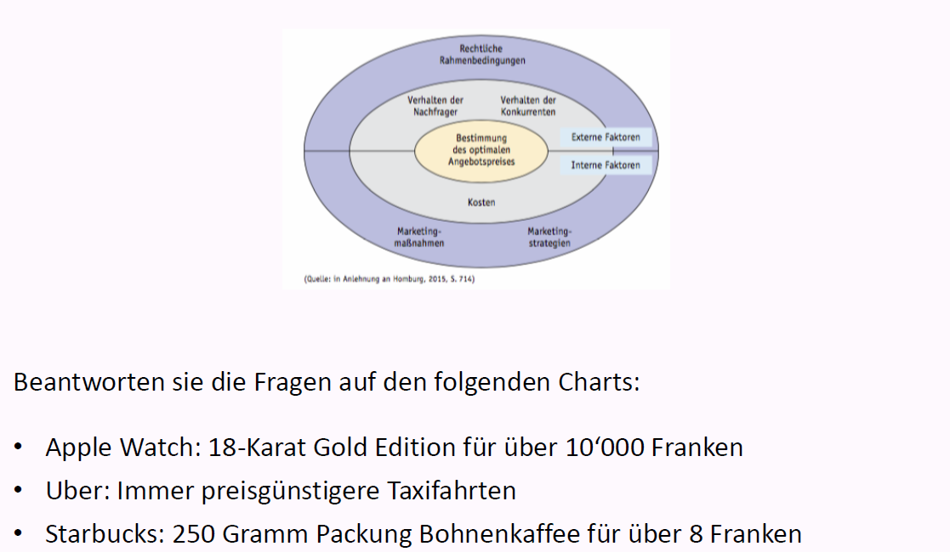

### Apple Watch Series 4 Editionen

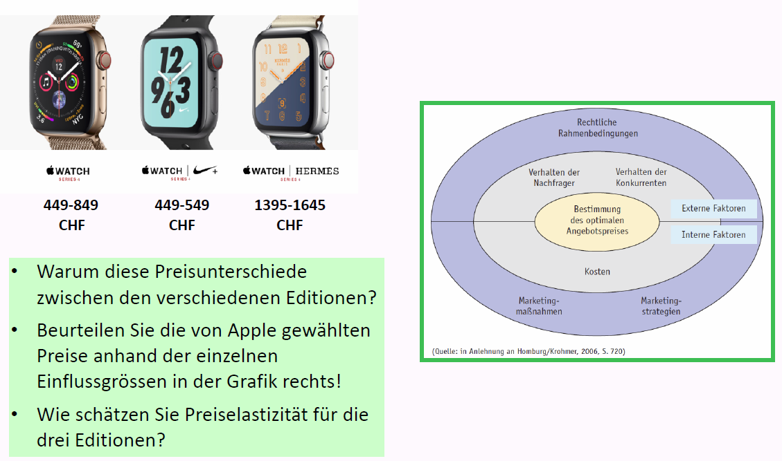

### Günstiger Taxifahren mit Uber?

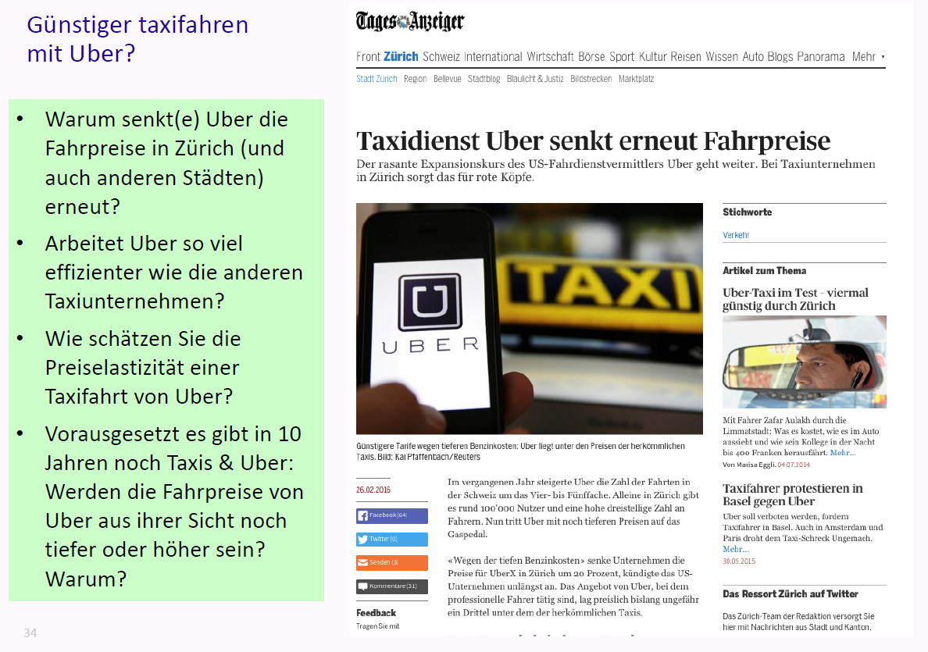

### Starbucks: 250 Gramm Bohnenkaffee für über 8 Franken

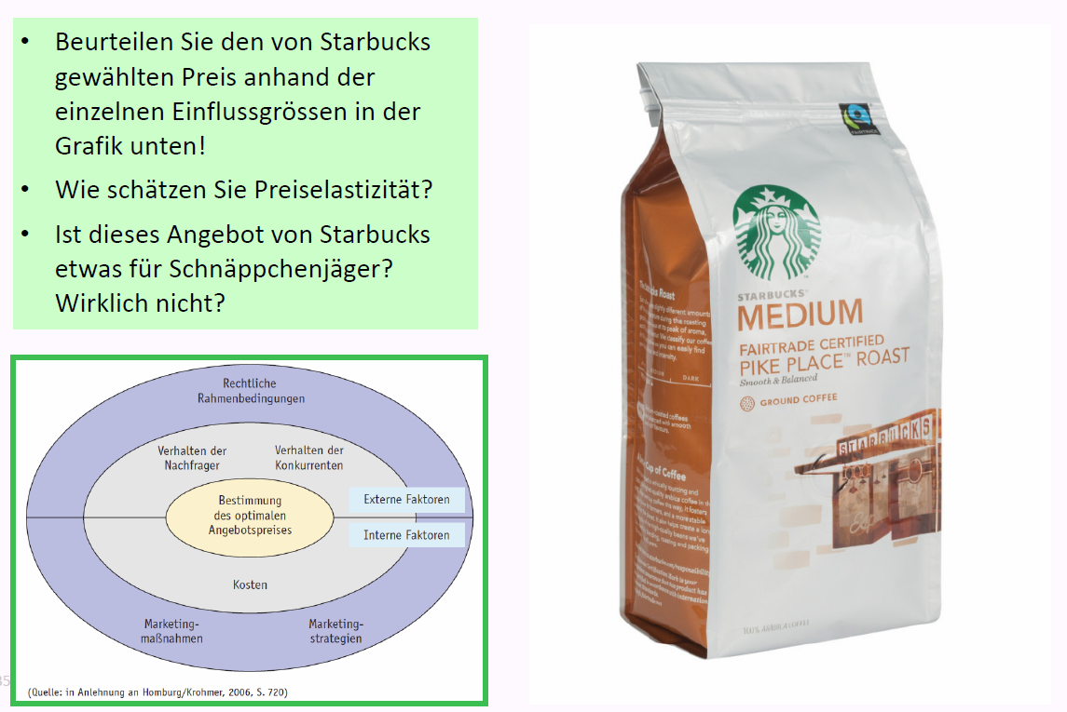

## Preisdifferenzierung

### Idee der Preisdifferenzierung

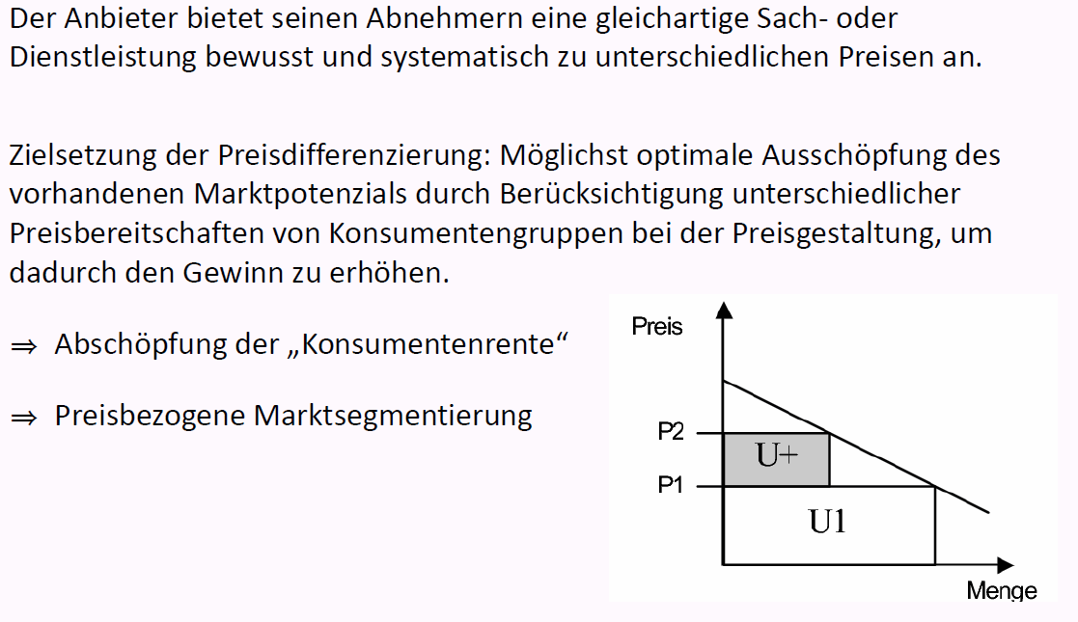

### Typische Formen der Preisdifferenzierung

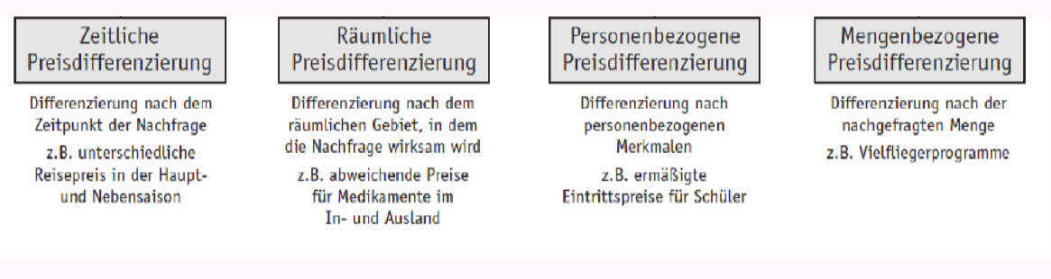

### Zeitliche Preisdifferenzierung

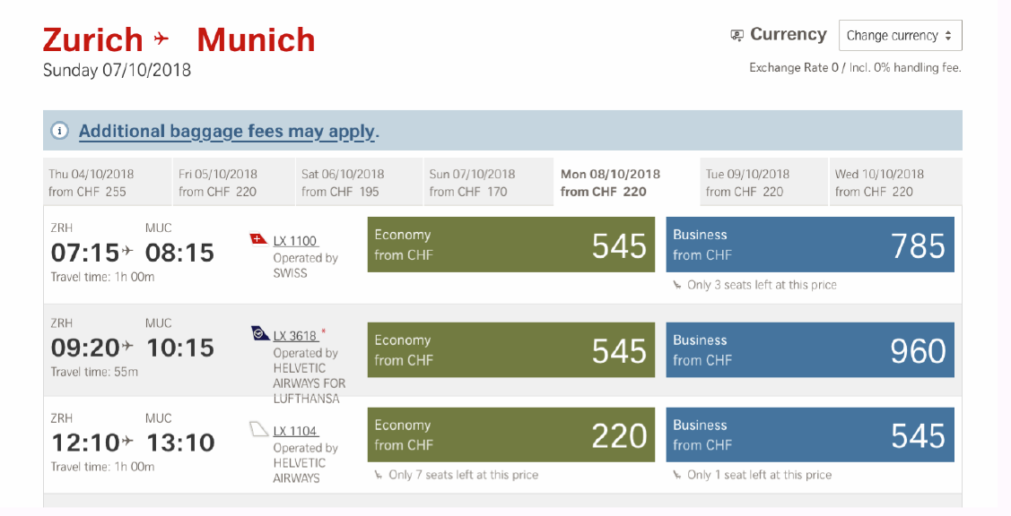

### Räumliche Preisdifferenzierung: BMW USA und Schweiz

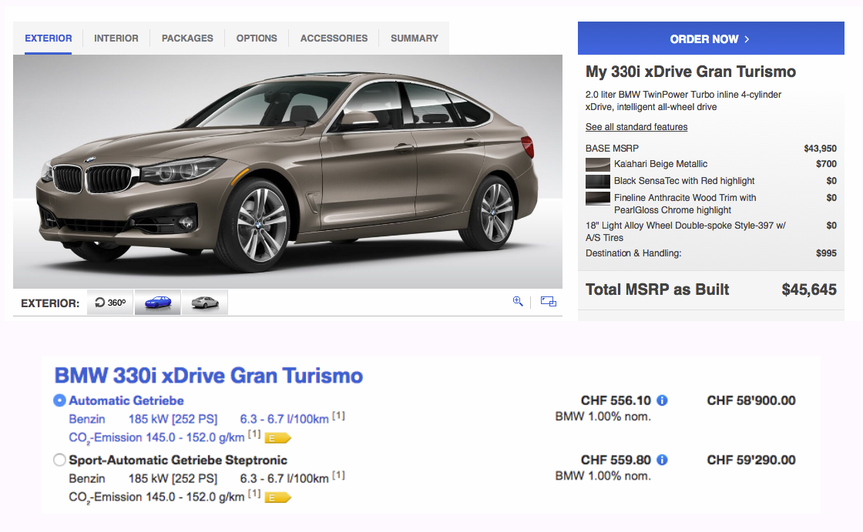

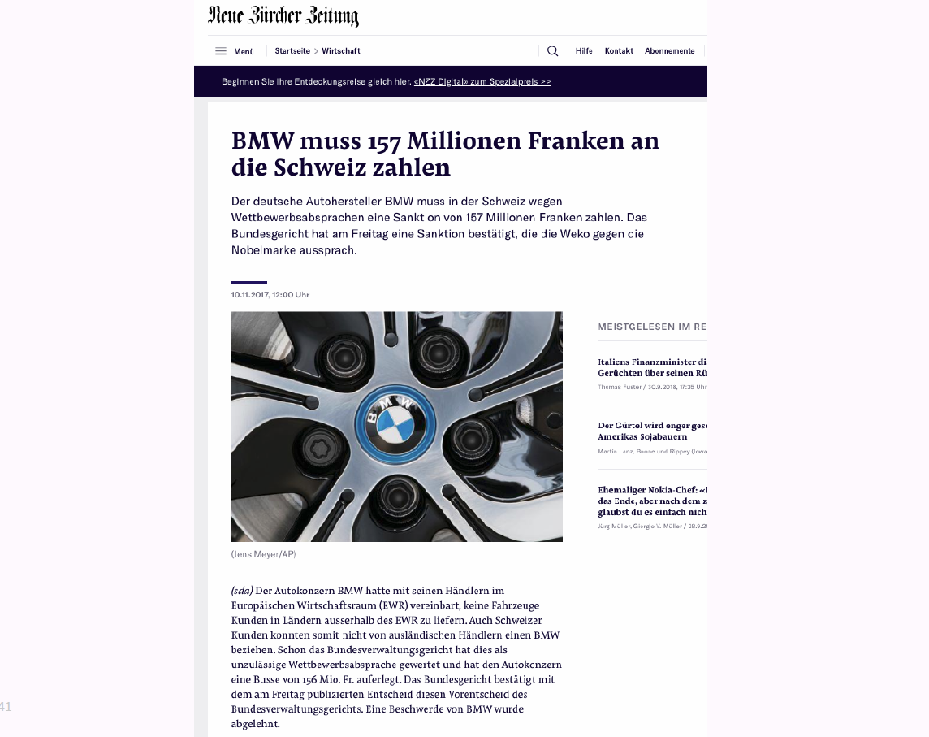

### Räumliche Preisdifferenzierung: "Aufschlag Schweiz"

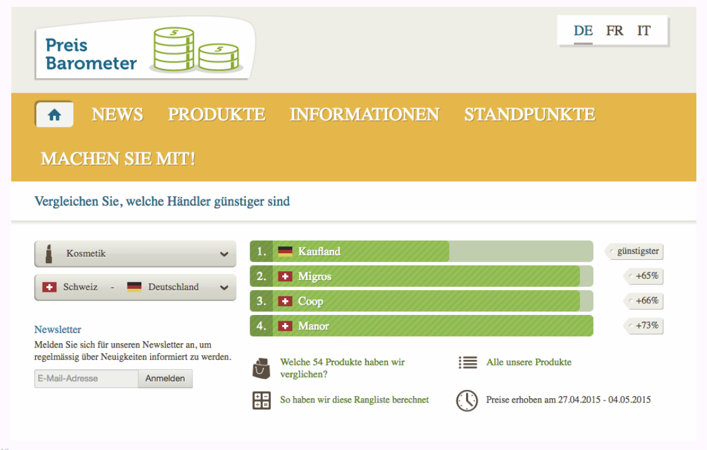

### Freemium Modell

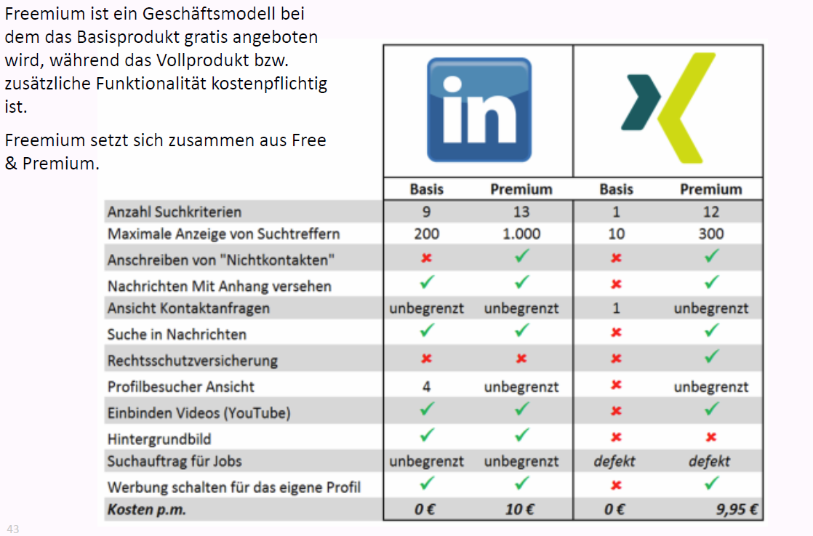

## Preisfestsetzung bei neuen Produkten

### Zwei Grundsatz-Preisstrategien bei Neueinführung eines Produktes

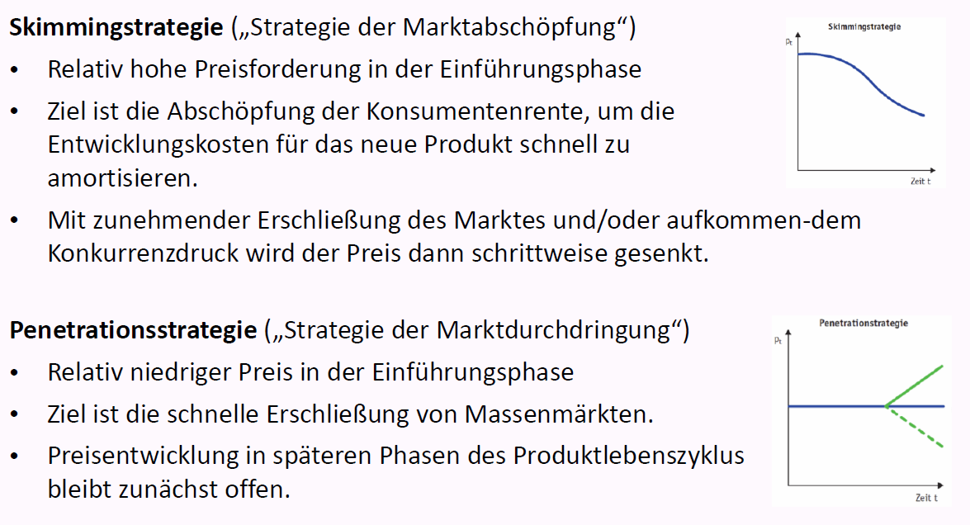

### Beispiel Skimming-Preisstrategie

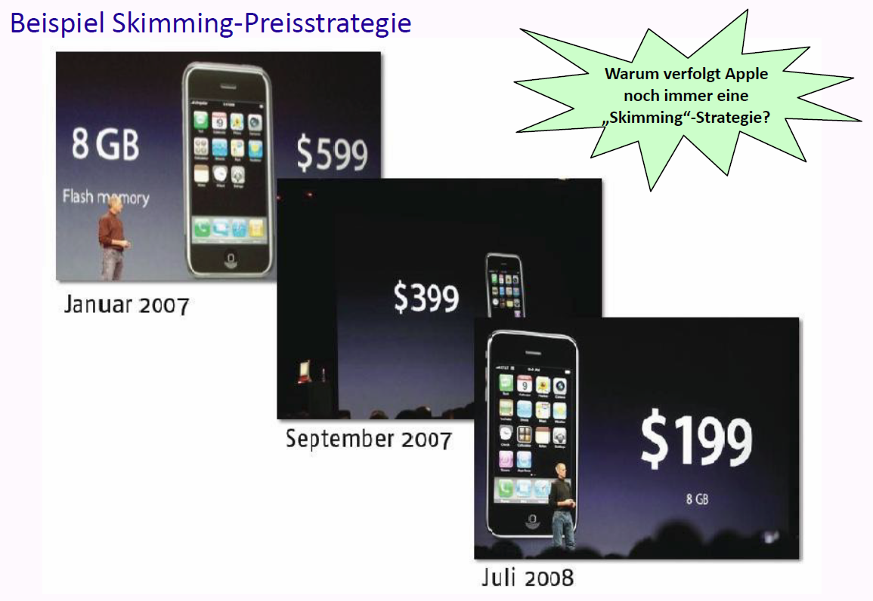

### Gründe für die Wahl einer Skimming- oder Penetrationsstrategie

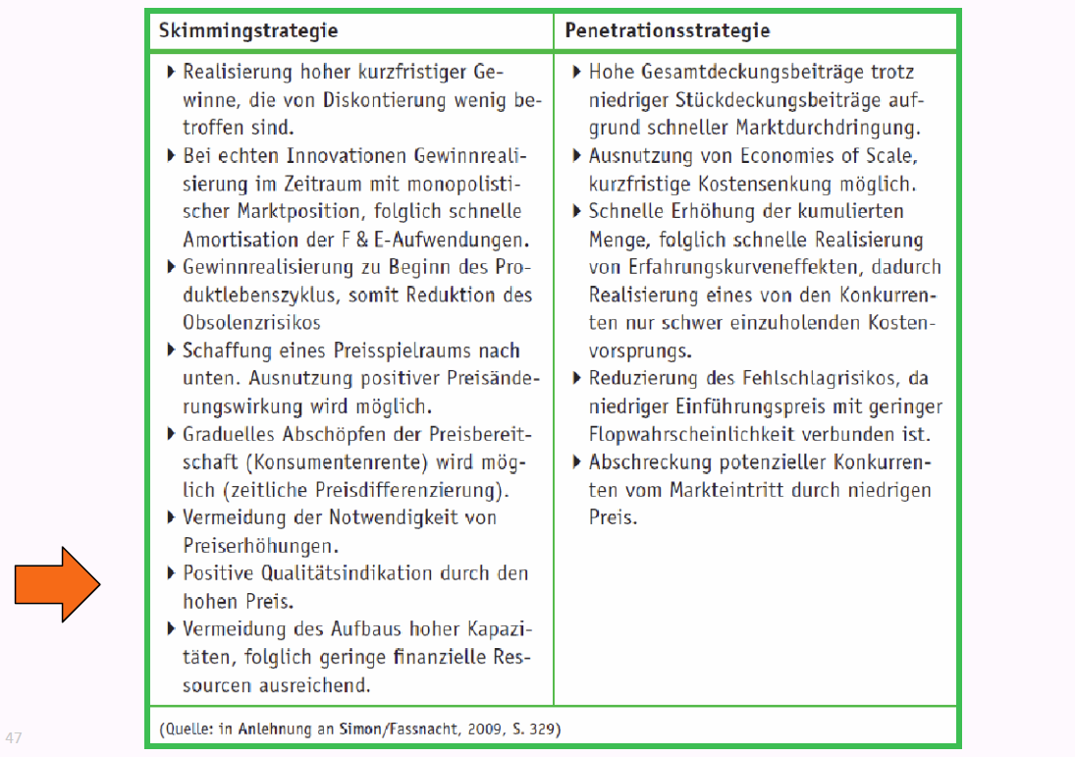

## Konditionenpolitik

### Übersicht Rabattarten

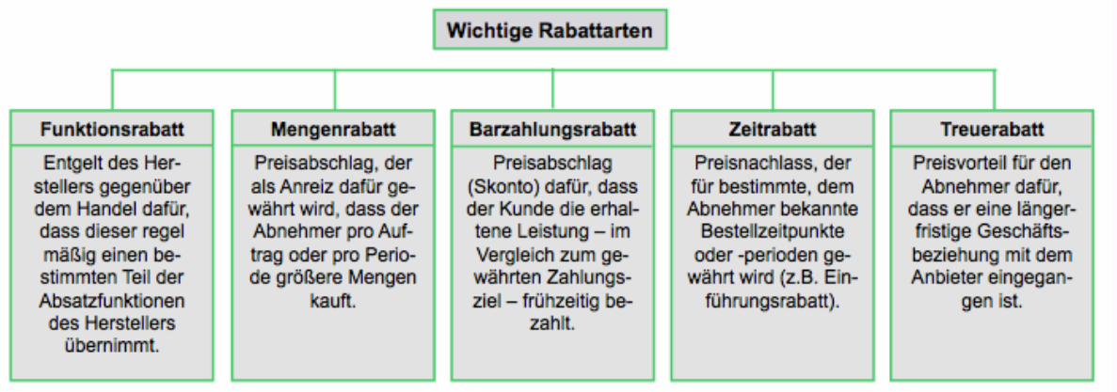

### Rabatte ja, aber...

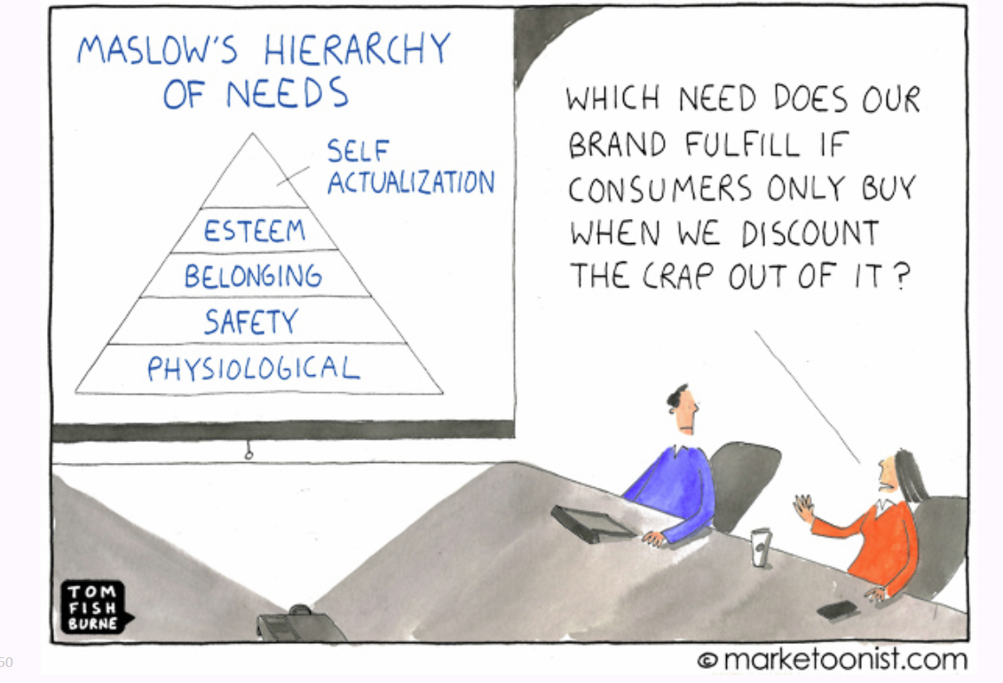

### "Pay-What-You-Want" (PWYW)

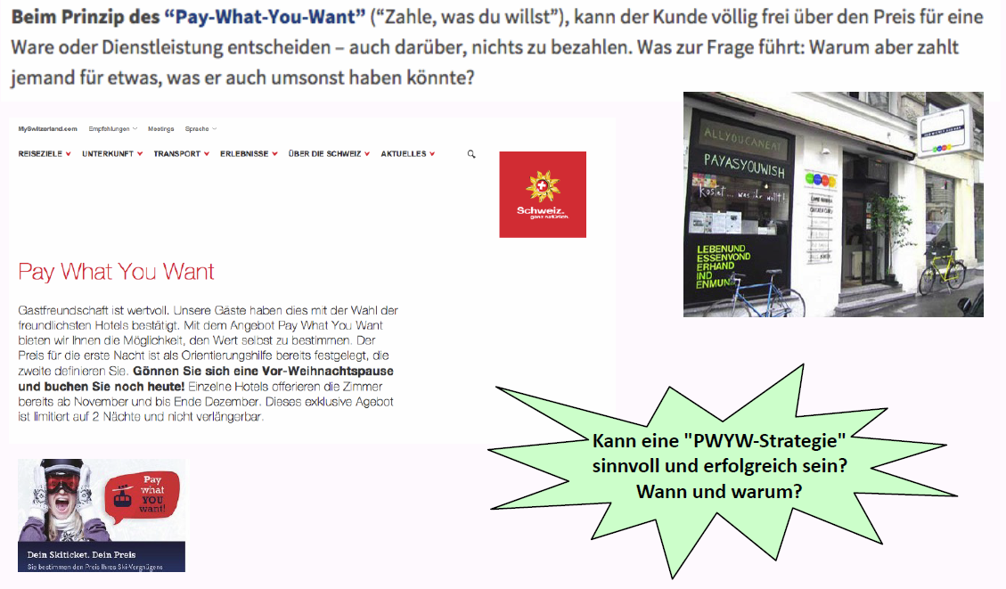

## Frage aus dieser Vorlesung für Teamarbeit 1

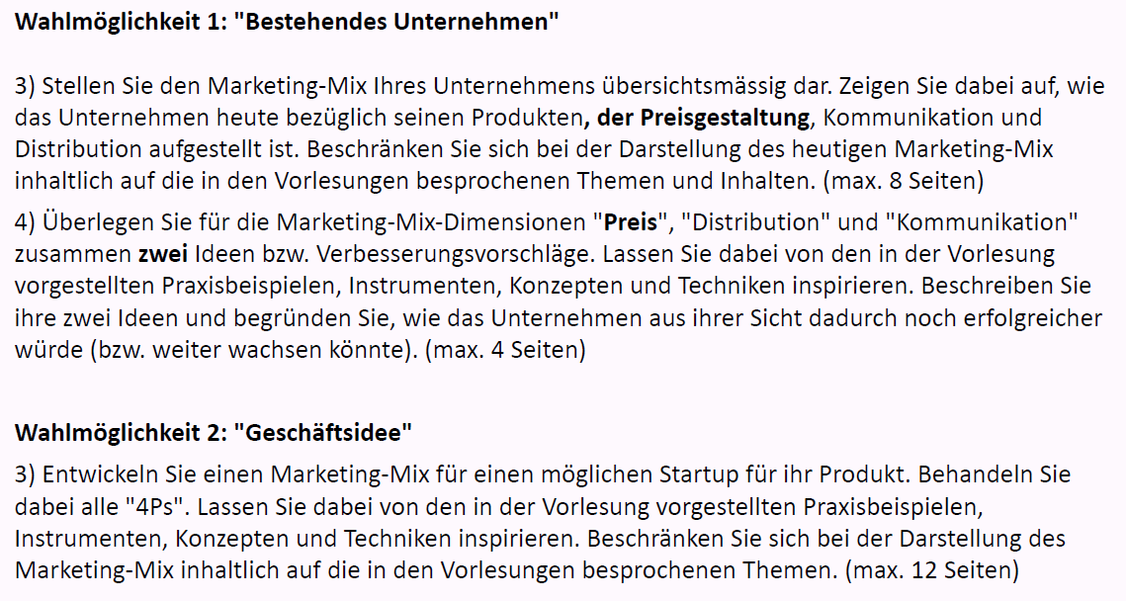

## Zum Abschluss der Vorlesung & "Take away"

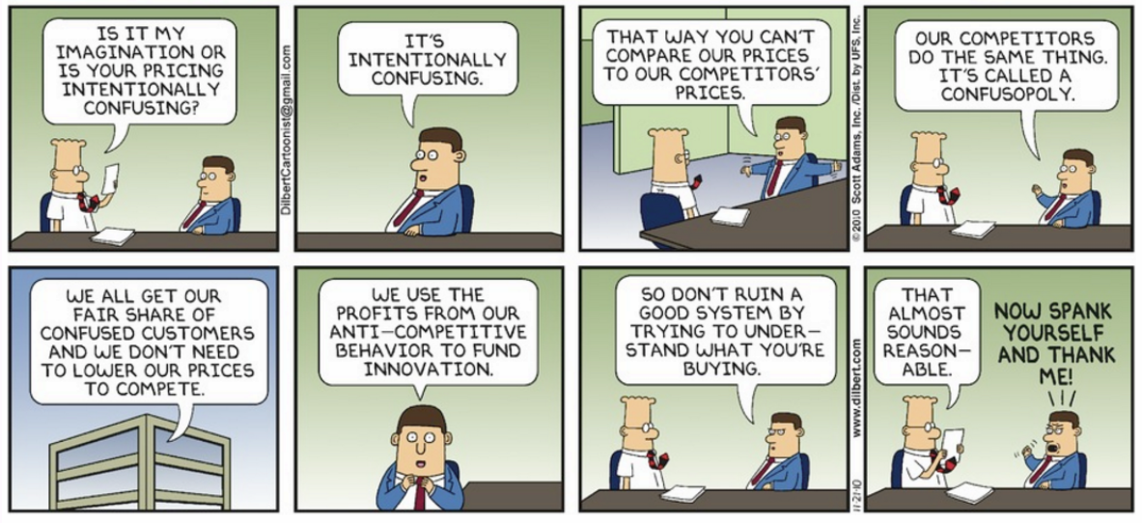

## Was nehmen Sie aus der Vorlesung speziell mit?



# Woche 4

## Ziele des Moduls mpm und Beiträge dieser Vorlesung

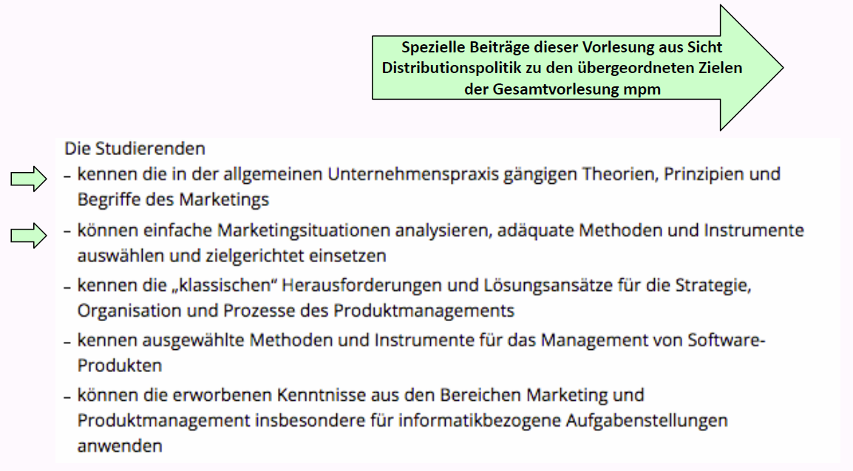

## Grundlagen der Vorlesung

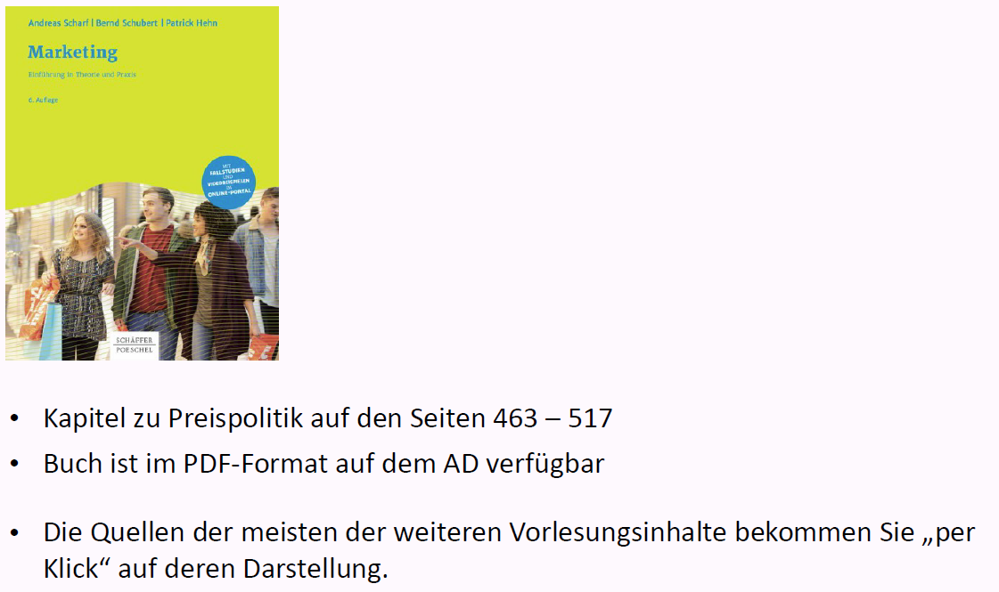

## Themen

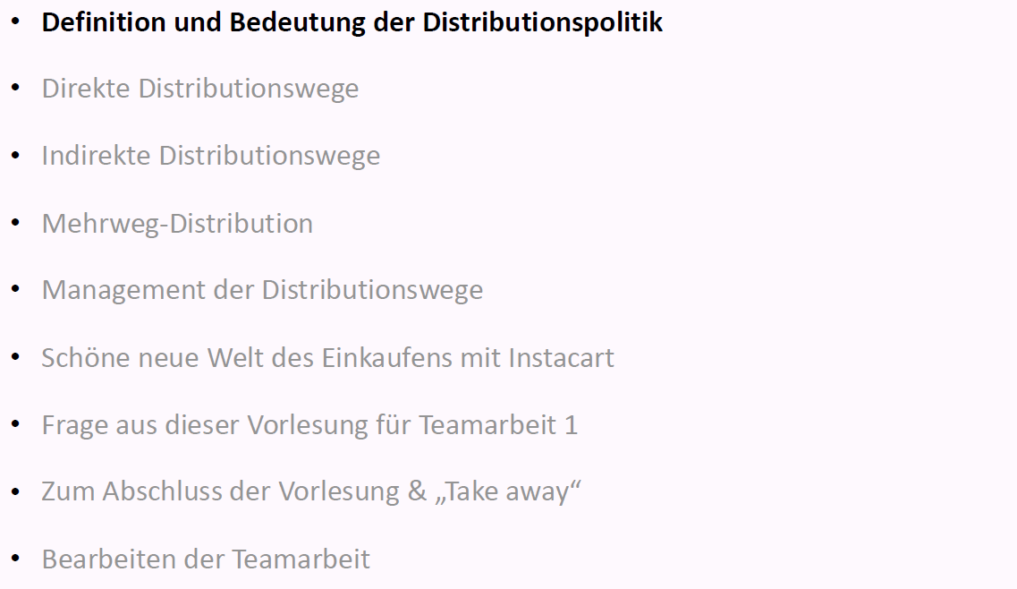

## Definition und Bedeutung der Distributionspolitik

### Idee der Distributionspolitik

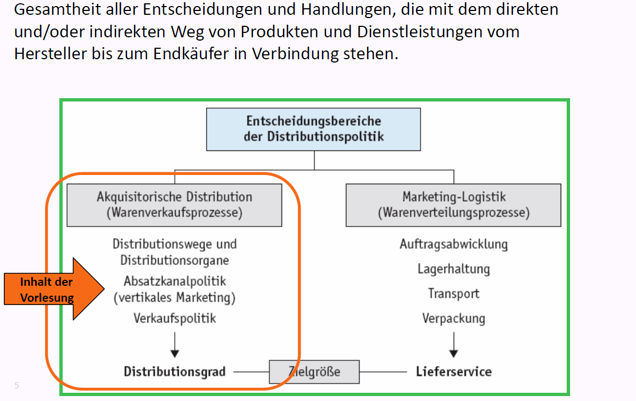

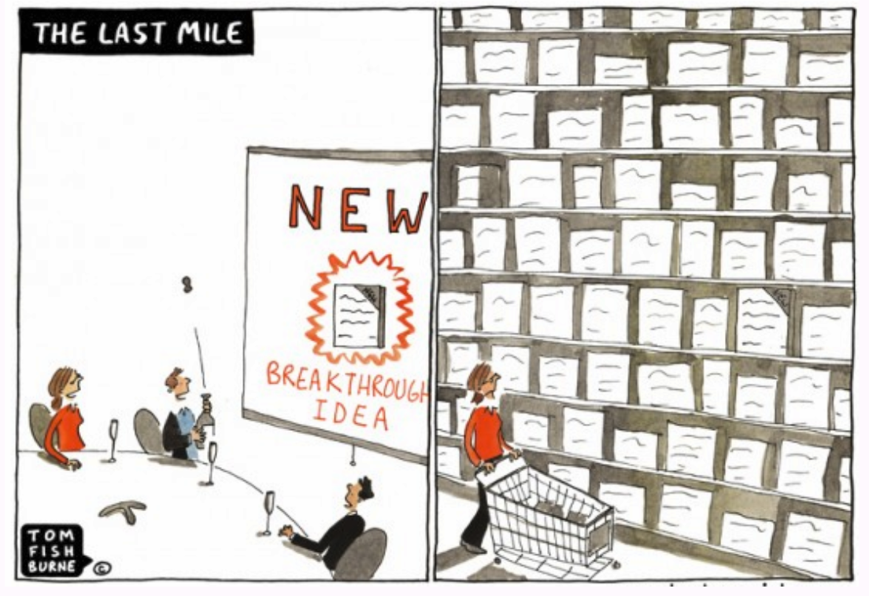

### Die letzte Meile

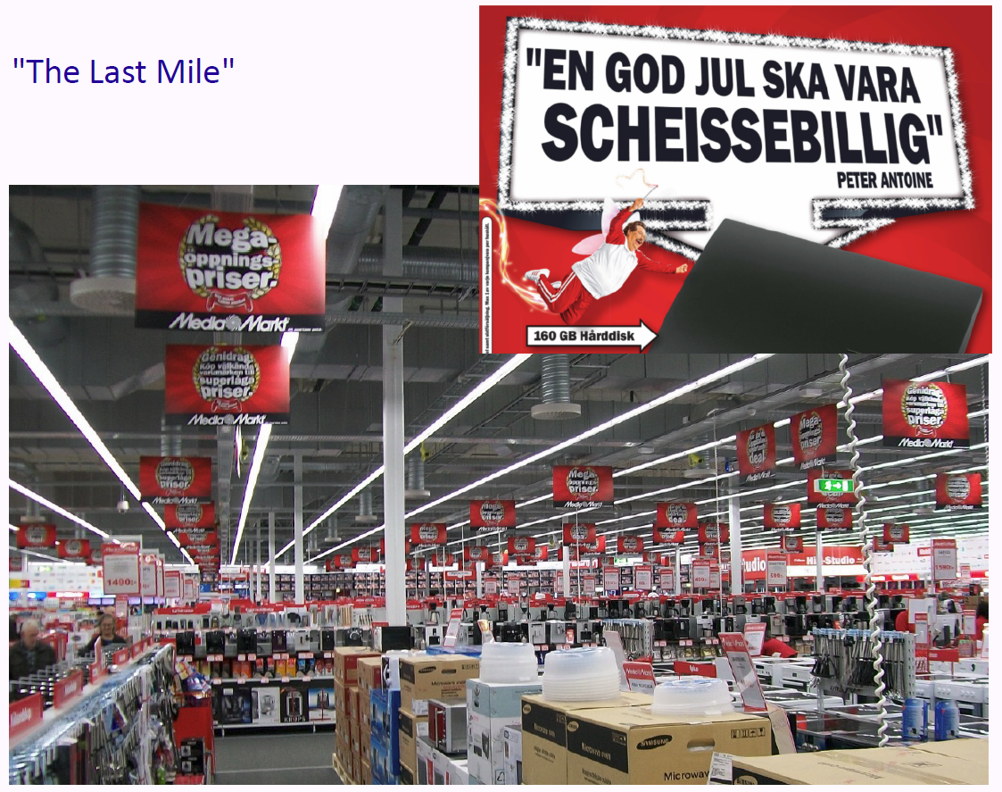

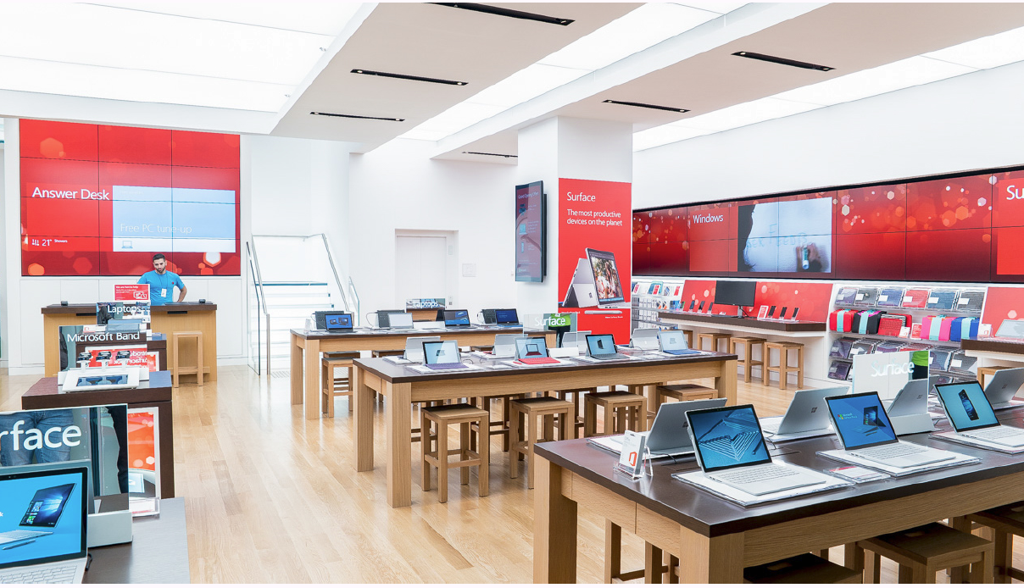

### Unterschiedliche Mehrwerte der Vertriebskanäle

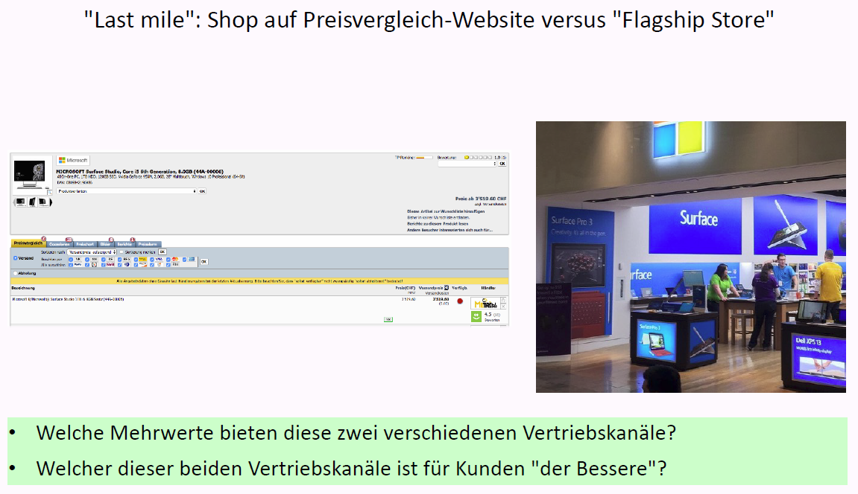

### Bedeutung der Distributionspolitik für ein erfolgreiches Marketing

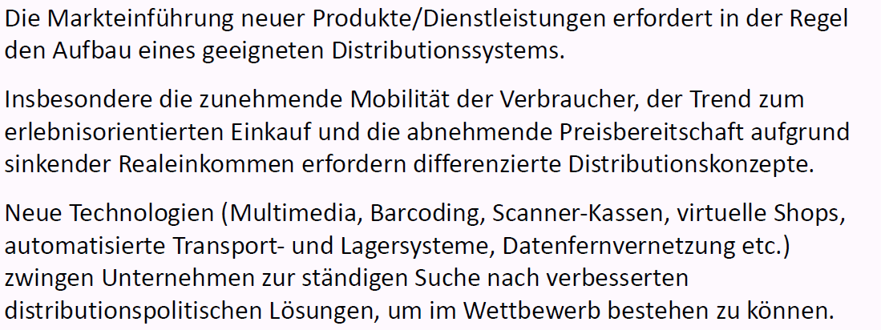

### Besonderheiten der Distributionspolitik

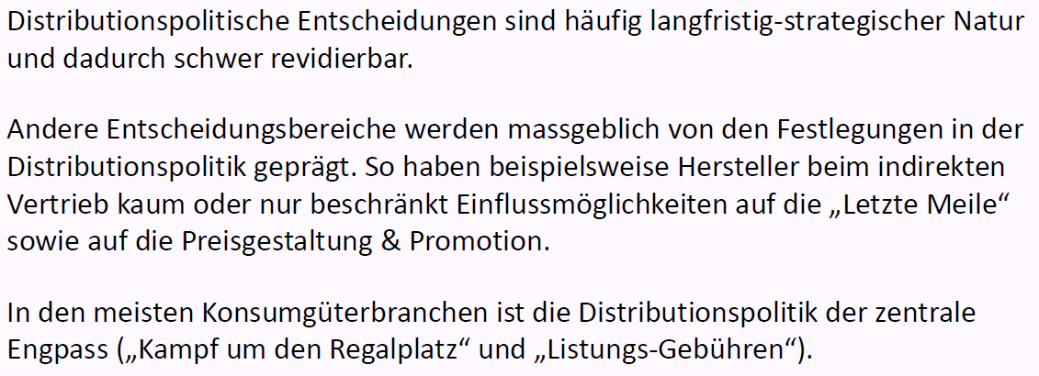

### "Kampf um den Regalplatz"

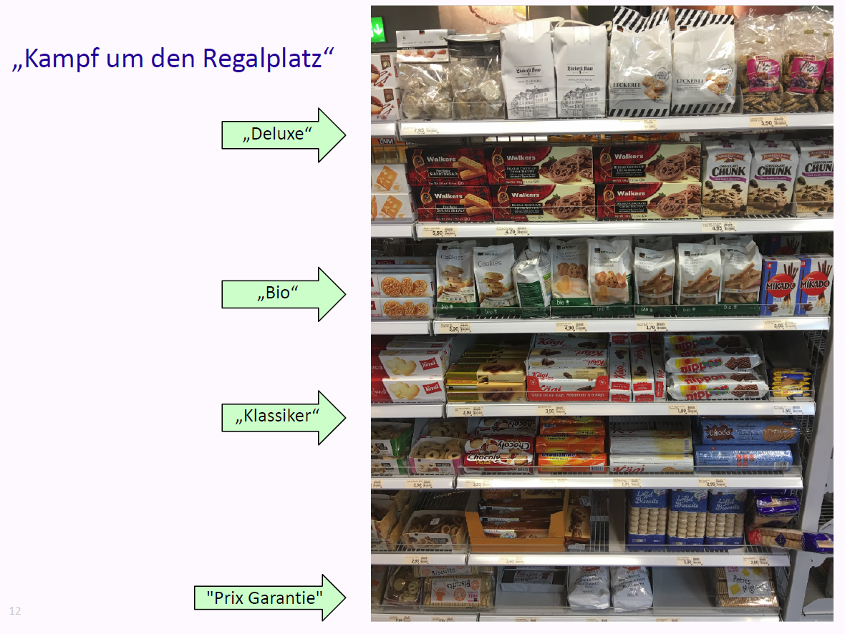

### Grundtypen von Distributionswegen

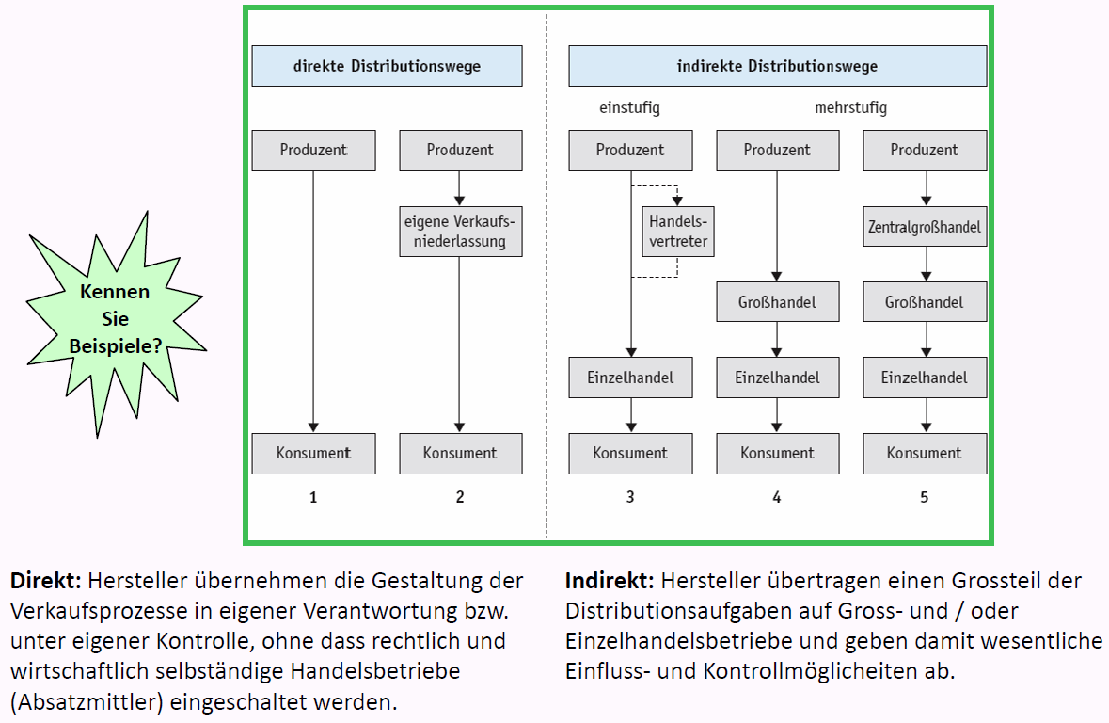

## Direkte Distributionswege

### Typische Organe des direkten Vertriebswegs

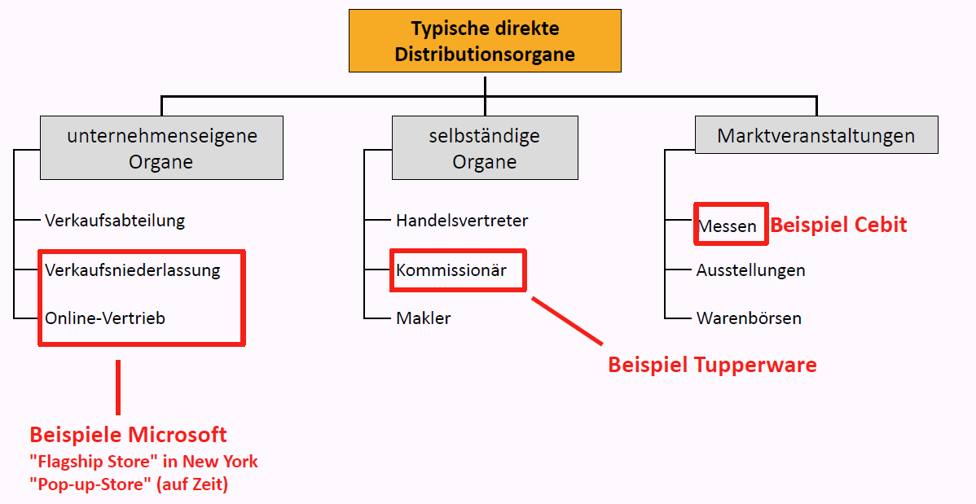

### Microsoft: Flagship Laden in New York

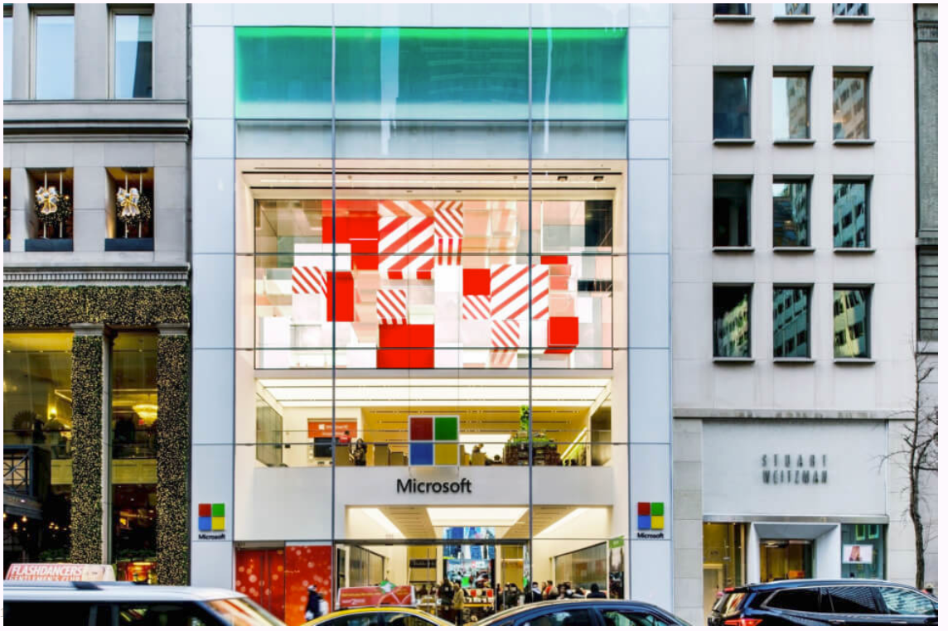

### Verkaufsniederlassung auf Zeit: "Pop-up-Store"

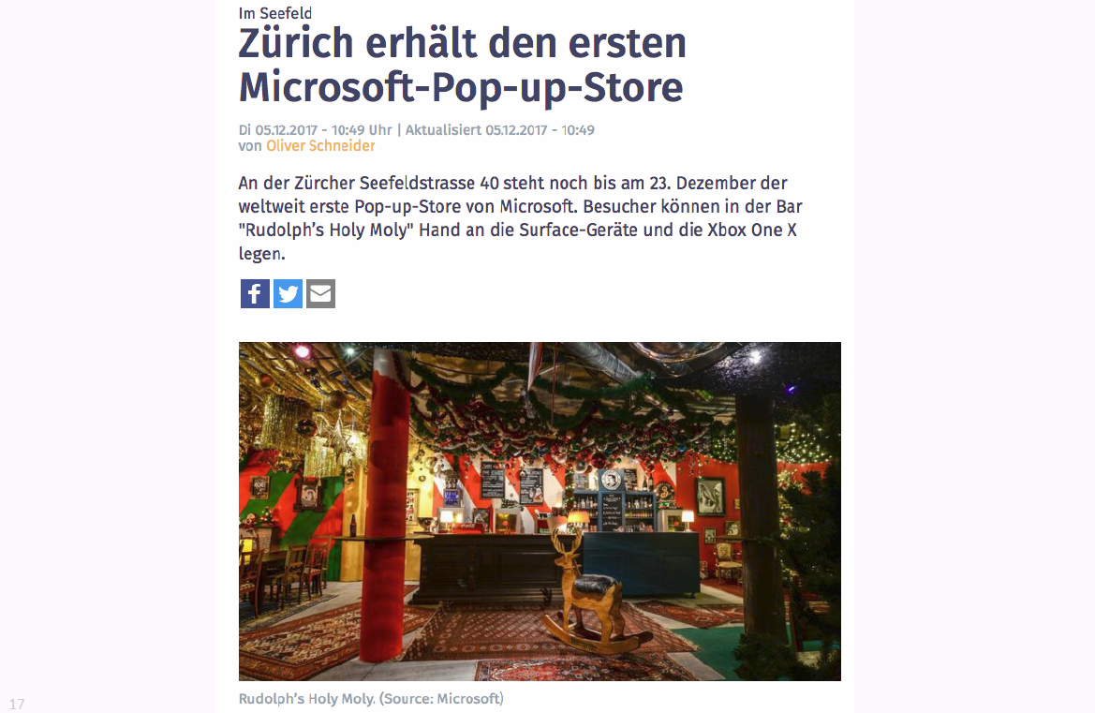

### Beispiel Direktvertrieb auf Kommissionsbasis: Tupperware(-Party)

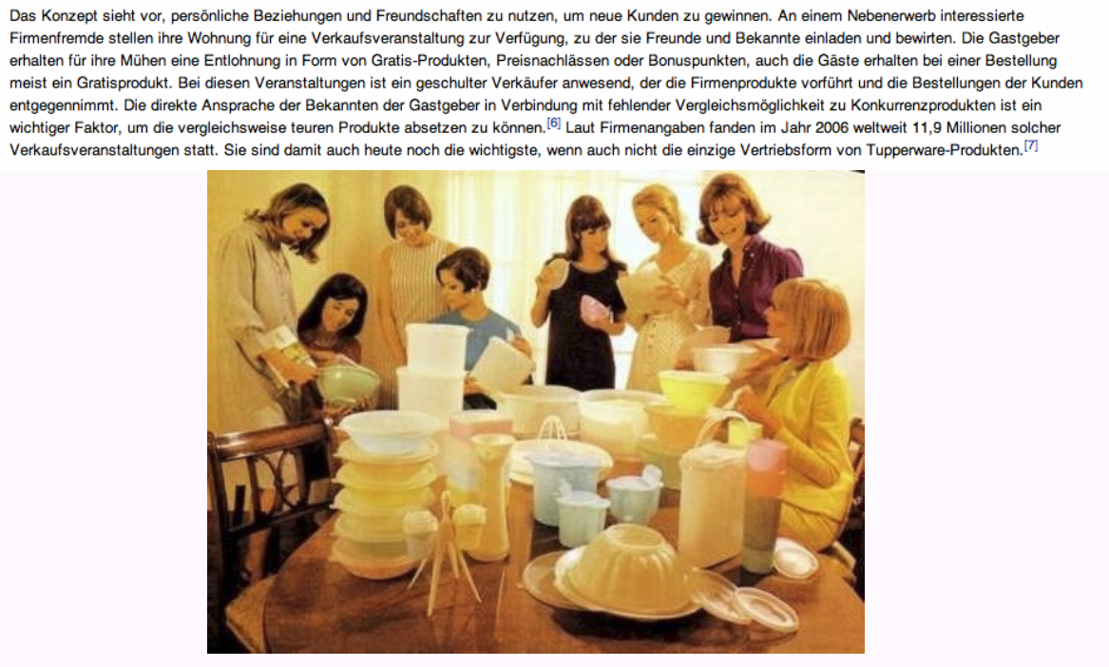

### Direkte Vertriebswege: Beispiel Messen

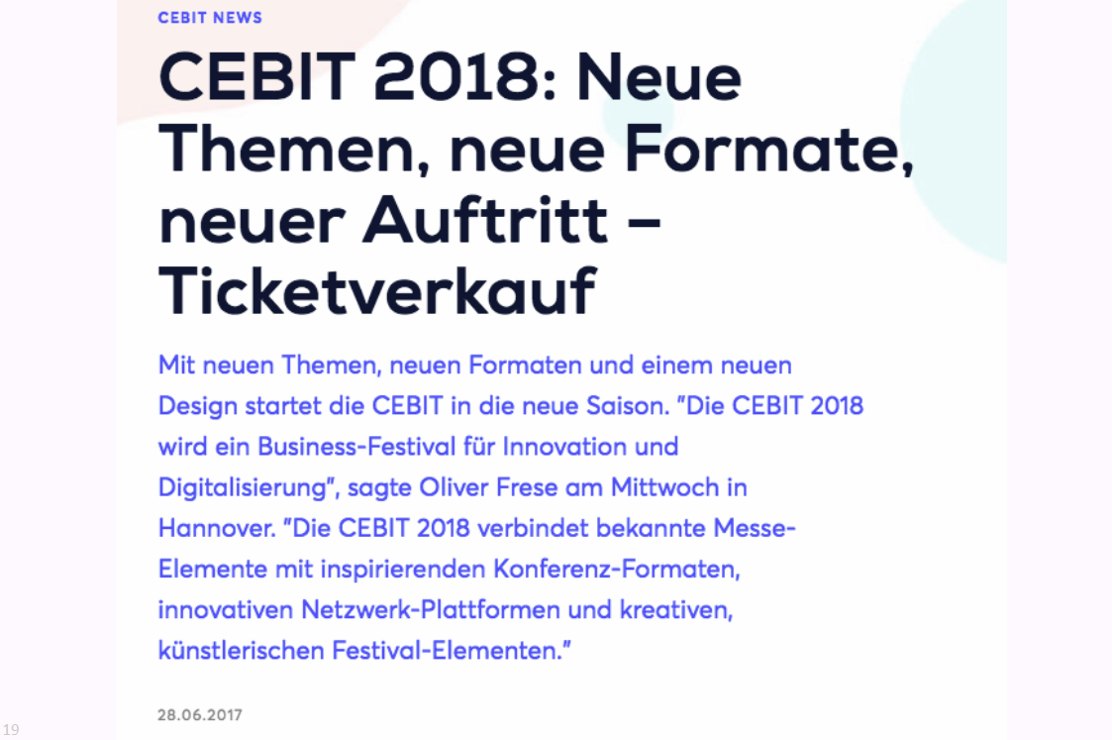

## Indirekte Distributionswege

### Typische indirekte Vertriebswege

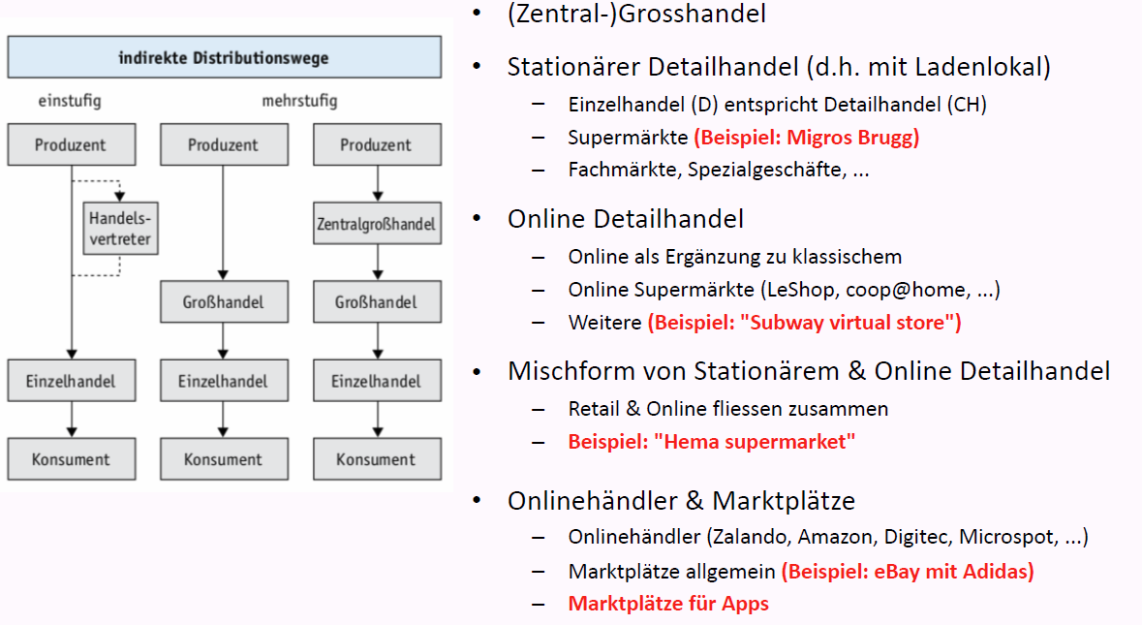

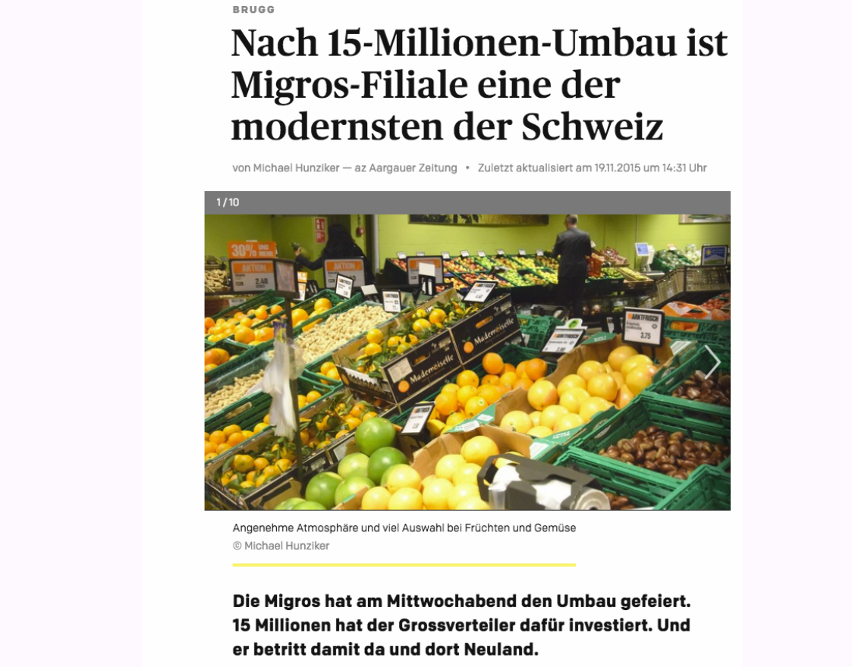

### Innovatives "Convenience-Store"-Konzept: Tante Emma virtuell

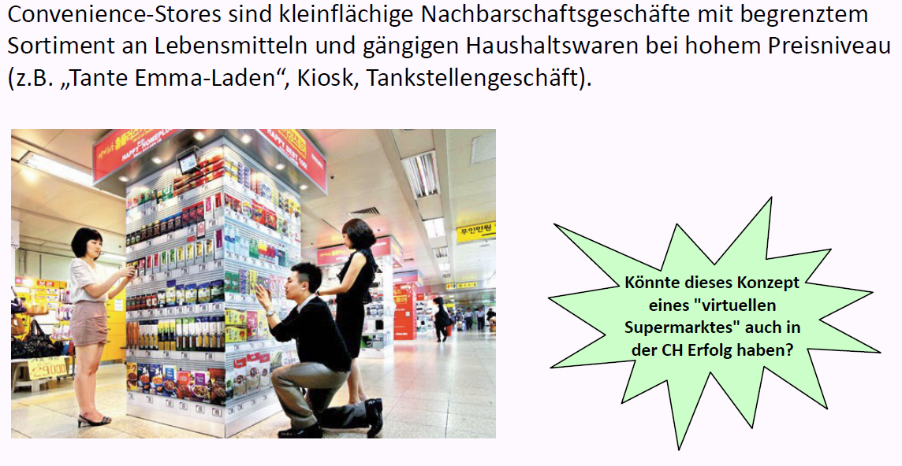

### "Hema Supermarket": Retail und Online fliessen zusammen

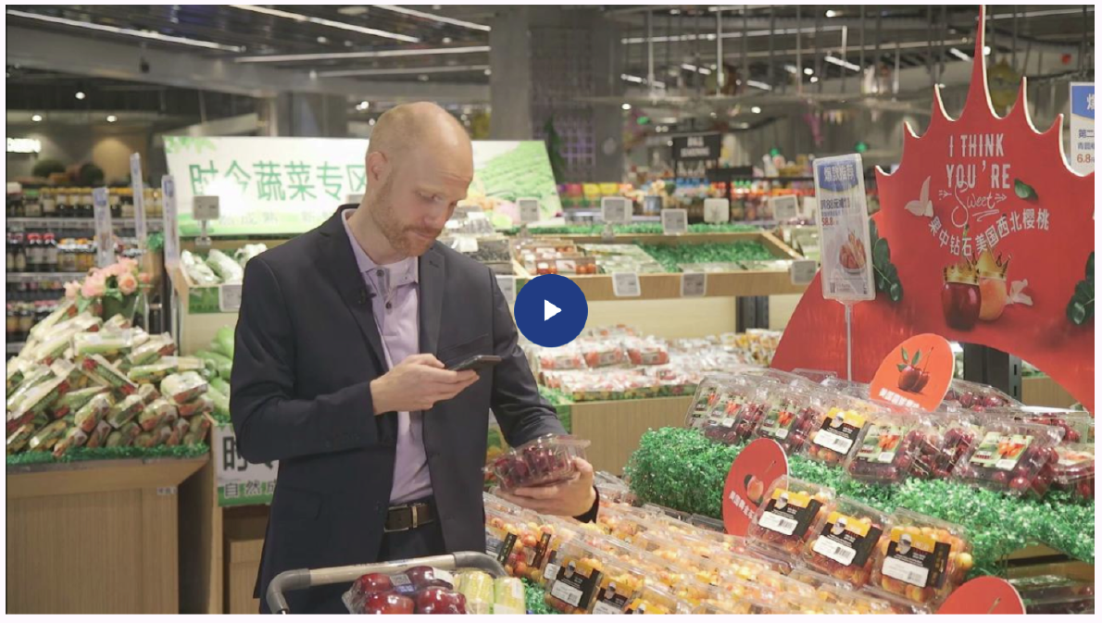

### „Fantasievolle“ Positionierung von eBay als Hochpreis-Verkaufsweg

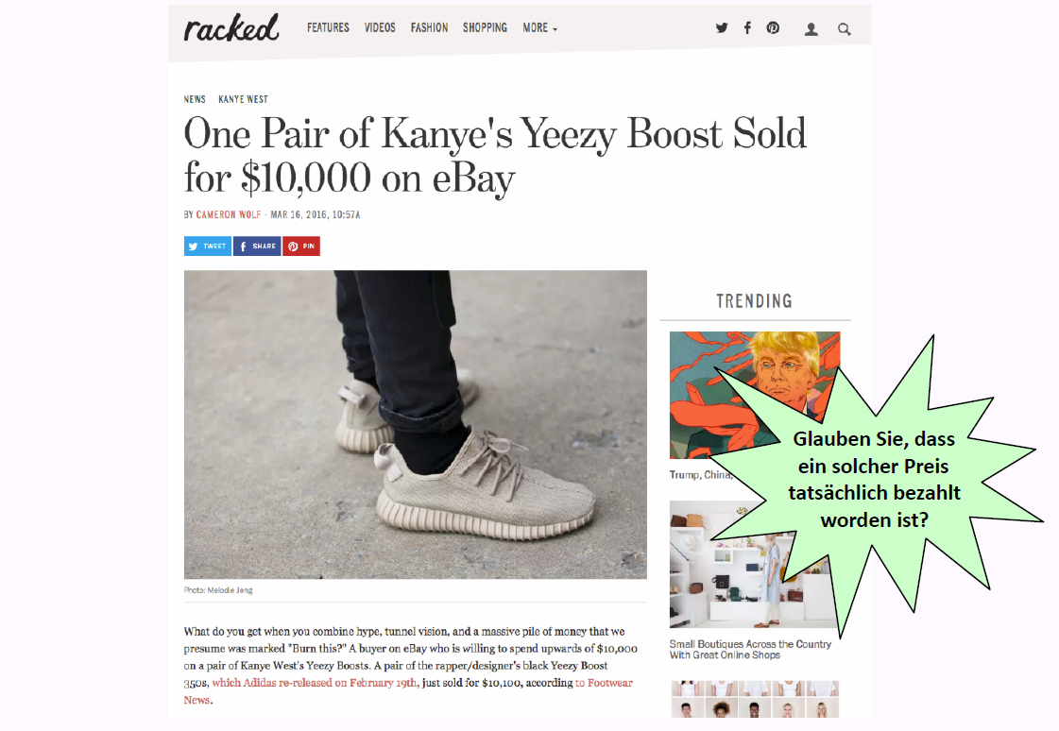

### Marktplätze für Apps

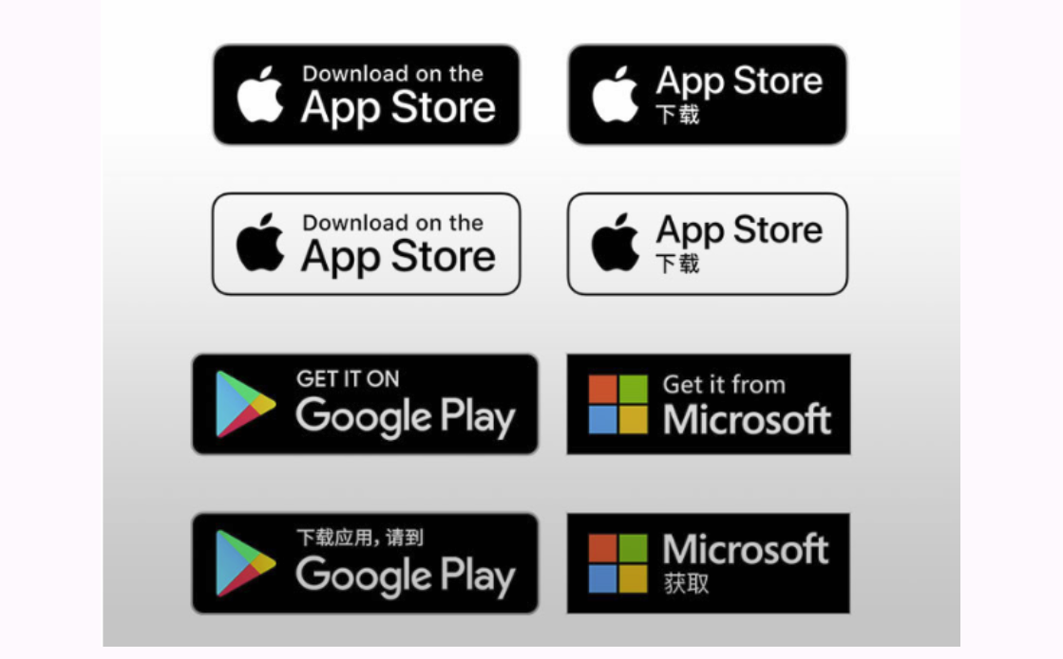

## Mehrweg-Distribution

### Mehrweg-Distribution

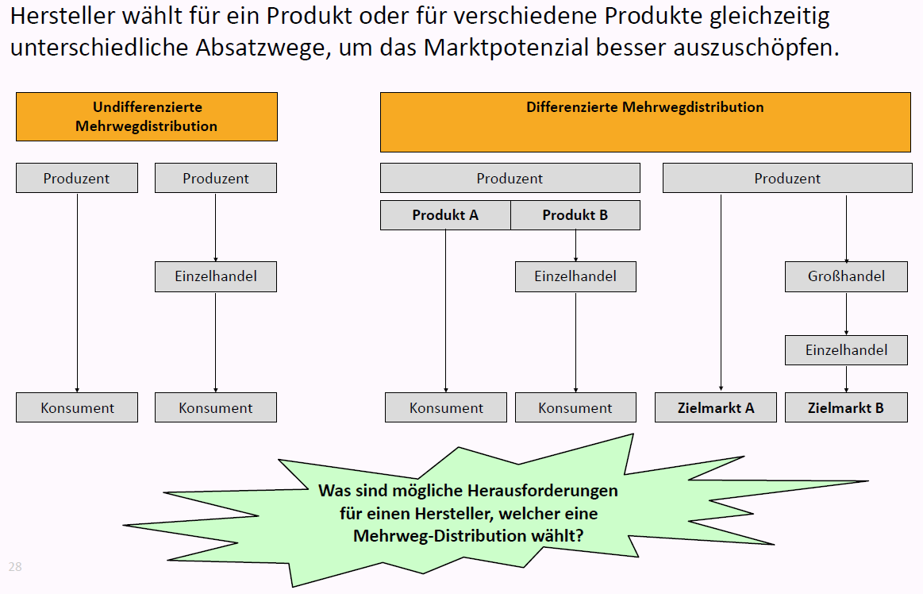

### Mehrweg-Distribution bei Nike

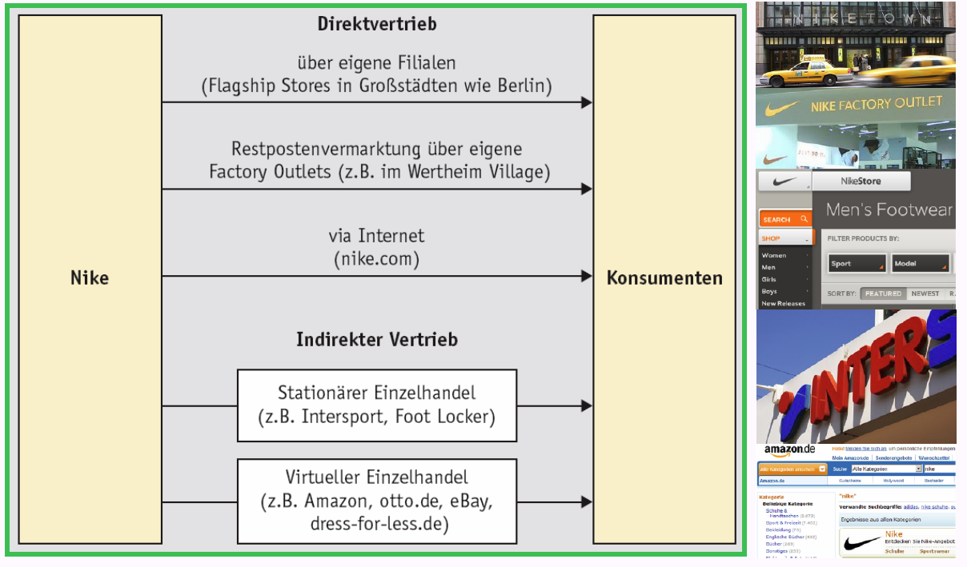

### Mehrweg-Distribution bei Apple

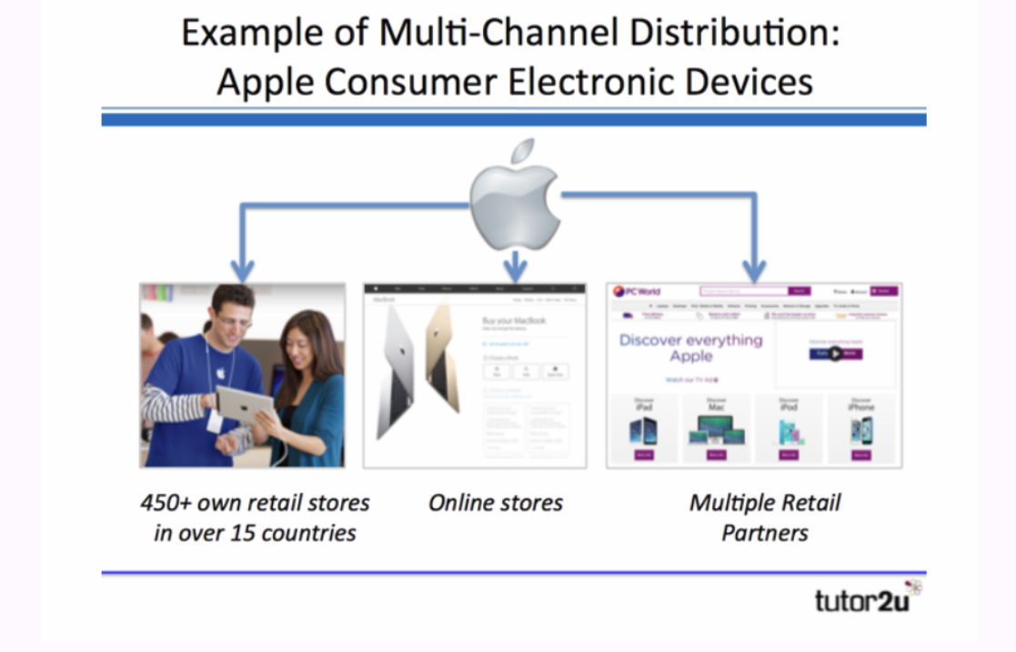

### Mehrweg-Distribution: Wie erkläre ich es meinen Stammkunden?

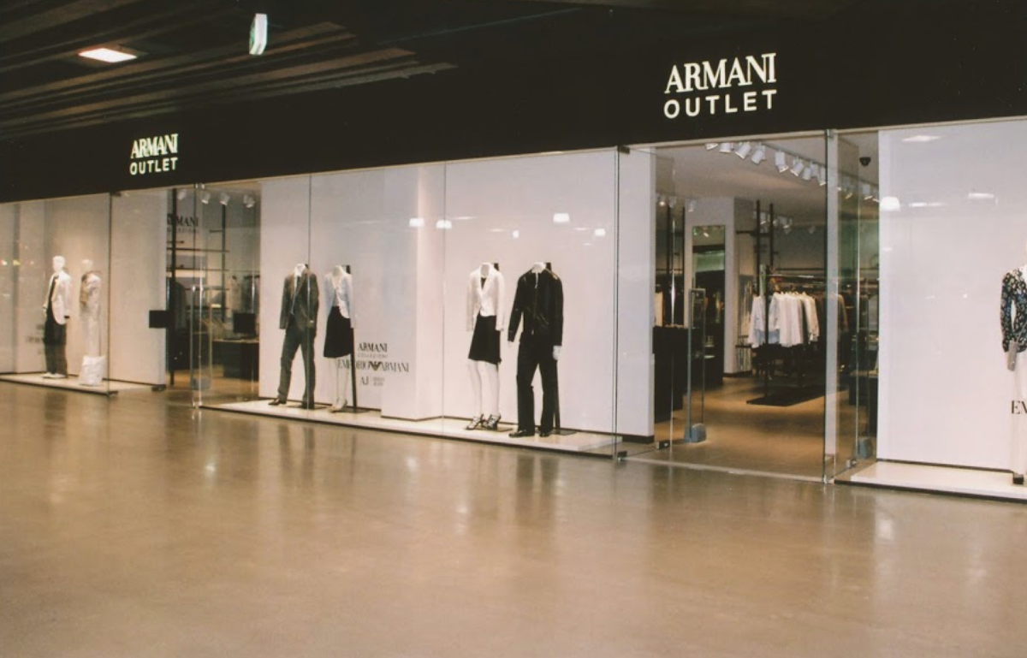

## Management der Distributionswege

### Management der Distributionswege: Wichtige Handlungsfelder

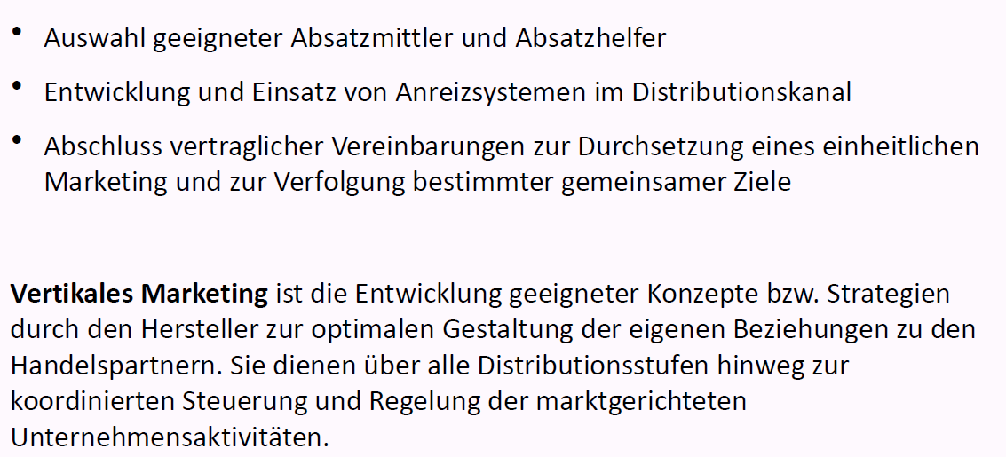

### Management der Distributionswege: Anreizsysteme

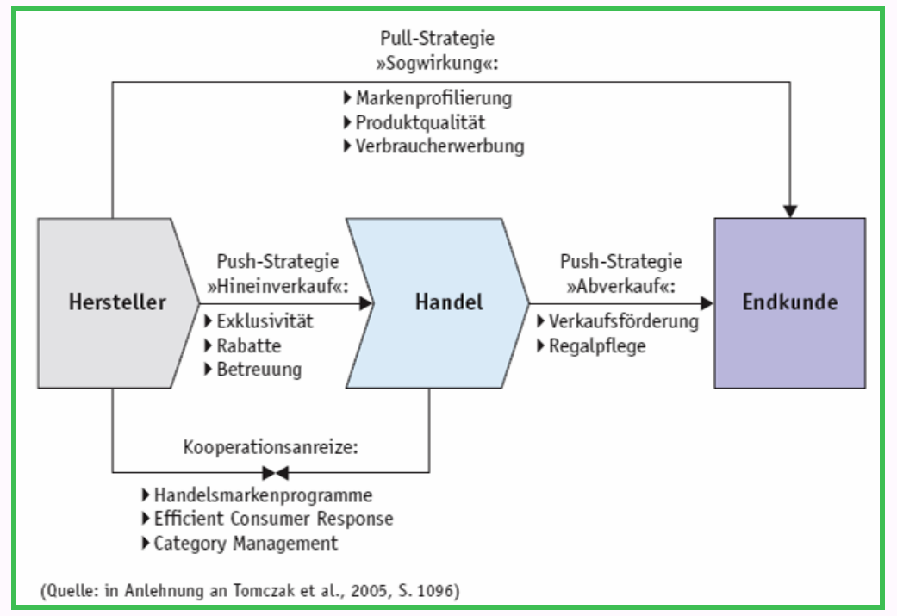

### Management der Distributionswege: Vertragliche Absicherung

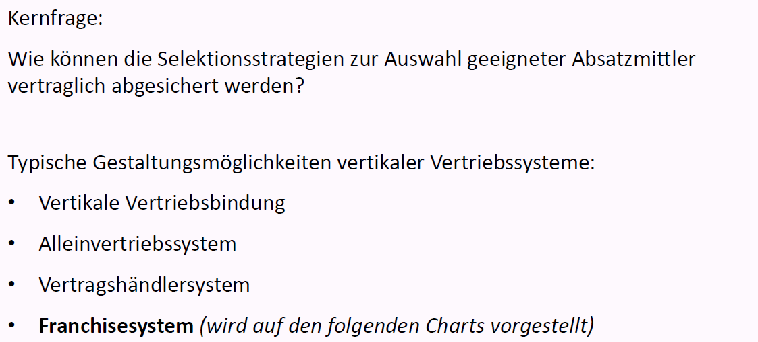

### Franchise

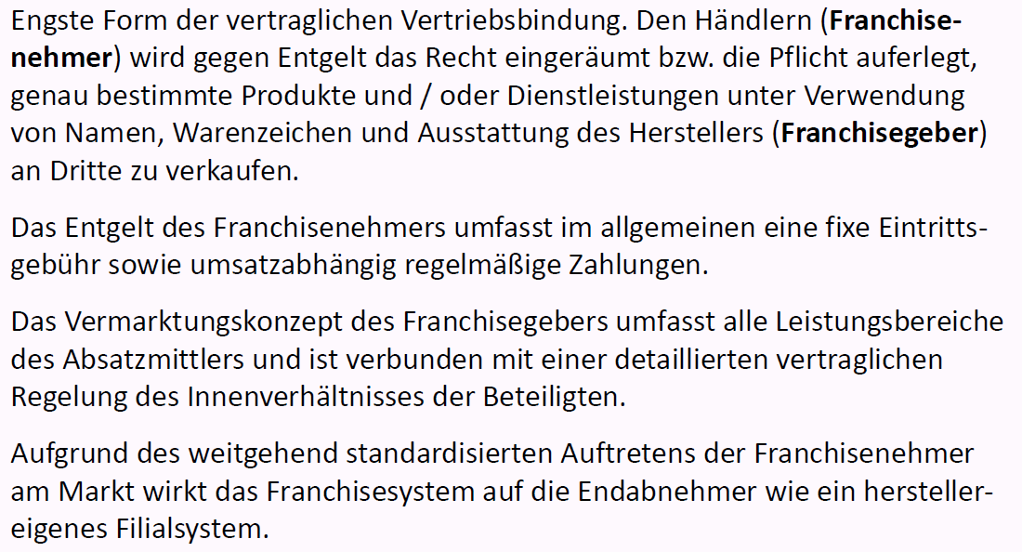

### Leistungen und Pflichten der Vertragspartner im Franchise

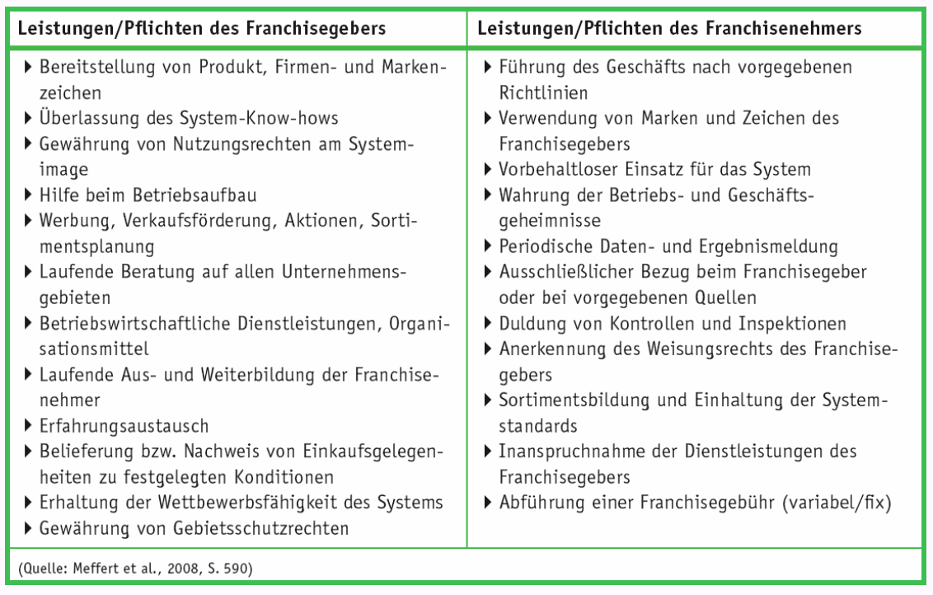

### Franchising: Beispiel McDonald's

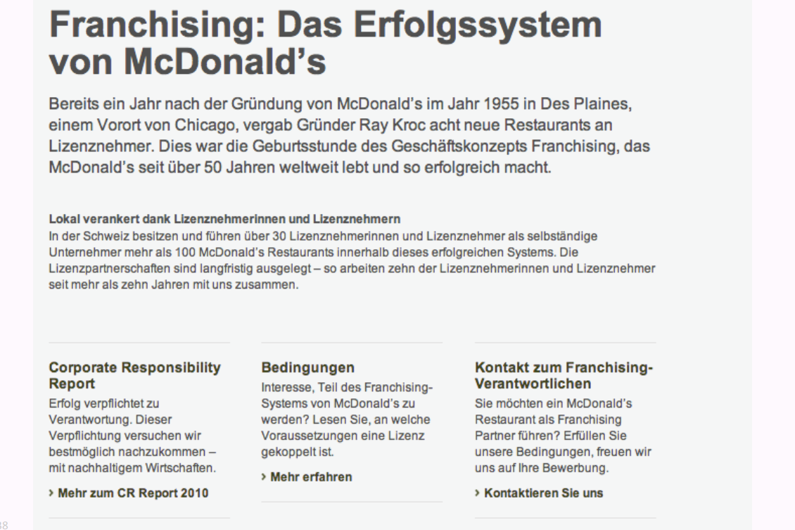

### Franchising bei McDonald's

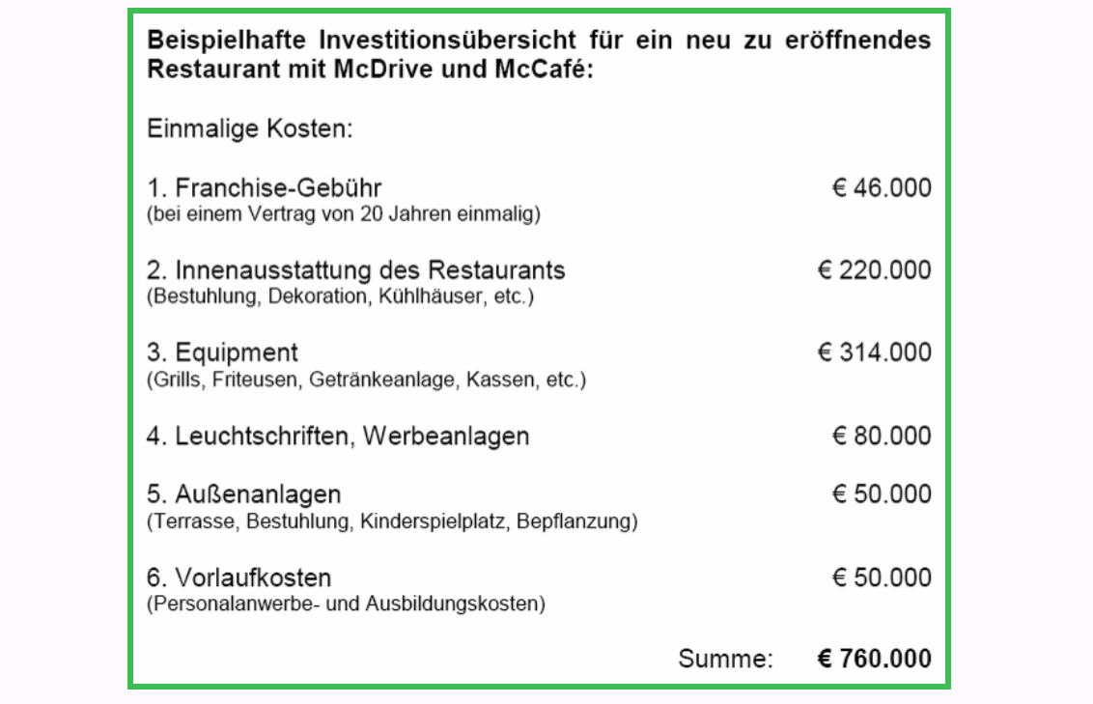

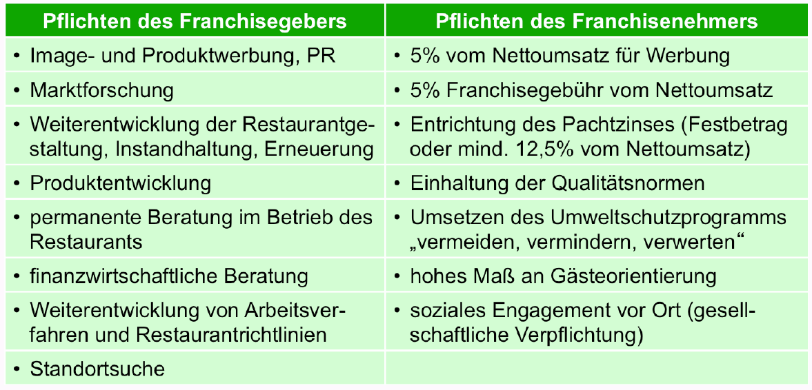

### Franchising in der Schweiz – [www.franchiseportal.ch](http://www.franchiseportal.ch)

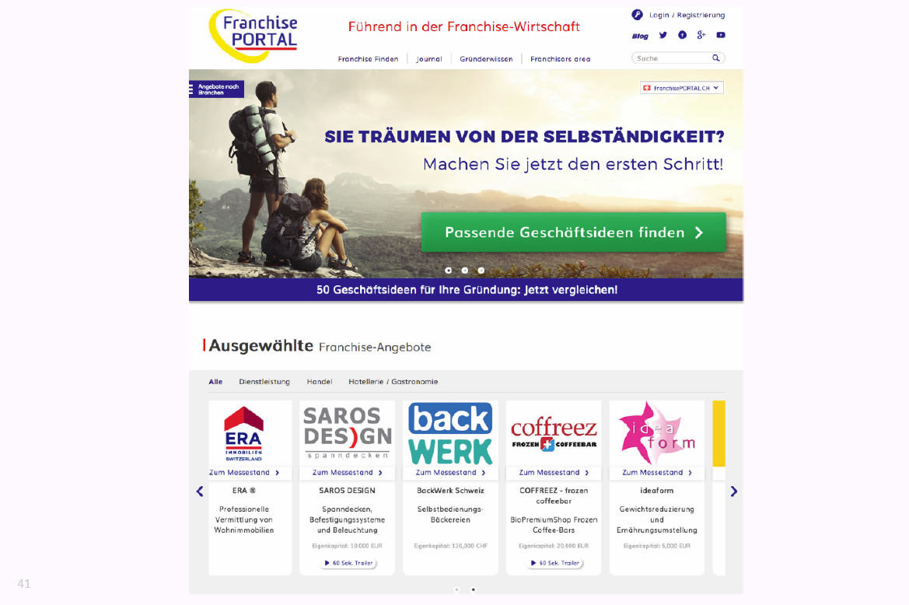

## Schöne neue Welt des Einkaufens mit Instacart

### Übersicht

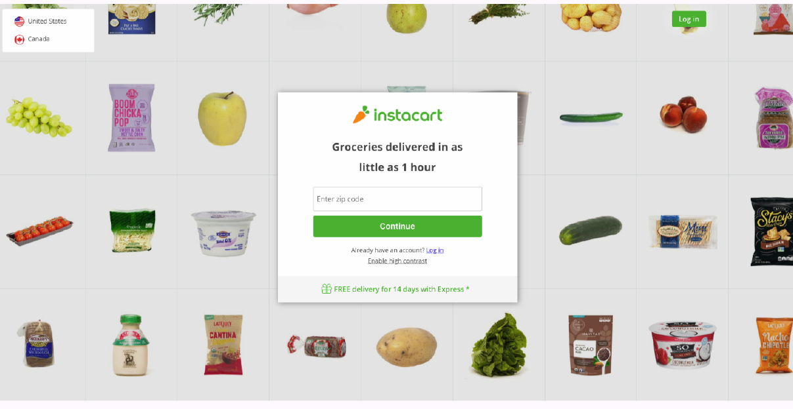

### Instacart: "Deliveries from local stores in as little as 1 hour"

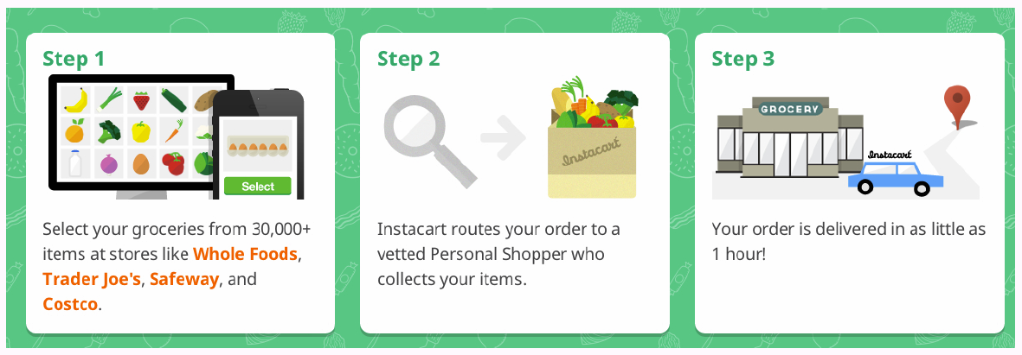

### Job der "Gig-Economy" bei Instacart (Gig = "Auftritt")

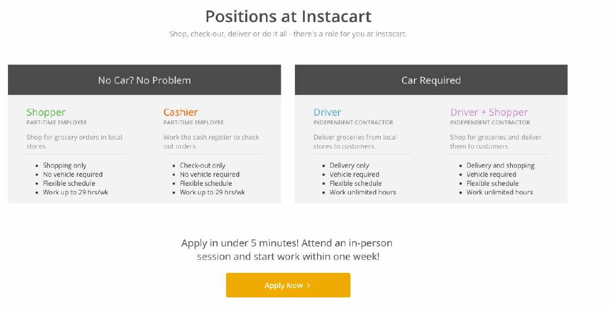

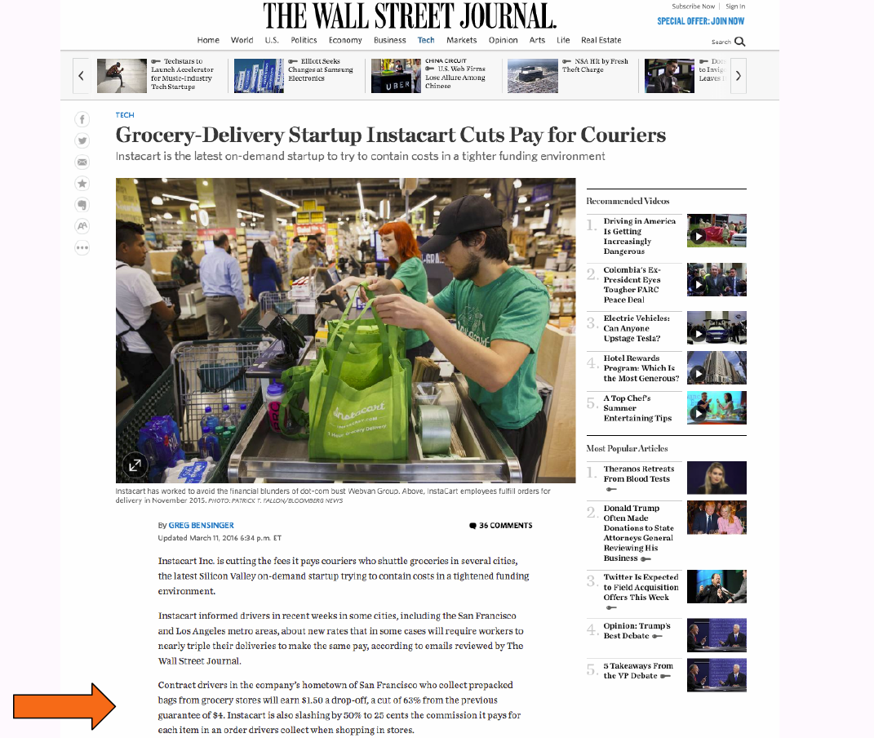

## Frage aus dieser Vorlesung für Teamarbeit 1

### Fragen / Thema aus dieser Vorlesung für die Teamarbeit

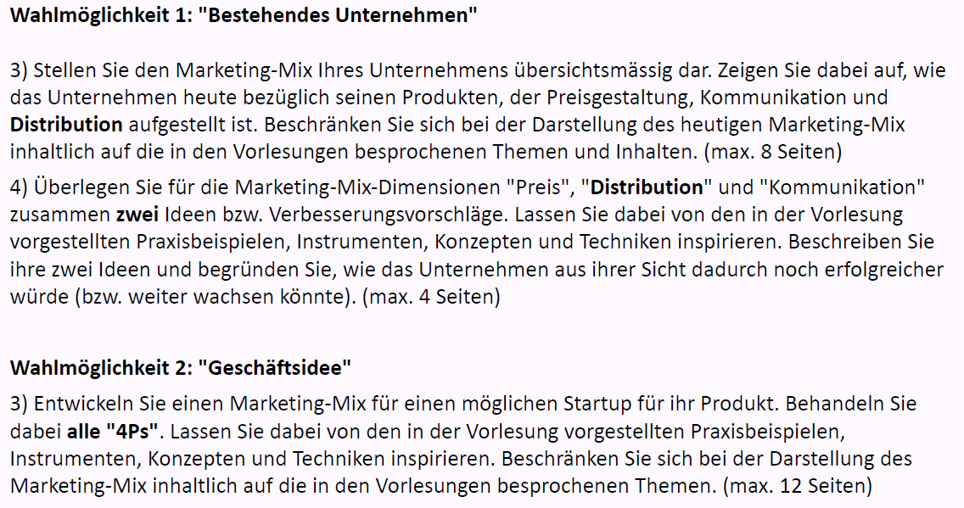

## Zum Abschluss der Vorlesung & "Take away"

### Zum Abschluss der Vorlesung: Hointer Shopping Experience

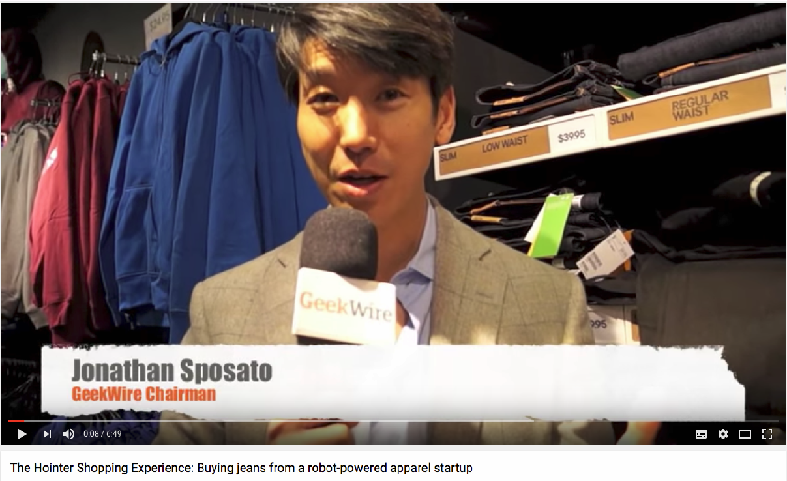

## Was nehmen Sie aus der Vorlesung speziell mit?



# Woche 5

## Themen

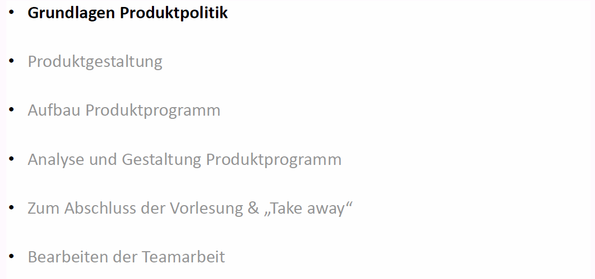

## Grundlagen Produktpolitik

### Produktpolitik ist das "Herz" des Marketings

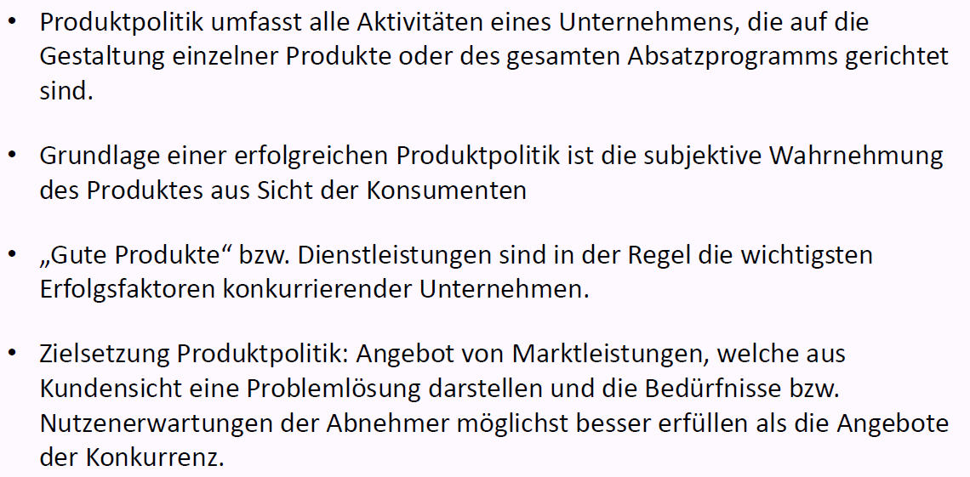

### Dimensionen des Produktnutzens – Beispiel Auto

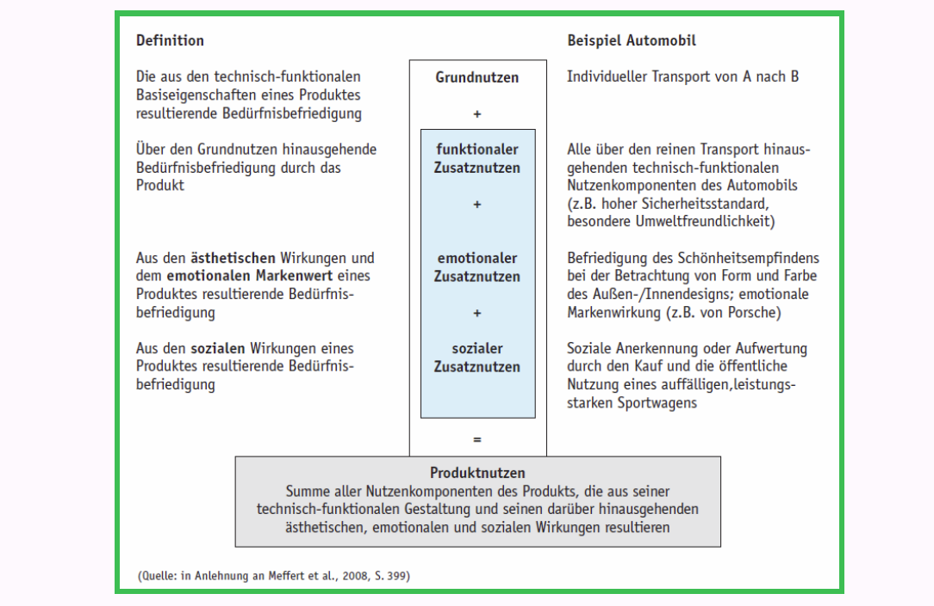

### Produktnutzen kann vielfältig sein und hat viele Quellen

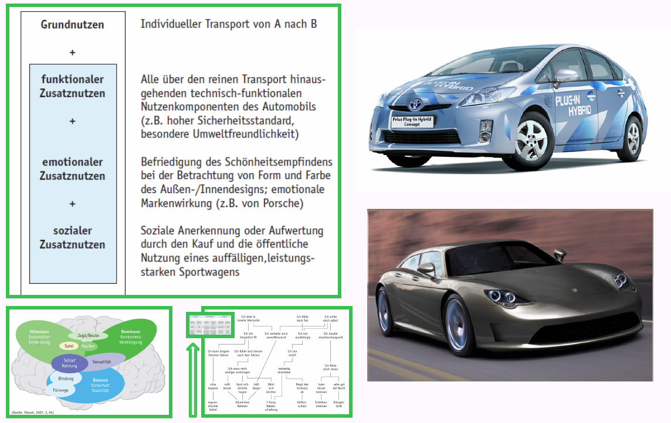

### Übung: Produktnutzen von “Fairphone 2"

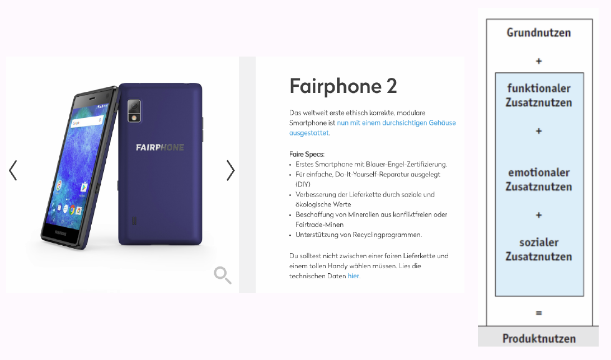

### Mögliche Handlungsfelder der Produktpolitik

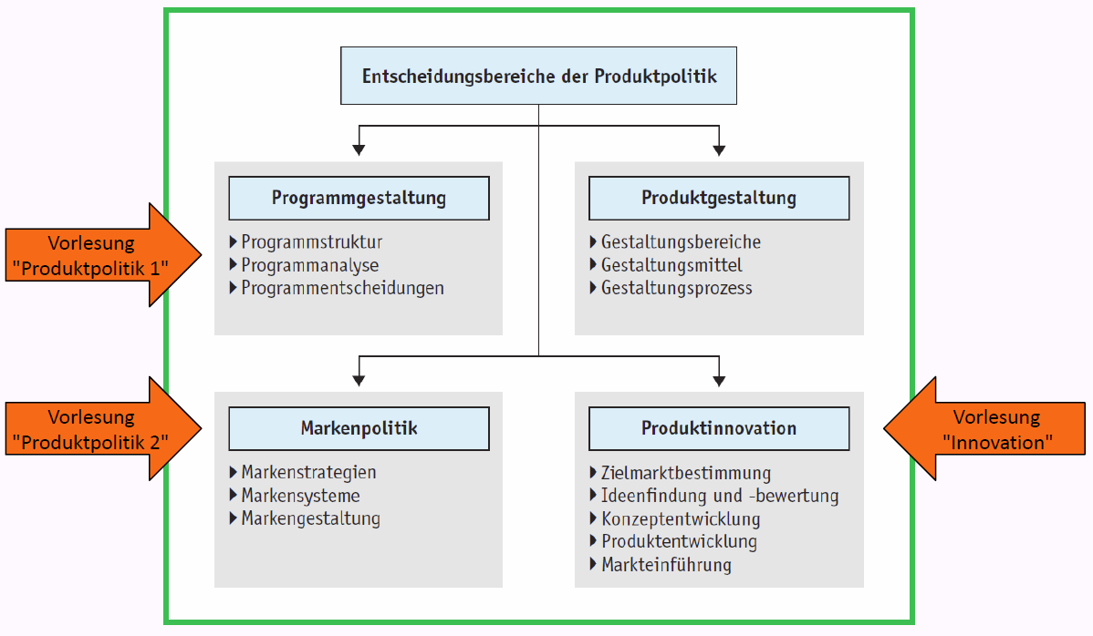

## Produktgestaltung

### Produktgestaltung

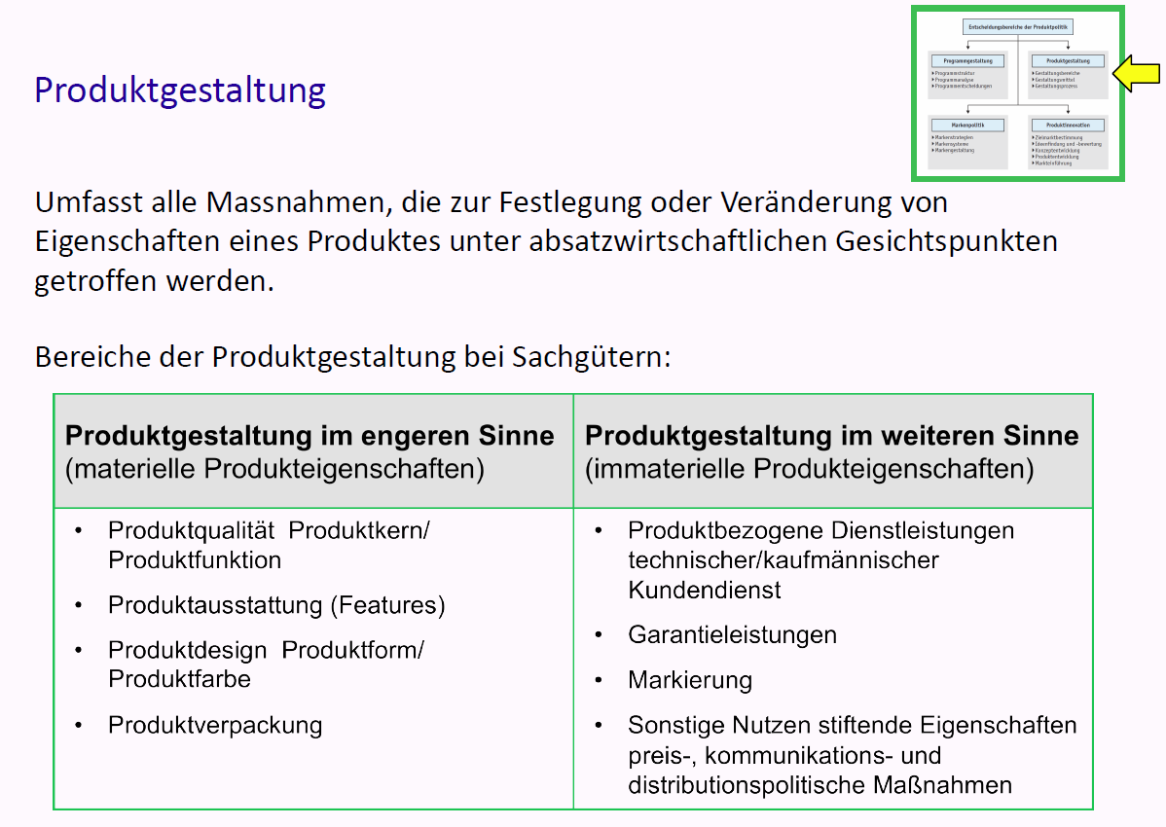

### Beispiel für Ausstattung (Features) & Design bei Software-Produkten

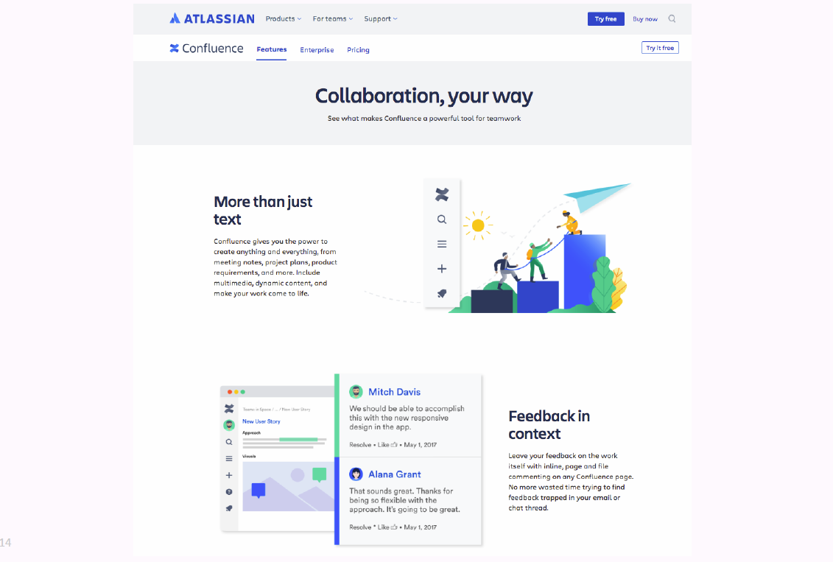

### Beispiel für Verfügbarkeit & Support bei Software-Produkten

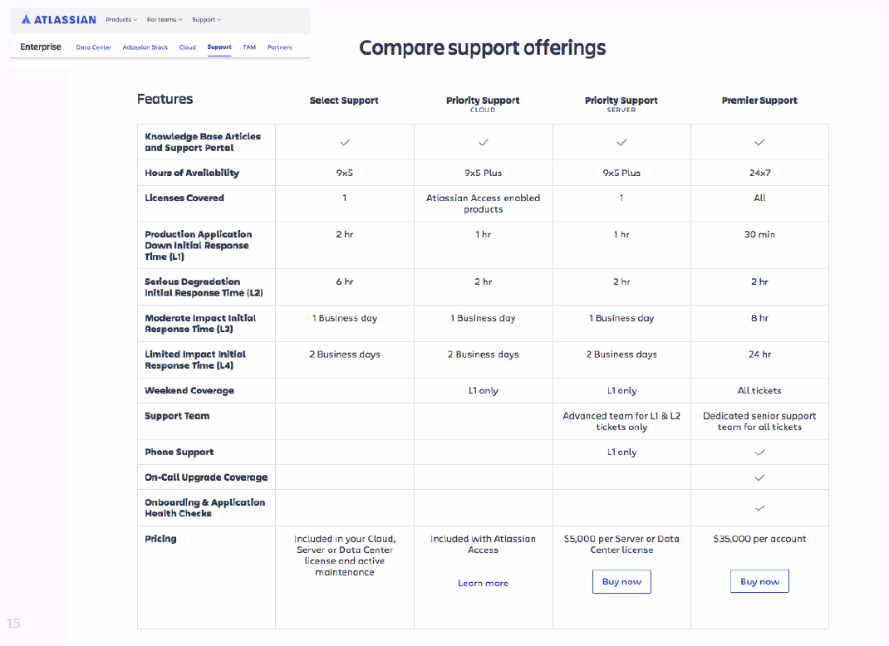

### Funktionen der Verpackung

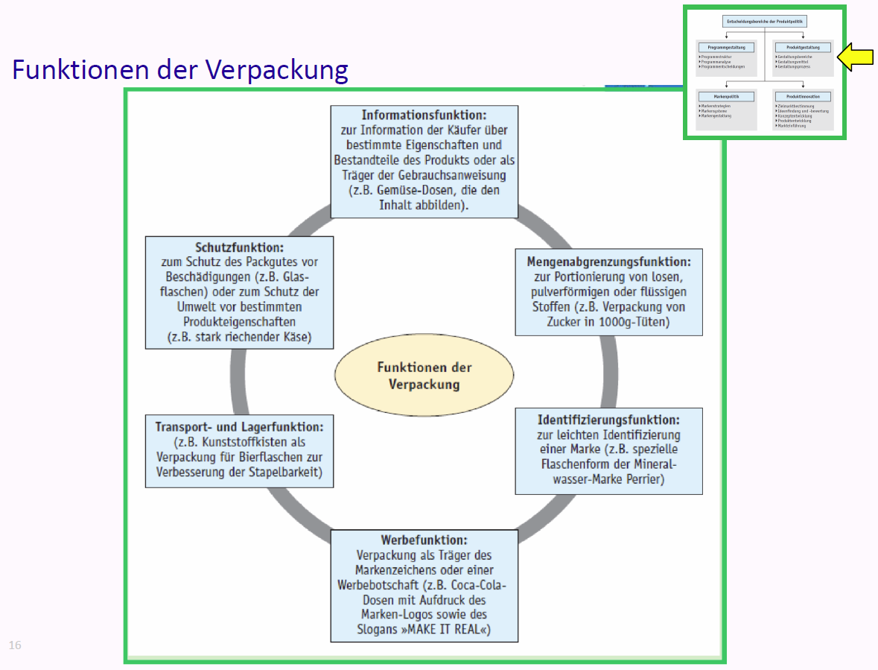

### Beispiel für „Verpackung“ bei Software-Produkten

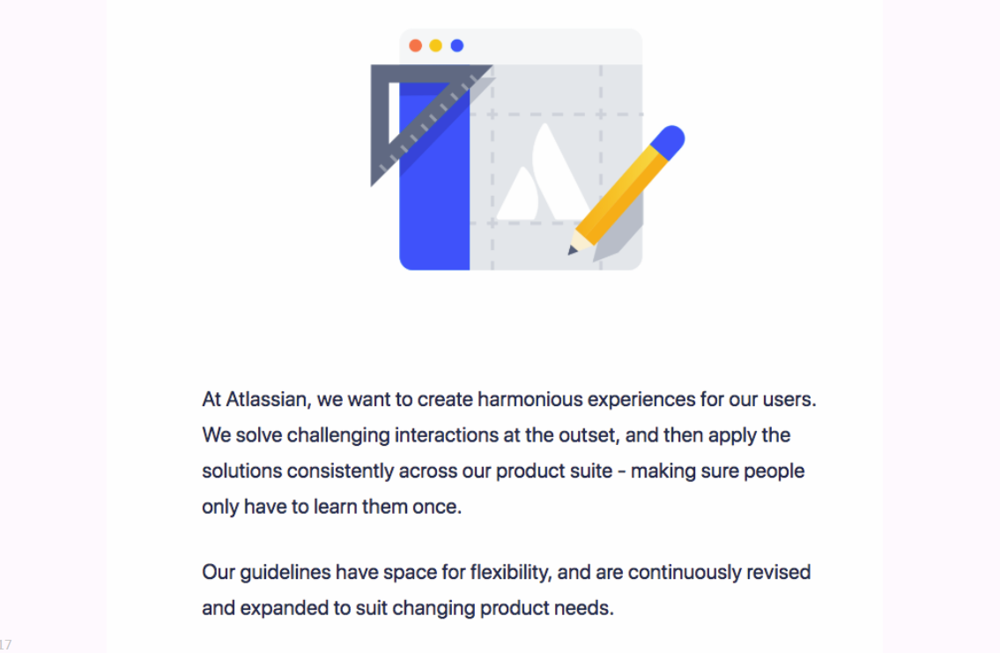

### Verpackung im Wandel der Zeit

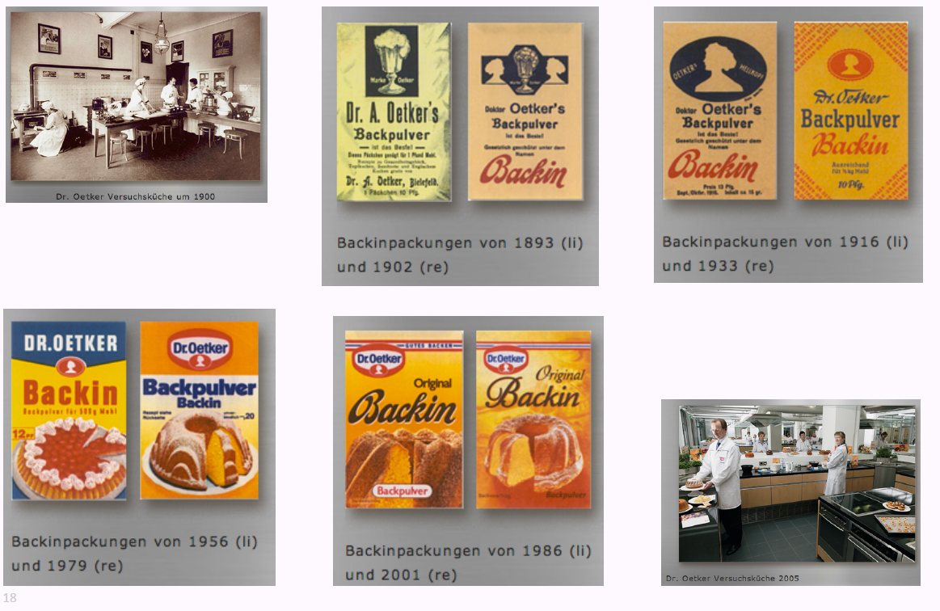

### Auch die Coca-Cola Flasche sah einmal anders aus

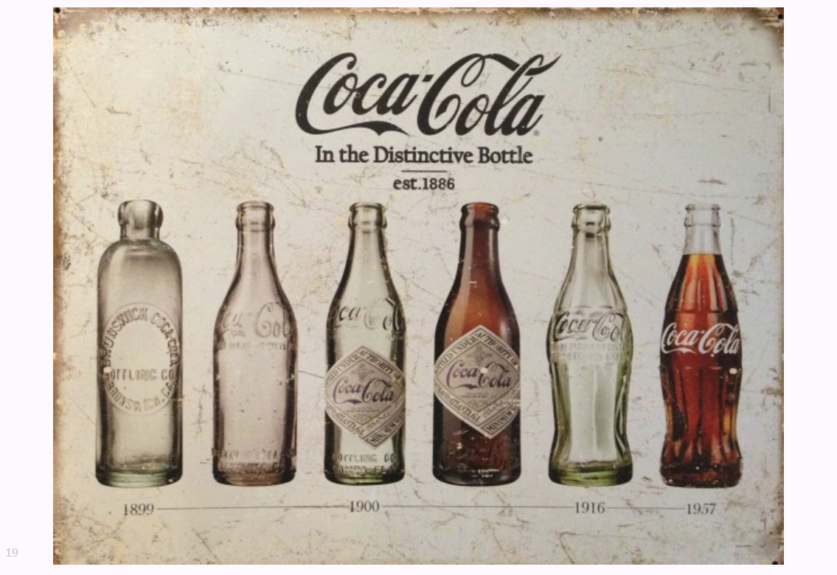

### „Verpackung“ von Software-Produkten wandelt sich auch

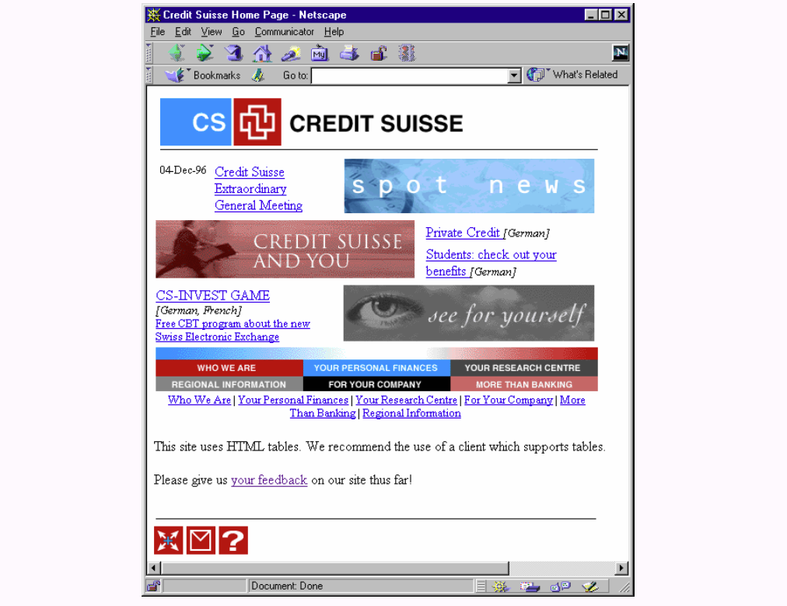

## Aufbau Produktprogramm

### Programmpolitik bestimmt Produktprogramm

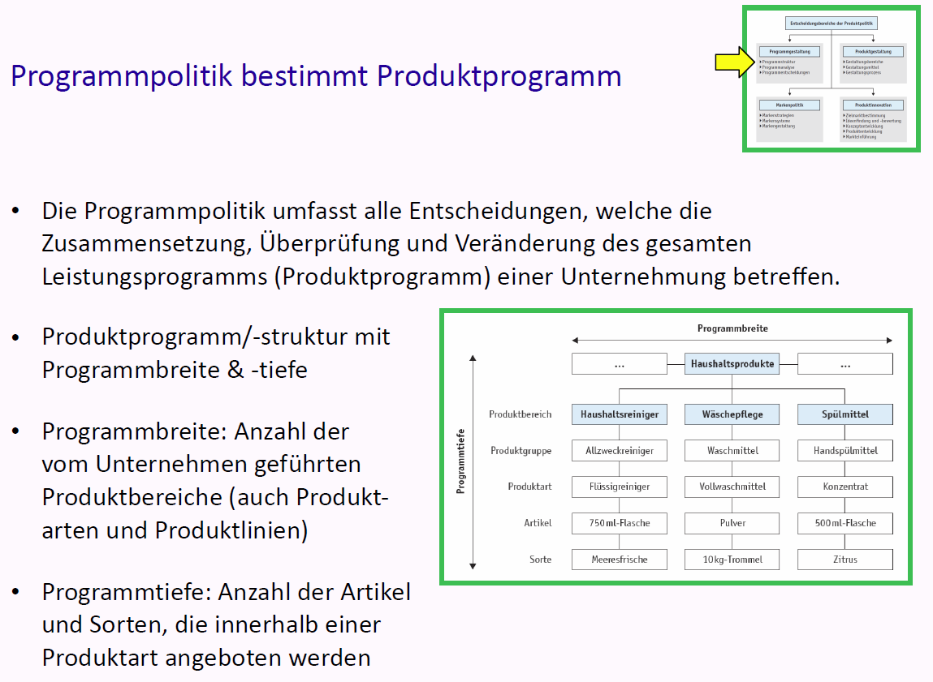

### Tesla: Einführung neuer Produktbereiches mit Roadster & Energie

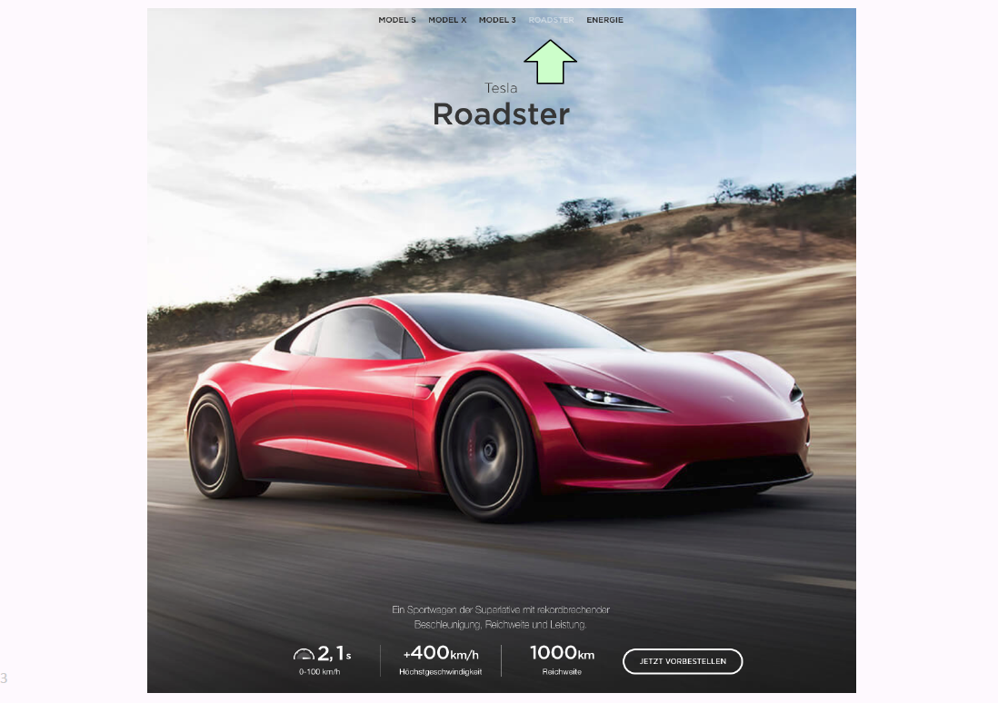

### Tesla: Höhere Programmtiefe der Produktlinie „Model S“ mit "P100D"

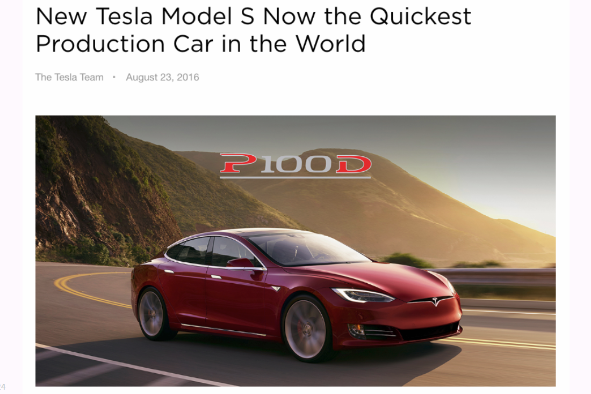

### Beispiel: Produktprogramm von Microsoft

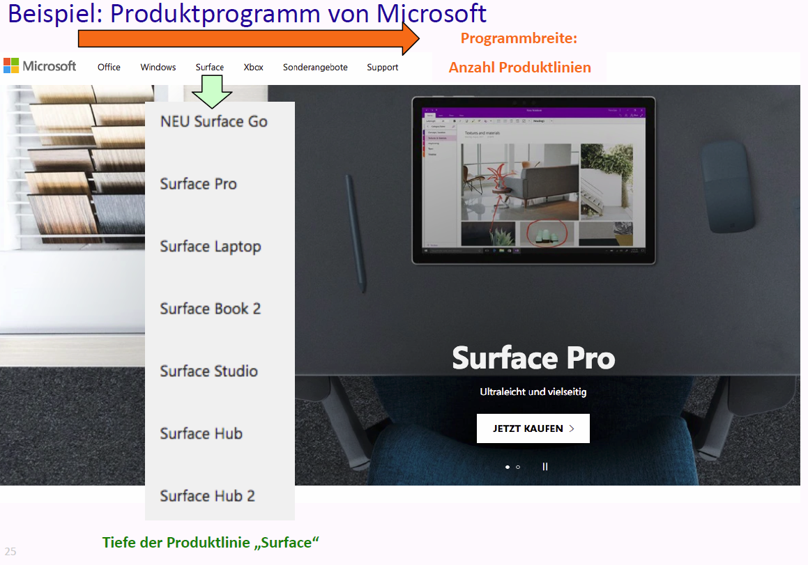

## Analyse und Gestaltung Produktprogramm

### Analyse Produktprogramm

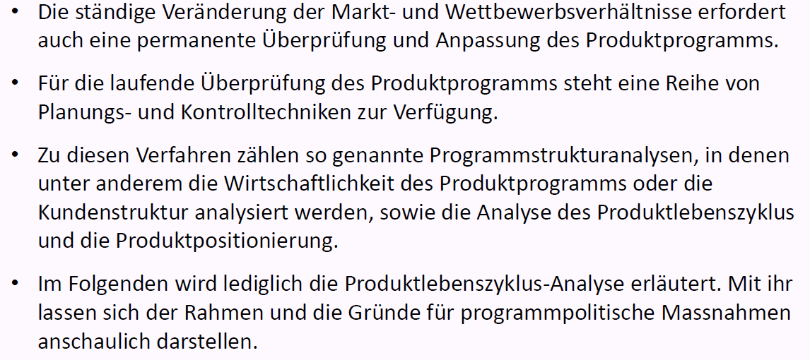

### Modell des Produktlebenszyklus

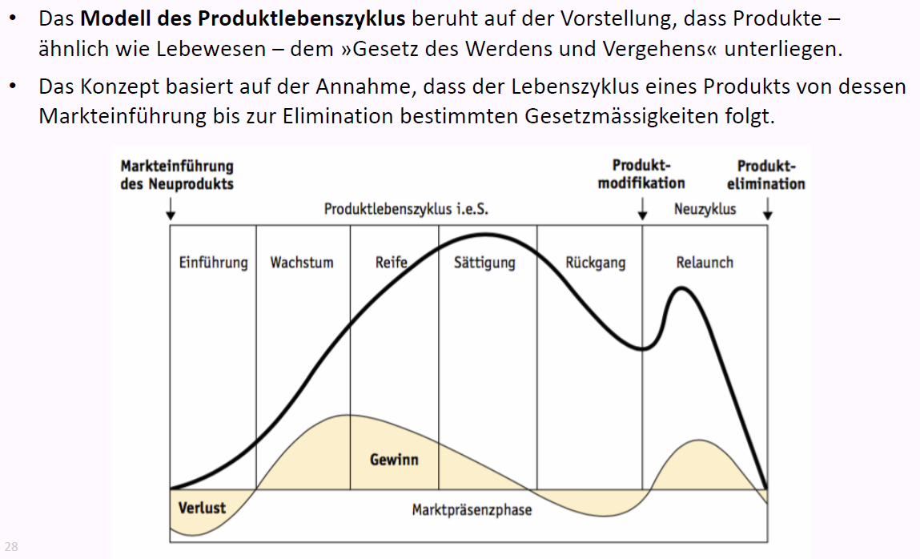

### Phasen des Produktlebenszyklus

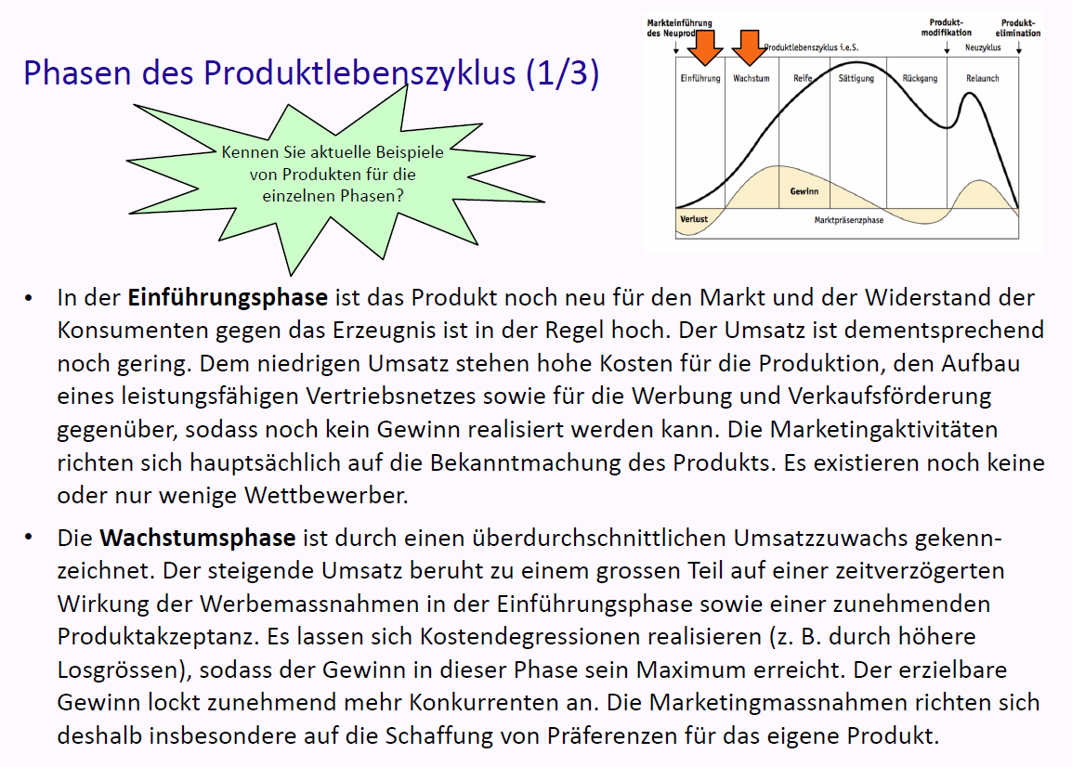

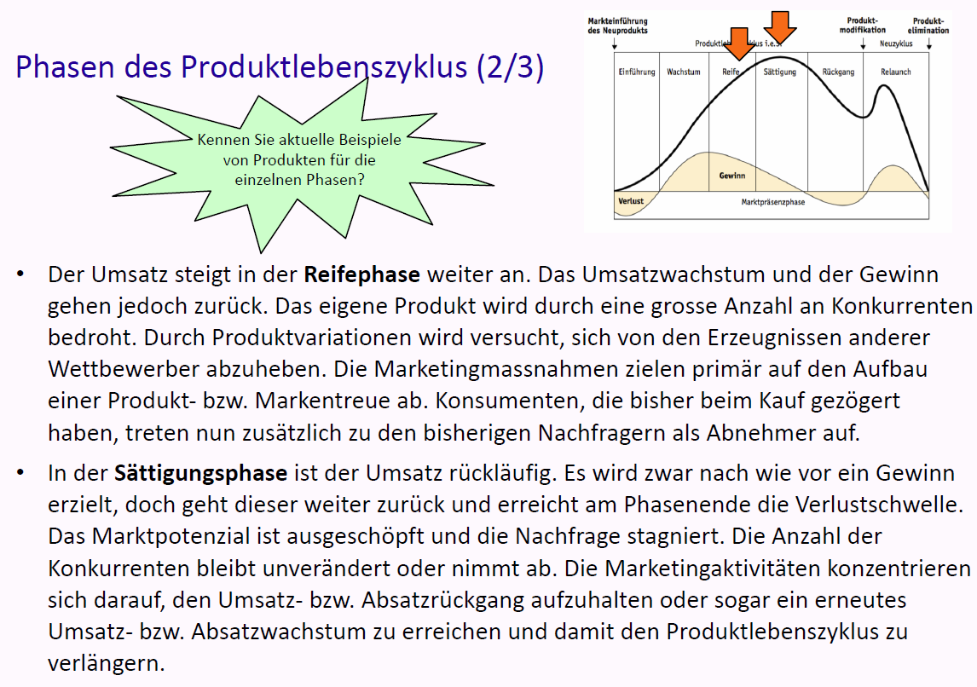

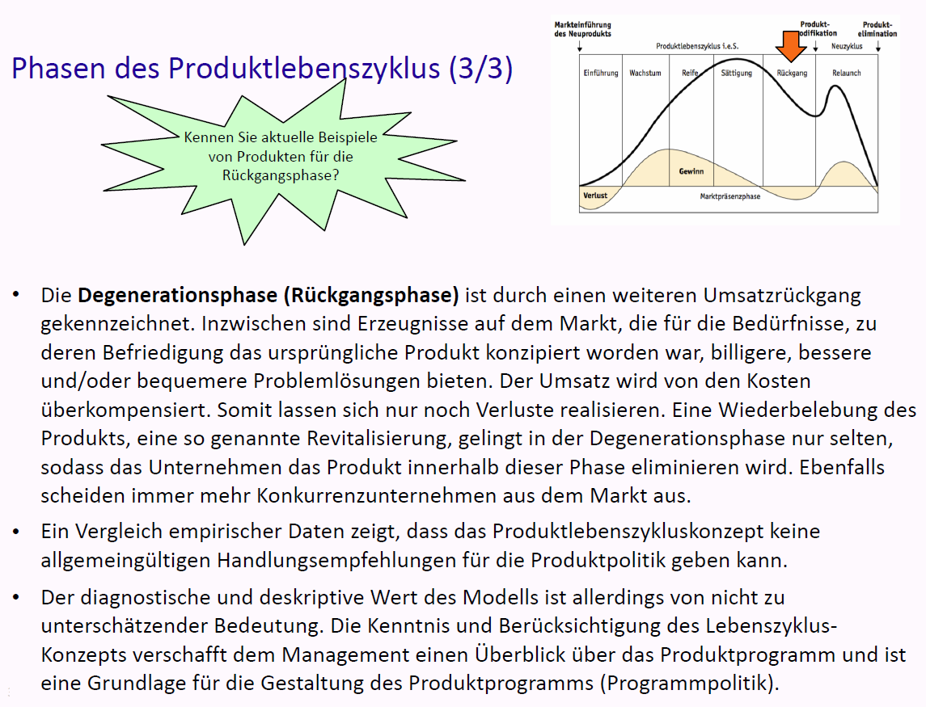

### Gestaltung des Produktprogramms durch Programmpolitik

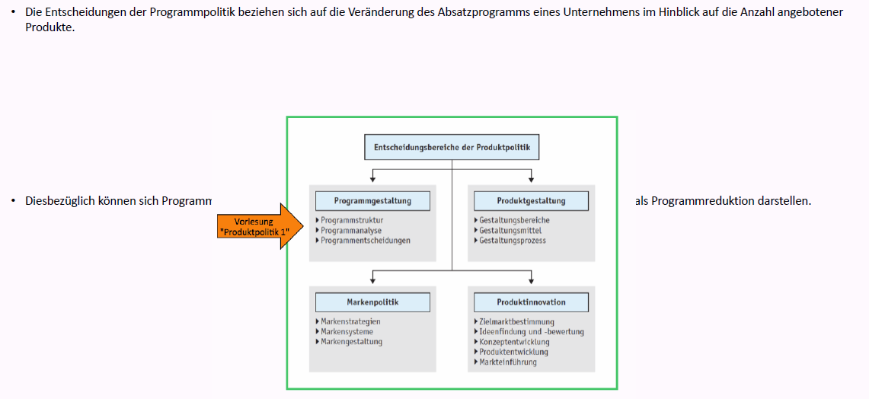

### Beispiele von Massnahmen der Programmpolitik

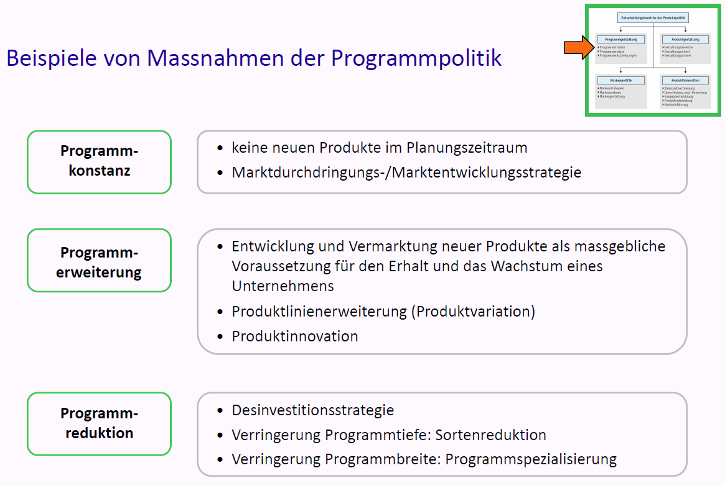

### Beispiel für Programmkonstanz mit Marktdurchdringung

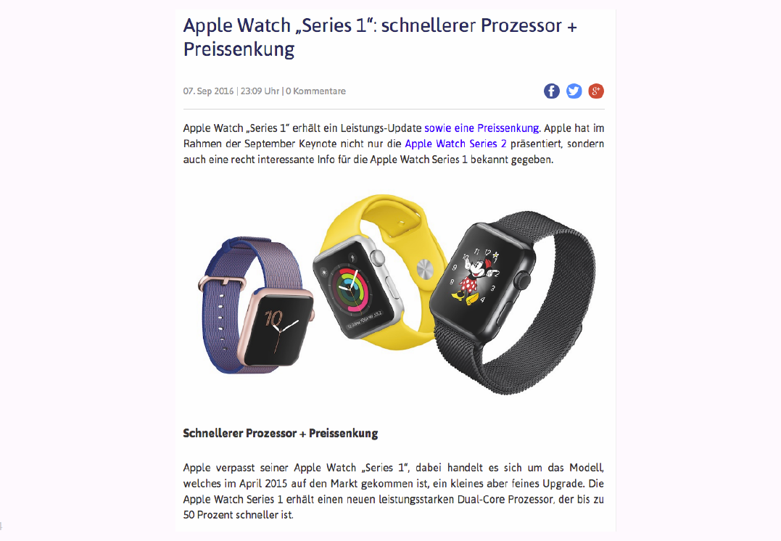

### Beispiel für Programm-Erweiterung

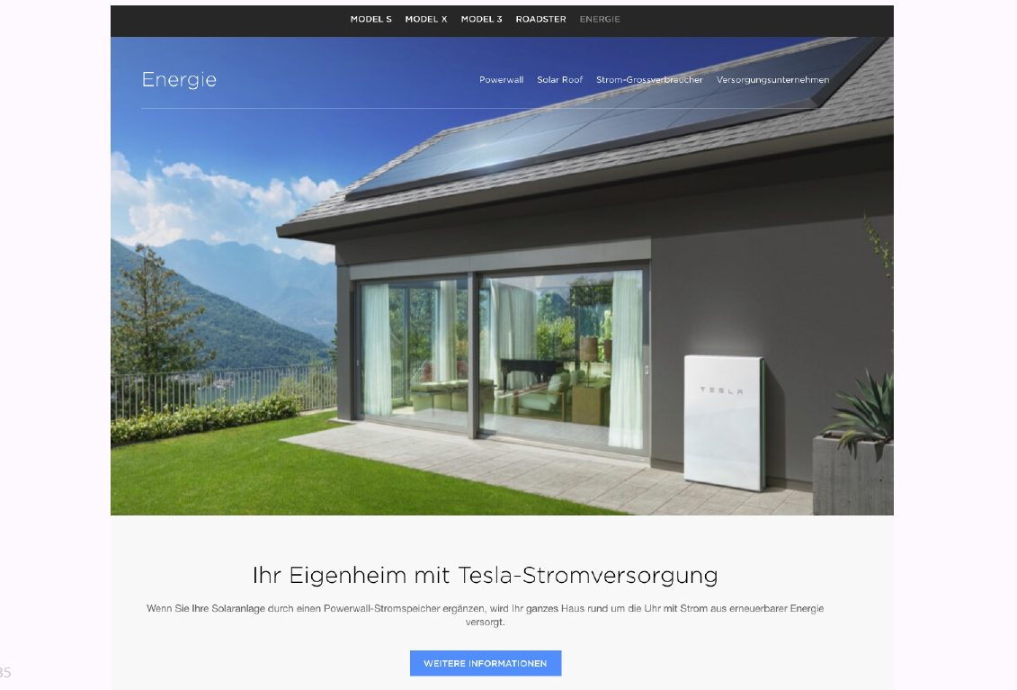

### Beispiel für Programmreduktion

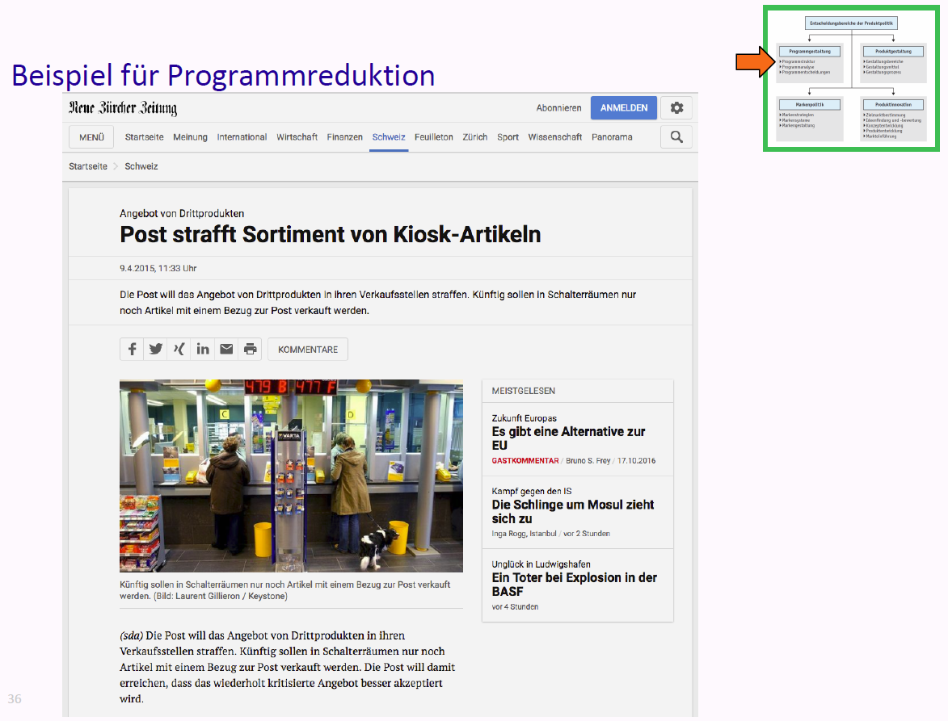

### Übung Programmpolitik: iPod

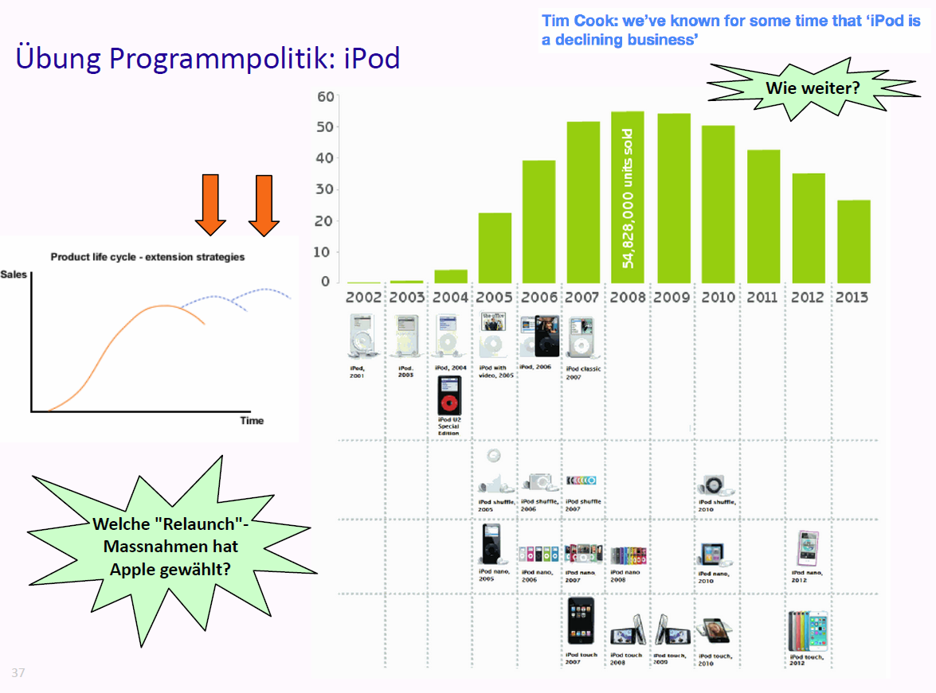

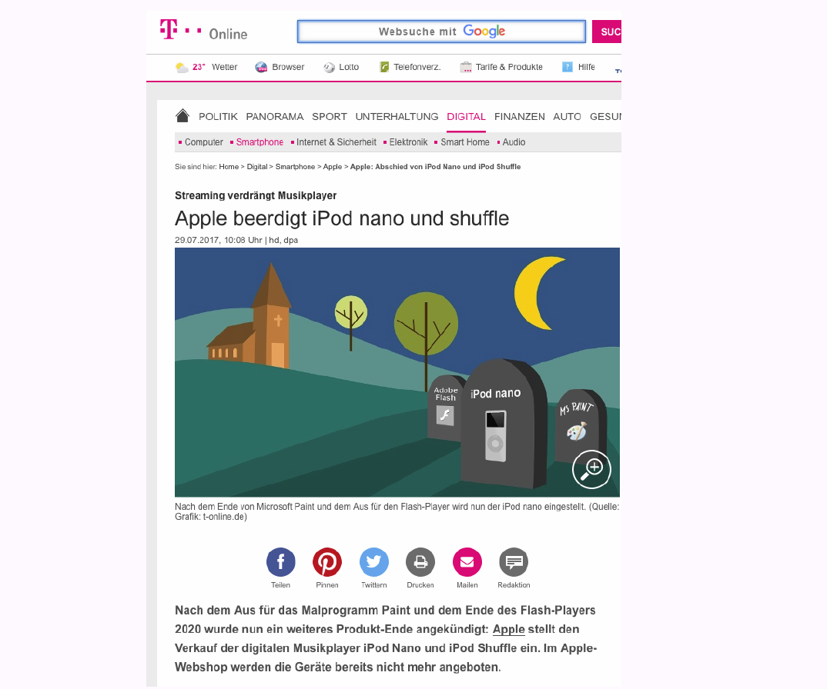

### “Management des Produktprogramms"

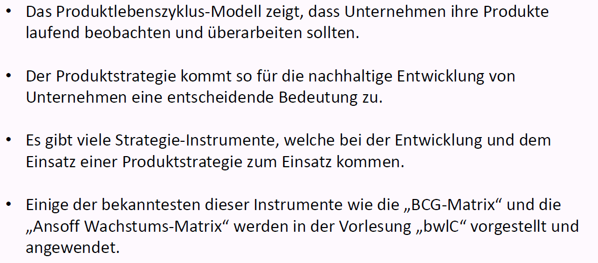

### Planung des Produkteprogramms: "BCG-Matrix"

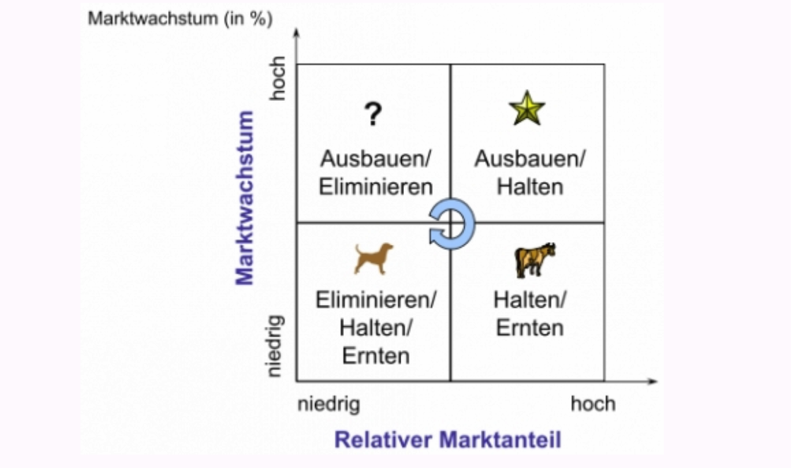

### "Ansoff Wachstums-Matrix“

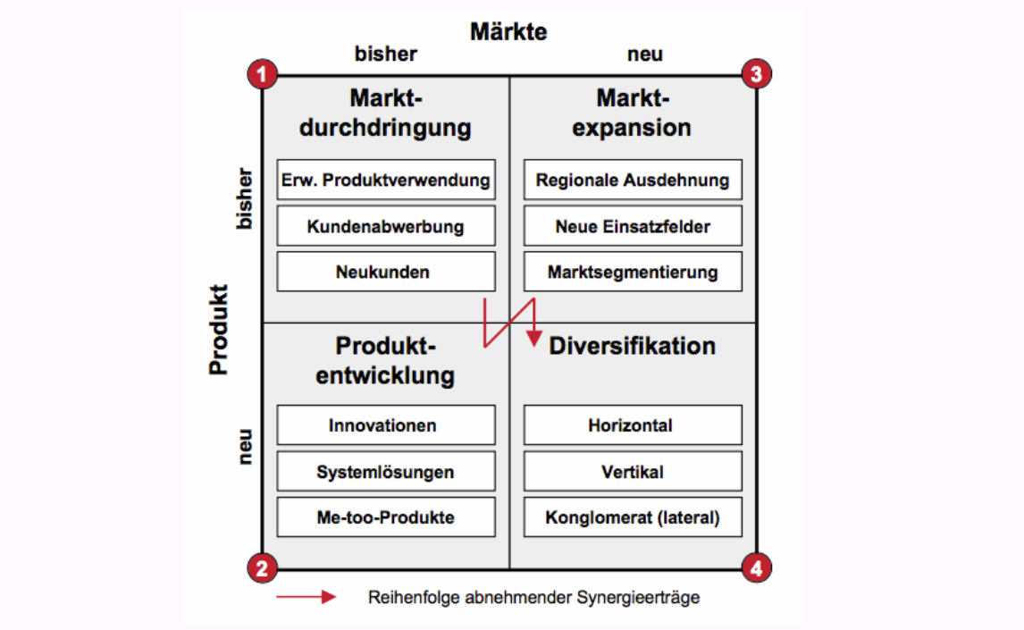

## Zum Abschluss der Vorlesung & „Take away“

### Technologie löst nicht alle Probleme

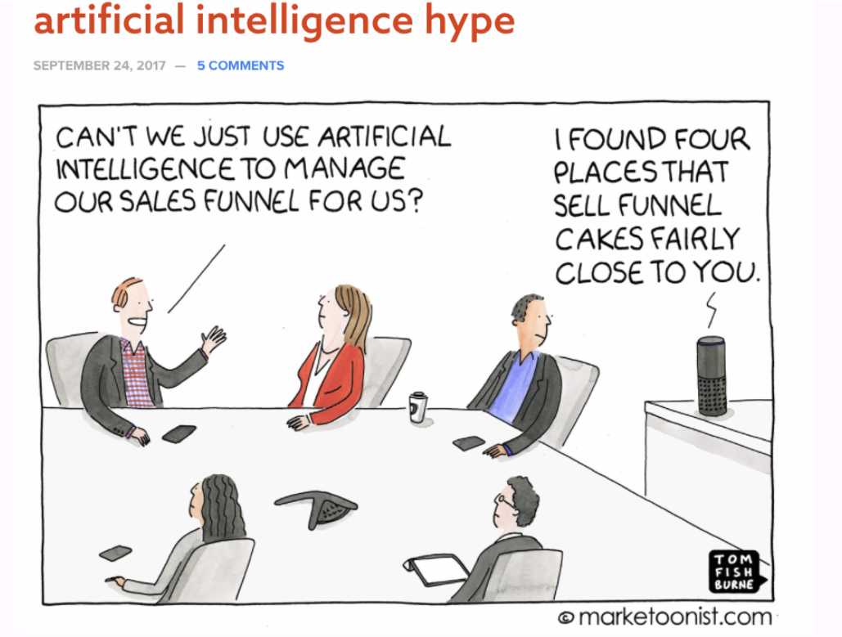

### Was nehmen Sie aus der Vorlesung speziell mit?



# Woche 6

## Einführung

### Themen

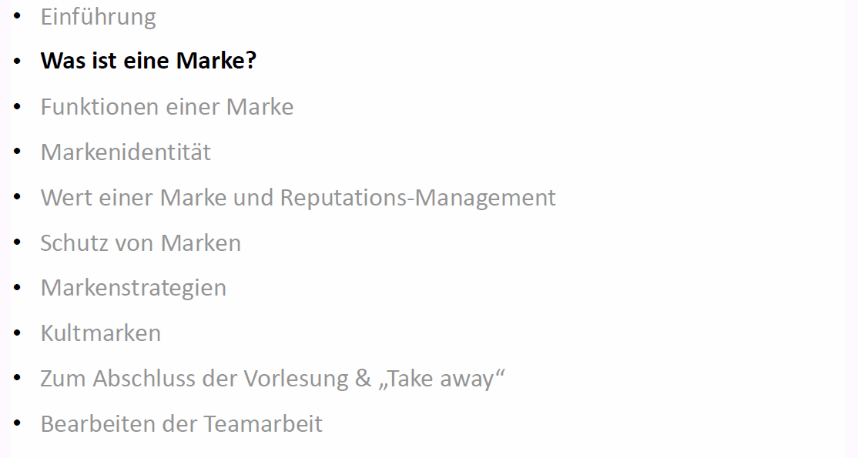

### Der Film zu Marken: Logorama

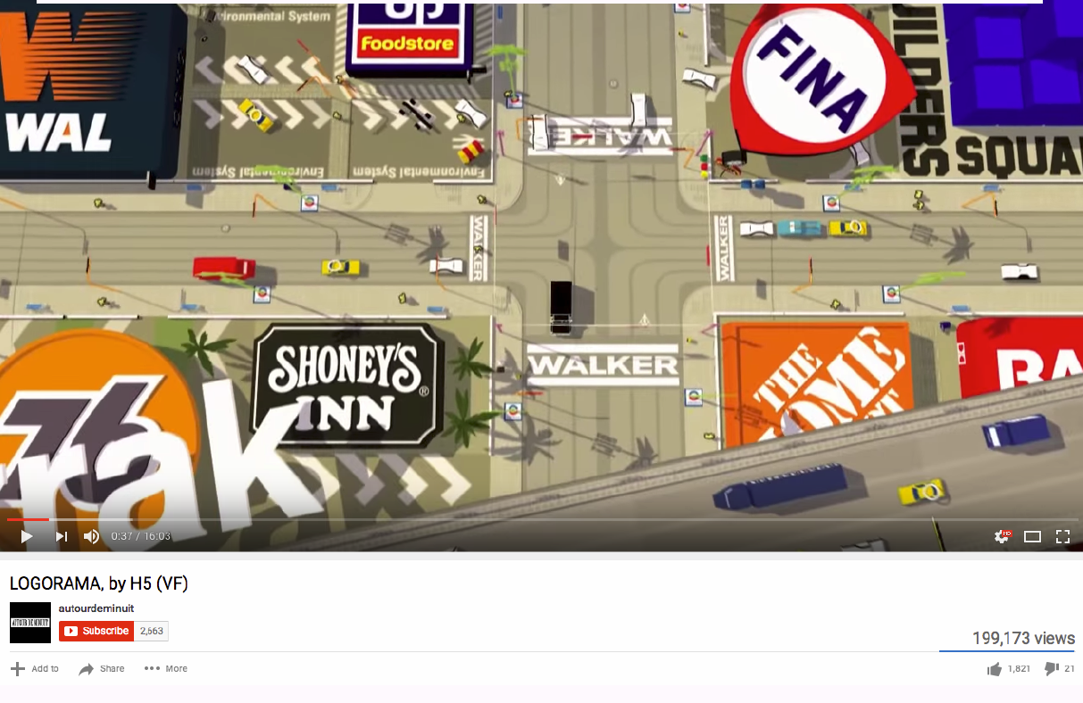

### Grundlagen der Vorlesung

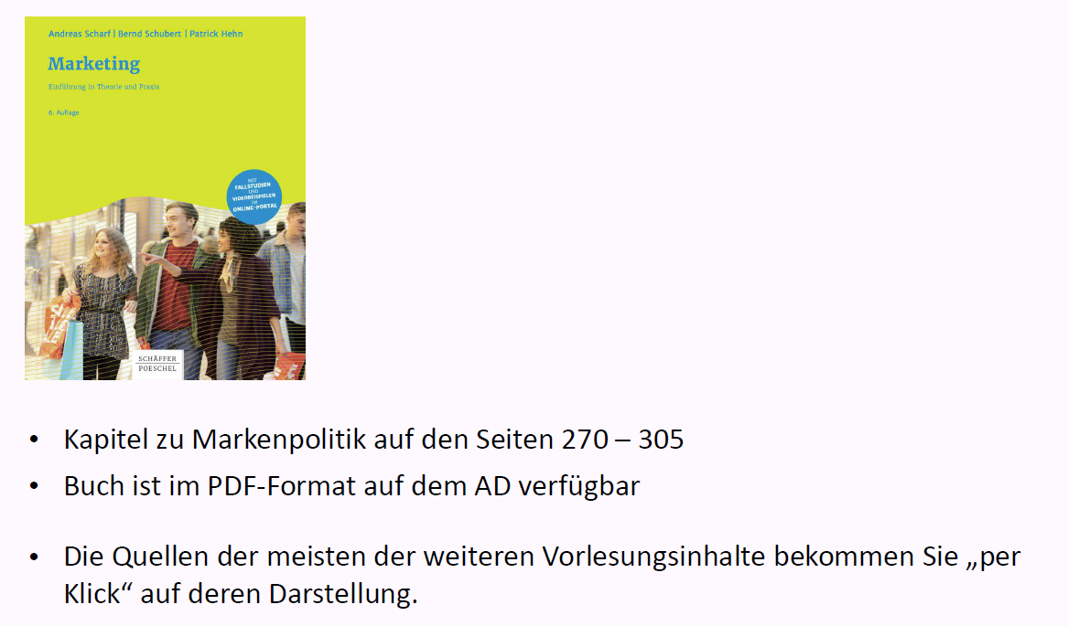

## Was ist eine Marke?

### Marke beeinflusst Wahrnehmung

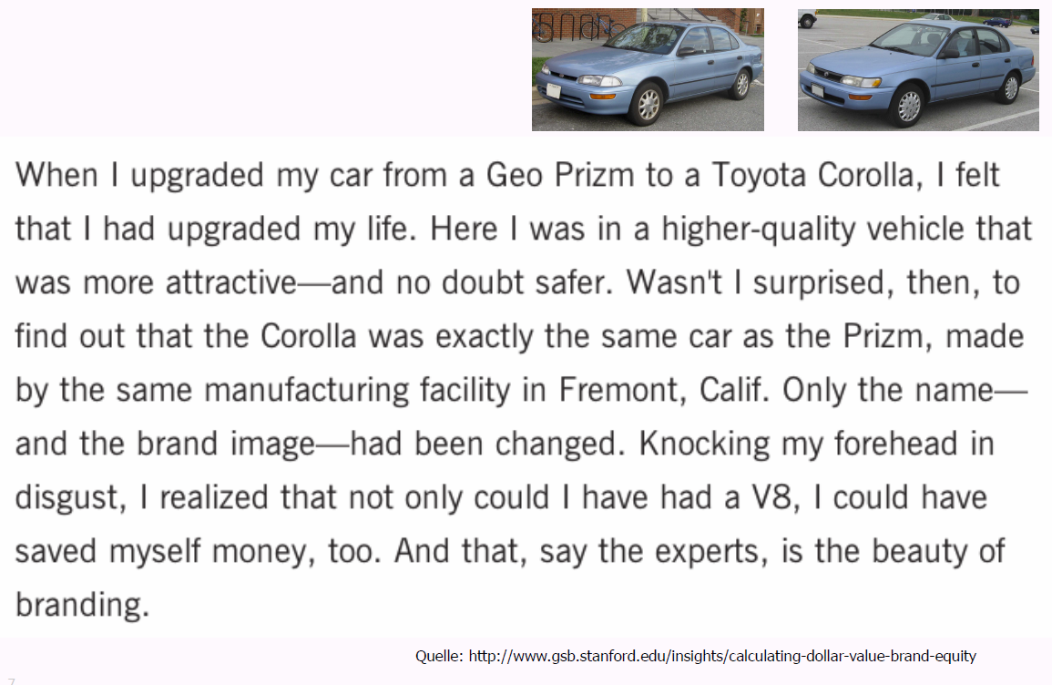

### Pepsi Challenge in den 70s & 80s

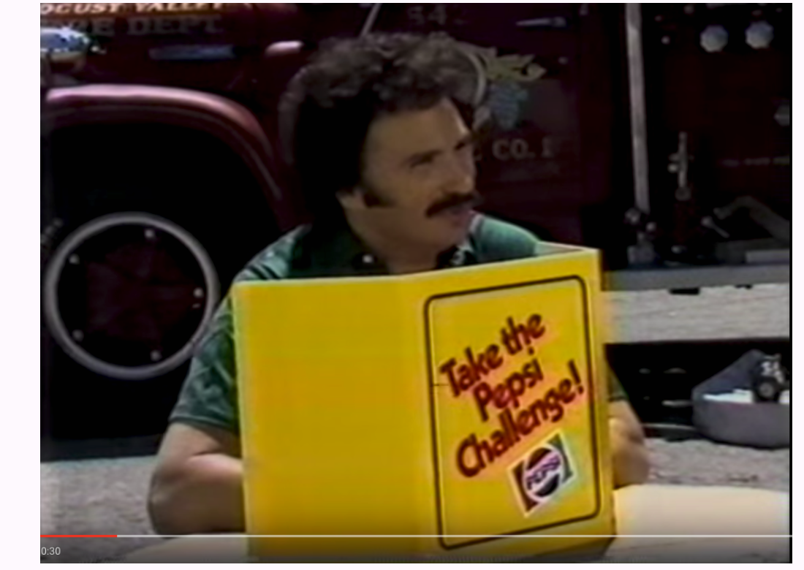

### Marke beeinflusst Wahrnehmung

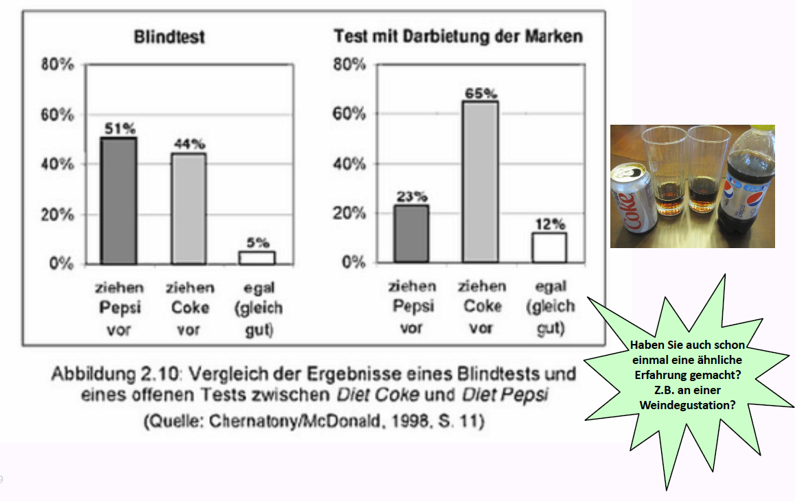

### Erklärungsansatz mit SOR-Modell aus Vorlesung "Kundenverhalten"

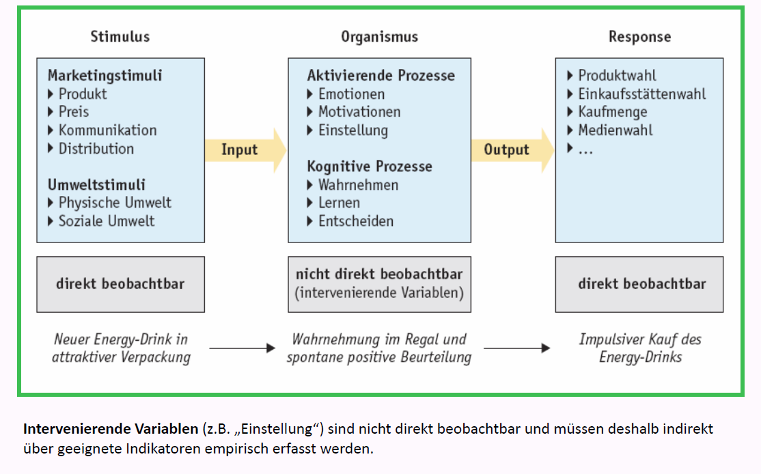

### Was ist eine Marke?

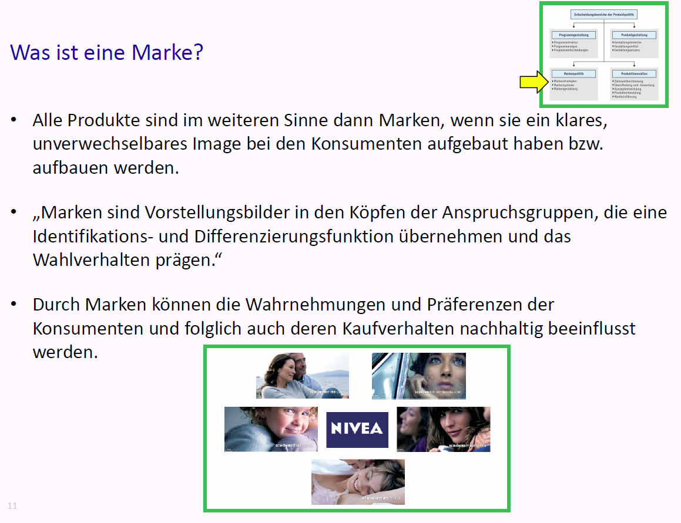

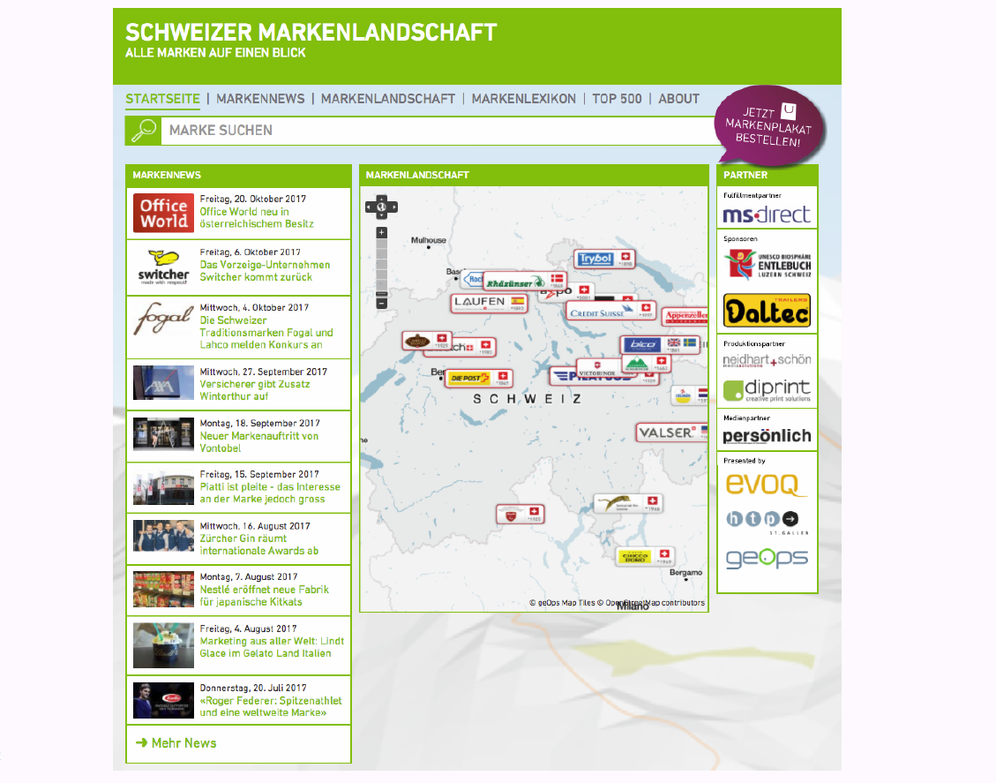

## Funktionen einer Marke

### Funktionen der Marke aus Anbietersicht

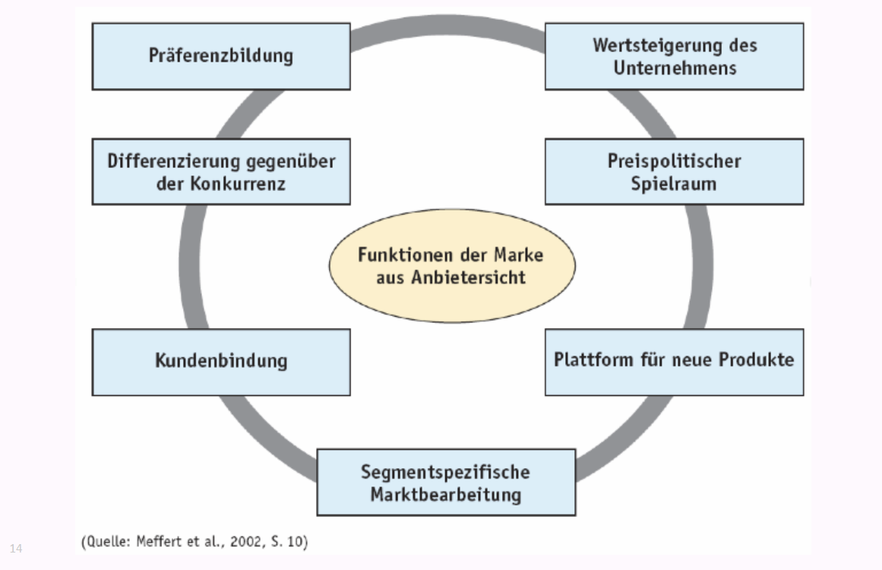

### Funktionen der Marke aus Nachfragersicht

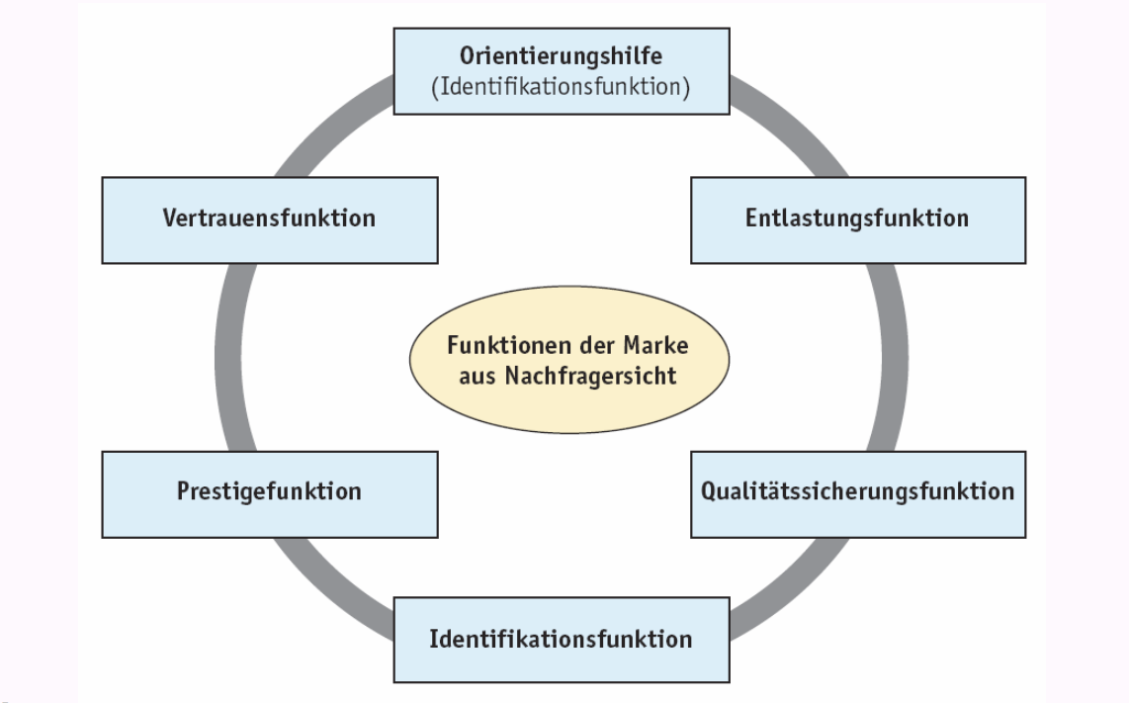

### iCompentence aus Sicht der FHNW und (potentiellen) Studierenden

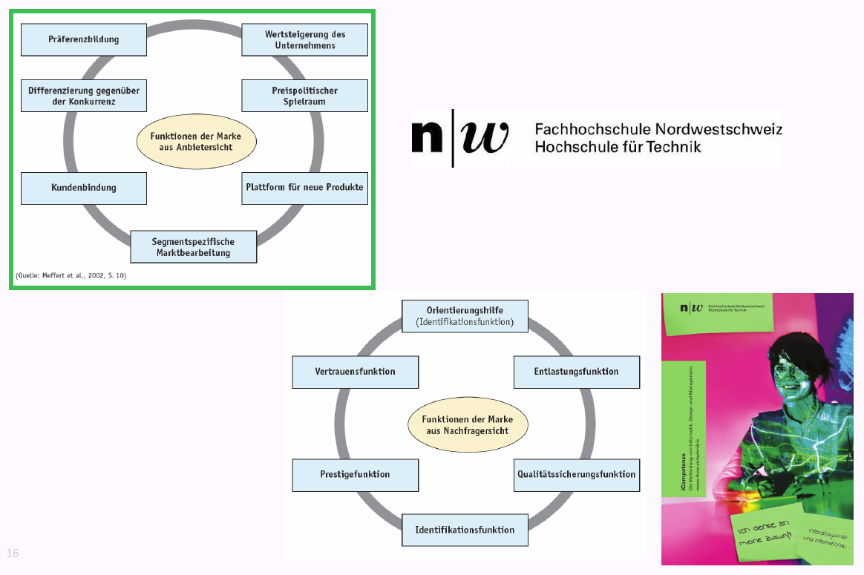

## Markenidentität

### Auf der Suche nach dem "richtigen" Sinn einer Marke ...

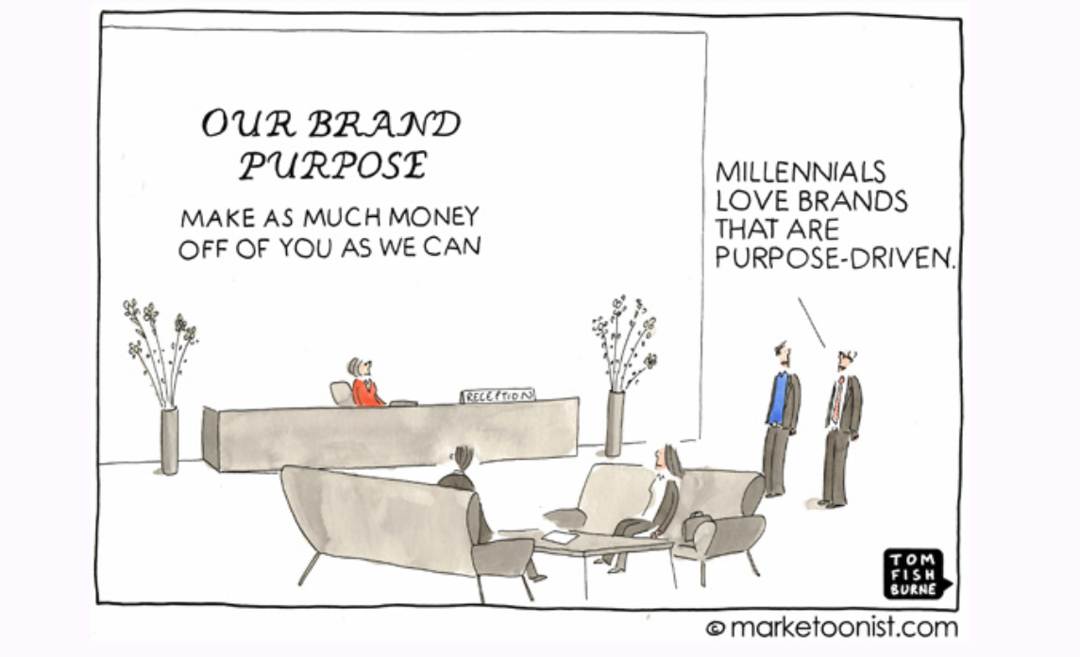

### Bestimmung der Markenidentität

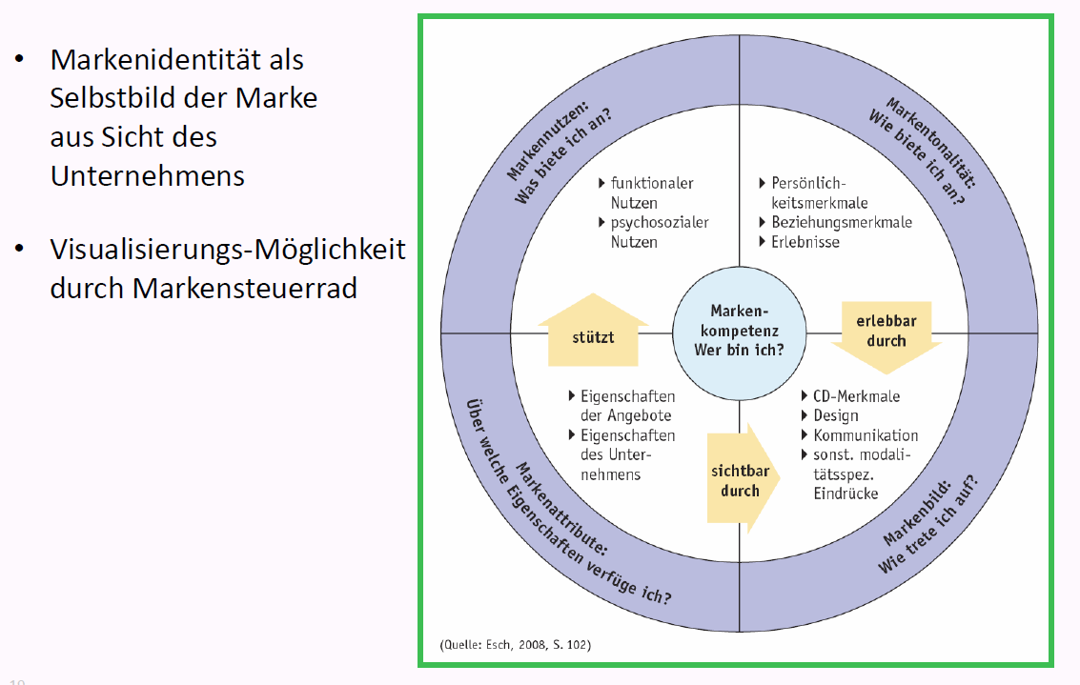

### Markensteuerrad für die Marke AXE

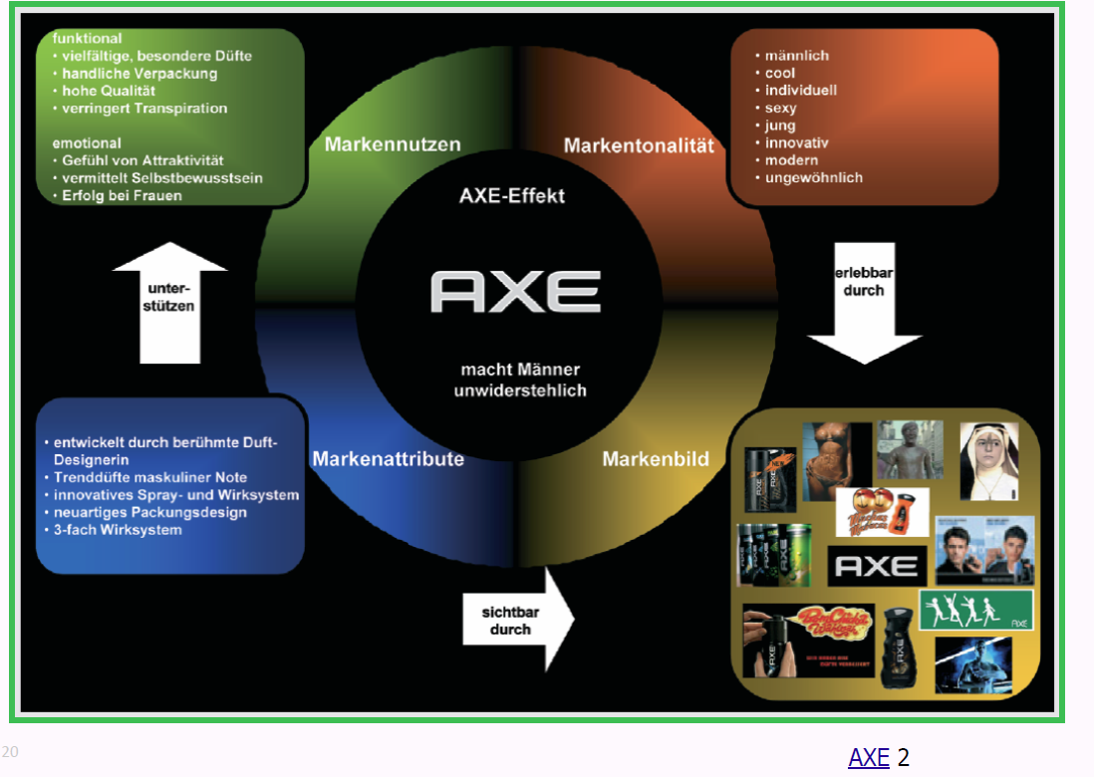

### Übung: Markensteuerrad für die FHNW

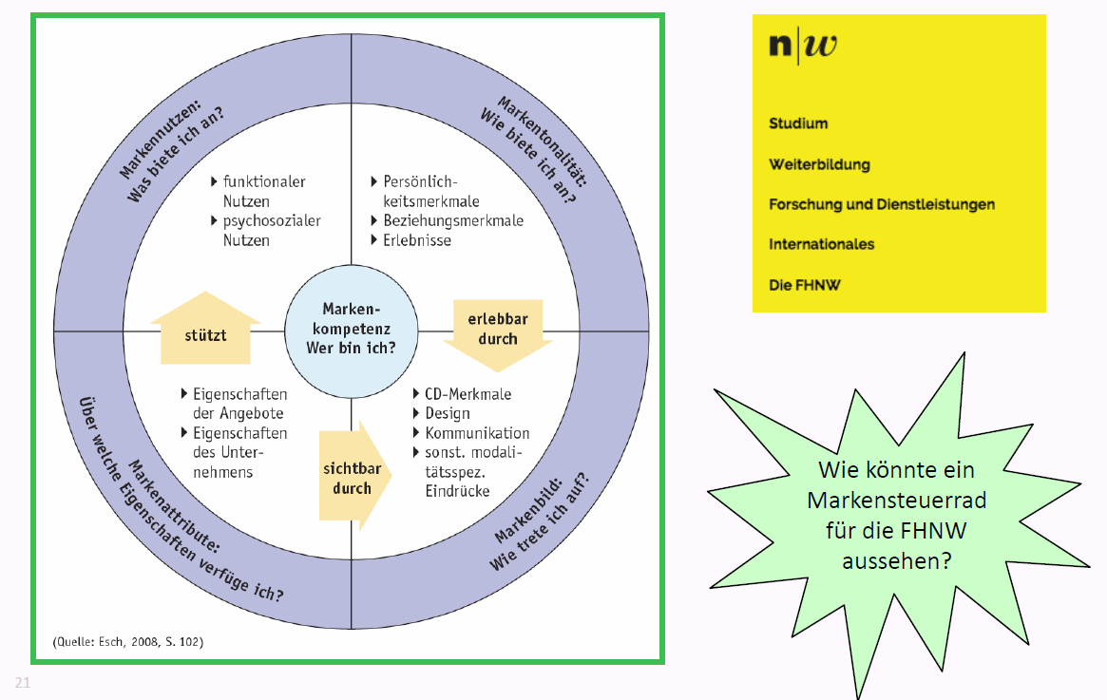

## Wert einer Marke und Reputations-Management

### Die "wertvollsten" Marken der Welt 2018

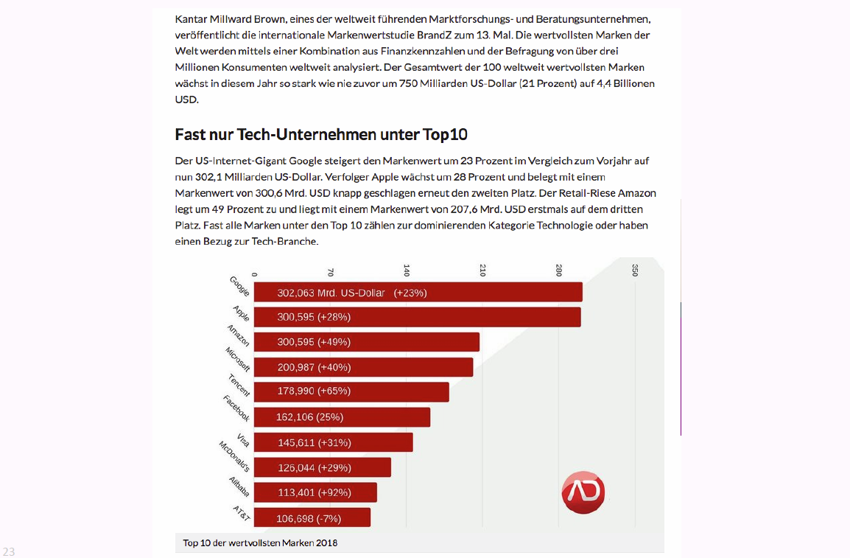

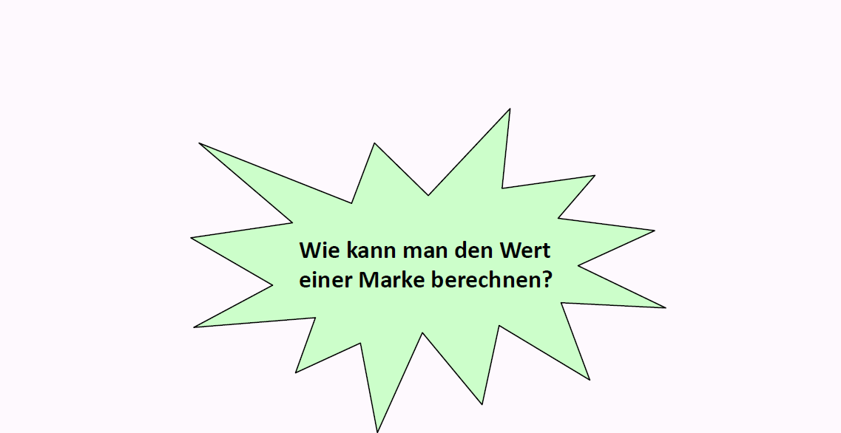

### Markenwert: Wirkungen einer Marke

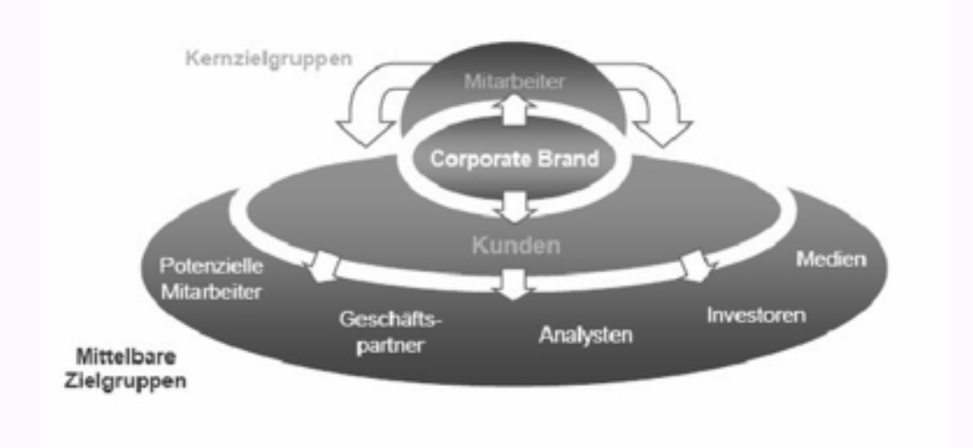

### Markenwert: "Quellen" von Wertbeiträgen

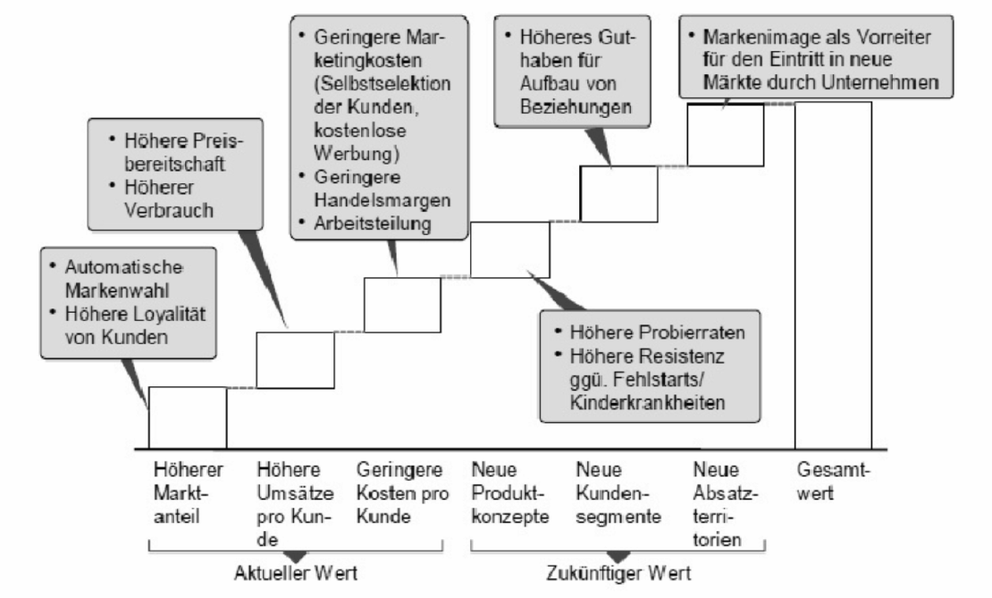

### Markenwert: Wertbeiträge in Unternehmen

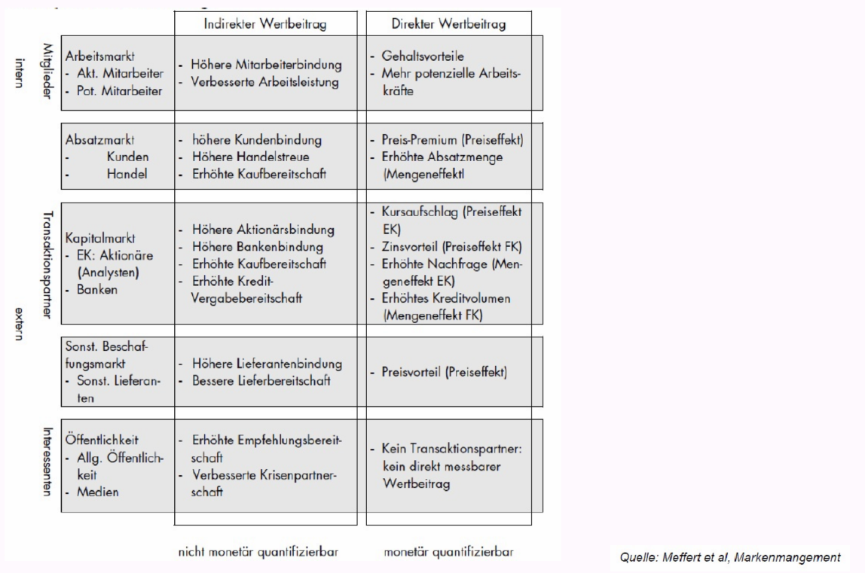

### Markenwert-Rechner

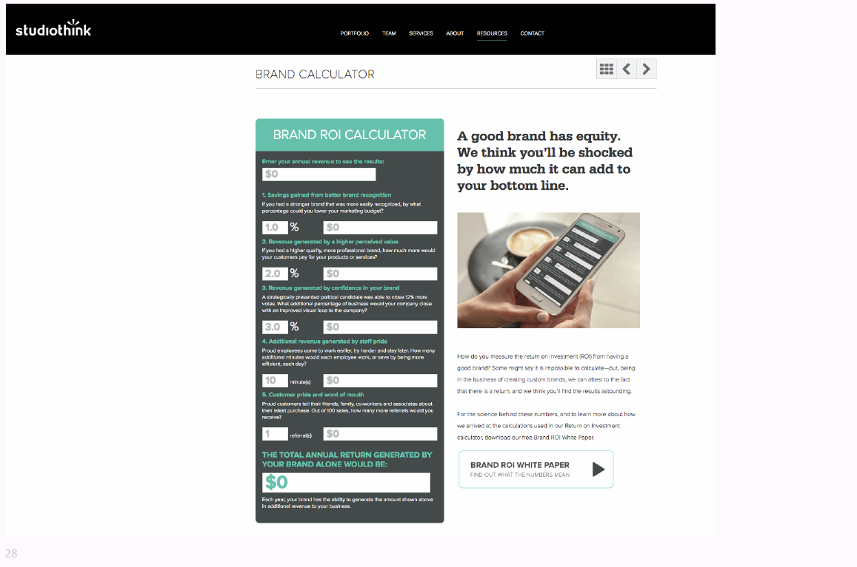

### Wird mit dieser Werbung der Markenwert erhöht?

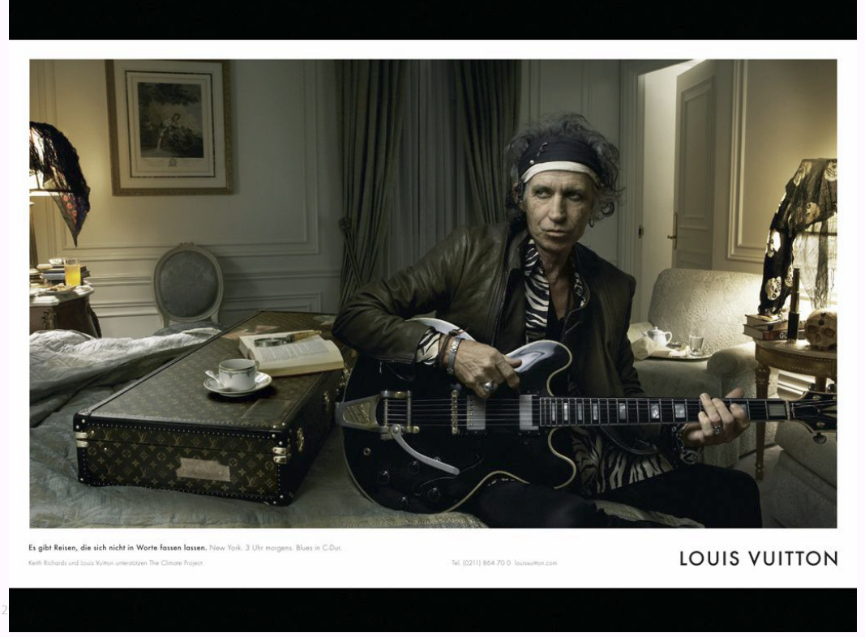

### Markenwert vernichten und mit Reputations-Management "retten"

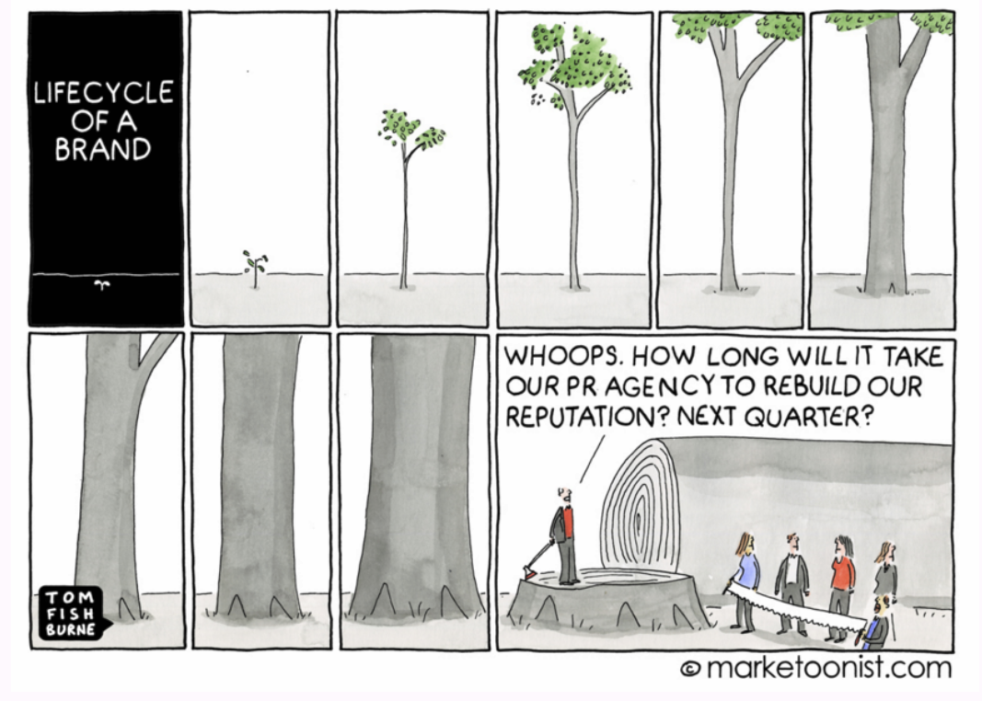

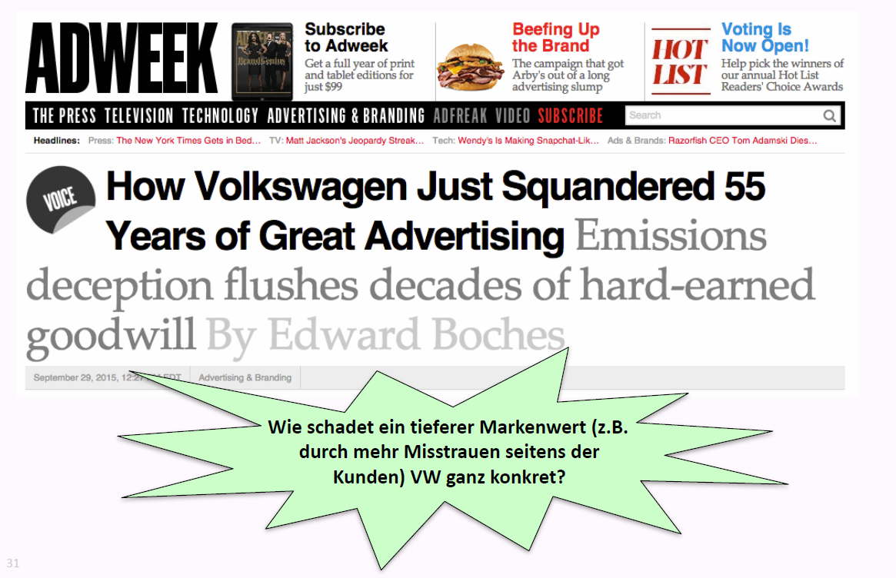

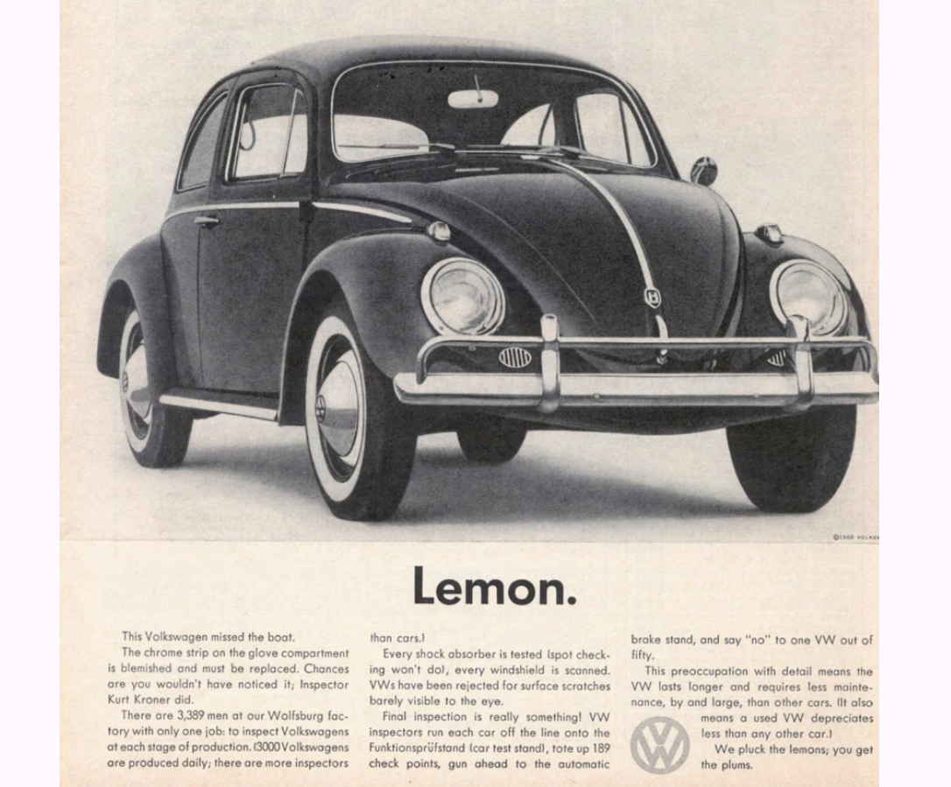

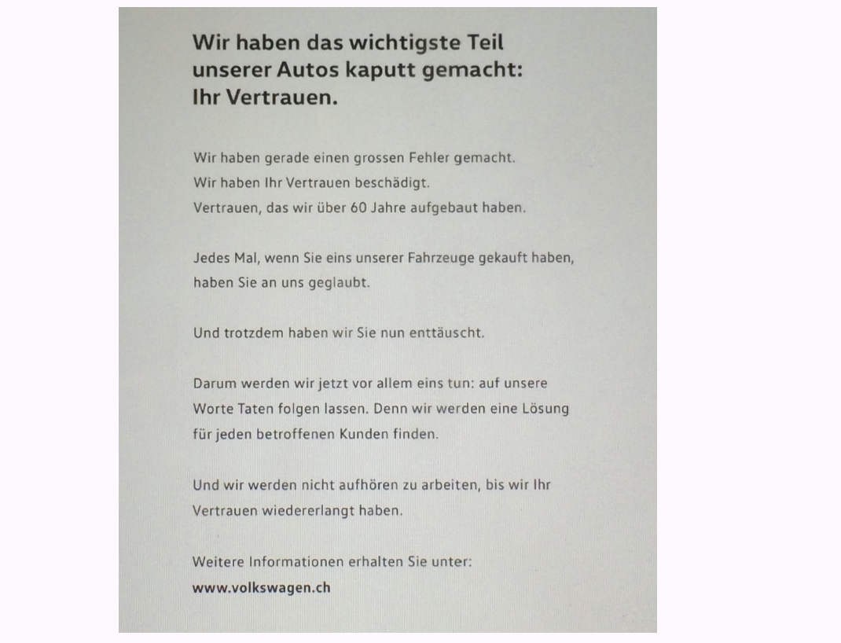

## Schutz von Marken

### Was kann als Marke geschützt werden?

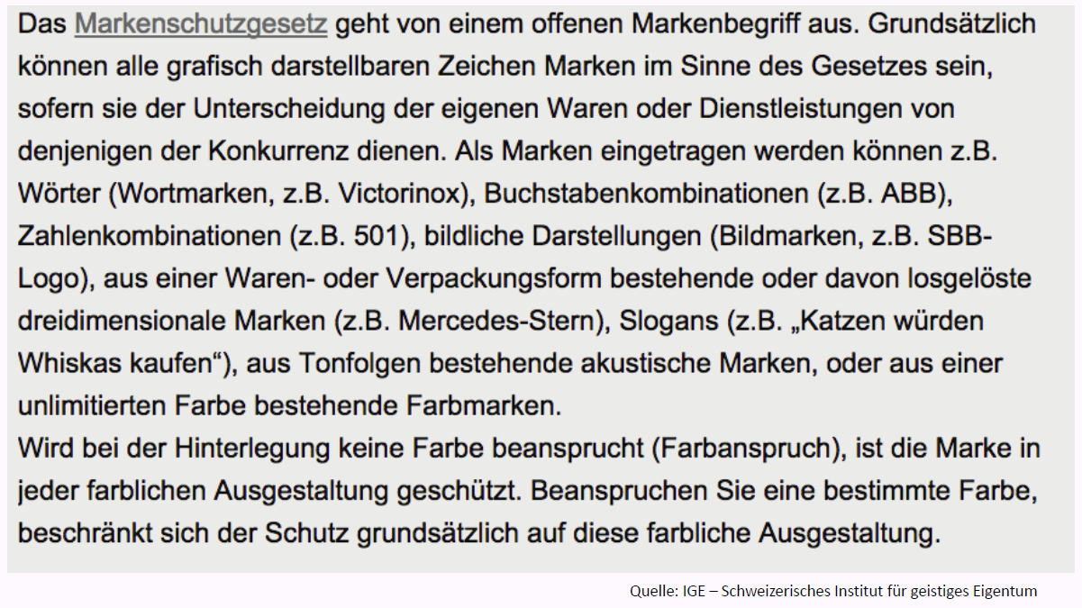

### Infos zu Marken in der Schweiz: www.ige.ch

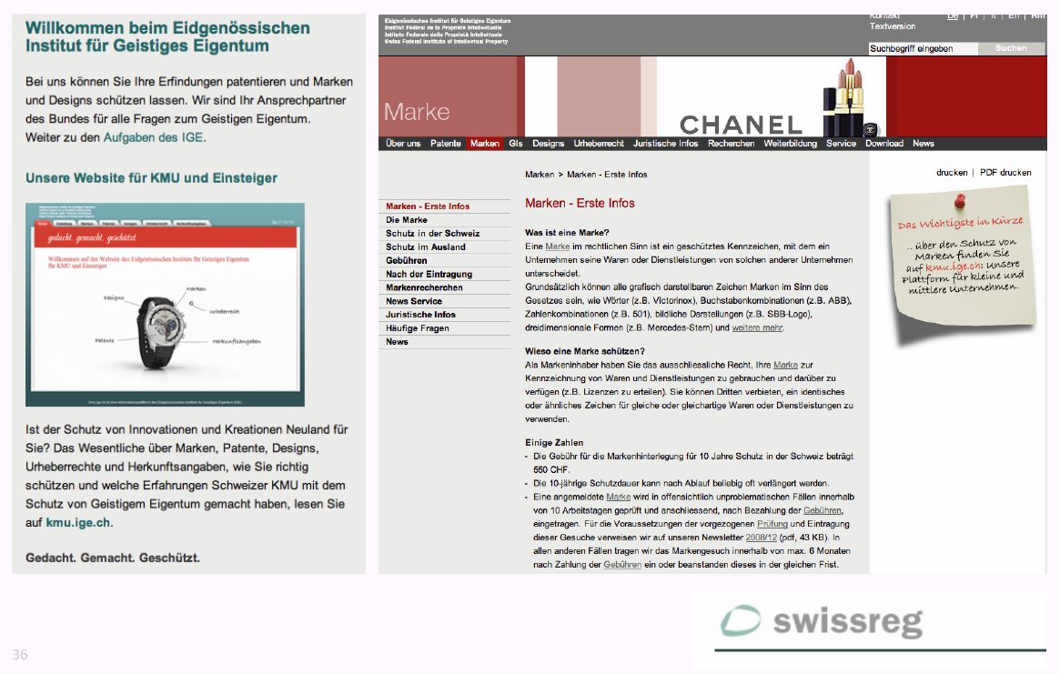

## Markenstrategien

### Übersicht und Abgrenzung Markenstrategien

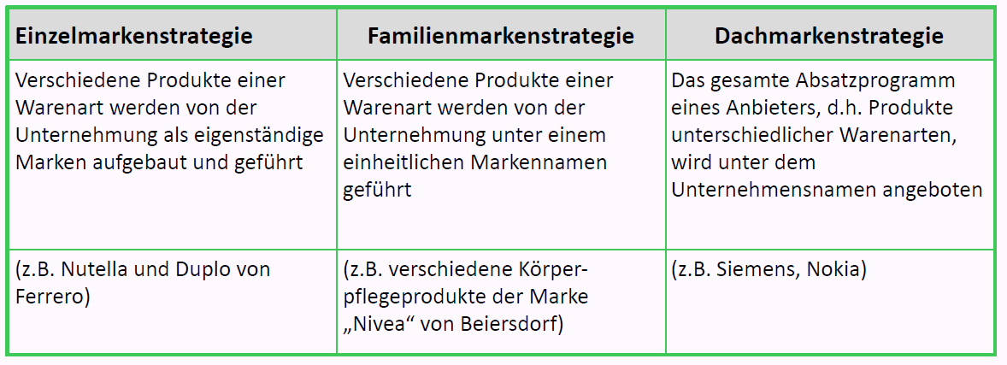

### Vorteile und Nachteile der Einzelmarkenstrategie

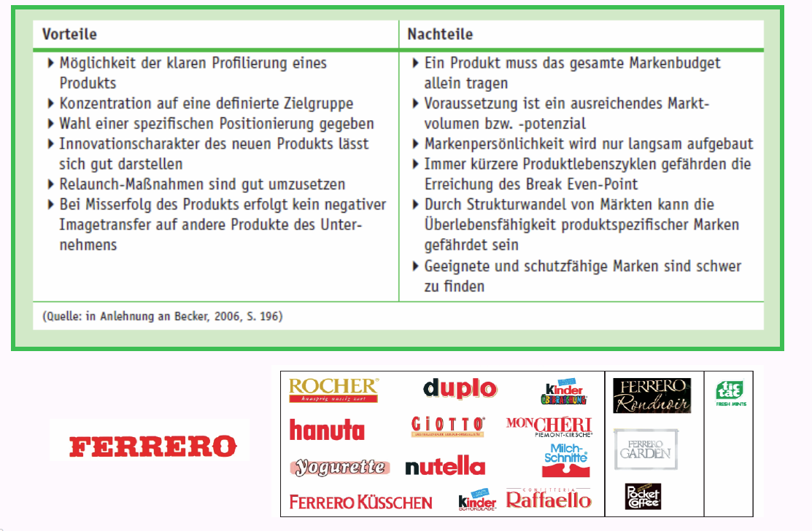

### Vorteile und Nachteile der Familienmarkenstrategie

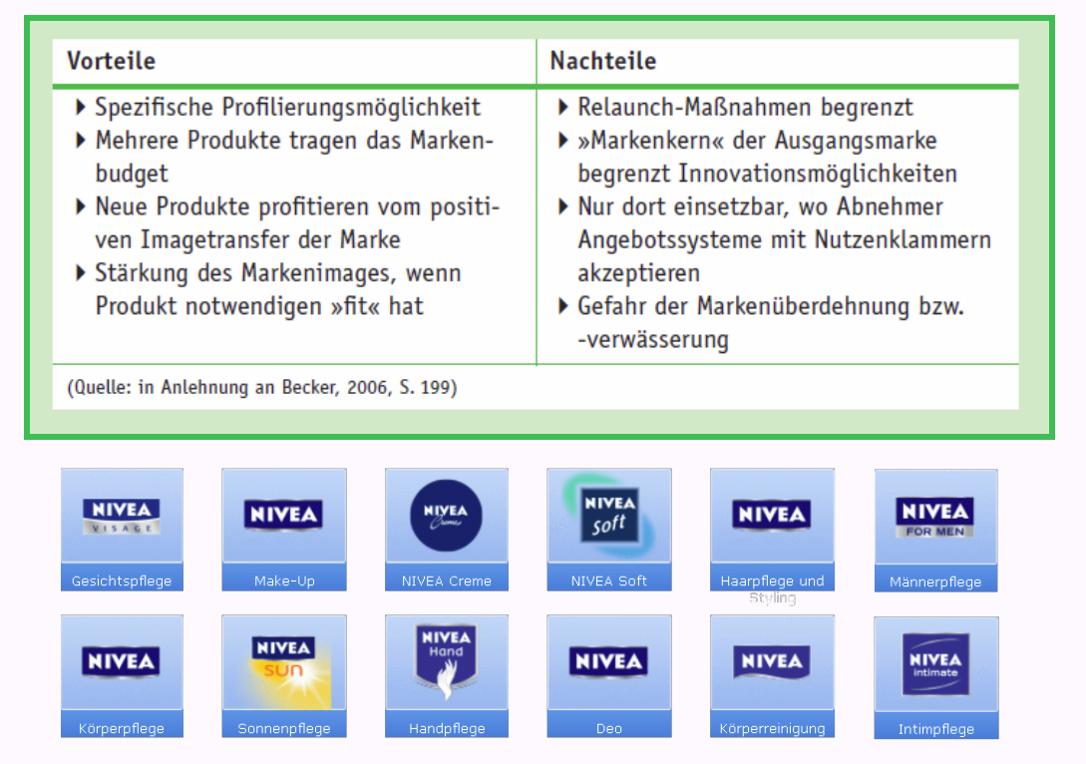

### Vorteile und Nachteile der Dachmarkenstrategie

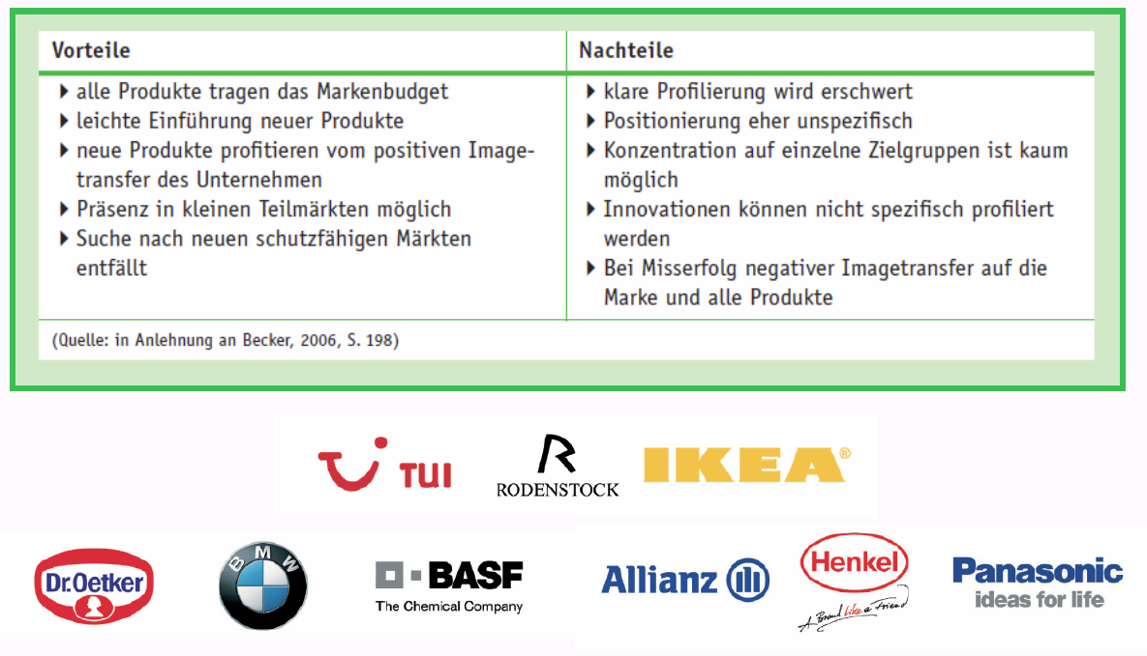

### Kombination von Markenstrategien

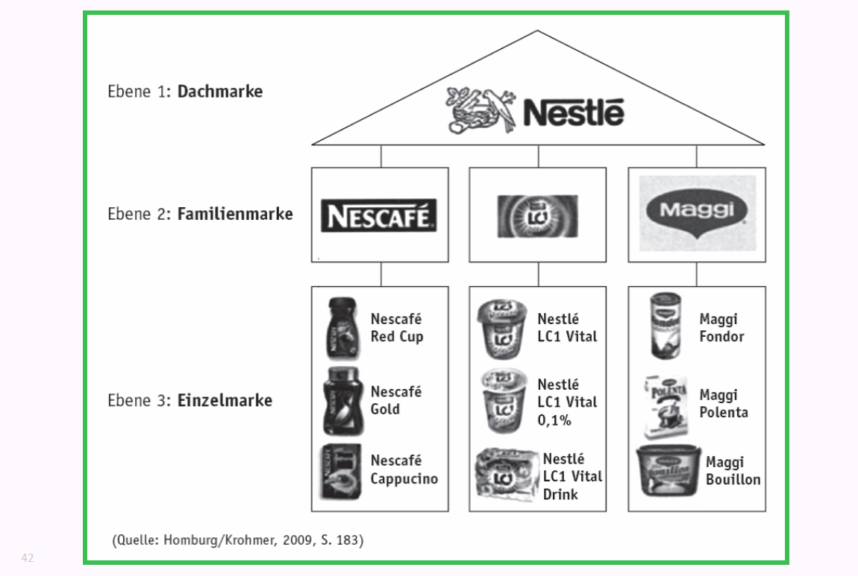

### Warum verstärkt Google mit "Alphabet" Einzel- & Familienmarken?

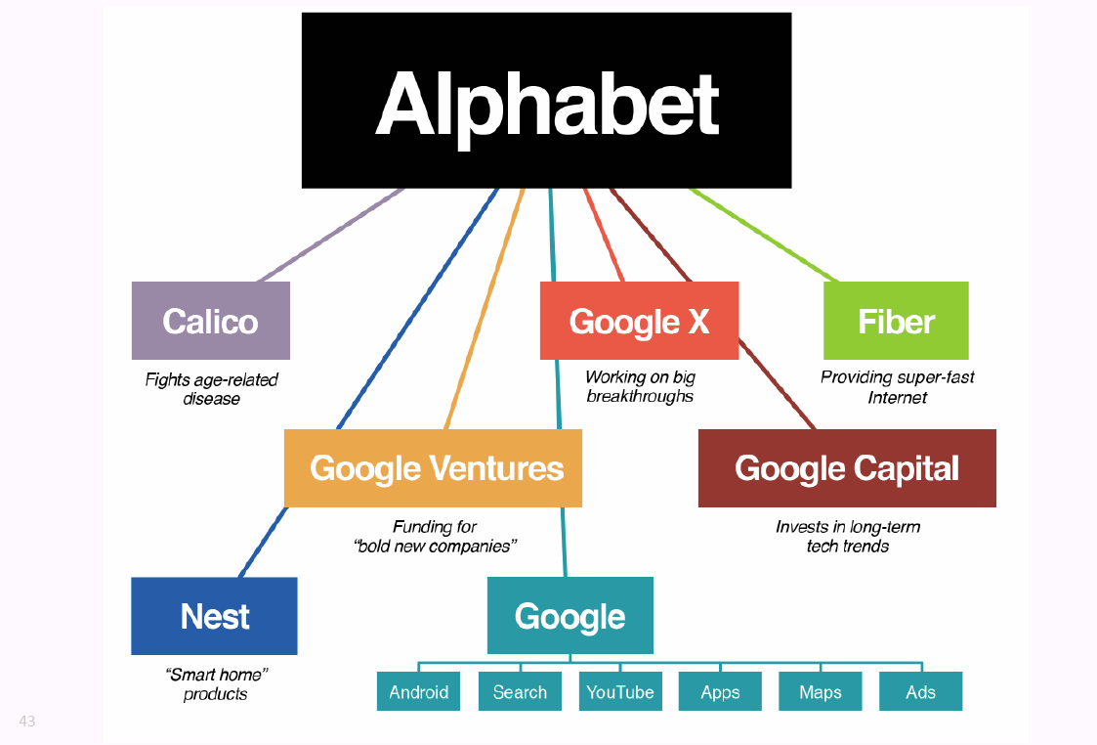

## Kultmarken

### Kult und Kultmarken

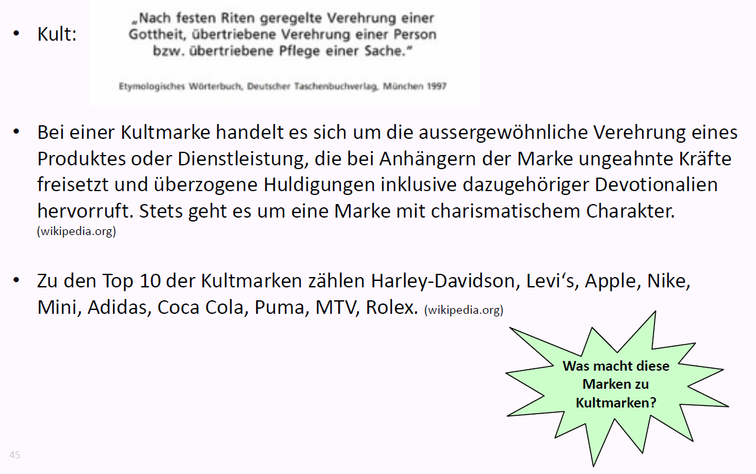

### You ‘ll never walk alone – Liverpool F.C.

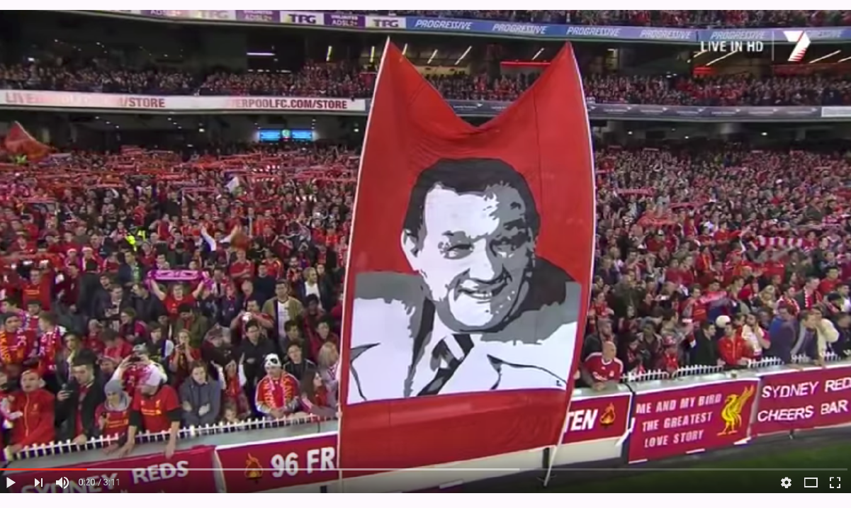

### Welche Stufen der Motivation sprechen Kult-Marken an?

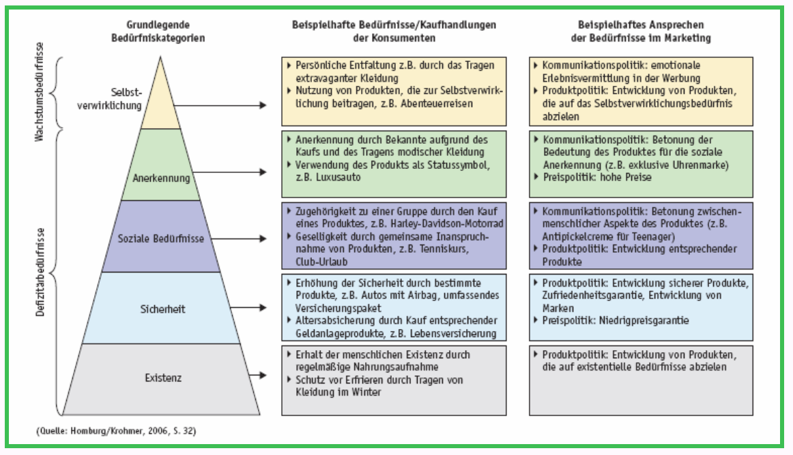

## Zum Abschluss der Vorlesung & "Take away"

### Zum Abschluss der Vorlesung: Welt ohne Marken und Werbung?

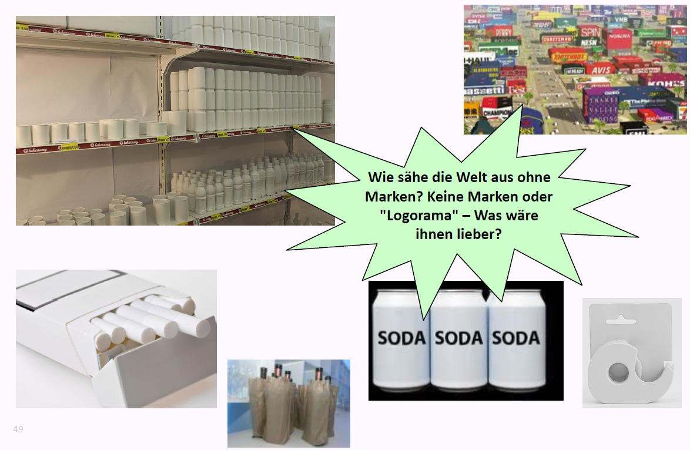

## Bearbeiten der Teamarbeit



# Woche 7

## Einleitung

### Kommunikationspolitik

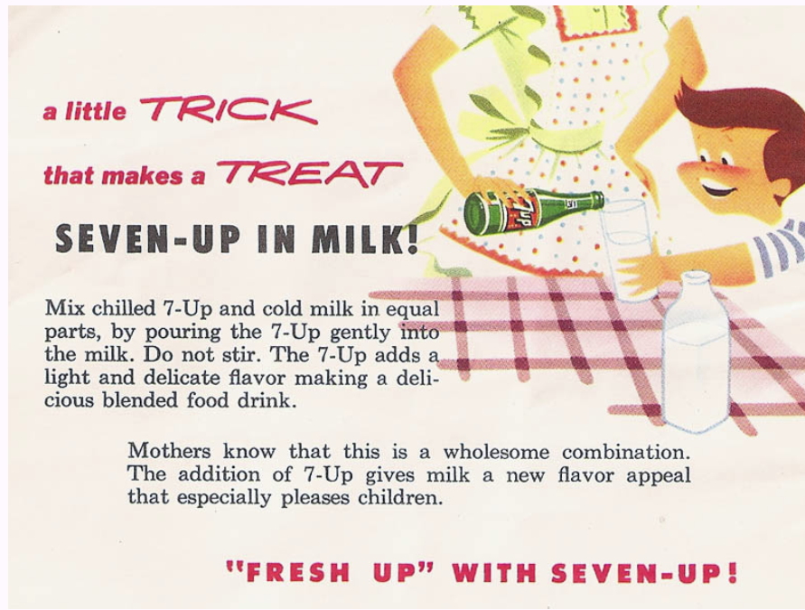

### Grundlagen der Vorlesung

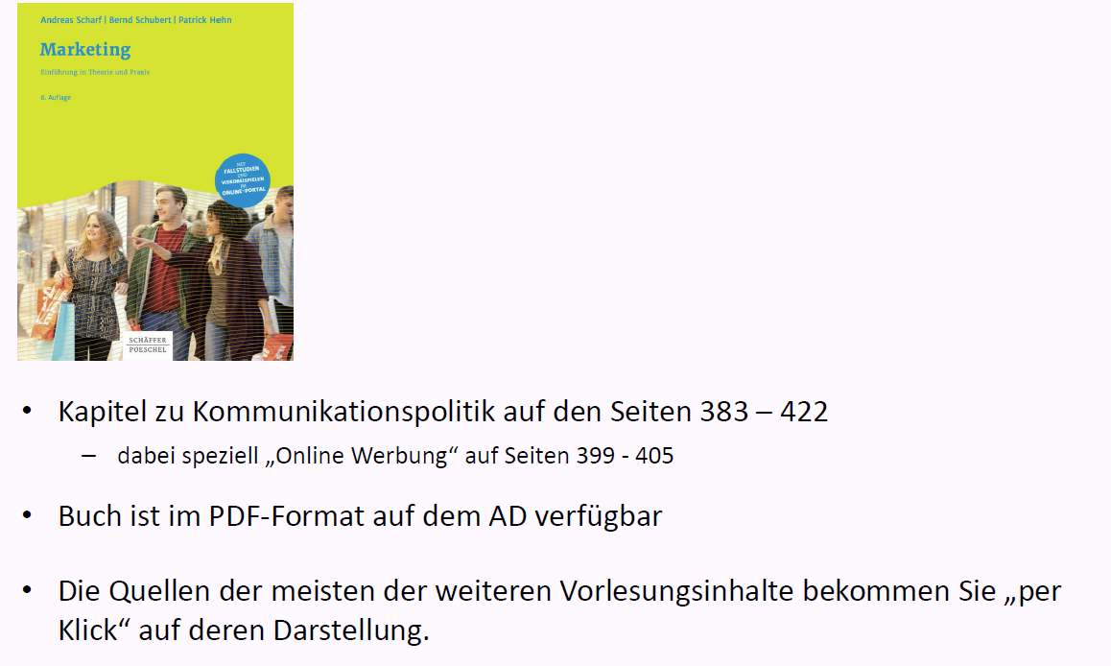

### Ziele des Moduls mpm und Beiträge dieser Vorlesung

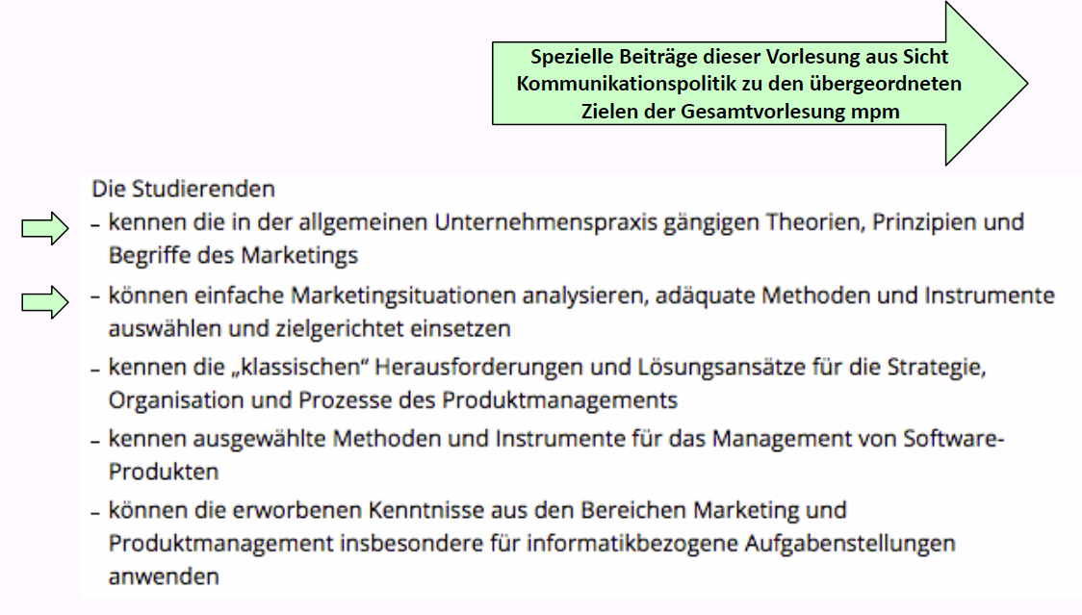

### Fragen / Thema aus dieser Vorlesung für die Teamarbeit

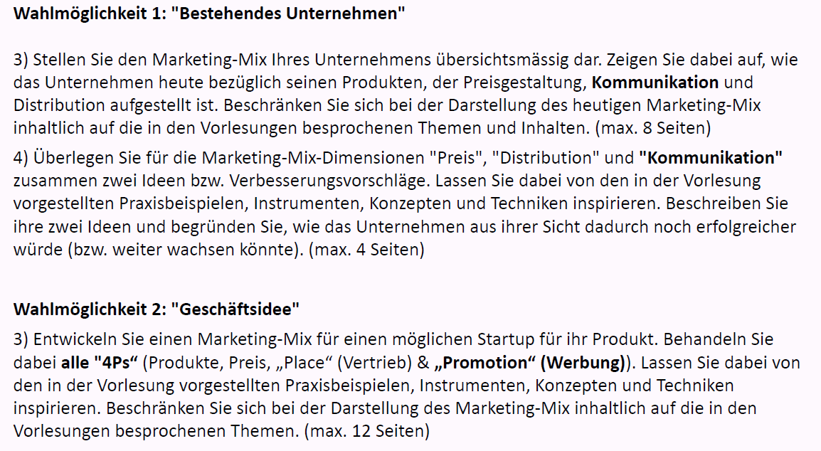

### Themen der Vorlesung

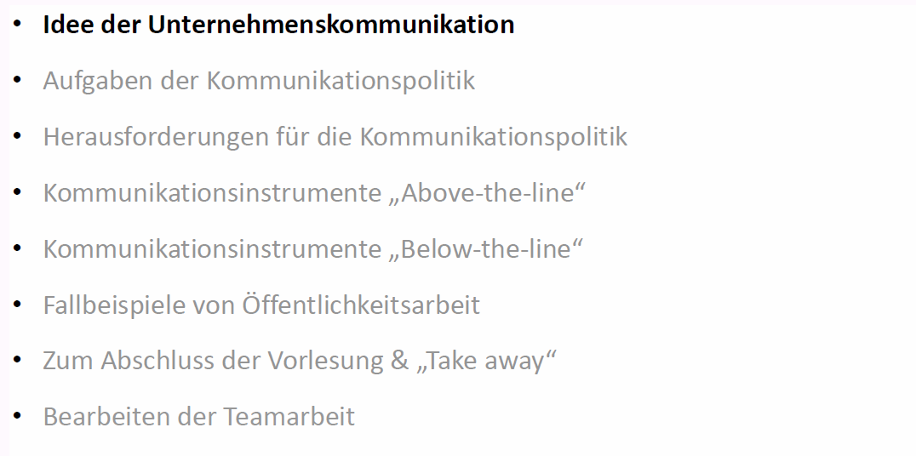

## Idee der Unternehmenskommunikation

### Werbekampagne von Facebook (2012)

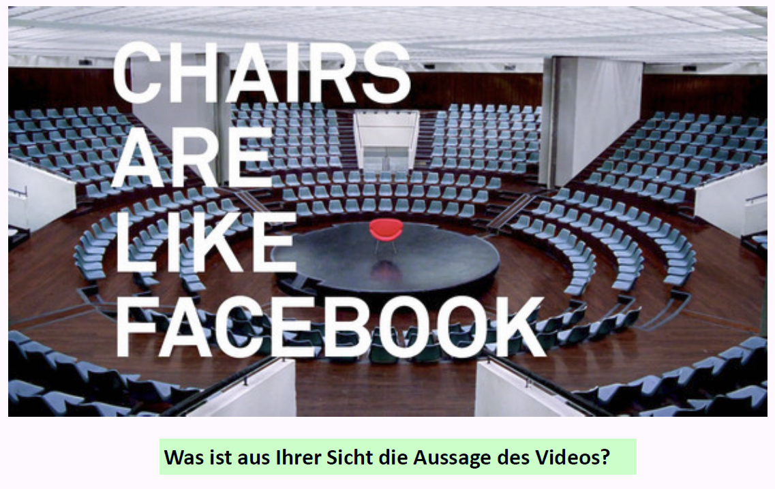

### Definition und Idee "Kommunikationspolitik"

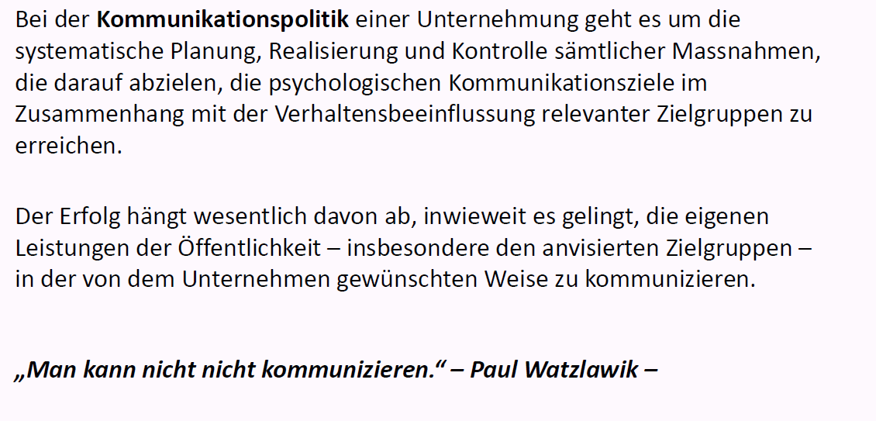

## Aufgaben der Kommunikationspolitik

### Aufgaben der Kommunikationspolitik im Produktlebenszyklus

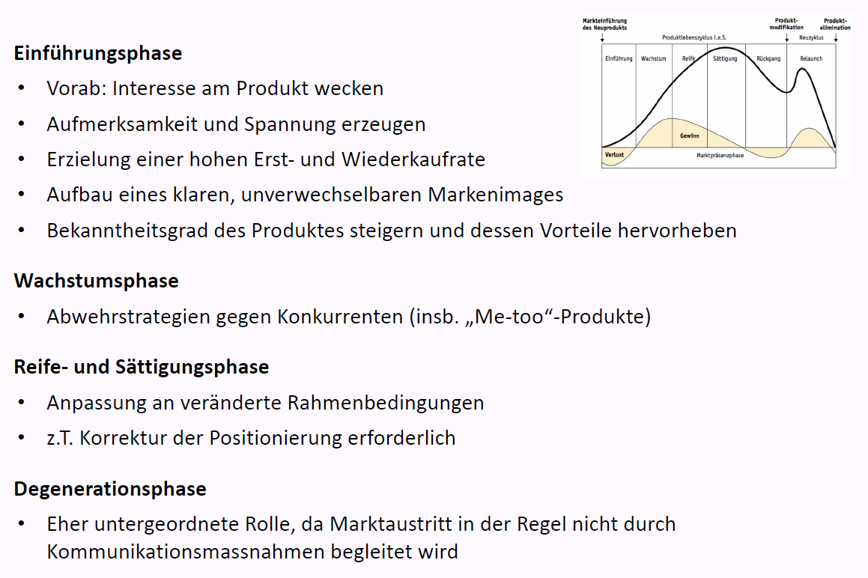

### Weitere Aufgaben der Kommunikationspolitik

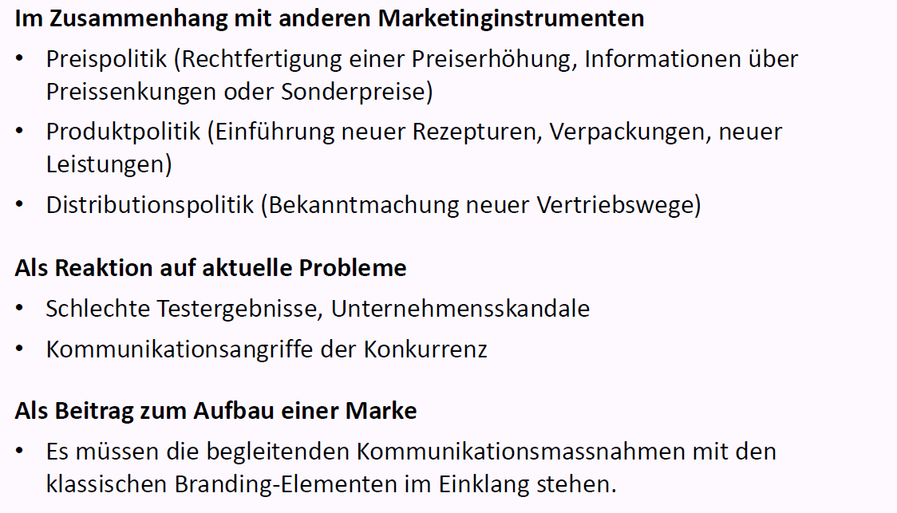

### Beispiel: Kommunikation bei Unternehmenskrisen

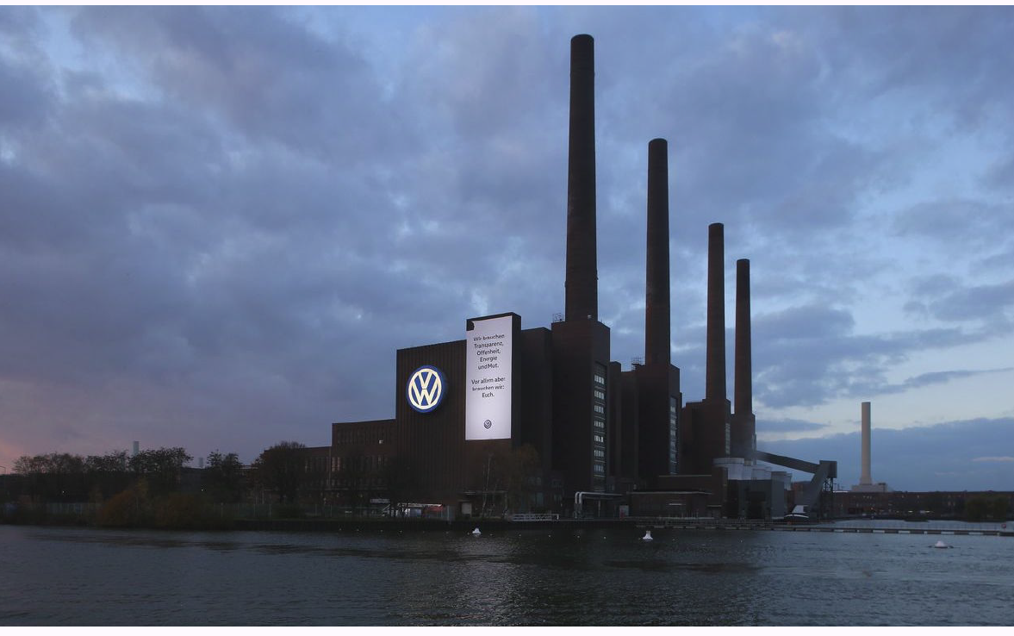

## Herausforderungen für die Kommunikationspolitik

### Herausfordernde Rahmenbedingungen der Kommunikationspolitik

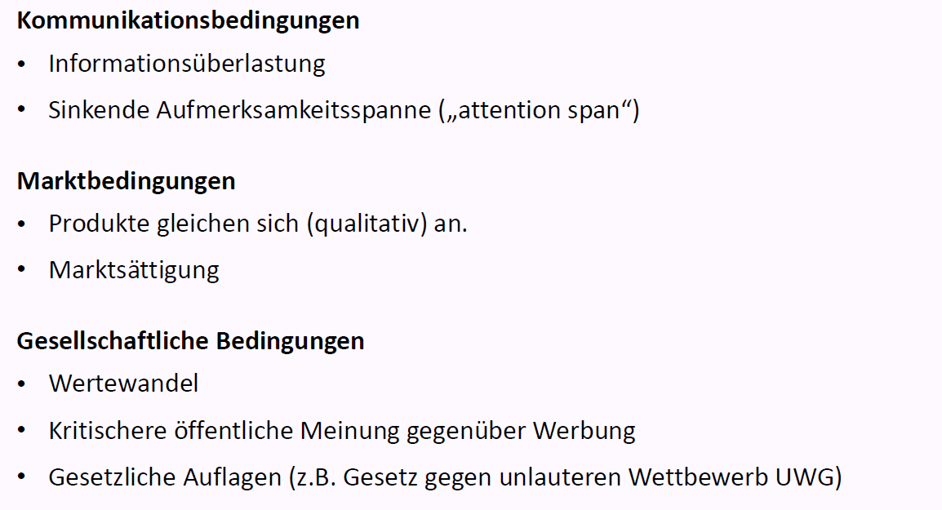

### Reaktion auf Informationsüberlastung: Bilder statt Text

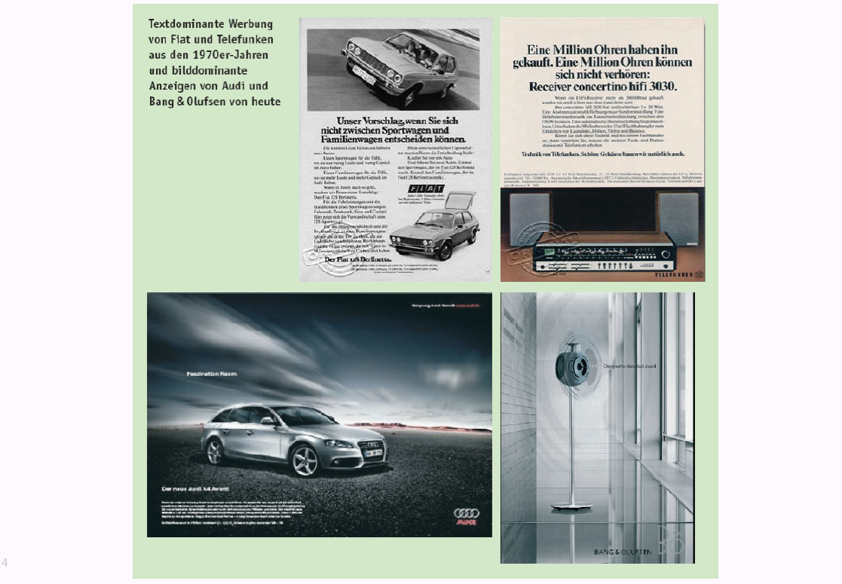

### Sinkende "Attention Span" (Aufmerksamkeits-Spanne)

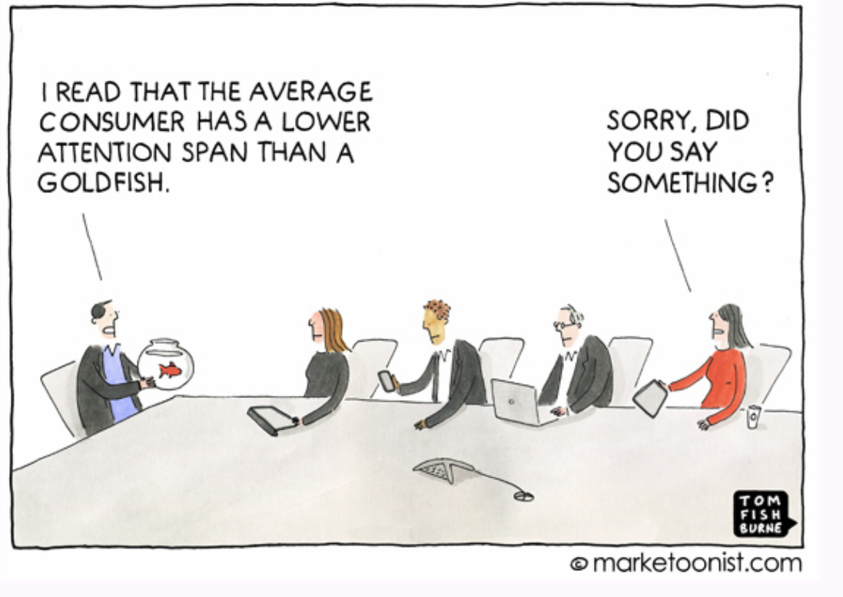

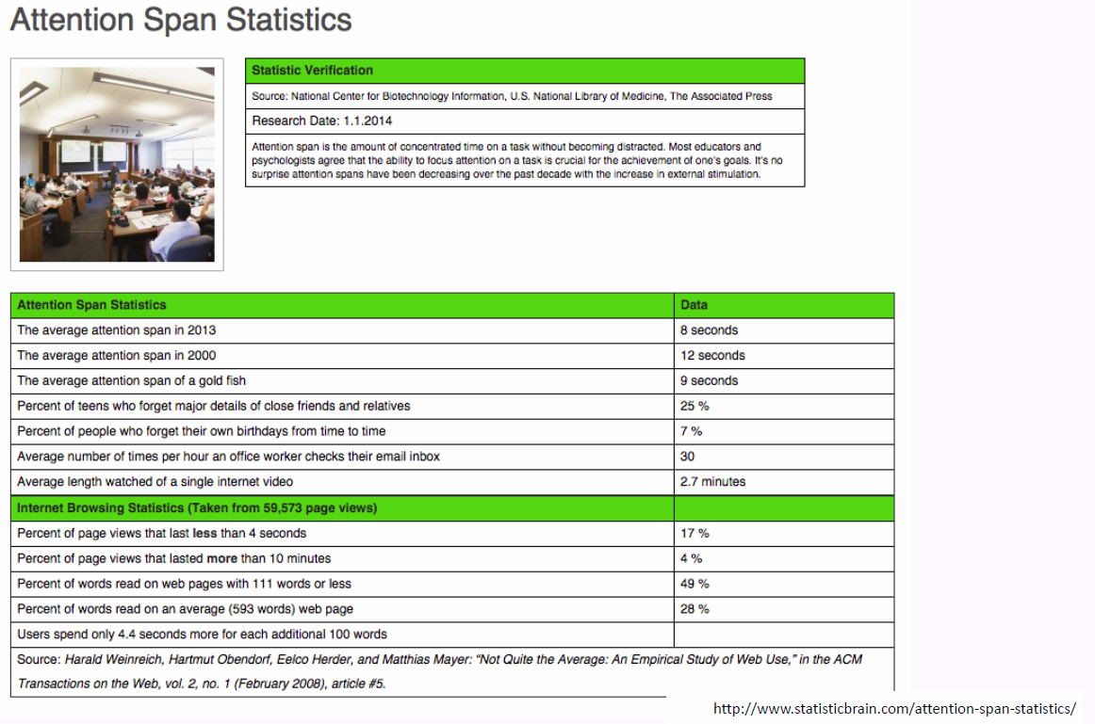

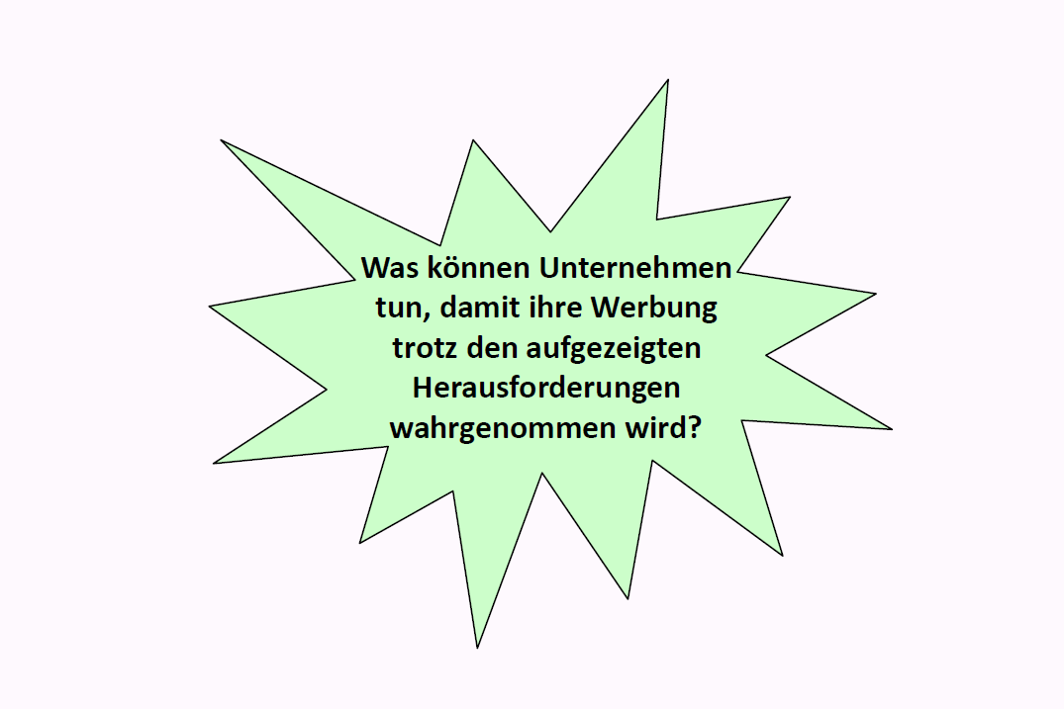

### Überzeugende Werbung als Antwort auf die Herausforderungen



## Kommunikationsinstrumente „Above-the-line“

### Übersicht Kommunikationsinstrumente

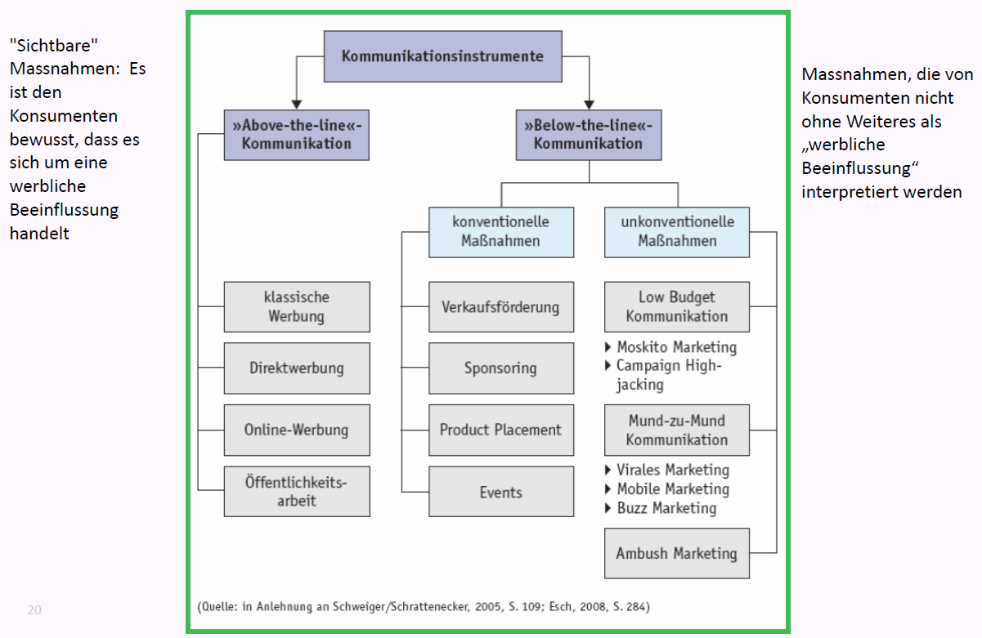

### „Above-the-line“-Kommunikation – Klassische Werbung

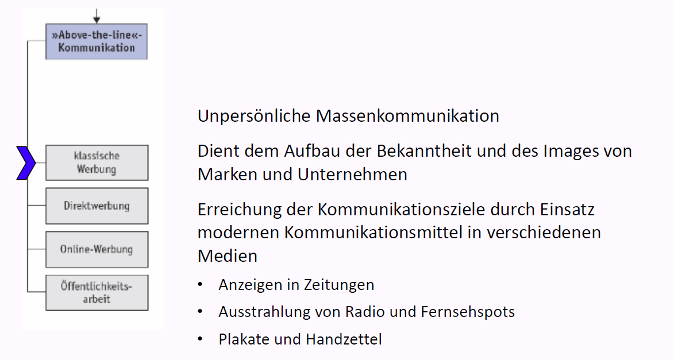

### „Above-the-line“-Kommunikation – Online Werbung

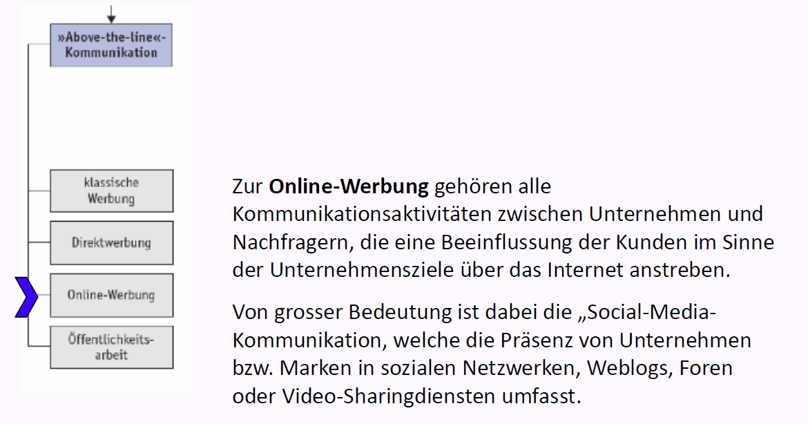

### „Online Werbung“: Übersicht E-Marketing (ohne soziale Medien)

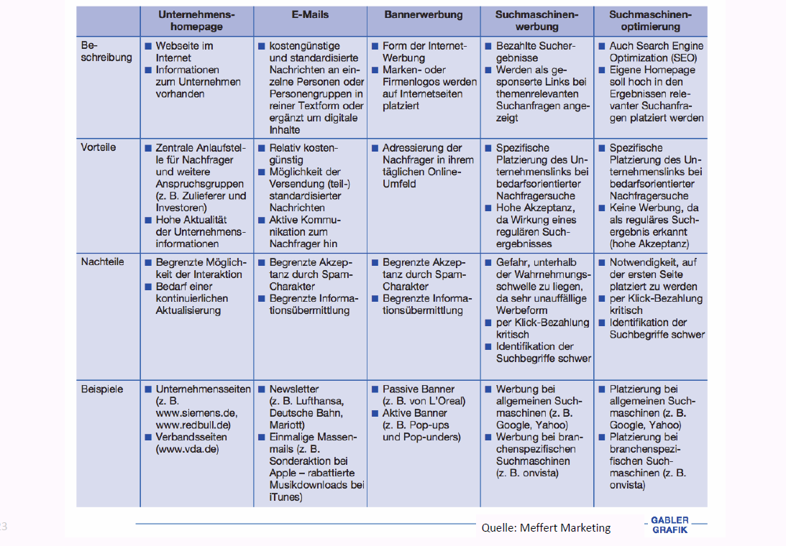

### „Online Werbung“: Social Media Instrumente für die Kommunikation

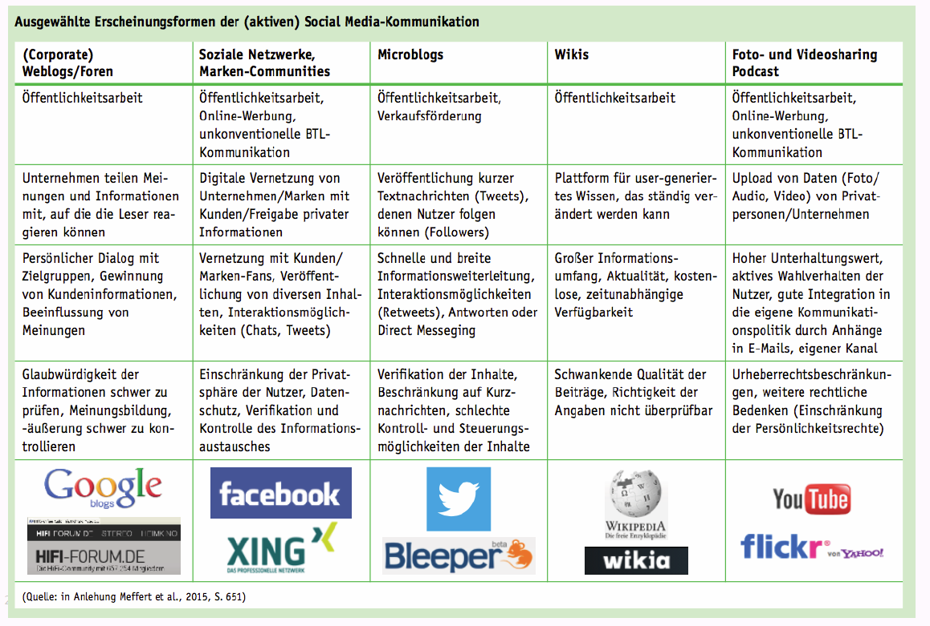

### „Above-the-line“-Kommunikation – Öffentlichkeitsarbeit

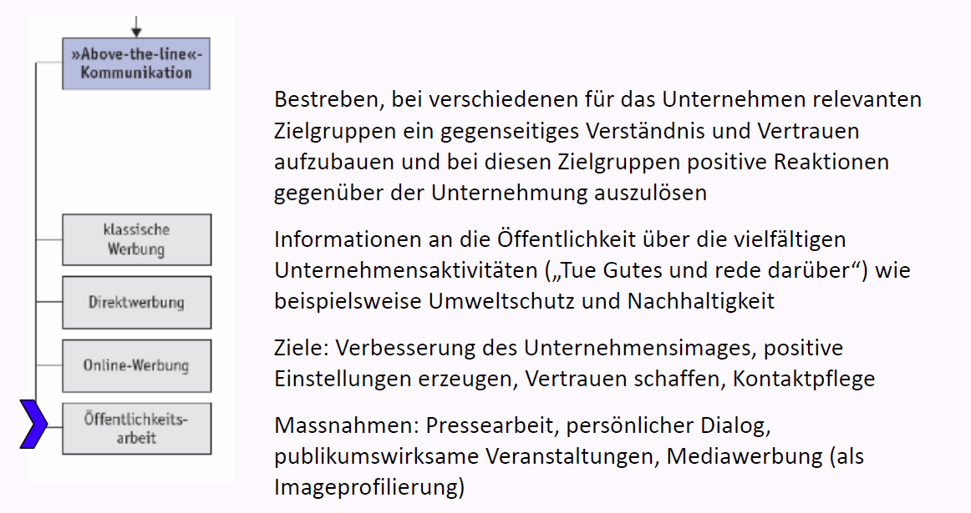

### Beispiel Öffentlichkeitsarbeit: Tesla nach Hurrikan Maria (2017)

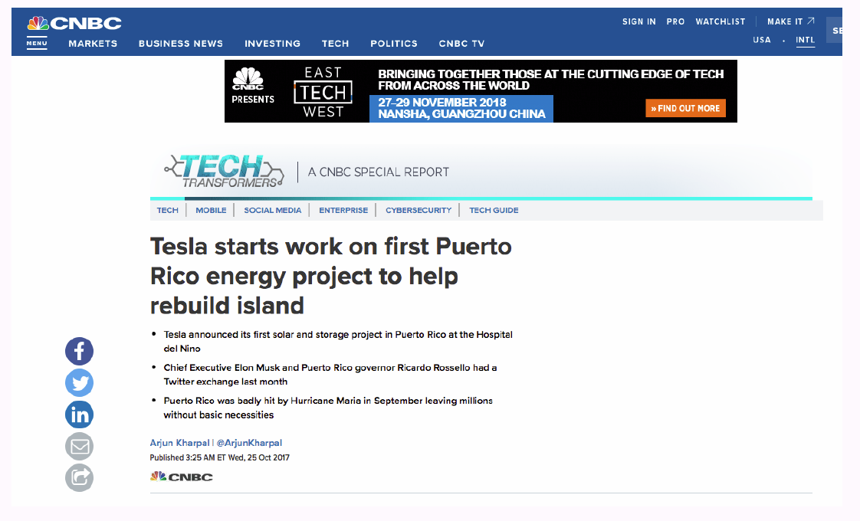

### „Öffentlichkeitsarbeit“ kann auch negative Folgen haben

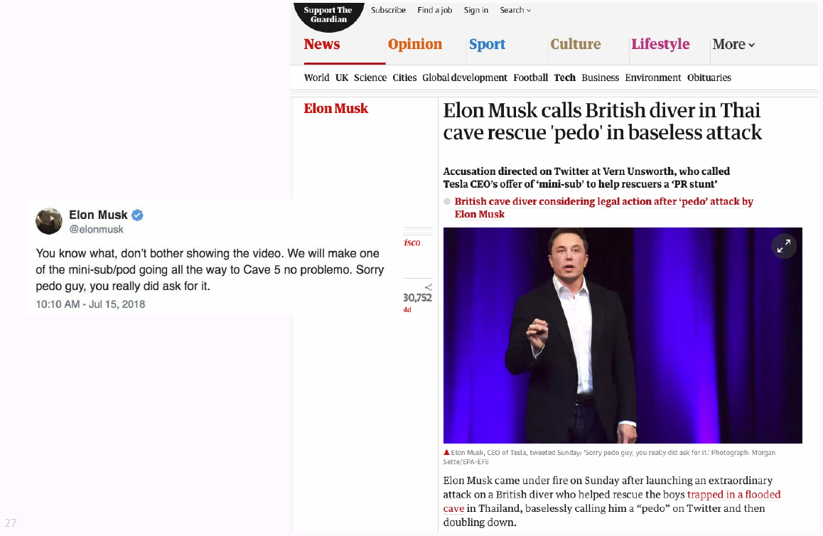

## Kommunikationsinstrumente „Below-the-line“

### „Below-the-line“-Kommunikation – Verkaufsförderung

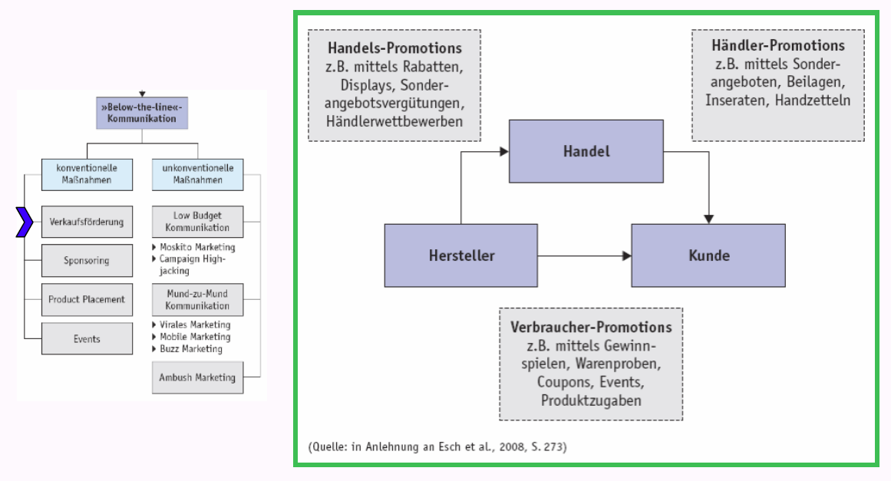

### „Below-the-line“-Kommunikation – Product Placement

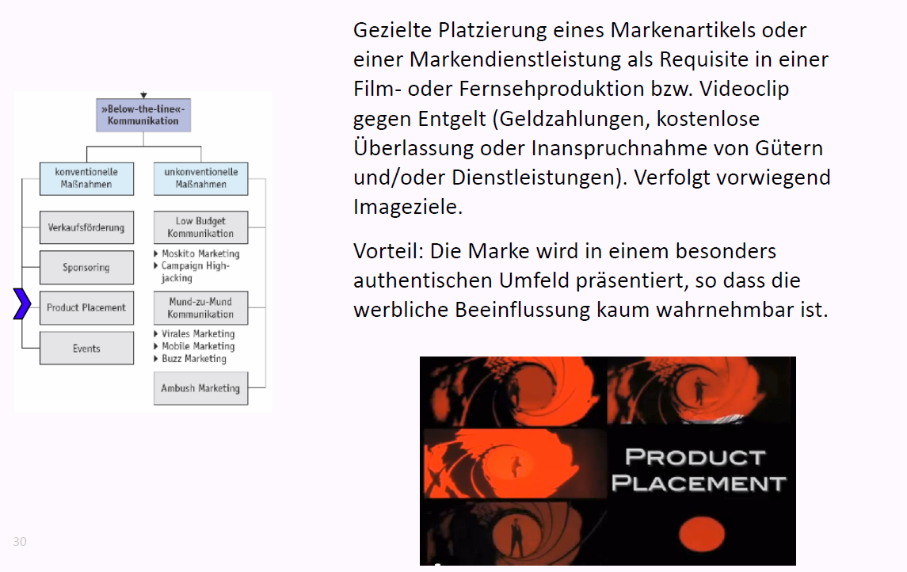

### „Below-the-line“-Kommunikation – Beispiele von Events

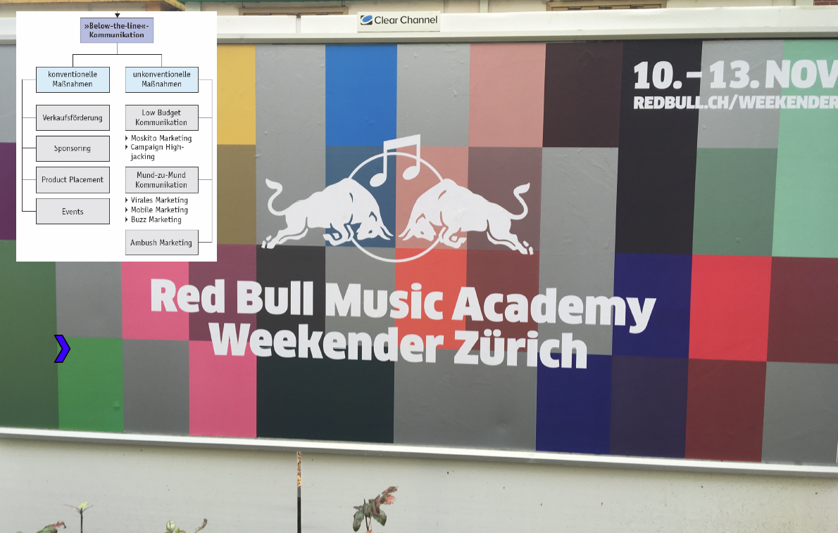

### „Below-the-line“-Kommunikation – Low-Budget/Moskito-Marketing

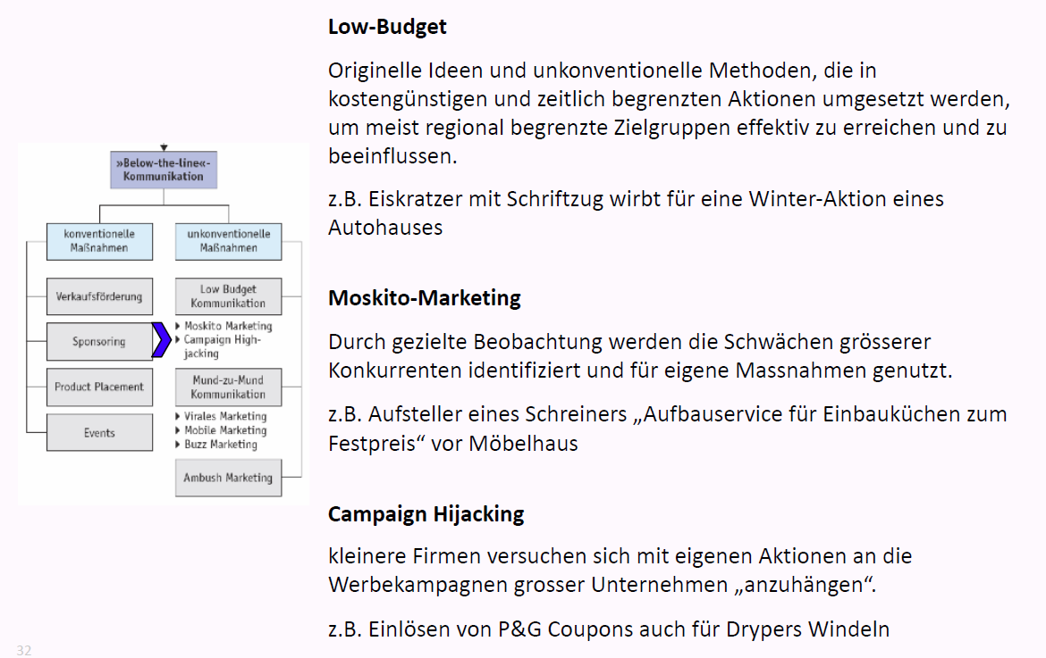

### Beispiel für Low-budget

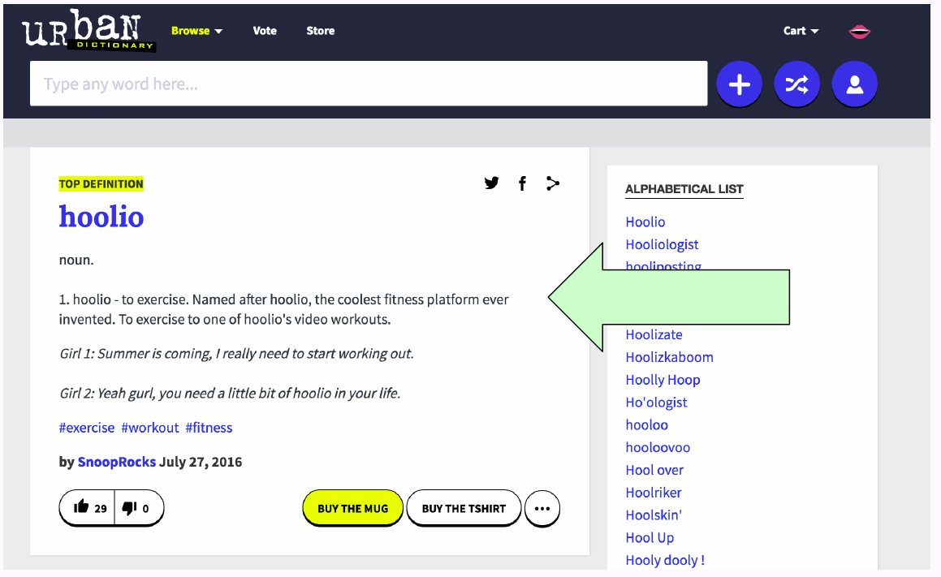

### „Below-the-line“- Kommunikation: Mund-zu-Mund Kommunikation

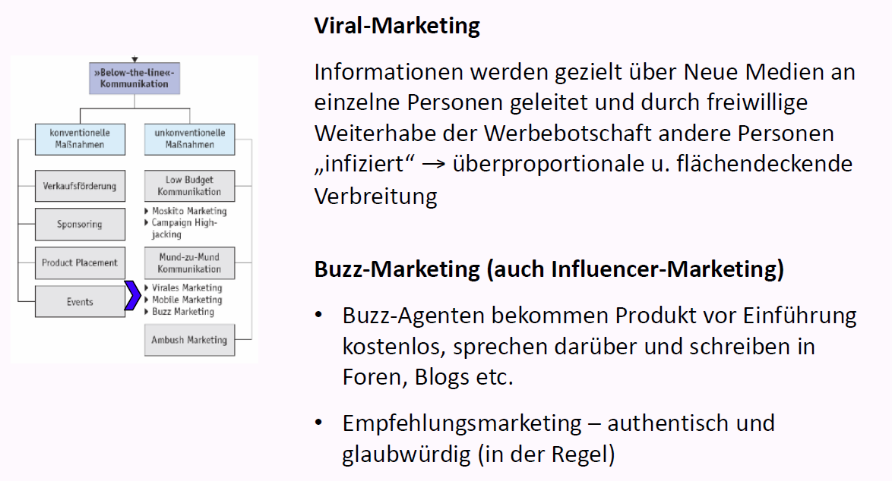

### Beispiel: Mund-zu-Mund Kommunikation mit viralem Effekt

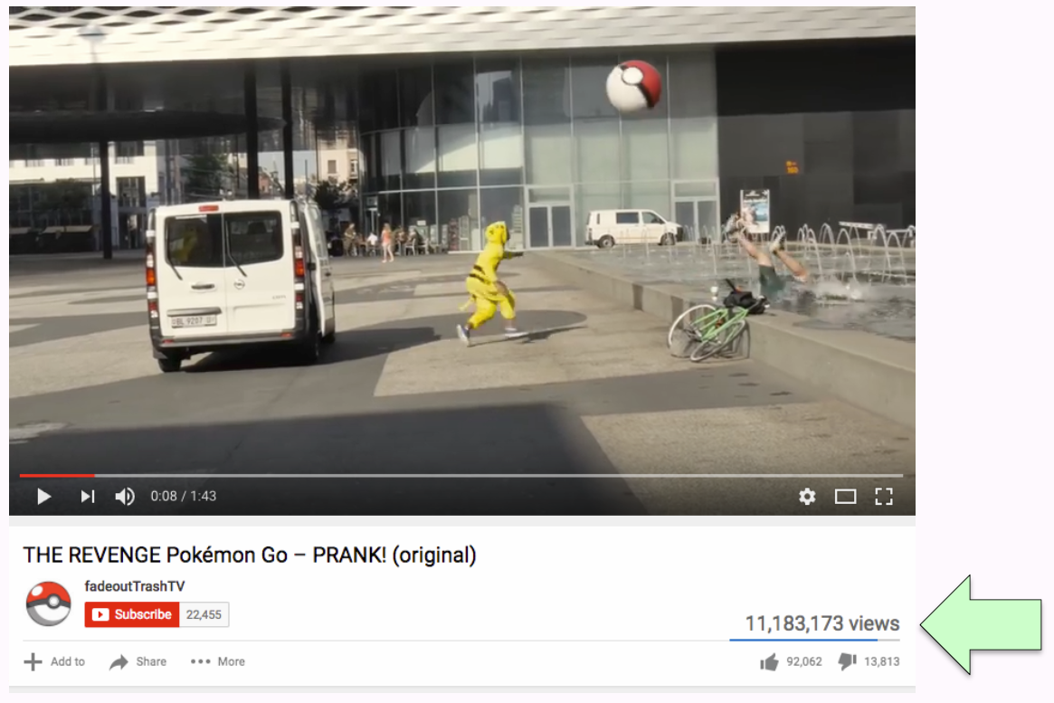

### Beispiele für Influencer-Marketing

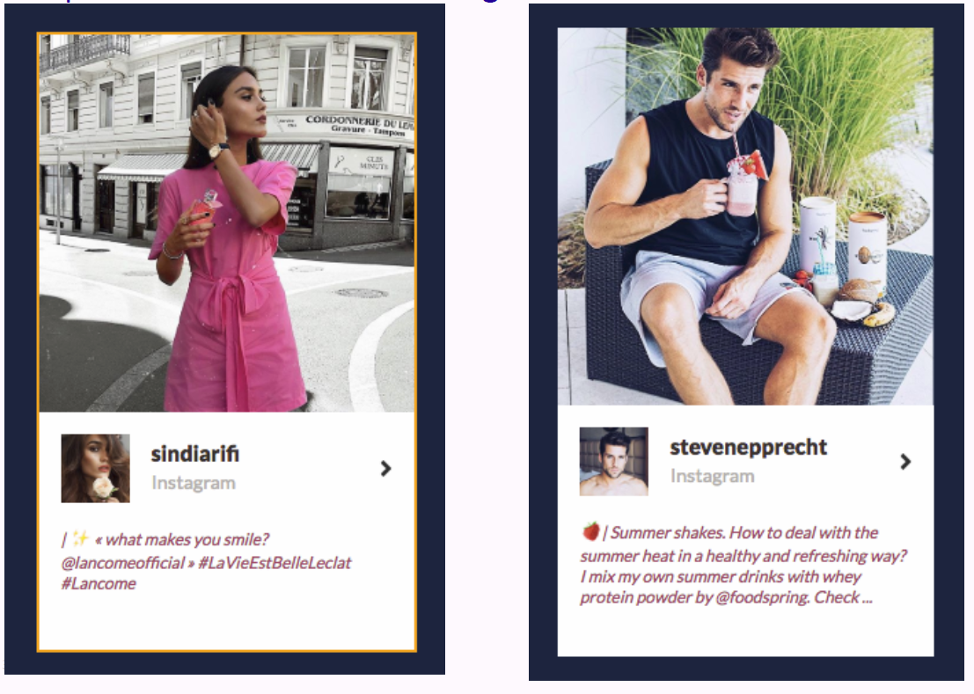

### Influencer-Marketing: Authentizität als Herausforderung

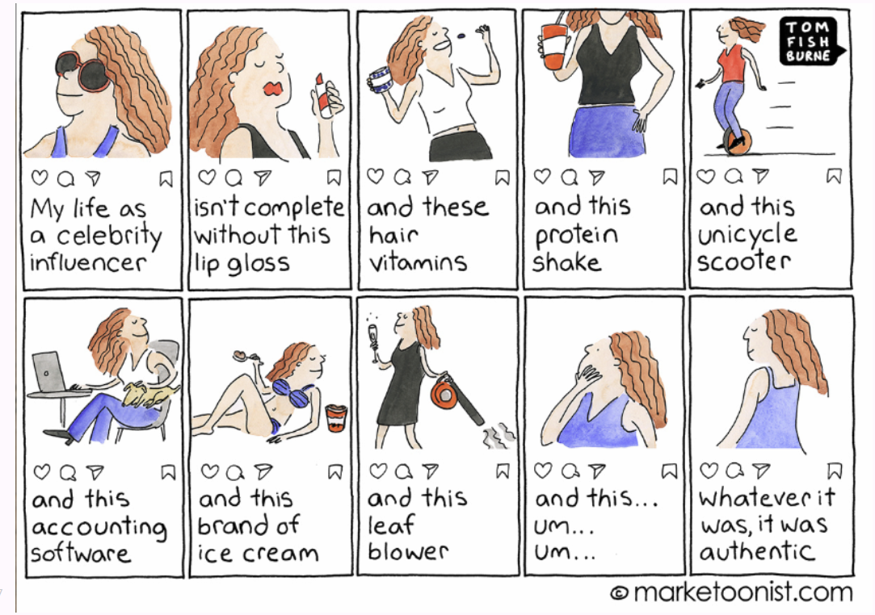

### "Guerilla marketing"

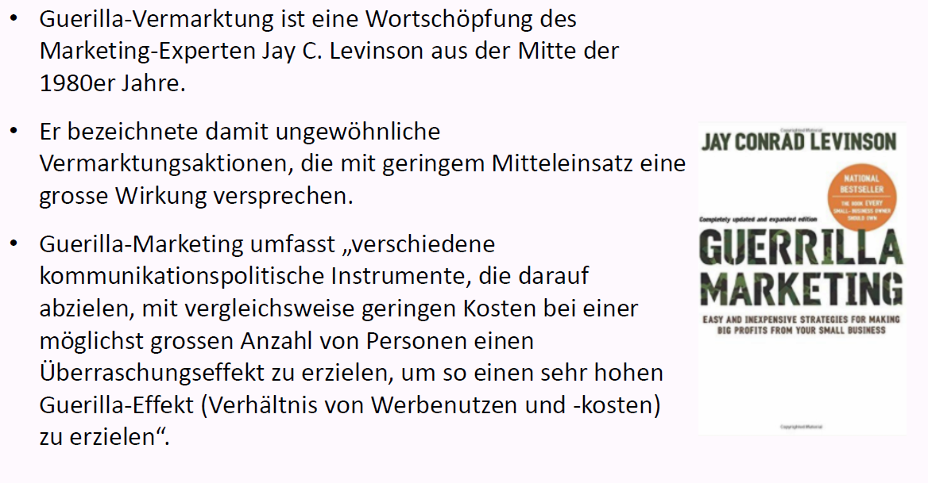

### Guerilla Marketing - Beispiel

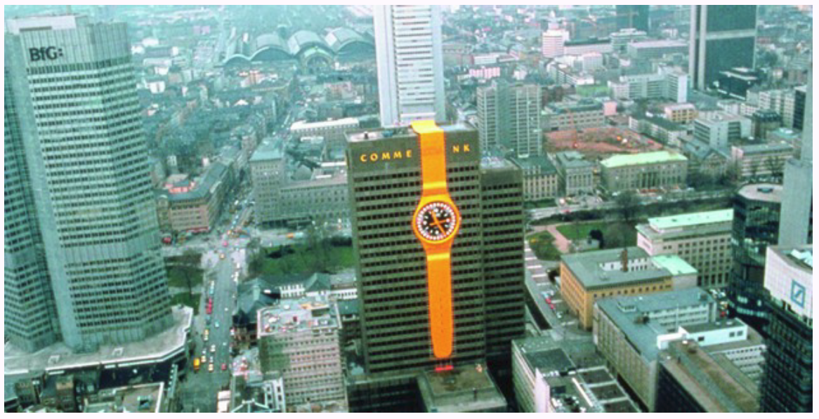

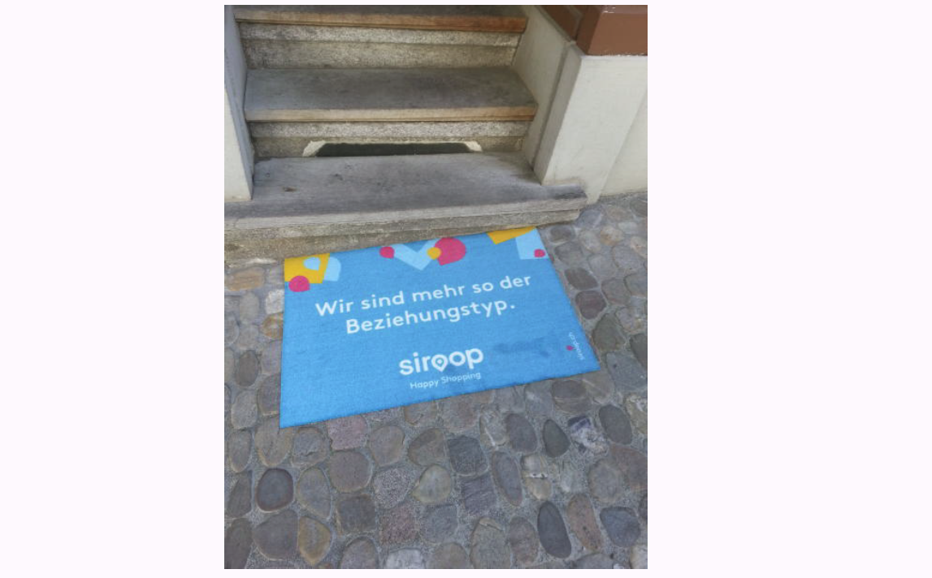

### „Below-the-line“-Kommunikation – Ambush-Marketing

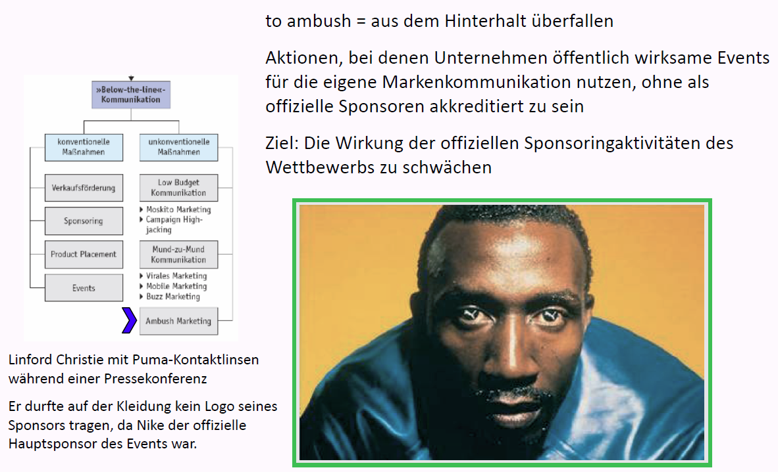

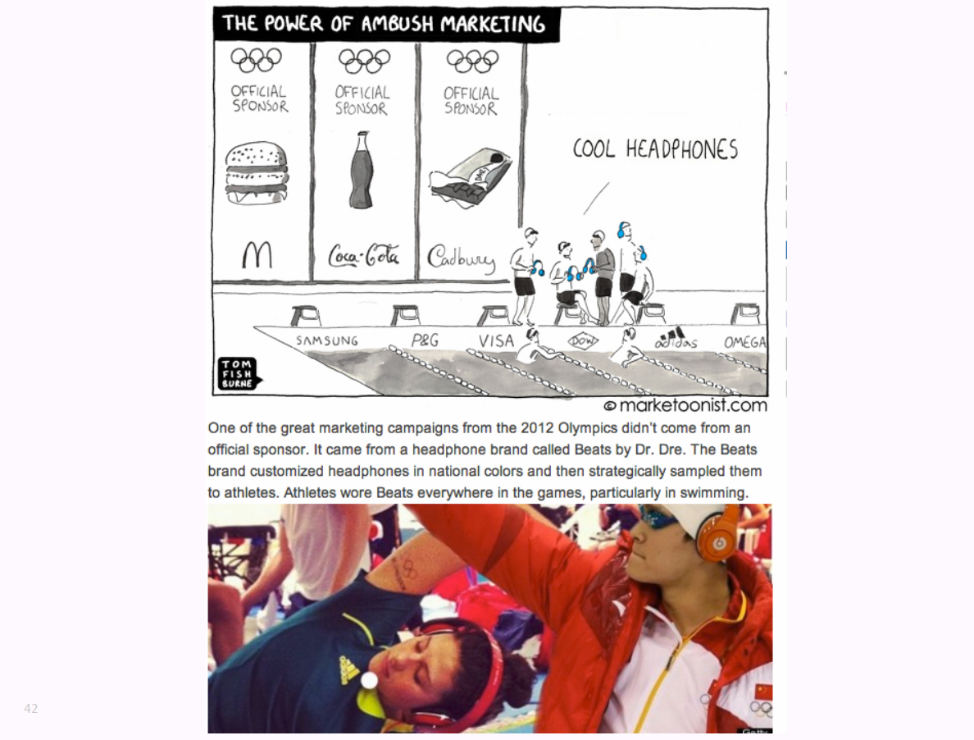

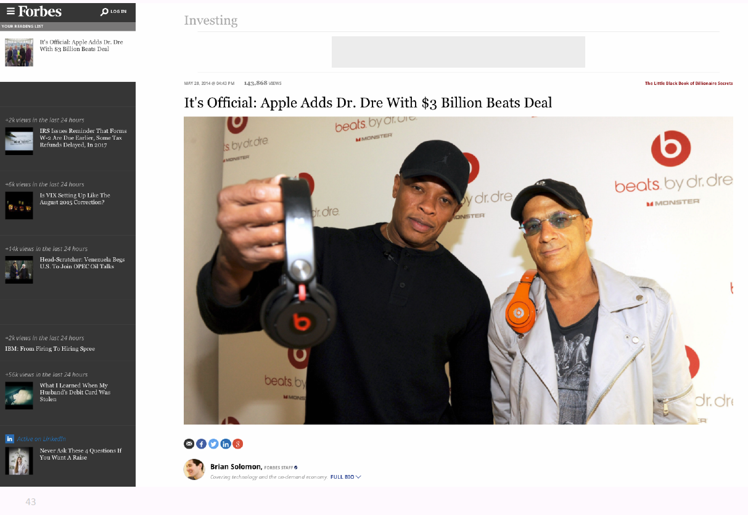

### "Storytelling" als besonders wirksames Mittel bei Werbebotschaften

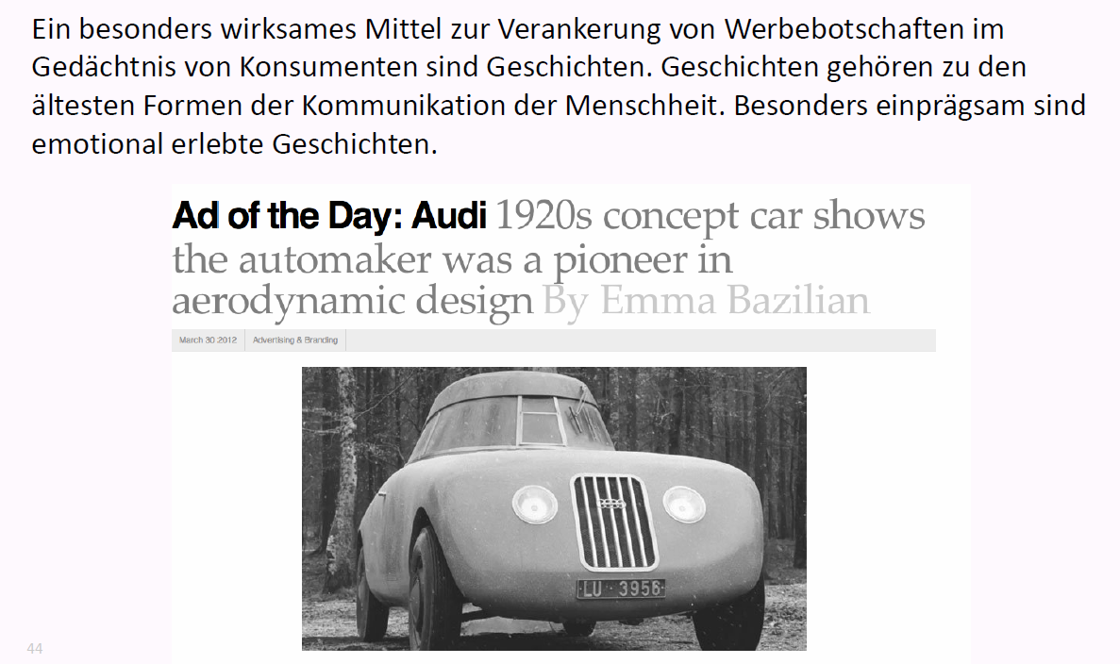

## Fallbeispiele von Öffentlichkeitsarbeit

### Spinning a PR crisis

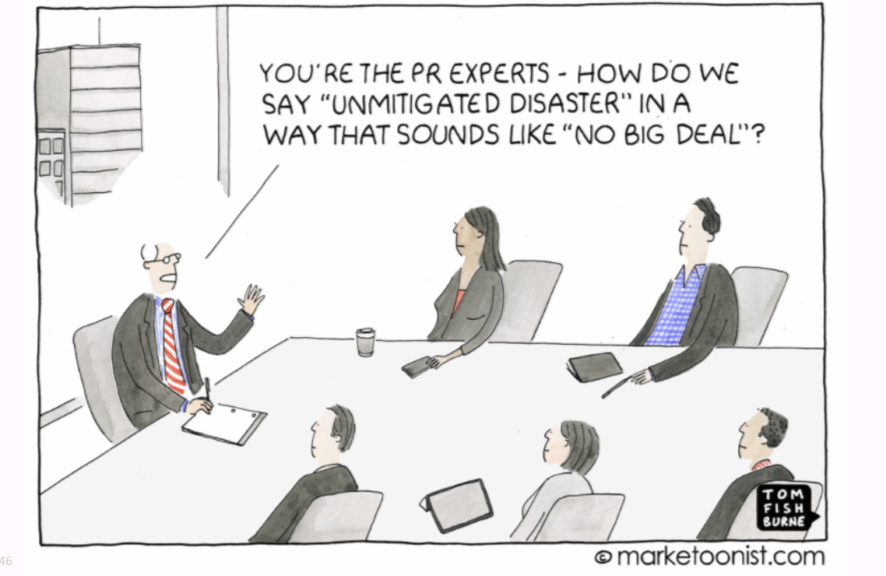

### Fallbeispiel Öffentlichkeitsarbeit "United Airlines breaks guitars"

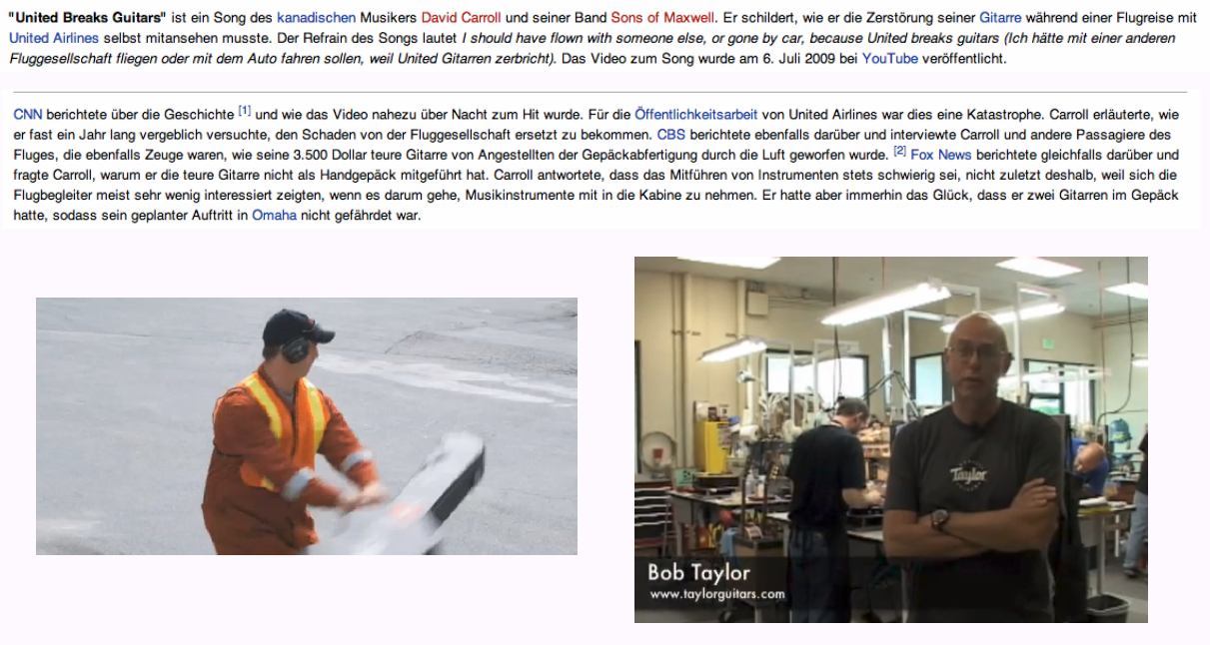

## Zum Abschluss der Vorlesung & „Take away“

### Zum Abschluss der Vorlesung: Wahrheit in der Werbung

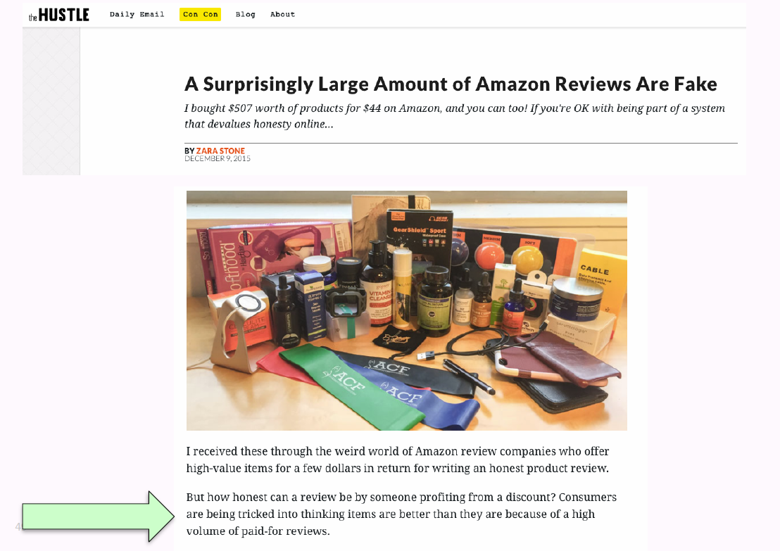

### Was nehmen Sie aus der Vorlesung speziell mit?



# Woche 8

## Einleitung

### Marketing-Prozess

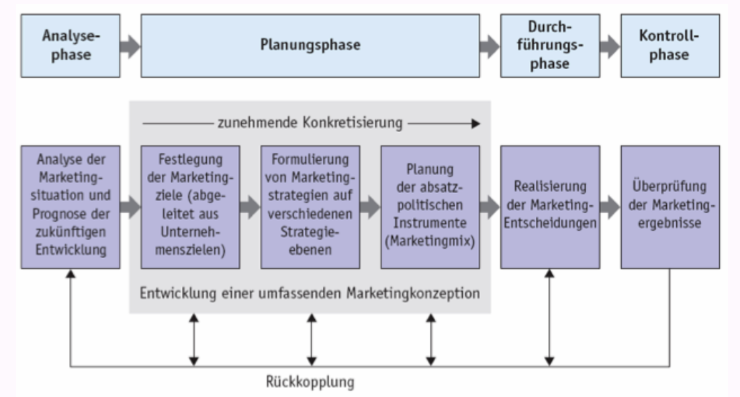

### Grundlagen der Vorlesung

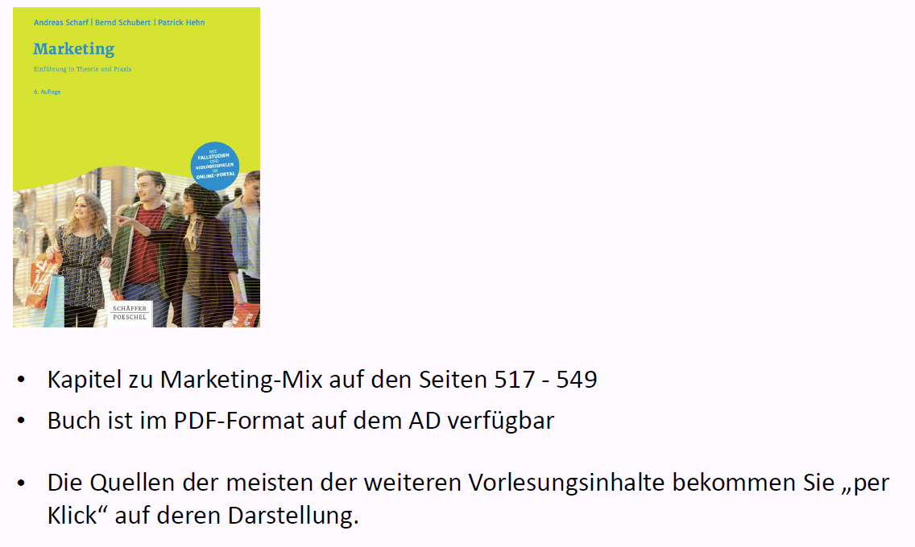

### Ziele des Moduls mpm und Beiträge dieser Vorlesung

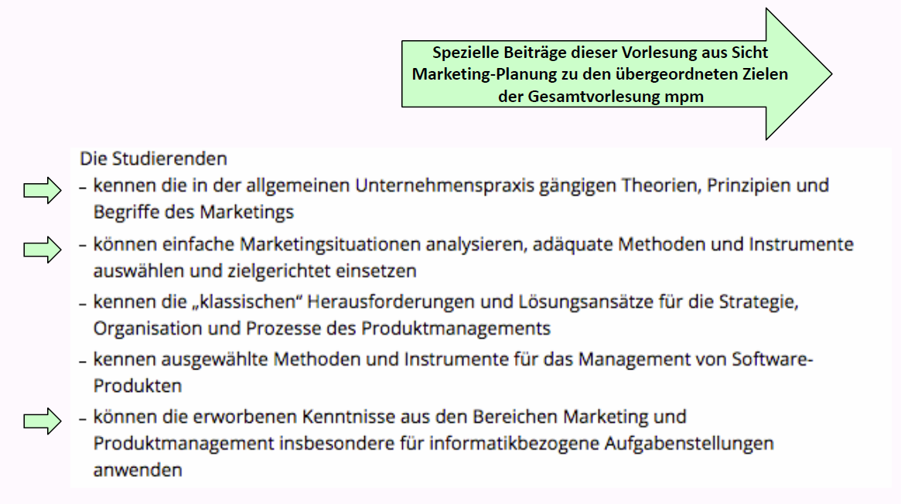

## Der Prozess des Marketing-Managements

### Übersicht

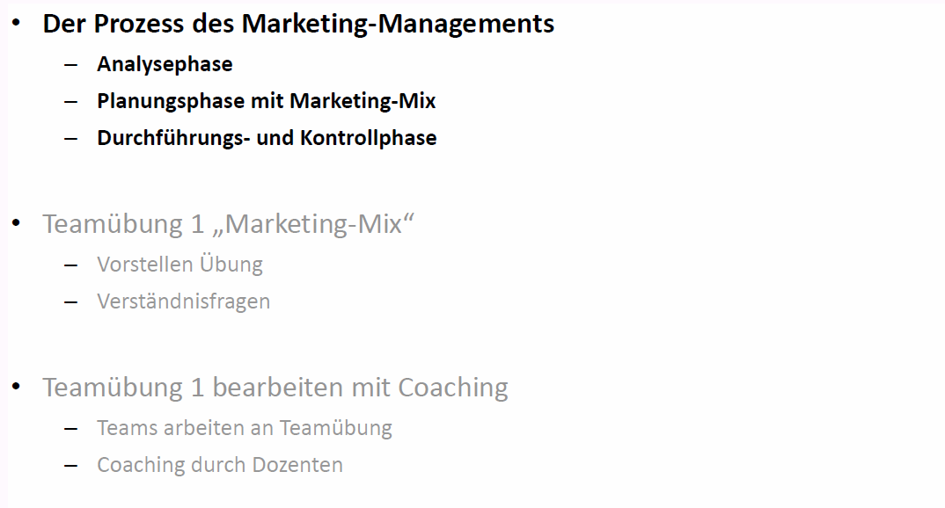

### Prozess des Marketing-Managements im Überblick

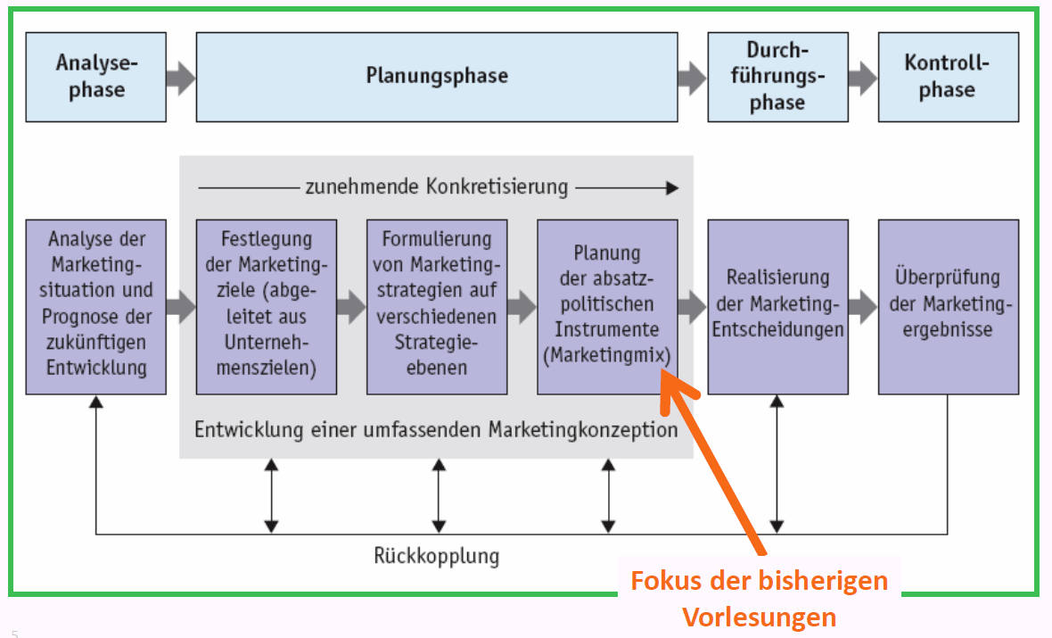

### Idee und wichtigste Inhalte des Marketing-Managements

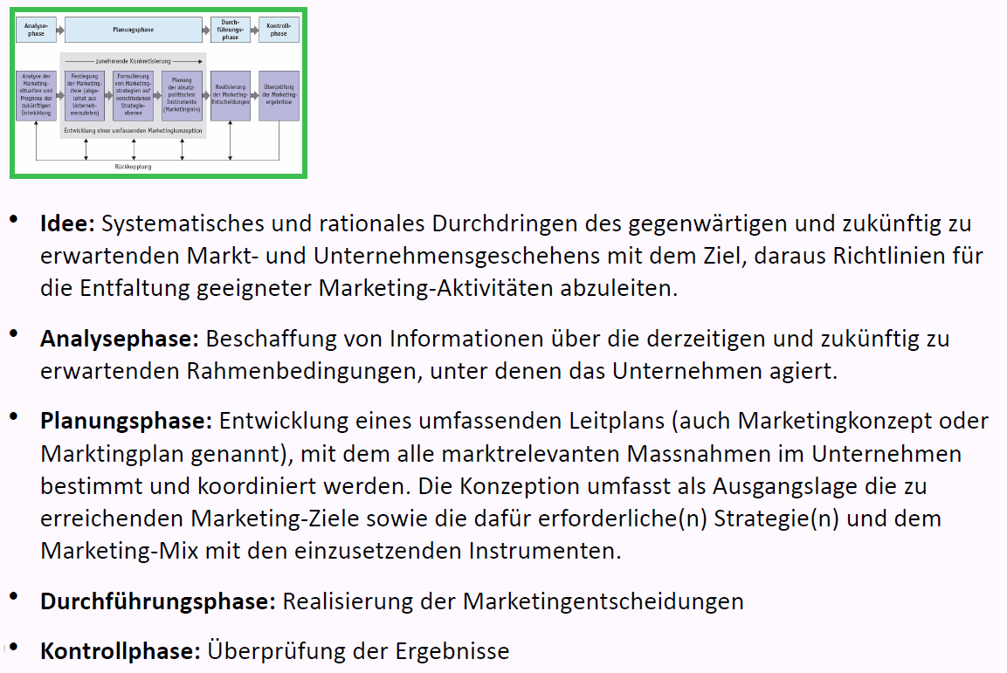

### Analyse der Marketing-Situation

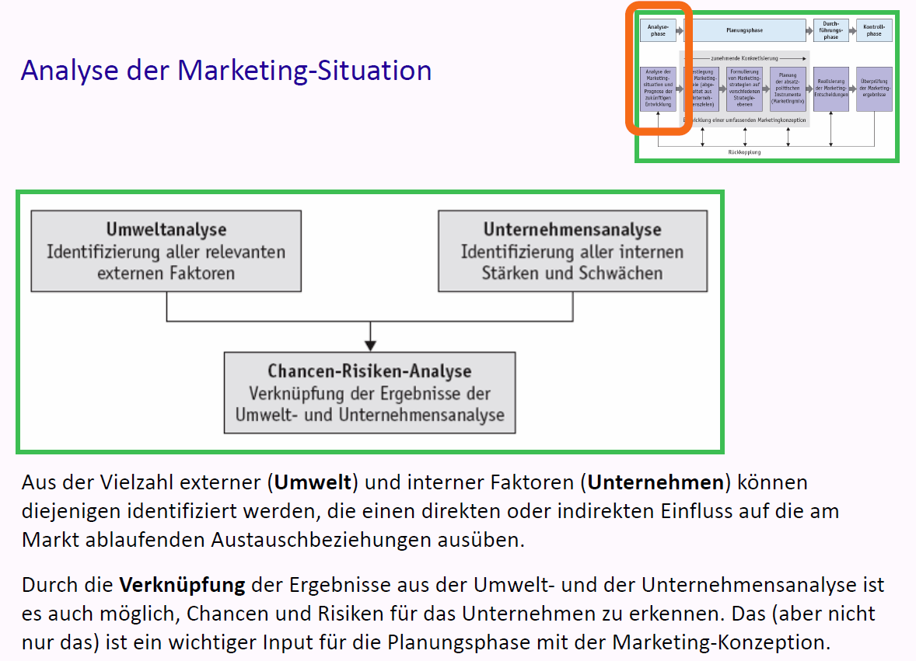

### Idee der Marketing-Konzeption

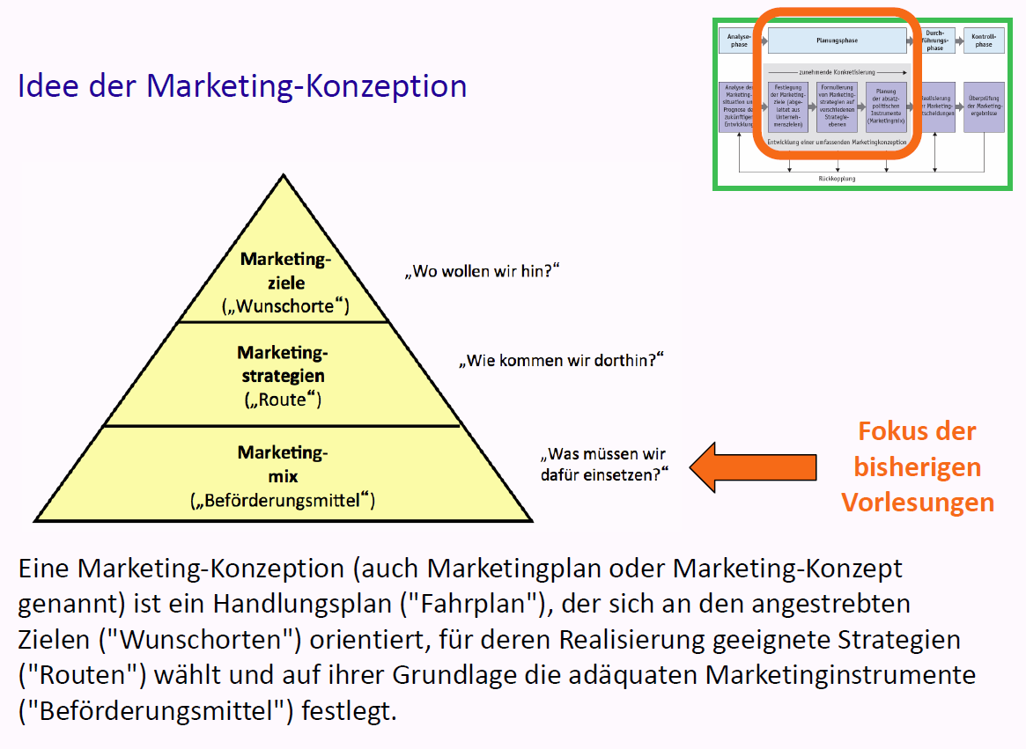

### Marketing-Ziele

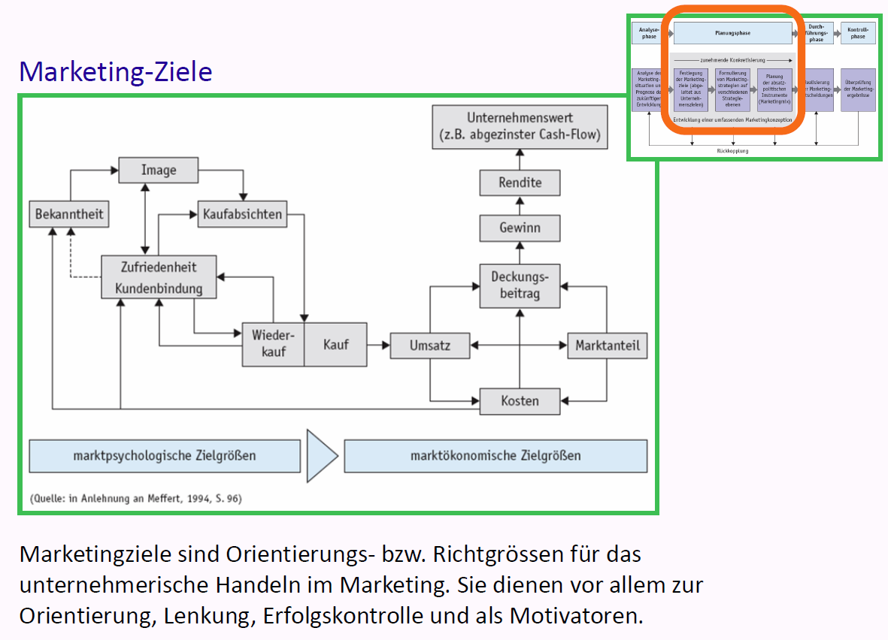

### Marketing-Strategien

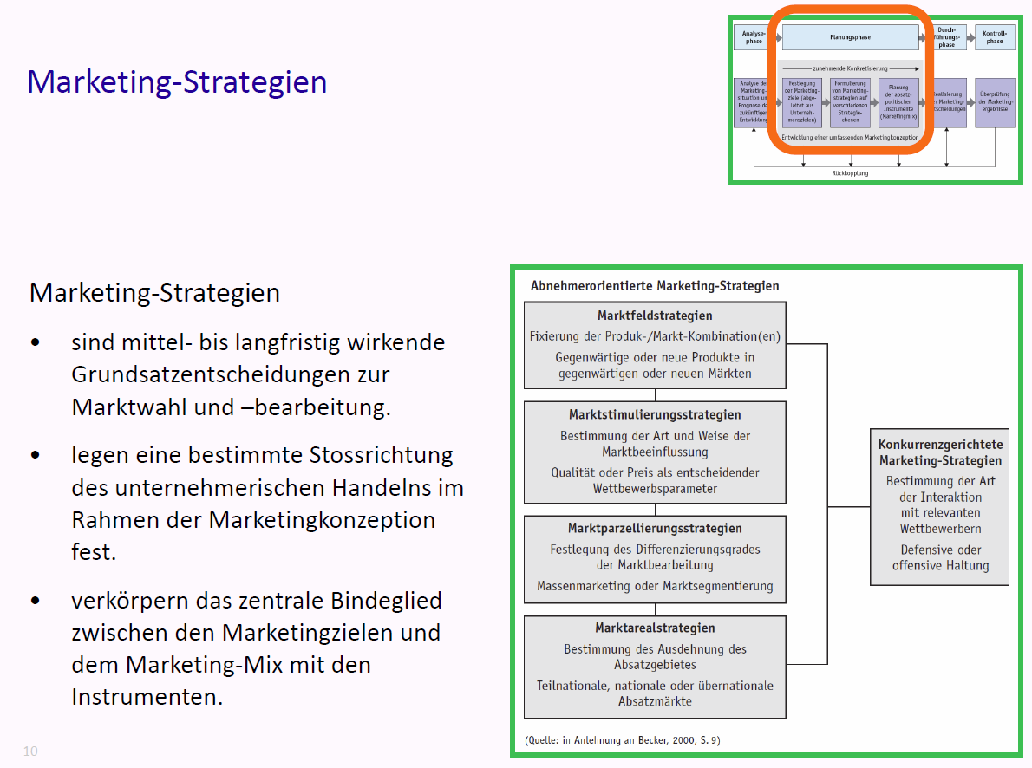

### Beispiel für Marketing-Strategien: Marktfeldstrategien nach Ansoff

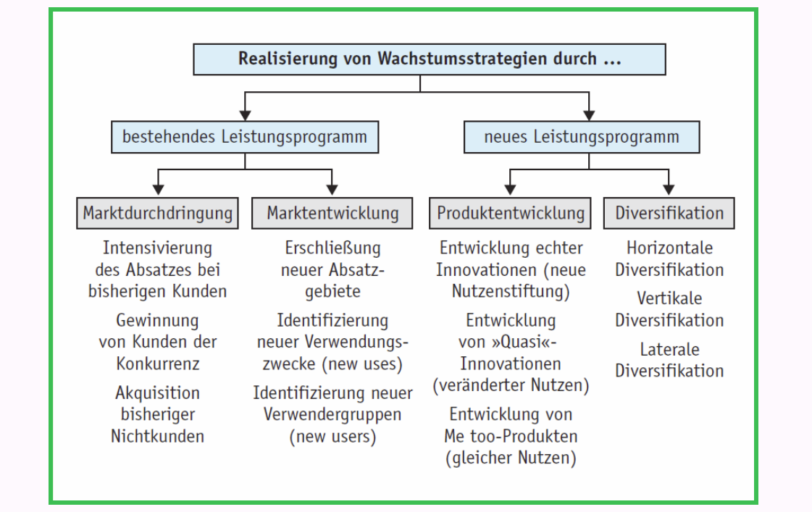

### Planung der Marketing-Instrumente für Marketing-Mix

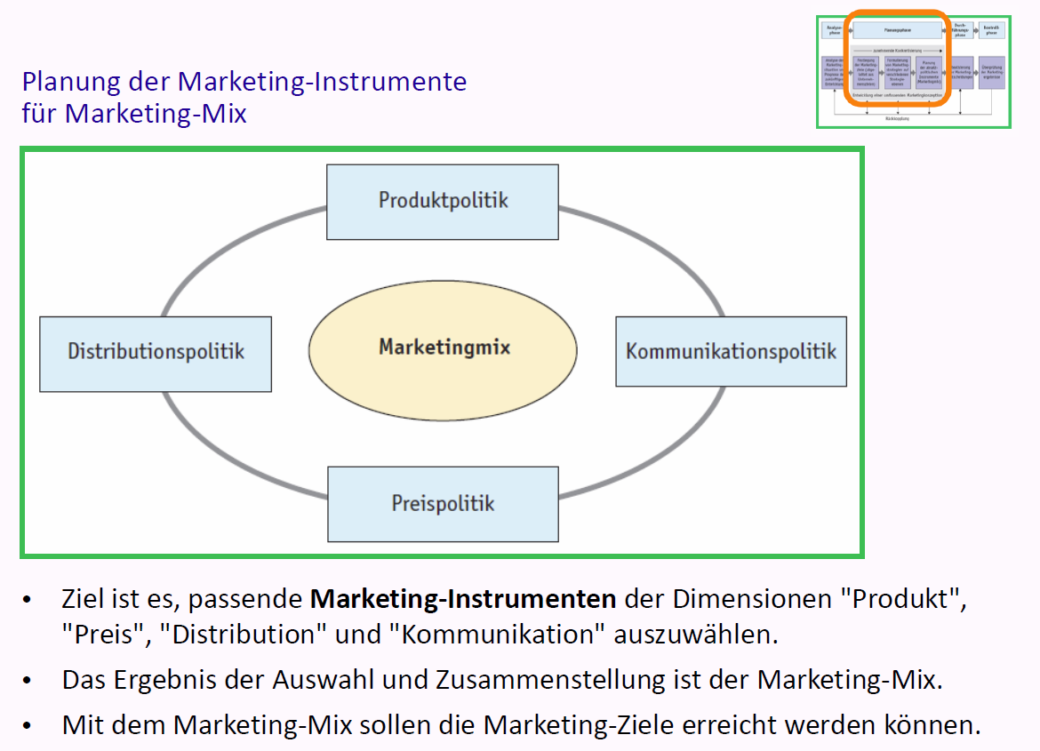

### Durchführen & Überprüfen der Ergebnisse

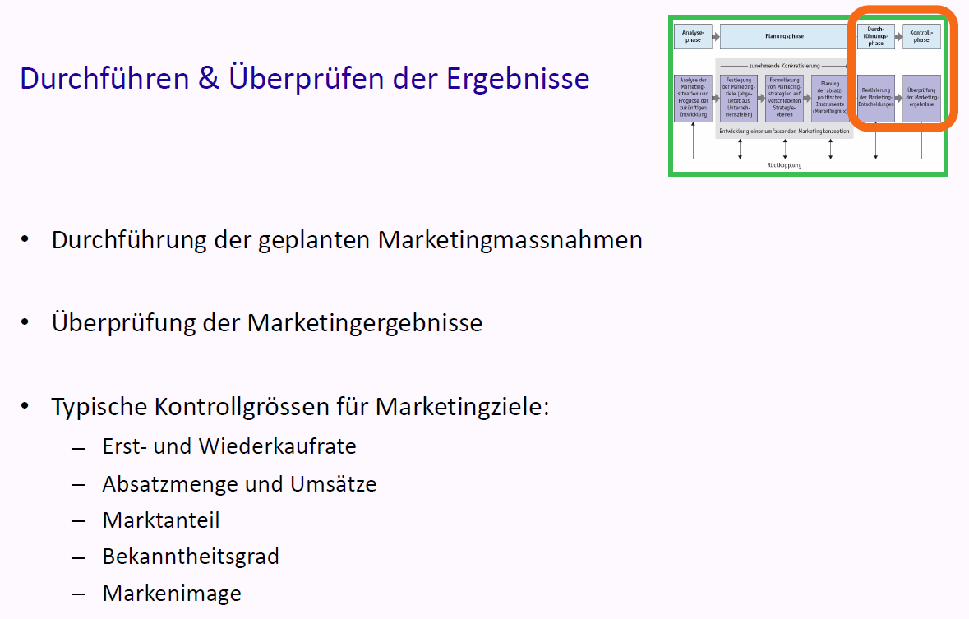

## Teamübung 1 «Marketing Mix»

### Übersicht

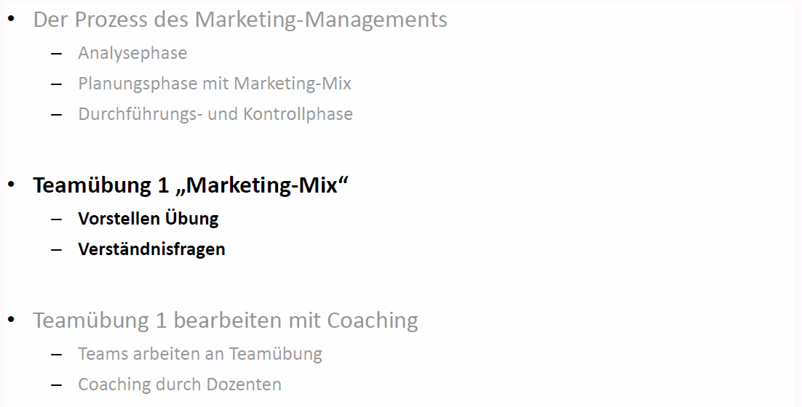

### Übung "Marketing-Mix" – Idee und die zwei Wahlmöglichkeiten

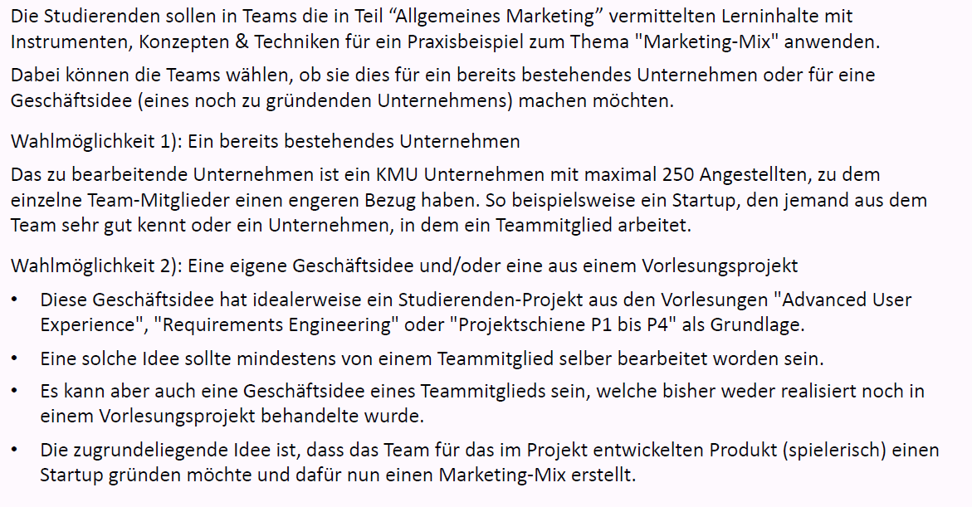

### Aufgabenstellung Wahlmöglichkeit 1: "Bestehendes Unternehmen"

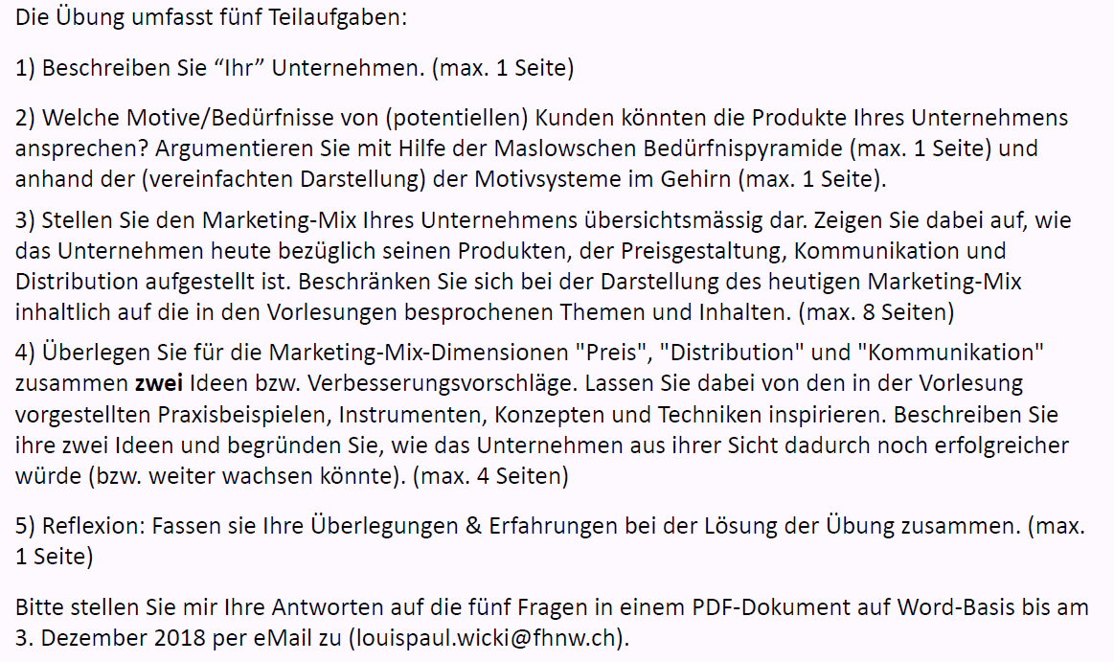

### Bewertungsraster für Wahlmöglichkeit 1 "Bestehendes Unternehmen"

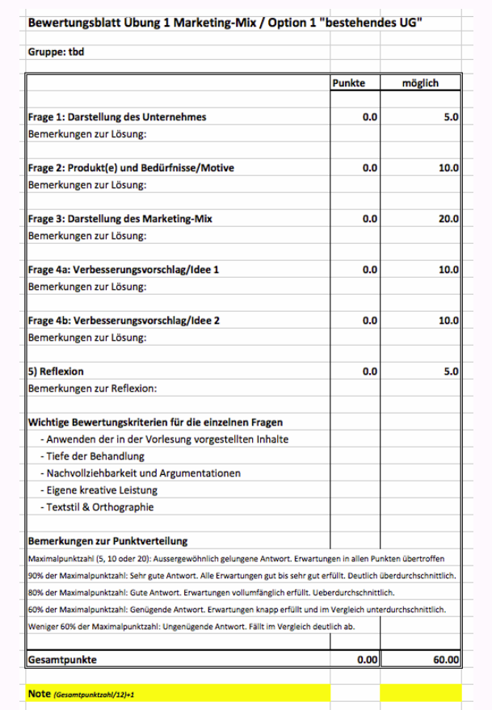

### Aufgabenstellung Wahlmöglichkeit 2: "Geschäftsidee"

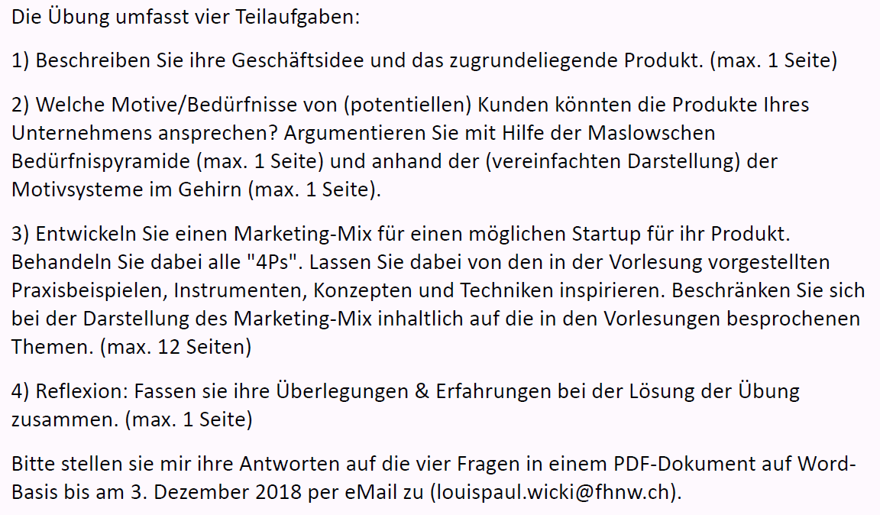

### Bewertungsraster für Wahlmöglichkeit 2 "Geschäftsidee"

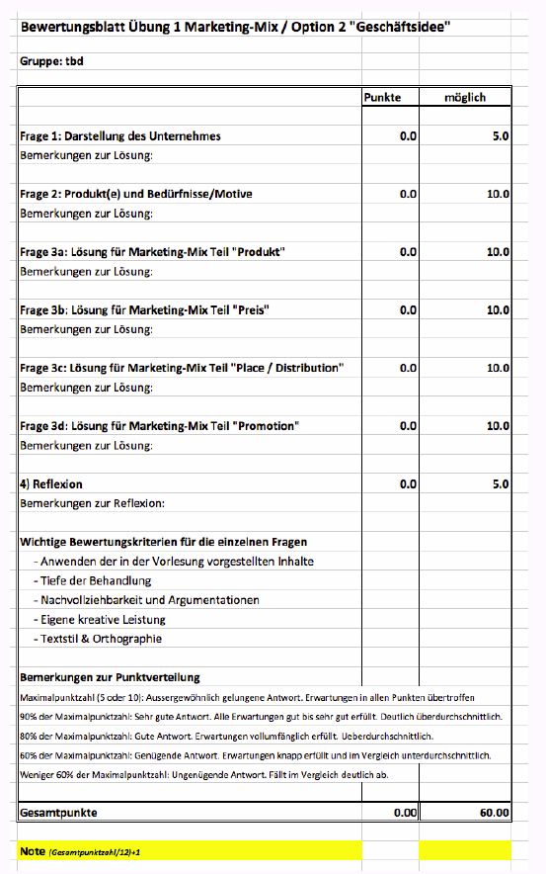

## Teamübung 1 bearbeiten mit Coaching

### Übersicht

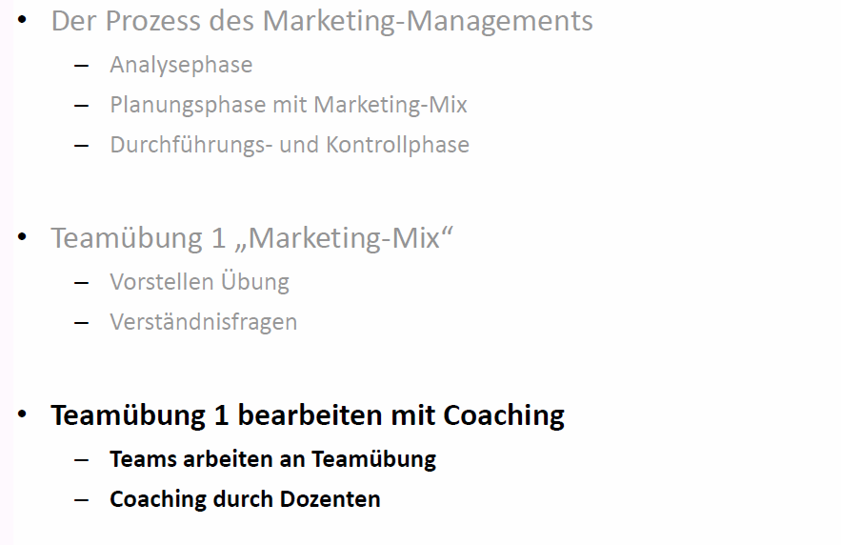

# Woche 9

In Woche 9 konnte weiter an der 1. Übung gearbeitet werden.